**Отчет**

**об исполнении государственного**

**бюджета на 2013 год**

# Введение

Закон о государственном бюджете на 2013 год №249 был утвержден Парламентом 2 ноября 2012 года.

Согласно этому закону, государственный бюджет по всем компонентам был установлен:

* по доходам в сумме 22736,6 млн. леев,
* по расходам – 23611,4 млн. леев,
* с дефицитом в 874,8 млн. леев.

В течение 2013 года в указанный закон были внесены изменения и дополнения тремя законами:

* №80 от 18 апреля 2013 года,
* №120 от 23 мая 2013 года,
* №173 от 12 июля 2013 года,
* №259 от 01 ноября 2013 года,
* №277 от 15 ноября 2013 года,
* №286 от 22 ноября 2013 года,
* №293 от 20 декабря 2013 года.

Помимо этого, согласно положениям ст.20 абзац а) Закона о государственном бюджете на 2013 год, Министерству финансов было предоставлено право:

а) по обоснованным обращениям главных исполнителей бюджета, изменять утвержденные показатели государственного бюджета:

- по специальным средствам (за исключением грантов, пожертвований, спонсорских и прочих безвозмездных поступлений) и специальным фондам, вследствие аккумулирования доходов по этим компонентам сверх годовых лимитов, утвержденных в целом по главному исполнителю бюджета;

- по проектам, финансируемым из внешних источников, вследствие дополнительных поступлений внешних кредитов и грантов, а также за счет денежных остатков на начало года на счетах соответствующих проектов;

- по грантам, пожертвованиям, спонсорским и другим безвозмездным поступлениям, дополнительно поступившим в распоряжение публичных учреждений, а также использование остатков денежных средств на начало года из данных источников;

В результате внесенных в закон изменений и применения положений ст.20 абзац а) уточненные показатели государственного бюджета составили:

* по доходам – 22544,7 млн. леев,
* по расходам – 24530,5 млн. леев,
* с дефицитом в 1985,8 млн. леев.

# II. Эволюция макроэкономических и социальных показателей

#### Характеристика макроэкономической ситуации в 2013 году, динамика и тенденции по сравнению в предыдущими годами

Экономика Молдовы в 2013 году возобновила восходящую динамику, достигнув самого высокого уровня экономического роста за последние годы. Рост был достигнут благодаря сельскохозяйственному сектору в первую очередь, для которого 2013 год был очень благоприятен. Одновременно экономический рост сопровождался экспансионной монетарной политикой, проводимой в рамках таргетирования инфляции и осторожной налогово-бюджетной политики, которая проявилась в постепенном сокращении дефицита бюджета в течениe последних 4 лет.

Изначальные прогнозы макроэкономических показателей на 2013 год разнятся незначительно с их фактическим исполнением в номинальном выражении, расхождения больше относятся к темпам роста этих показателей, учитывая более низкое исполнение макроэкономических показателей за 2012 год, которые послужили базой для последующих прогнозов на 2013 год. Самые большие отклонения от прогнозируемых значений зарегистрировали показатели внешнеэкономической деятельности и темпы роста сельского хозяйства. Прогноз макроэкономических показателей, взятых за основу при формировании бюджета на 2013 год, уточненный прогноз на 2013 год и их фактическое исполнение представлены в следующей таблице.

|  |  |  |  |  |
| --- | --- | --- | --- | --- |
|  | Единица измерения | Показатели, используемые при разработке бюджета на 2013 год | Уточненные показатели на 2013 год | Фактическое исполнение за 2013 год |
| **Валовой внутренний продукт** | млрд. леев | 99,4 | 97,6 | 99,9 |
| *к предыдущему году в сопоставимых ценах* | *%* | *105,0* | *105,5* | *108,9* |
| **Индекс потребительских цен** |  |  |  |  |
| *среднегодовой* | *%* | *105,0* | *104,1* | *104,6* |
| *на конец года* | *%* | *105,0* | *103,5* | *105,2* |
| **Обменный курс** |  |  |  |  |
| *среднегодовой* | *лей/доллар* | *12,10* | *12,57* | *12,59* |
| *на конец года* | *лей/доллар* | *12,11* | *13,10* | *13,06* |
| **Экспорт** | **млн. долларов** | **2710,0** | **2350,0** | **2399** |
| *к предыдущему году* | *%* | *114,5* | *109,0* | *111,0* |
| **Импорт** | **млн. долларов** | **6135,0** | **5550,0** | **5492,7** |
| *к предыдущему году* | *%* | *110,0* | *106,5* | *105,4* |
| **Торговый баланс** | **млн. долларов** | **-3425,0** | **-3200,0** | **-3093,7** |
| **Промышленная продукция** |  |  |  |  |
| *в текущих ценах* | *млрд. леев* | *41,5* | *39,7* | *38,1* |
| *к предыдущему году* | *%* | *107,0* | *106,0* | *106,8* |
| **Продукция сельского хозяйства** |  |  |  |  |
| *в текущих ценах* | *млрд. леев* | *25,1* | *25,2* | *24,5* |
| *к предыдущему году* | *%* | *105,5* | *127,2* | *138,3* |
| **Инвестиции в долгосрочные материальные активы** |  |  |  |  |
| *в текущих ценах* | *млрд. леев* | *19,2* | *19,4* | *18,5* |
| *к предыдущему году* | *%* | *110,0* | *110,5* | *102,3* |
| **Фонд оплаты труда** | **млрд. леев** | **27,1** | **27,7** | **28,4\*** |
| **Среднемесячная номинальная оплата труда** | **леев** | **3950** | **3825** | **3765,1** |

*\** *оценка Министерства Экономики*

***Валовой внутренний продукт (ВВП) значительно вырос.*** После спада в 2012 году экономика Молдовы в 2013 году вновь вернулась на восходящий тренд. ВВП в 2013 году составил 99,9 млрд. леев, увеличившись по сравнению с прошлым годом на 8,9*%* (в сопоставимых ценах). Самое большое влияние на рост ВВП оказала валовая добавленная стоимость созданная в товарах - (+7,9 п.п.), в том числе созданная в сельском хозяйстве - 5,5 п.п. и промышленности - 1,0 п.п, а также в сфере услуг - 2,5п.п. (в том числе созданная во внутренней торговле (+1,0 *п.п.*), транспорте и связи (+0,4 п.п), в строительстве (+0,2 п.п.). С другой стороны, рост ВВП был обеспечен ростом потребления частного сектора, которое в свою очередь было поддержано ростом денежных переводов из-за рубежа и фонда оплаты труда.

***Потребительские цены выросли умеренно***. В 2013 году потребительские цены выросли на 5,2 *%* по сравнению с декабрем 2012 года, по сравнению с 4,1*%* за тот же период 2012 года. Среднегодовой рост цен сохранился на уровне предыдущего года и составил 4,6*%*. Рост цен был обусловлен ростом цен на продукты питания (в частности на молоко и молочные продукты, мясо, мясопродукты и консервы из мяса, мучные продукты и пр.), а также на непродовольственные товары (одежда, обувь, топливо, медикаменты). Создание необходимых условий для поддержания экономического роста, а также необходимость поддержания нормального функционирования национальной экономики обусловили ускорение инфляционных процессов.

***Молдавский* леев *значительно обесценился.*** Поддержание годового уровня инфляции на положительном уровне было обеспечено в основном за счет обесценения национальной валюты по отношению к валютам основных коммерческих партнеров. Официальный номинальный курс национальной валюты в 2013 году по сравнению с 2012 годом по отношению к доллару США обесценился на 8,3*%* (с 12,06 леев за 1 доллар США на 01.01.2013 до 13,06 леев за 1 доллар США на 31.12.2013), а по отношению к евро на 12,3*%*. Основными факторами, которые повлияли на изменение обменного курса, были валютные поступления из-за рубежа, развитие внешней торговли и колебания курса доллара США на международных валютных рынках. Запас валютных резервов Национального банка Молдовы на 31.12.2013 достиг 2820,6 млн. долларов США, увеличившись на 12,2 *%* по сравнению с уровнем, зарегистрированным на конец 2012 года.

Эволюция ***внешней торговли*** в 2013 году находилась под влиянием внешней ситуации, в частности, в странах, которые являлись основными торговыми партнерами Республики Молдова. ***Темпы роста экспорта превысили темпы роста импорта.*** В 2013 году экспорт возрос на 11,0*%*, а импорт вырос на 5,4*%*.

В 2013 году значительно возрос экспорт в страны Европейского Союза – на 127 млн. дол. США (12,5*%*), в другие страны – на 114,3 млн. дол. США (52*%*), а страны СНГ сократился на 5,1 млн. дол. США (-0,4*%*). В этот же период, в импорте доминировали товары необходимые для обеспечения национальной экономики первичным сырьем и энергией, а также предназначенные для потребления населением. Объем импорта из стран Европейского союза возрос значительно – на 152,4 млн. дол. США, из других стран – на 79,2 млн. дол. США, и из стран СНГ на 48,2 млн. дол. США. Отрицательное сальдо торгового баланса составило 3093,7 млн. дол. США по сравнению с 3051,0 млн. дол. США в 2012 году. Покрытие импорта экспортом составило 43,7*%* по сравнению с 41,5*%* в 2012 году.

***Промышленность медленно, но уверенно продолжала расти.*** Объем продукции, произведенной промышленными предприятиями всех форм собственности в 2013 году составил около 38,1 млрд. леев и увеличившись на 6,8*%* (в сопоставимых ценах) по сравнению с 2012 годом, в том числе на 7,9*%* - объем производства перерабатывающей продукции и на 22,2*%* объем продукции в добывающей промышленности. В то же время было отмечено снижение на 4,3*%* в объеме производства и распределения электрической и тепловой энергии.

Объем ***сельскохозяйственной продукции*** значительно вырос. Производство сельскохозяйственной продукции во всех категориях хозяйств в 2013 году составило около 24,5 млрд. леев и зарегистрировало значительное увеличение на 38,3*%* (в сопоставимых ценах) по сравнению с предыдущим годом. Рост продукции сельского хозяйства был обусловлен значительным ростом продукции растениеводства на 61,8*%, в то же время* продукция животноводства возросла лишь на 0,7*%*.

***Инвестиционная деятельность отражала положительную динамику.*** В январе-декабре 2013 года инвестиции в долгосрочные материальные активы составили около 18,5 млрд. леев (в текущих ценах), с ростом на 2,3*%* (в сопоставимых ценах) по сравнению с 2012 годом. Из этого объема строительно-монтажные работы составил 9,7 млрд. леев и возросли на 1,6*%* соответственно.

***Транспортные услуги показали положительную динамику.*** Предприятиями железнодорожного, автомобильного, речного и воздушного транспорта было перевезено около 13,8 млн. тонн грузов в 2013 году, или на 26,5*%* больше объема перевозок в 2012 году.

***Возрос объем розничной торговли и платных услуг предоставляемых населению.*** Оборот розничной торговли в 2013 году возрос на 3,1*%* (в сопоставимых ценах) по сравнению с 2012 годом, а объем услуг, предоставляемых населению, вырос - на 10,7*%* соответственно.

***Положение в социальной сфере улучшается. Среднемесячная номинальная оплата труда*** одного работающего в национальной экономике в январе-декабре 2013 года составила 3765,1 лея и увеличилась в номинальном выражении на 8,3*%* по сравнению с 2012 годом и на 3,5*%* в реальном выражении.

***Прожиточный минимум*** в 2013 году составил в среднемесячном выражении 1612,3 лея на человека. Ежемесячные располагаемые денежные доходы населения в 2013 году составили 1681,4 лея в среднем на человека, увеличившись по сравнению с 2012 годом на 11,4*%* в номинальном выражении и на 6,5*%* в реальном выражении. Среднемесячные потребительские расходы в 2013 году составили 1775,8 лея в среднем на человека, увеличившись по сравнению с 2012 годом на 11,1*%* в номинальном выражении.

***Среднемесячный размер пенсии*** с 1 января 2014 года составили 1020,7 лея и увеличился в номинальном выражении - на 6,6*%* в годовом исчислении, а в реальном выражении - на 1,3*%*.

***Уровень безработицы***, согласно методологии Международного бюро труда (МБТ) (доля безработных в активном населении), на уровне страны в 2013 году составил 5,1*%*, что ниже на 0,5 процентного пункта чем в 2012 году. Число безработных по методологии МБТ составило 63,1 тыс. человек, на 4,6 тыс. человек ниже, чем в 2012 году. В агентствах занятости на конец 2013 года было зарегистрировано около 20,9 тыс. безработных что на 20,5*%* меньше, чем число безработных зарегистрированных за соответсвующий период 2012 года.

# III. Налогово-бюджетная политика

#### Налоговая и таможенная политика, примененная в 2012 году (включая налоговые льготы, предоставленные в 2012 году, по видам доходов)

1. ***Меры налоговой и таможенной политики, примененные в 2013 году***

Меры налоговой и таможенной политики, принятые в 2013 году, положениями Программы деятельности Правительства 2011-2014 «Европейская интеграция: Свобода, Демократия, Благосостояние», Меморандума об экономической и финансовой политике между Правительством Республики Молдова и Международным валютным фондом, углубленном и всеобъемлющем соглашении о свободной торговле между Республикой Молдова и Европейским Союзом, другие программы и национальные стратегии, стремятся к гармонизации национального законодательства по налогообложению, к своду норм европейского сообщества, повышению доходов и упрощению налогового администрирования, снижению налогового бремени для налогоплательщиков и снижению налоговых и таможенных уклонений.

Основные меры налоговой и таможенной политики на 2013 год:

* увеличение размера порога доходов, годового личного освобождения, высокого годового личного освобождения и годового освобождения на иждивенцев на инфляционный прогноз на 2013 год;
* аннулирование освобождения от уплаты НДС вместе с таможенными пошлинами на основные средства, внесенные в уставный капитал экономических агентов;
* введения стандартной ставки НДС в размере 20*%* для сахара и для первичного производства сельскохозяйственной продукции в обмен на сокращении ставки НДС в размере 8*%*, с прямым возмещением разницы между 20*%* и 8*%* из доходной части бюджета;
* расширение возмещения НДС для предприятий, которые предоставляют пассажирские транспортные услуги в стране и сделают капитальные вложения в транспортные средства для перевозки не менее 22 человек, не считая водителя, но не зарегистрированные в качестве плательщиков НДС;
* увеличение ставки НДС на природный газ и сжиженный газ с 6*%* до 8*%*;
* увеличение ставки акцизов на сигареты с фильтром от 20 леев + 24*%* до 30 леев + 30*%* и на сигареты без фильтра от 20 леев до 30 леев.
* изменение структуры ставки акциза на алкогольную продукцию, в то время как их увеличение;
* увеличение ставок акциза, установленных в фиксированных суммах (пиво солодовое, азот, кислород, ювелирные изделия, автомобили), путем корректировки на прогнозируемую инфляцию на 2013 год, кроме топлива (бензин, дизельное топливо и их производные, мазут, сжиженные газы), для которых ставка акциза на 2013 год была проиндексирована на ежегодные темпы роста номинального прогноза ВВП на 2013 год по отношению к 2012 году;
* отмена акциза вина из свежего винограда и виноградного сусла;
* введения акциза на прочий промышленно изготовленный табак и промышленные заменители табака; табак “гомогенизированный” или “восстановленный”; табачные экстракты и эссенции;
* увеличение акцизной ставки на 5*%* для автомобилей старше семи лет за каждый эксплуатационный год, который привышает 7 лет, а также продление дополнительных ставок акцизного налога для автомобилей со сроком эксплуатации от 7 до 10 лет;
* увеличение дорожных сборов;
* введение виньетки;
* увеличение предельного возраста от 7 до 10 лет на импорт автомобилей товарной позиции 8703;
* установить нулевую пошлину на импорт животных и растительных продуктов, активированного угля, используемого в химической промышленности, новых пневматических шин из резины, бумаги и картона, используемых в производстве местных товаров;
* увеличение ставки таможенных пошлин на импорт продукции из пластмассы и изделий из них (капсулы и пробки для бутылок, бумаги, фольги, ленты, пленка и полосы или ленты из полимеров пропилена), прочие жиры и масла животные или растительные и их фракции и некоторых продуктов химической промышленности;
* уменьшение таможенных пошлин на импорт бумаги и картона;
* введение освобождения от уплаты cбора за осуществление таможенных процедур нa импорт национальной и иностранной валюты в Республику Молдова и/или экспорт национальной и иностранной валюты из нее, осуществляемые коммерческими банками и Национальном банком;
* отмена освобождения от уплаты пошлин товаров, ввозимых резидентами научно-технических парков и инновационных инкубаторов;
* отмена освобождения таможенной пошлины на технологическое оборудование, импортируемоее организациями в области науки и инноваций;
* увеличение базы для уплаты таможенных платежей от 50*%* до 70*%* по истечении срока аренды, при изменении максимального срока пребывания под таможенный режимом временного ввоза объектов, помещенных по договору лизинга.

1. ***Влияние налоговой и таможенной политики***

Оценки воздействия налоговой и таможенной политики на государственные доходы на 2013 год представлены в следующей таблице.

|  |  |  |
| --- | --- | --- |
| **№** | **Название меры** | **Стоимость, млн. леев** |
| **1** | Увеличение размера порога доходов, годового личного освобождения, высокого годового личного освобождения и годового освобождения на иждивенцев на инфляционный прогноз на 2013 год. | -84,6 |
| **2.** | Аннулирование освобождение от уплаты НДС на основные средства, внесенные в уставный капитал экономических агентов. | +197,4 |
| **3.** | Аннулирование освобождение от уплаты таможенными пошлинами на основные средства, внесенные в уставный капитал экономических агентов. | +14,8 |
| **4.** | Увеличение ставки НДС на природный газ и сжиженный газ с 6*%* до 8*%*. | +117 |
| **5.** | Аннулированиесниженния ставки НДС в размере 8*%* на сахар из сахарной свеклы. | +34,6 |
| **6.** | Введение стандартной ставки НДС в размере 20*%* на сахар и для первичного производства сельскохозяйственной продукции вместо сниженной ставки НДС в размере 8*%*, с прямым возмещением разницы между 20*%* и 8*%* из доходной части бюджета. | +79,4 |
| **7.** | Расширение возмещения НДС для предприятий, которые предоставляют пассажирские транспортные услуги в стране и сделают капитальные вложения в транспортные средства для перевозки не менее 22 человек, не считая водителя, но не зарегистрированные в качестве плательщиков НДС. | +1 |
| **8.** | Увеличение ставок акциза, установленных в фиксированных суммах (пиво солодовое, азот, кислород, ювелирные изделия, автомобили), путём корректировки на прогнозируемую инфляцию на 2013 год, кроме топлива (бензин, дизельное топливо и их производные, мазут, сжиженные газы), для которых ставка акциза на 2013 год была проиндексирована на ежегодные темпы роста номинального прогноза ВВП на 2013 год по отношению к 2012 году. | -6,0 |
| **9.** | Увеличение акцизной ставки на 5*%* для автомобилей старше семи лет за каждый эксплуатационный год, который привышает 7 лет, а также продление дополнительных ставок акцизного налога для автомобилей со сроком эксплуатации от 7 до 10 лет.  Увеличение акцизной ставки для автомобилей со сроком эксплуатации до 7 лет, путём корректировки на прогнозируемую инфляцию на 2013 год. | +194,9 |
| **10.** | Изменение структуры ставки акциза на алкогольную продукцию, в то время как их **увеличение**. | +195,5 |
| **11.** | Увеличение ставки акцизов на сигареты с фильтром от 20 леев + 24*%* до 30 леев + 30*%* и на сигареты без фильтра от 20 леев до 30 леев. | +199,3 |
| **12.** | **Индексация** топливных ставок акцизного налога на годовой темп роста номинального прогноза ВВП на 2013 год по отношению к 2012 году. | +175,4 |
| **13.** | Введения акциза на прочий промышленно изготовленный табак и промышленные заменители табака; табак “гомогенизированный” или “восстановленный”; табачные экстракты и эссенции. | -3,4 |
| **14.** | Увеличение дорожных сборов. | +238,8 |
| **15.** | Введение виньетки. | +42,8 |
| **16.** | Увеличение ставки таможенных пошлин на импорт продукции из пластмассы и изделии из них, прочие жиры и масла животные или растительные и их фракции и некоторые продукты химической промышленности.  Установить нулевую пошлину на импорт бумаги и картона, используемых в производстве местных товаров. | +25,2 |
| **17.** | **Введение** освобождения от уплаты cбора за осуществление таможенных процедур нa импорт национальной и иностранной валюты в Республику Молдова и/или экспорт национальной и иностранной валюты из нее, осуществляемые коммерческими банками и Национальном банком. | -0,03 |
| **18.** | **Увеличение** базы для уплаты таможенных платежей (НДС, акцизы, таможенная пошлина, сбор за осуществление таможенных процедур) от 50*%* до 70*%* по истечении срока аренды, при изменении максимального срока пребывания под таможенным режимом временного ввоза объектов, впомещенных по договору лизинга. | +1,4 |
| **Итого** | | **+1 422,5** |
| **Уделъный вес в ВВП,*%*** | | **1,5** |

1 Показатель не может быть измерен

Общая стоимость налоговых и таможенных льгот в 2013 году оценивается примерно в 3564,8 млн. леев, что составляет 313,8 млн. леев, или на 9,7*%* больше, чем в 2012 году. Удельный вес этих налоговых льгот в ВВП составил 3,6 *%*.

Это увеличение было за счет роста налоговых и таможенных льгот, предоставленных для следующих категорий:

* товары, размещаемые и реализуемые в магазинах duty-free;
* электрическая энергия, импортируемая и поставляемая распределительным сетям;
* экспортно-импортные операции хозяйствующих субъектов, находящихся на территории Республики Молдова, но не имеющих налоговых отношений с ее бюджетной системой.

|  |  |  |  |  |  |  |  |  |
| --- | --- | --- | --- | --- | --- | --- | --- | --- |
| **Виды налогов и сборов** | **2012** | **2013** | **Удельный вес**  **налоговых льгот в общей сумме льгот,**  ***%%*** | | **Удельный вес**  **налоговых льгот в ВВП, *%%*** | | **Отклонение 2013 к 2012 (+,-)** | **Темп 2013 к 2012, *%%*** |
| **2012** | **2013** | **2012** | **2013** |
| Земельный налог | 127,7 | 92,0 | 3,9 | 2,5 | 0,1 | 0,1 | -35,7 | 72,0 |
| Налог на недвижимое имущество | 75,0 | 95,3 | 2,3 | 2,7 | 0,1 | 0,1 | 20,3 | 127,1 |
| Налог на добавленную стоимость | 2499,5 | 2804,5 | 76,9 | 78,7 | 2,8 | 2,8 | 305,0 | 112,2 |
| Акцизы | 349,9 | 374,5 | 10,8 | 10,5 | 0,4 | 0,4 | 24,6 | 107,0 |
| Местные сборы | 5,6 | 5,2 | 0,2 | 0,1 | 0,006 | 0,005 | -0,4 | 92,9 |
| Сборы на природные ресурсы | 16,4 | 16,3 | 0,5 | 0,5 | 0,019 | 0,016 | -0,1 | 99,4 |
| Таможенная пошлина | 172,6 | 171,1 | 5,3 | 4,8 | 0,2 | 0,2 | -1,5 | 99,1 |
| Сбор за осуществление таможенных процедур | 4,3 | 5,9 | 0,1 | 0,2 | 0,005 | 0,006 | 1,6 | 137,2 |
| **Всего** | **3251,0** | **3564,8** | **100** | **100** | **3,7** | **3,6** | **313,8** | **109,7** |

Таким образом, информация о налоговых и таможенных льготах, предоставленных на уплату налогов и обязательных платежей в 2013 году, по сравнению с 2012 представлена ​​в следующей таблице:

#### Налоговое администрирование

В течение 2013 года для улучшения процесса налогового администрирования были предприняты следующие меры:

***1. В разделе администрирования налогоплательщиков***

В соответствии с Программой по соблюдению налогового законодательства налогоплательщиками на 2013 год, на основе Модели управления рисками было отобрано 2014 налогоплательщиков, которые в течение 2013 года, были мониторизированы территориальными ГНИ с целью соблюдения налогового законодательства налогоплательщиками, которые ведут деятельность в сферах: оптовой и розничной торговли, обрабатывающей промышленности, строительства, транспорта и связи.

Анализируя результаты реализации Программы, было выявлено, что в целом по республике в национальный публичный бюджет в течение 2013 года было внесено 1179,8 тыс. леев, что на 209,9 тыс. леев, или 22*%,* больше чем в предыдущем году, в том числе поступления от обрабатывающей промышленности выросли на 15*%*, строительства на 27*%*, оптовой и розничной торговли на 24*%*, транспорта и связи на 15*%*.

В целях улучшения налогового администрирования и решения проблем, с которыми сталкиваются налогоплательщики, был принят ряд мер:

* В 2013 году была актуализирована Стратегия администрирования крупных налогоплательщиков, утвержденная в 2011 году, которая требует особого подхода, направленного на менеджмент *рисков уклонения от уплаты налогов* налогоплательщиками. В целях реализации Стратегии были предприняты меры о группировании крупных налогоплательщиков по видам деятельности, в соответствии с Классификатором видов экономической деятельности Молдовы, и практикуемого вида деятельности, а также были назначены инспектора, отвечающие за эти области.
* В целях внедрения эффективной системы общения, как с налогоплательщиками, так и на институциональном уровне, была утверждена Коммуникационная стратегия ГНС и связанный с ней план действий. Коммуникационная стратегия была разработана для помощи ГНС в достижении своих целей, а также для улучшения процесса коммуникации как на институционном уровне, так и на уровне каждого инспектора, для улучшения качества общения и получения положительного результата воздействия налогоплательщиков с ГНС.
* Относительно внедрения косвенных методов для оценки налогооблагаемого дохода физических лиц, с 2013 года был начат процесс сбора информации из косвенных источников. В качестве источников информации выступали финансовые учреждения, туристические агентства, держатели регистров владельцев ценных бумаг, нотариусы, работодатели физических лиц, которые представляют информацию о заработной плате сотрудников и о других доходах, декларации о доходах, представленные физическими лицами. Собранная информация служит в качестве основы для оценки рисков.
* Для анализа были отобраны первые 60 физических лиц, которые допустили самые большие несоответствия между расходами и доходами. Впоследствии 30 человек были отобраны для предварительной налоговой проверки, с обязательным их уведомлением. В течение 2013 года были начаты 7 налоговых проверок, а также 23 предварительные налоговые проверки.

***2. В области внедрения информационных технологий:***

Было начато предоставление 3 важных услуг по стимулированию добровольного соблюдения налогового законодательства налогоплательщиками посредством улучшения информирования о правах и обязанностях:

***Налоговый календарь – ежемесячная информация,*** отсылаемая по электронной почте и содержащая данные о сроках предоставления налоговых отчетов по различным налогам и сборам, а также о сроках их уплаты, с необходимыми ссылками на действующее законодательство;

***Информационный бюллетень законодательных актов*** – с целью информировать налогоплательщиков о новых изменениях законодательства, таким образом обеспечив соблюдение ими закона и избежав рисков применения санкций из-за незнания новых положений действующего законодательства. Эта информация отсылается по электронной почте всем налогоплательщикам, которые предоставили адреса своих почтовых ящиков для внесения в базу данных.

Веб-услуга „Проверка налоговой накладной в едином электронном регистре налоговых накладных” - предполагает проверку налоговой накладной налогоплательщиками по серии, номеру и дате выдачи, установив ее наличие в „Едином электронном регистре налоговых накладных”.

Также Государственная налоговая служба ориентирована на внедрение передовых информационных технологий, оптимизацию управления и обработки налоговых данных, содействие обмену информацией и документами между налогоплательщиками и Государственной налоговой службой, между Государственной налоговой службой и органами государственной власти, имеющими доступ к налоговым информационным ресурсам и т.д. В результате был получен ряд достижений, которые носят инновационный характер и способствуют модернизации налогового администрирования.

Так были реализованы:

* **Автоматизированная Информационная Система (далее – АИС)** „Он-лайн заказ типовых бланков”, которая позволяет заказать необходимое количество типовых бланков на расстоянии, одним нажатием, и подразумевает единственную поездку к пункту выдачи типовых бланков. В течение 2013 года информационная система была использована 284 налоговыми служащими и 12691 экономическим агентом;
* **АИС** „Электронный регистр заявлений решений по возмещению НДС”, которая дает возможность он-лайн мониторинга процесса рассмотрения заявлений по возмещению НДС на любом этапе вплоть до вынесения решения. С момента внедрения и до конца 2013 года система была использована 214 налоговыми служащими, зарегистрировано 1320 заявлений;
* **АИС** „Учет типовых бланков **первичных документов строгой отчетности**”, которая позволяет выдачу, регистрацию и возврат типовых бланков первичных документов строгой отчетности. В течение 2013 года информационная система была использована 161 налоговым служащим;

**АИС** „Сбор информации из косвенных источников”, обеспечивает сбор информации Государственной Налоговой Службой из косвенных источников, таких как: финансовые учреждения, нотариусы, туристические агентства, страховые компании и держатели регистров владельцев ценных бумаг. Система позволяет подготавливать отчеты и предоставлять информацию о денежных средствах физических лиц, передавать данные, согласно нормам безопасности, с использованием электронной подписи, в соответствии с нормативными актами.

***3.******Анализ результатов налоговых проверок и способы борьбы с уклонением от уплаты налогов:***

***3.1. Анализ результатов налоговых проверок***

По состоянию на 31 декабря 2013 года, в общем по стране были взяты на учет 681591 налогоплательщиков, в том числе 116587 юридических лиц, 505927 крестьянских (фермерских) хозяйств и 59077 индивидуальных предпринимателей.

В 2013 году было проведено 74029 налоговых проверок, что на 10502 проверок больше ( на 17*%*) чем в прошлом году (63527 проверок).

Относительно запланированных проверок, проведенных методом общей проверки, статистика показывает, что их число уменьшилось на 705 проверок или на 52*%* (656 в 2013 году, по сравнению с 1361 в 2012 году).

В течение отчетного периода, в результате налоговых проверок было начислено дополнительно налогов, сборов и других платежей на общую сумму 653046.1 тыс. леев, включительно санкции 362073,6 тыс. леев. По сравнению с 2012 годом (595964,9 тыс. леев, в том числе санкций на сумму 344695,0 тыс. леев) было доначислено налогов, сборов и других платежей больше на 57081,2 тыс. леев или на 10*%*.

В результате проведенных налоговых проверок, из общей суммы начисленных в течение 2013 года налогов, сборов и других платежей в бюджет было внесено 180139,1 тыс. леев, в том числе налоговых санкций в размере 95978,1 тыс. леев, что по сравнению с 2012 г. меньше на 16741,7 тыс. леев или на 9*%*.

***3.2. Определение экономических агентов наиболее подверженных риску уклонения от уплаты налогов, установление необходимых инструментов для применения, обеспечение их эффективного применения:***

С целью выявления экономических агентов наиболее подверженных риску уклонения от уплаты налогов, установления необходимых инструментов для применения, обеспечения их эффективного применения были предприняты следующие меры.

В течение 2013 года были установлены и продолжили деятельность 2472 налоговых поста у экономических агентов, которые были отобраны в соответствии с секторальными критериями деятельности экономических агентов, а также на предприятиях, наиболее подверженных риску уклонения от уплаты налогов.

С целью оптимизации процесса выдачи налоговых накладных плательщикам НДС, был разработан список налогоплательщиков, которые предоставляют особый риск для администрирования НДС, которым налоговые накладные выдаются после предварительного проведения мер по проверке и рассмотрению заявлений, согласно требованиям ГГНИ.

С целью улучшения эффективности налоговых постов, а также для их адекватного мониторинга, претерпел изменения и дополнения Регламент об общих принципах установления и функционирования налоговых постов.

***3.3. Мониторинг, проверочная деятельность с целью выявления налоговых правонарушений, применение налоговых санкций***

В течение 2013 года был принят ряд мер по выявлению случаев нарушения налогового законодательства и применения санкций, а именно:

- Был проведен мониторинг деятельности в области азартных игр, совместно с Министерством внутренних дел. Таким образом были проверены 6 экономических агентов из мун.Кишинев, в результате выявленных правонарушений были наложены штрафы в размере 230 тыс. леев, ущерб причиненный государственному бюджету из-за уклонения от уплаты лицензионного сбора, оценивается в размере 831,6 тыс. леев.

- Был проведен мониторинг деятельности в области транспорта. В период 19.08.2013 - 19.09.2013 была проведена Акция «Налоговая служба в помощь добропорядочных перевозчиков», при проведении акции были выявлены около 650 правонарушений (в том числе 439 случаев незаконной деятельности), таким образом были применены штрафы в размере примерно 1650,0 тыс.леев (в том числе 407 тыс. леев за ведение незаконной деятельности).

В 2013 году сотрудники налоговой службы и Дорожной полиции, с целью борьбы с незаконной деятельностью в транспортной отрасли и выявления и ликвидации незаконных вокзалов, были проведены 1100 рейдов, в результате которых было составлено 1020 актов и административных протоколов, на основе которых были выписаны штрафы и административные санкции в размере 2689,2 тыс. леев.

В результате проверочных действий, под аспектом соблюдения налогоплательщиками налогового законодательства, которые ведут деятельность в данной области, в 2013 году территориальными налоговыми органами были проведены 59 налоговых контролей с выездом на место, в результате которых дополнительно в бюджет были начислены платежи в сумму 1836,1 тыс. леев, в том числе налоговых санкций на сумму 1317,6 тыс. леев.

Относительно налоговых контролей у экономических агентов которые предоставляют услуги перевозки пассажиров и багажа в режиме такси, в 2013 году были проведены 510 рейдов, в результате которых, были применены налоговые санкции, в соответствии со ст. 254 Налогового кодекса, Законом №408-XV от 26.07.2001 ,,О введении в действие V раздела Налогового кодекса'', в размере 2565 тыс. леев, санкций, в соответствии со ст.293 (1) Кодекса об административных правонарушениях в размере 87,7 тыс. леев и штрафов по другим статьям в размере 197,6 тыс. леев.

- Был проведен мониторинг деятельности в области общественного питания. В период июль-август 2013 года были предприняты действия по мониторингу, ознакомлению и добровольному соблюдению налогового законодательства с целью расширения налоговой базы, с применением мер по убеждению экономических агентов, работающих в области общественного питания и развлечения, осуществлять деятельность в рамках правовых норм. Территориальными ГНИ было выполнено: 169 налоговых проверок, 404 налоговых посещений, 186 встреч с 816 налогоплательщиками данной отрасли. Таким образом, 900 налогоплательщиком были знакомлены с обязательством соблюдения законодательства.

В результате акции, территориальными ГНИ, были выявлены 8 предприятий с высокой степенью риска, которые в дальнейшем будут находиться под наблюдением, а также и те налогоплательщики, которые осознали необходимость соблюдения законодательства, с целью расширения налоговой за счет увеличения объемов поставок и избежания возможного применения санкций.

Был проведен мониторинг деятельности в области предоставлении услуг. В течение 2013 года, были проверены экономические агенты предоставляющие услуги. В результате принятых мер, были обнаружены 288 случаев незаконной деятельности и 6 случаев налоговых нарушений. Сумма наложенных штрафов составила 221,7 тыс. леев и налоговых санкций 90,0 тыс.леев.

***3.4. Предоставление в правоохранительные органы материалов о возможных уголовных преступлениях, выявленных в процессе проверки деятельности экономических агентов***

В течение 2012 года ГГНИ был представлен правоохранительным органам 131 материал об установленных уголовных преступлениях, сумма ущерба оценивается в 369,2 млн. леев. Из всех предоставленных материалов в 24 случаях было возбуждено уголовное дело, а в одном случае было принято решение об отказе в возбуждении уголовного дела. Остальные материалы находятся в процессе рассмотрения.

#### Таможенное администрирование

В 2013 году Таможенная служба Республики Молдова продолжала прилагать усилия по совершенствованию таможенного администрирования, в частности, в области сбора таможенных платежей, упрощения таможенных процедур и борьбе с незаконной трансграничной торговлей.

В период с 2013 года были взысканы импортные / экспортные платежи и другие сборы на сумму 14606,1 тыс. леев, по сравнению с 2012 годом прирост составил 15,8*%* (1993,8 тыс. леев).

Для того чтобы обеспечить в полном объёме сбор таможенных платежей на импорт в 2013 году были предприняты меры по повышению эффективности таможенного администрирования и внедрены инструменты оптимизации контроля в областях с повышенной степенью риска. Эти меры носят комплексный характер и включают в себя все этапы таможенного оформления товаров, усиливая контроль данных, лежащих в основе расчета налогов и пошлин, а именно: контроль правильности определения таможенной стоимости товара, классификации товаров, происхождения и количества товаров, контроль обоснованности предоставления налоговых льгот, соблюдение условий льготных режимов (таможенный склад, свободная зона), выявление и предотвращение попыток уклонения от уплаты налогов.

В 2013 году сумма увеличенной таможенной стоимости составила 1051,6 тыс. леев, что составляет 105,8*%* по сравнению с суммой от увеличенной таможенной стоимости в 2012 году. Количество дополнительных таможенных платежей, собранных после перерасчета таможенной стоимости товаров, составило 279,2 тыс. леев.

Анализируя динамику роста таможенных платежей на импорт/экспорт за последние пять лет, наблюдается позитивный рост с 2010 года, в результате внедрения мер стабилизации и экономического роста страны, утвержденных Правительством.

В 2013 году был проведен ряд мероприятий, направленных на внедрение международных норм и стандартов в таможенной сфере, а именно, в области упрощения таможенных процедур, сокращения времени таможенного оформления, как следствие, к фактическому уменьшению расходов, которые несут экономические агенты.

Благодаря оптимизации таможенного контроля, время пересечения границы снизилось с 55 минут, в среднем, в 2008 году до 17 минут, в среднем, в 2013 году.

Благодаря увеличению эффективности анализа рисков и системы отбора, стало возможным расширение сферы применения упрощенных таможенных процедур для экономических агентов с высоким уровнем доверия.

В результате, благодаря упрощенным таможенным процедурам ограничивается прямой контакт между таможней и экономическим агентом, минимизируя, тем самым, коррупционные риски, а затраты и время на пересечение границы сокращаются значительно. В настоящее время около 63 компаний пользуются упрощенными процедурами.

Параметры отбора в Интегрированной таможенной информационной системе, обеспечивающей распределение деклараций по коридорам таможенного оформления, остались на уровне 2012 со следующими показателями: импорт - 10*%* по красному и желтому коридорам, 80*%* - по зеленому; экспорт - 5*%* по красному и желтому коридорам и 90*%* - по зелёному коридору.

Вместе с тем, продолжено внедрение упрощенной процедуры оформления по месту назначения, запущенной в 2011 году. Также, были внедрены новые упрощённые процедуры, в том числе, авторизированный перевозчик. 1 января 2013 года вступило в силу Положение Таможенной Службы по упрощенным таможенным процедурам который объединяет все льготы, предоставляемые Таможенной службой.

Одним из внедрённых механизмов, который уже показал свою эффективность, является пост - таможенный аудит. В прошлом году в этой сфере были реализованы значительные достижения, а с изменением законодательной базы, Таможенная Служба получила все необходимые рычаги для противодействия попыткам уклонения от уплаты таможенного обязательства. Были подвержены аудитам 370 предприятий, а в результате пост - таможенного аудита были доначислены таможенные платежи в размере 71,0 тыс. леев.

Деятельность по борьбе с таможенными правонарушениями осуществлялась в тесном сотрудничестве с таможенными органами соседних стран. 2013 год был особенно результативен в плане развития сотрудничества с таможенными органами Румынии и Украины. Было проведено множество рабочих встреч руководителей таможенных администраций, на которых были согласованы конкретные механизмы сотрудничества и подписаны совместные Планы действий по борьбе с таможенными правонарушениями.

#### Политика в области расходов

Политика в области бюджетных расходов была сфокусирована на:

* соотношение программ расходов с приоритетоми из стратегических документах;
* повышение эффективности программ расходов; перераспределение средств между программами в зависимости от их приоритетности или их исключение в связи с низкой эффективностью;
* установление строго контроля за уровнем работающих в бюджетной сфере;
* достижение целей, установленных в матрицах политик по бюджетной поддержке, подписанных с внешними донорами;
* реформирование образования, социальной защиты, юстиции и органов внутренних дел.

Осуществления политических мер в области расходов, содержится в Главе V.Д данной Записки, в описании расходов по функциональным группам.

#### Политика в области оплаты труда, анализ системы оплаты труда и расходов на персонал в бюджетной сфере, в целом и по отраслям

В соответствии со статьей 8 Закона о государственном бюджете на 2013 год №249 от 2 ноября 2012 года, были установлены на 2013 год лимиты расходов на персонал и численности работников для публичных органов (учреждений), финансируемых из государственного бюджета и бюджетов административно - территориальных единиц. На расходы на персонал из государственного бюджета и бюджетов административно-территориальных единиц на 2013 год были установлены лимиты на уровне 8594,5 млн. леев, в том числе для отрасли «Образование» - 4104,7 млн. леев. Лимит расходов на персонал, утвержденный на 2013 год, уменьшился на 150,5 млн. леев или на 1,7*%* по сравнению с утвержденным лимитом на 2012 год, а по сравнению с уточненным планом на 2012 год, лимит на 2013 год уменьшился на 45,4 млн. леев или на 0,5*%*.

Основным фактором, повлиявшим на это уменьшение, был переход функционирования высших учебных заведений на условия финансовой автономии, начиная с 1 января 2013 года в соответствии с положениями Постановления Правительства №983 от 22 декабря 2012 года «О порядке функционирования государственных высших учебных заведений в условиях финансовой автономии».

В соответствии с политикой в области заработной платы, в течение 2013, были реализованы следующие меры по увеличению оплаты труда в государственном секторе:

- начиная ***с 1 января 2013 года***:

a) месячные оклады, установленные для лиц, занимающих ответственные государственные должности, и должностные оклады персонала кабинета лиц, занимающих ответственные государственные должности, были увеличены за счет государственного бюджета на 35*%* и за счет бюджетов административно-территориальных единиц – на 48*%*. *Стоимость меры составила – 85,49 млн. леев;*

b) водителям школьных автобусов была установлена надбавка за повышенную ответственность при перевозке в размере до 50*%* тарифной ставки;

c) медицинским работникам и социальным ассистентам Национального консилиума установления ограничения возможностей и трудоспособности была установлена надбавка за высокие профессионализм и эффективность труда, в размере 40*%* от должностного оклада, и премирование, для которого используются средства размере 6 месячных фондов оплаты труда в год;

- начиная ***с февраля 2013 года***:

a) проводилась выплата надбавки за коллективные достижения государственным служащим;

b) производилась выплата годовой премии (по результатам деятельности за предыдущий год) работникам, осуществляющим техническое обслуживание центральных и местных публичных органов;

- начиная ***с 1 июня 2013 года***, основная заработная плата работников, оплата труда которых осуществляется на основе Единой тарифной сетки (за исключением военнослужащих, рядового и начальствующего состава) рассчитывалась исходя из оклада для I разряда оплаты труда в размере 900 леев. Заработные платы увеличились в среднем на 14,6*%*. *Стоимость меры составила – 153,52 млн. леев;*

- начиная ***с 1 октября 2013 года***, в соответствии с положениями Постановления Правительства №791 от 7 октября 2013 «Об утверждении изменений и дополнений, которые вносятся в некоторые постановления Правительства», были реализованы меры, устанавливающие более благоприятные условия оплаты труда для сотрудников социальных служб и служб психопедагогической помощи, для общинных посредников из учреждений, подведомственных местным публичным органам, а также для работников учреждений, подведомственных Министерству труда, социальной защиты и семьи. *Стоимость меры составила около 10 млн. леев.*

В государственном бюджете и в бюджетах административно – территориальных единиц на 2013 год, первоначально были утверждены расходы на персонал в сумме 8596,6 млн. леев, которые в течение года были пересмотрены с целью их оптимизации. Уточненный план расходов на персонал составил 8422,1 млн. леев или на 2,0*%* меньше утвержденного плана.

Фактические расходы составили 8324,6 млн. леев. Согласно отчетности о выполнении государственного бюджета, выплаченная заработная плата работникам бюджетной сферы составляет 8296,3 млн. леев

По сравнению с уточненным планом на 2013 год, кассовые расходы на персонал в бюджетной сфере были выполнены на уровне 98,5*%*, а фактически начисленные расходы – на 98,8*%* от объёма уточненных ассигнований.

Структура расходов на персонал, выполненных в 2013 году, по бюджетным составляющим является следующей:

- основной компонент составил 8058,0 млн. леев или 97,1*%*;

- специальные средства – 231,8 млн. леев или 2,8*%*;

- специальные фонды – 5,1 млн. леев или 0,1*%*;

- проекты, финансируемые из внешних источников – 1,4 млн. леев.

Доля выполненных расходов на персонал в ВВП в 2013 году сократилась по сравнению с 2012 годом и составила 8,3*%*, по сравнению с 9,7*%* в 2012 году.

В разрезе отраслей в 2013 году отмечается рост выполненных расходов на персонал по сравнению с 2012 годом по всем отраслям национальной экономики (за исключением отраслей «Образование» и «Наука и инновации»), в том числе наибольшее увеличение составило по отраслям: «Юстиция» - на 44,1*%*; «Промышленность и строительство» - на 39,8*%*; «Прочие услуги, связанные с экономической деятельностью» - на 27,0*%*; «Транспорт, дорожное хозяйство, связь и информатика» - на 24,0*%*; «Социальное страхование и социальная помощь» - на 24,2*%*; «Международная деятельность» - на 23,5*%*; «Государственные услуги общего назначения» - на 20,6*%*; «Сельское, лесное, рыбное и водное хозяйство» - на 20,3*%*; «Прочие услуги, связанные с экономической деятельностью» - на 17,8*%*.

Изменение структуры выполненных расходов на персонал, снижение их доли в ВВП в 2013 году и сокращение расходов на персонал в отраслях «Образование» и «Наука и инновации» были обусловлены переходом функционирования высших учебных заведений на условия финансовой автономии.

Анализ расходов на персонал в государственном бюджете и в бюджетах административно-территориальных единиц, по бюджетным составляющим и по отраслям, в сравнении с 2012 годом, отражен на странице 21.

Лимит численности персонала для публичных органов (учреждений), финансируемых из государственного бюджета и бюджетов административно-территориальных единиц на 2013 год, утвержденный статьёй 8 Закона о государственном бюджете на 2013 год №249 от 2 ноября 2012 года, составляет 195862,0 единиц, в том числе для отрасли «Образование» - 108817,0 единиц. Согласно Оперативному месячному отчету №8 «По штатным единицам и численности персонала публичных учреждений бюджетной сферы», фактическая численность на конец 2013 года составляла 190859,5 единиц, в том числе по отрасли «Образование» - 107323,0 единиц, что соответственно составляет 97,4*%* и 98,6*%* по сравнению утвержденным лимитом. Среднемесячная фактическая численность занятых штатных должностей составляла 188841,0 единиц, в том числе по отрасли «Образование» - 106328,8 единиц, или соответственно 96,4*%* и 97,7*%* по сравнению утвержденным лимитом.

Анализ численности персонала в 2013 году в государственном бюджете и в бюджетах административно-территориальных единиц, по бюджетным составляющим и по отраслям, в сравнении с 2012 годом, отражен на странице 22.

**Анализ расходов на персонал в 2013 году по сравнению с 2012 годом**

***(государственный бюджет + бюджеты административно-территориальных единиц)***



**Анализ численности персонала в 2013 году по сравнению с 2012 годом**

***(государственный бюджет + бюджеты административно-территориальных единиц)***



#### Политика в области государственного долга

В течение 2013 года, политика в области государственного долга была направлена на достижение основной цели и конкретных задач по управлению государственным долгом.

Основная цель управления государственным долгом следовала обеспечению финансирования мер предусмотренных государственным бюджетом, с минимальными расходами в среднесрочной и долгосрочной перспективе и оптимальным уровнем риска.

Для достижения основной цели, были предусмотрены следующие конкретные задачи по управлению государственным долгом:

1) ограничение предоставления государственных гарантий в тех случаях, которые поддерживают проекты приоритетные для национальной экономики, при условии что все требования закона выполнены;

2) продолжение постепенного уменьшения долга Правительства перед Национальным банком Молдовы по раннее заключенным займам;

3) принятие мер, направленных на увеличение срока обращения государственных ценных бумаг путем выпуска их с более длительным сроком обращения, в целях поддержки создания кривой графика доходности и развития первичного внутреннего рынка.

В течение года были обсужены и подписаны следующие соглашения:

* ***Всемирный банк***

1. Заем в размере **26,1 млн. СПЗ**, (около 40,0 млн. долларов США), предоставленный в соответствии с соглашением о финансировании между Республикой Молдова и Международной Ассоциацией Развития для Дополнительного Финансирования *Проекта реформы образования в Республики Молдова.* Соглашение было подписано 7 февраля 2013 и вступило в силу 1 июля 2013.
2. Заем в размере **6,5 млн. СПЗ** (около 10,0 млн. долларов США), предоставленный в соответствии с Соглашением о финансировании между Республикой Молдова и Международной Ассоциацией Развития для финансирования *Проекта Чрезвычайная поддержка сельского хозяйства Молдовы.* Соглашение было подписано 29 мaя 2013 и вступило в силу 30 июля 2013.

* ***Европейский банк реконструкции и развития***

1. Заем в размере **150,0 млн. Евро** (около 195,3 млн. долларов США), предоставленный в соответствии с Соглашением о займе между Республикой Молдова и Европейским Банком Реконструкции и Развития для финансирования *Проекта Pеконструкция u реабилитация автодорог в Молдове.* Соглашение было подписано 28 июня 2013, ратифицировано Законом 191 от 12 июля 2013.

* ***Европейский Инвестиционный Банк***

1. Заем в размере **150,0 млн. Евро** (около 196,6 млн. долларов США), предоставленный в соответствии с Kонтрактом о финансирование между Республикой Молдова и Европейским Инвестиционным Банком для финансирования *Проекта Pеконструкция u реабилитация автодорог в Молдове.* Соглашение было подписано 25 июня 2013 и ратифицировано Законом 190 от 12 июля 2013.

* ***Банк Развития Совета Европы (БРСЕ)***

1. Заем в размере **39,0 млн. Евро** (около 52,7 млн. долларов США), предоставленный в соответствии с Рамочном кредитным соглашением между Республикой Молдова и Банком РазвитияСовета Европы для финансирования *Kонструкции Tюрьмы в Кишиневе.* Соглашение было подписано 10 oктября 2013 ивступило в силу 12 декабря 2013.

* ***ЮниКредит Банк Австрия АГ***

1. Заем в размере **7,3 млн. Евро** (около 9,4 млн. долларов США), предоставленный в соответствии с Экспортным кредитным соглашением между Республикой Молдова и ЮниКредит Банк Австрия АГдля финансирования *Проектa по улучшению медицинских услуг в республиканской клинической больницы Молдовы - Фаза II.* Соглашение было подписано 9 июля 2013 и вступило в силу 3 сентября 2013.

* ***Японское агентство по международному сотрудничеству***

1. Заем в размере **5926,0 млн. японских иен**, (около 60,6 млн. долларов США), предоставленный в соответствии с Kонтрактом о финансирования между Республикой Молдова и Японским агентством по международному сотрудничеству для финансирования *Проектa по улучшению медицинских услуг в Молдовe.* Соглашение было подписано 27 июня 2013 и вступило в силу 8 oктября 2013.

B главе ***поступления внешних займов***, первоначально планировалась сумма в размере **1443,5 млн. леев** (**119,3** **млн. долларов США**),в том числе  **1056,3** **млн. леев** (**87,3** **млн. долларов США**), поступления займов для осуществления проектов финансируемых из внешних источников и **387,2** **млн. леев** (**32,0 млн. долларов США**),поступления внешних займов для поддержки государственного бюджета.

Позже, эти суммы были уточнены и составили **1545,8 млн. леев** (**123,3** **млн. долларов США**) поступлений внешних займов, в том числе  **1353,3 млн. леев** (**107,8** **млн. долларов США**) - поступления займов для осуществления проектов финансируемых из внешних источников и  **192,5 млн. леев** (**15,5** **млн. долларов США**) - поступления внешних займов для поддержки государственного бюджета.

На протяжения 2013 года, поступления внешних займов составили  **1271,3 млн. леев**,(**96,5 млн. долларов США),** то что состовляет исполнение бюджета в 82,2*%* от годовой уточнёной сумме, в том числе:

* для осуществления проектов финансируемых из внешних источников –  **1 172,0 млн. леев** (**88,8 млн. долларов США**), что составляет 92,2*%* от общего входа внешних займов и 86,6*%* от годовой уточненной суммы;
* для поддержки бюджета – **99,3** **млн. леев** (**7,7 млн. долларов США**), что составляет 7,8*%* от общего входа внешних займов и 51,6*%* от годовой уточненной суммы.

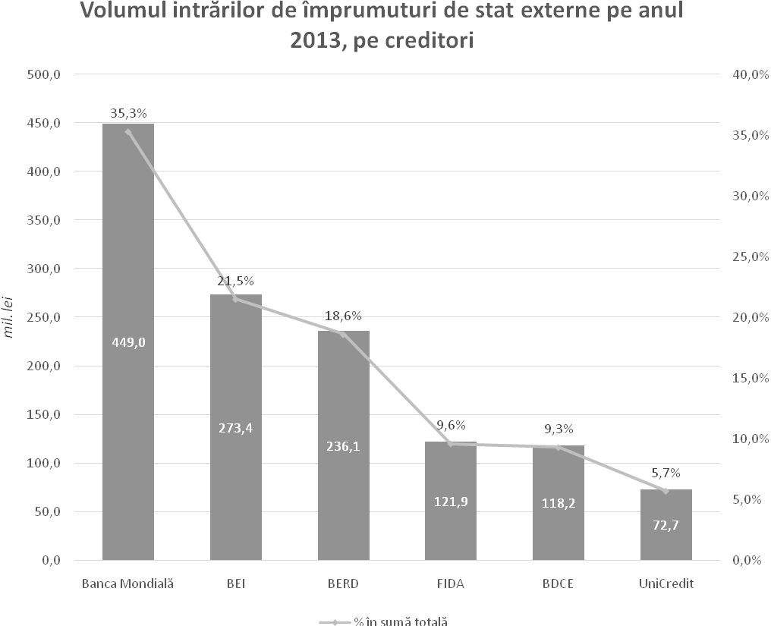

В структуре поступлений внешних государственных займов *по кредиторам*, наибольший объем приходится многосторонним кредиторам в сумме 1 198,6 млн. леев (90,8 млн. долларов США), что составляет 94,3*%* от общего объема поступлений внешних займов.

Наибольший удельный вес в структуре поступлений внешних государственных займов *по кредиторам* принадлежит Международной Ассоциации Развития (МАР) – 449,0 млн. леев (31,8 млн. долларов США), затем следует Европейский Инвестиционный Банк (ЕИБ) – 273,4 млн. леев (21,6 млн. долларов США), Европейский банк реконструкции и развития (ЕБРР) – 236,1 млн. леев (18,4 млн. долларов США), Международный фонд сельскохозяйственного развития (МФСР) - 121,9 млн. леев (9,8 млн. долларов США), Банк Развития Совета Европы (БРСЕ) – 118,1 млн. леев (9,3 млн. долларов США) и ЮниКредит Банк Австрия - 72,7 млн. леев (5,7 млн. долларов США).

Как процентная доля, **МАР** обладает 35,3*%* от общего объема поступлений внешних государственных займов по состоянию на 31 декабря 2013, после чего **ЕИБ** – 21,5*%*, **ЕБРР** – 18,6*%*, **МФСР** - 9,6*%* **БРСЕ** - 9,3*%* и наконец, **ЮниКредит Банк Австрия** - 5,7*%*.

# IV. Исполнение национального публичного бюджета

Согласно эволюции национальной экономики и мер по внедрению бюджетно-налоговой политики и политики в области налогового администрирования реализация основных параметров национального публичного бюджета и его компонентов за 2013 год по сравнению с 2012 годом, представлены в следующей таблице.

*млн. леев*

|  |  |  |  |  |  |  |  |  |  |  |  |  |  |  |  |  |  |  |  |  |  |  |  |
| --- | --- | --- | --- | --- | --- | --- | --- | --- | --- | --- | --- | --- | --- | --- | --- | --- | --- | --- | --- | --- | --- | --- | --- |
|  | **2012 исполнено** | **2013** | | | | | | | | | | | | **2013 исполнено к исполнению**  **2012 года** | | | | | | | | | |
| **утверждено** | | **уточнено** | | | **исполнено** | **исполнено к уточнению** | | | | | |
| **сумма** | | | | ***%*** | | | **сумма** | | | | | ***%*** | | | |
| ***Национальный публичный бюджет*** | | | | | | | | | | | | | | | | | | | | | | | |
| Доходы | 33530,3 | 37174,0 | | | 37052,3 | | 36899,5 | | -152,8 | | | 99,6 | | | 3369,2 | | | | | | | 110,0 | |
| Расходы | 35373,5 | 38338,9 | | | 40096,4 | | 38651,3 | | -1445,1 | | | 96,4 | | | 3277,8 | | | | | | | 109,3 | |
| Дефицит (-), профицит (+) | -1843,2 | -1164,9 | | | -3044,1 | | -1751,8 | | 1292,3 | | | 57,5 | | | 91,4 | | | | | | | 95,0 | |
| ***Государственный бюджет*** | | | | | | | | | | | | | | | | | | | | | | | |
| Доходы | 20090,6 | 22736,6 | | | | 22544,7 | 22436,7 | -108,0 | | | | 99,5 | | | | 2346,1 | | | | | 111,7 | | |
| *в том числе межбюджетные трансферты* | *44,1* | *278,9* | | | | *305,4* | *305,4* |  | | | | *100,0* | | | | *261,3* | | | | | *>200* | | |
| Расходы | 21675,3 | 23611,5 | | | | 24530,5 | 23901,2 | -629,3 | | | | 97,4 | | | | 2225,9 | | | | | 110,3 | | |
| *в том числе межбюджетные трансферты* | *8888,6* | *8822,7* | | | | *9459,4* | *9428,5* | *-30,9* | | | | *99,7* | | | | *539,9* | | | | | *106,1* | | |
| Дефицит (-), профицит (+) | -1584,7 | -874,9 | | | | -1985,8 | -1464,5 | 521,3 | | | | 73,7 | | | | 120,2 | | | | | 92,4 | | |
| ***Бюджеты административно - территориальных единиц*** | | | | | | | | | | | | | | | | | | | | | | | |
| Доходы | 8780,9 | | 8926,0 | | | 9467,3 | 9445,8 | -21,5 | | | | 99,8 | | | | | 664,9 | | | | | 107,6 | |
| *в том числе межбюджетные трансферты* | *4278,1* | | *4094,6* | | | *4442,4* | *4439,2* | *-3,2* | | | | *99,9* | | | | | *161,1* | | | | | *103,8* | |
| Расходы | 8920,6 | | 9036,0 | | | 10240,8 | 9534,7 | -706,1 | | | | 93,1 | | | | | 614,1 | | | | | 106,9 | |
| *в том числе межбюджетные трансферты* | *31,2* | | *278,9* | | | *304,2* | *304,2* |  | | | | *100,0* | | | | | *273,0* | | | | | *>200* | |
| Дефицит (-), профицит (+) | -139,7 | | -110,0 | | | -773,5 | -88,9 | 684,6 | | | | 11,5 | | | | | 50,8 | | | | | 63,6 | |
| ***Бюджет государственного социального страхования*** | | | | | | | | | | | | | | | | | | | | | | | |
| Доходы | 9721,5 | 10534,8 | | | | 10685,8 | 10589,9 | | | -95,9 | | 99,1 | | | | | | 868,4 | | 108,9 | | | |
| *в том числе межбюджетные трансферты* | *2567,3* | *2585,0* | | | | *2848,8* | *2828,1* | | | *-20,7* | | *99,3* | | | | | | 260,8 | | *110,2* | | | |
| Расходы | 9755,1 | 10614,8 | | | | 10765,8 | 10716,2 | | | -49,6 | | 99,5 | | | | | | 961,1 | | 109,9 | | | |
| Дефицит (-), профицит (+) | -33,6 | -80,0 | | | | -80,0 | -126,3 | | | -46,3 | | 157,9 | | | | | | -92,7 | | >200 | | | |
| ***Фонды обязательного медицинского страхования*** | | | | | | | | | | | | | | | | | | | | | | | |
| Доходы | 3870,0 | 4078,2 | | | 4119,3 | | 4161,0 | | | | 41,7 | | 101,0 | | | | | | 291,0 | | | | 107,5 | |
| *в том числе межбюджетные трансферты* | *2043,2* | *2143,1* | | | *2168,2* | | *2161,2* | | | | *-7,0* | | *99,7* | | | | | | *118,0* | | | | *105,8* | |
| Расходы | 3951,2 | 4178,2 | | | 4319,3 | | 4226,1 | | | | -93,2 | | 97,8 | | | | | | 274,9 | | | | 107,0 | |
| *в том числе межбюджетные трансферты* | *12,9* |  | | | *1,2* | | *1,2* | | | |  | | *100,0* | | | | | | *-11,7* | | | | *9,3* | |
| Дефицит (-), профицит (+) | -81,2 | -100,0 | | | -200,0 | | -65,1 | | | | 134,9 | | 32,6 | | | | | | 16,1 | | | | 80,2 | |

##### 1. Исполнение доходной части национального публичного бюджета, в том числе по компонентам

На 2013 год доходная часть национального публичного бюджета была утверждена Парламентом (государственный бюджет, бюджет государственного социального страхования, фонды обязательного медицинского страхования) и правомочными и исполнительными органами административно-территориальных единиц в сумме 37174,0 млн. леев.

В тоже время, эволюция исполнения доходной части в течение 2013 года показывала негативную тенденцию по некоторым типам доходов, в которые были внесены изменения.

Таким образом, в результате изменений внесенных в 2013 году в Законы о государственном бюджете, о бюджете государственного социального страхования, о фондах обязательного медицинского страхования и решения принятые правомочными и исполнительными органами АТЕ, первоначально утвержденные доходы были снижены на 121,7 млн. леев (0,3*%*) и составили 37052,3 млн. леев.

В 2013 году в национальный публичный бюджет поступило доходов в общей сумме 36899,5 млн. леев или на 152,8 млн. леев меньше по сравнению с уточненным планом, что составило 99,6*%* по сравнению с годовыми назначениями.

*Динамика поступлений* доходов национального публичного бюджета *в 2011-2013 годы*, представлена в следующей диаграмме.

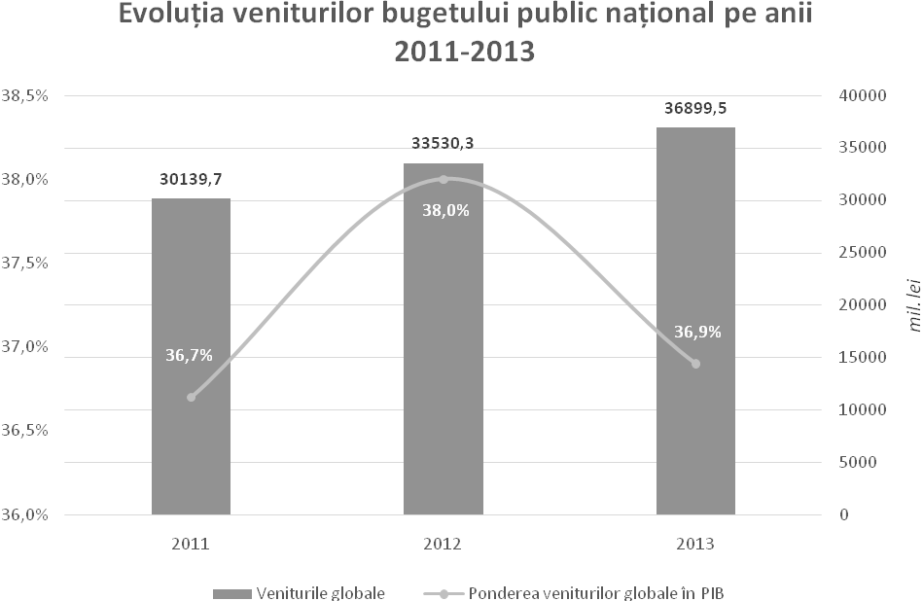

По сравнению с 2012 годом, доходов было получено больше на 3369,2 млн. леев или на 10,0*%*.

Удельный вес доходов национального публичного бюджета в ВВП в 2013 году составил 36,9*%* по сравнению с 38,0*%* в 2012 году.

*Динамика поступлений доходов в национальный публичный бюджет за 2012-2013 годы* приведена в следующей таблице.

*млн. леев*

| **Наименование доходов** | **2012 исполнено** | **удельный вес ВВП (88228 млн. леев) (*%*)** | **удельный вес в общей сумме (*%*)** |  | **2013** | | | | | | | | | | |
| --- | --- | --- | --- | --- | --- | --- | --- | --- | --- | --- | --- | --- | --- | --- | --- |
| **утверждено** | | **уточнено** | **исполнено** | **удельный вес ВВП (99879 млн. леев) (*%*)** | **удельный вес в общей сумме (*%*)** | ***%%*** | | | **отклонения (+,-)** | | |
| **к утверждено** | **к уточнено** | **к 2012 исполнено** | **к утверждено** | **к уточнено** | **к 2012 исполнено** |
| **Доходы, всего** | **33530,3** | **38,00** | **100,0** | **37174,0** | | **37052,3** | **36899,5** | **36,94** | **100,0** | **99,3** | **99,6** | **110,0** | **-274,5** | **-152,8** | **3369,2** |
| ***Доходы (без грантов)*** | ***31893,9*** | ***36,15*** | ***95,1*** | ***34546,1*** | | ***34784,6*** | ***34815,7*** | ***34,86*** | ***94,4*** | ***100,8*** | ***100,1*** | ***109,2*** | ***269,6*** | ***31,1*** | ***2921,8*** |
| ***1.1.Прямые налоги*** | ***13241,7*** | ***15,01*** | ***39,5*** | ***14433,0*** | | ***14365,7*** | ***14295,4*** | ***14,31*** | ***38,7*** | ***99,0*** | ***99,5*** | ***108,0*** | ***-137,6*** | ***-70,3*** | ***1053,7*** |
| - подоходный налог с юридических лиц | 1966,7 | 2,23 | 5,9 | 2037,8 | | 2083,9 | 2052,4 | 2,05 | 5,6 | 100,7 | 98,5 | 104,4 | 14,6 | -31,5 | 85,7 |
| - подоходный налог с физических лиц | 2027,0 | 2,30 | 6,0 | 2205,0 | | 2203,5 | 2205,7 | 2,21 | 6,0 | 100,0 | 100,1 | 108,8 | 0,7 | 2,2 | 178,7 |
| - земельный налог | 179,5 | 0,20 | 0,5 | 186,0 | | 186,8 | 185,4 | 0,19 | 0,5 | 99,7 | 99,3 | 103,3 | -0,6 | -1,4 | 5,9 |
| - налог на недвижимое имущество | 121,0 | 0,14 | 0,4 | 134,9 | | 136,5 | 128,6 | 0,13 | 0,3 | 95,3 | 94,2 | 106,3 | -6,3 | -7,9 | 7,6 |
| - взносы на обязательное государственное социальное страхование | 7150,0 | 8,10 | 21,3 | 7946,2 | | 7831,9 | 7756,2 | 7,77 | 21,0 | 97,6 | 99,0 | 108,5 | -190,0 | -75,7 | 606,2 |
| - взносы на обязательное медицинское страхование | 1797,5 | 2,04 | 5,4 | 1923,1 | | 1923,1 | 1967,1 | 1,97 | 5,3 | 102,3 | 102,3 | 109,4 | 44,0 | 44,0 | 169,6 |
| ***1.2 Косвенные налоги*** | ***14851,9*** | ***16,83*** | ***44,3*** | ***17072,1*** | | ***16956,8*** | ***17099,5*** | ***17,12*** | ***46,3*** | ***100,2*** | ***100,8*** | ***115,1*** | ***27,4*** | ***142,7*** | ***2247,6*** |
| - налог на добавленную стоимость, всего | 10671,8 | 12,10 | 31,8 | 12314,8 | | 12167,0 | 12174,1 | 12,19 | 33,0 | 98,9 | 100,1 | 114,1 | -140,7 | 7,1 | 1502,3 |
| *- налог на добавленную стоимость на товары, произведенные и услуги, оказываемые на территории республики* | *3505,6* | 3,97 | 10,5 | *3710,8* | | *3997,6* | *3989,9* | 3,99 | 10,8 | *107,5* | *99,8* | 113,8 | *279,1* | *-7,7* | *484,3* |
| *- налог на добавленную стоимость на импортируемые товары* | *8911,2* | 10,10 | 26,6 | *10592,0* | | *10057,4* | *10106,1* | 10,12 | 27,4 | *95,4* | *100,5* | 113,4 | *-485,9* | *48,7* | *1194,9* |
| *- возмещение налога на добавленную стоимость* | *-1745,0* | -1,98 | -5,2 | *-1988,0* | | *-1888,0* | *-1921,9* | -1,92 | -5,2 | *96,7* | *101,8* | 110,1 | *66,1* | *-33,9* | *-176,9* |
| - акцизы | 2893,6 | 3,28 | 8,6 | 3313,3 | | 3391,4 | 3508,2 | 3,51 | 9,5 | 105,9 | 103,4 | 121,2 | 194,9 | 116,8 | 614,6 |
| *поступление* | *2973,6* | 3,37 | 8,9 | *3393,3* | | *3716,3* | *3769,8* | 3,77 | 10,2 | *111,1* | *101,4* | 126,8 | *376,5* | *53,5* | *796,2* |
| *возмещение акцизов* | *-80,0* | -0,09 | -0,2 | *-80,0* | | *-324,9* | *-261,6* | -0,26 | -0,7 | 327,0 | 80,5 | 327,0 | -181,6 | *63,3* | -181,6 |
| - налоги на международную торговлю и внешние операции | 1286,5 | 1,46 | 3,8 | 1444,0 | | 1398,4 | 1417,2 | 1,42 | 3,8 | 98,1 | 101,3 | 110,2 | -26,8 | *18,8* | 130,7 |
| ***1.3. Другие налоги и поступления*** | ***2110,2*** | ***2,39*** | ***6,3*** | ***1818,6*** | | ***2163,0*** | ***2130,1*** | ***2,13*** | ***5,8*** | ***117,1*** | ***98,5*** | ***100,9*** | ***311,5*** | ***-32,9*** | ***19,9*** |
| - дорожные сборы | 266,0 | 0,30 | 0,8 | 297,6 | | 514,5 | 543,7 | 0,54 | 1,5 | 182,7 | 105,7 | 204,4 | 246,1 | 29,2 | 277,7 |
| - сборы за природные ресурсы | 33,9 | 0,04 | 0,1 | 37,0 | | 34,3 | 32,0 | 0,03 | 0,1 | 86,5 | 93,3 | 94,4 | -5,0 | -2,3 | -1,9 |
| - местные сборы | 298,6 | 0,34 | 0,9 | 414,6 | | 411,0 | 326,9 | 0,33 | 0,9 | 78,8 | 79,5 | 109,5 | -87,7 | -84,1 | 28,3 |
| - другие поступления | 1478,2 | 1,68 | 4,4 | 1053,8 | | 1170,1 | 1189,2 | 1,19 | 3,2 | 112,8 | 101,6 | 80,4 | 135,3 | 19,0 | -289,1 |
| - другие поступления в БГСС | 4,2 |  |  | 3,6 | | 5,1 | 5,6 | 0,01 |  | 155,6 | 109,8 | 133,3 | 2,0 | 0,5 | 1,4 |
| - другие поступления в ФОМС | 29,3 | 0,03 | 0,1 | 12,0 | | 28,0 | 32,7 | 0,03 | 0,1 | 273,3 | 117,1 | 111,9 | 20,8 | 4,8 | 3,5 |
| **1.4 Специальные фонды и специальные средства** | ***1690,1*** | ***1,92*** | ***5,0*** | ***1222,4*** | | ***1299,1*** | ***1290,7*** | ***1,29*** | ***3,5*** | ***105,6*** | ***99,4*** | ***76,4*** | ***68,3*** | ***-8,4*** | ***-399,4*** |
| - специальные фонды | 368,5 | 0,42 | 1,1 | 333,9 | | 391,5 | 397,1 | 0,40 | 1,1 | 118,9 | 101,4 | 107,8 | 63,2 | 5,6 | 28,6 |
| - специальные средства | 1321,6 | 1,50 | 3,9 | 888,5 | | 907,6 | 893,6 | 0,89 | 2,4 | 100,6 | 98,5 | 67,6 | 5,1 | -14,0 | -428,0 |
| **1.5 Гранты, всего** | ***1636,4*** | ***1,85*** | ***4,9*** | ***2627,9*** | | ***2267,7*** | ***2083,8*** | ***2,09*** | ***5,6*** | ***79,3*** | ***91,9*** | ***127,3*** | ***-544,1*** | ***-183,9*** | ***447,4*** |
| *- внутренние гранты* | *54,2* | 0,06 | 0,2 | *15,3* | | *33,9* | *36,0* | 0,04 | 0,1 | *235,3* | *106,2* | 66,4 | *20,7* | *2,1* | *-18,2* |
| *- внешние гранты* | *1582,2* | 1,79 | 4,7 | *2612,6* | | *2233,8* | *2047,8* | 2,05 | 5,5 | *78,4* | *91,7* | 129,4 | *-564,8* | *-186,0* | *465,6* |
| * для поддержки бюджета | 760,1 | 0,86 | 2,3 | 1077,0 | | 861,8 | 704,4 | 0,71 | 1,9 | 65,4 | 81,7 | 92,7 | -372,6 | -157,4 | -55,7 |
| * для реализации проектов, финансируемых из внешних источников | 734,6 | 0,83 | 2,2 | 1518,6 | | 1275,7 | 1242,4 | 1,24 | 3,4 | 81,8 | 97,4 | 169,1 | -276,2 | -33,3 | 507,8 |
| * для публичных учреждений | 87,5 | 0,10 | 0,3 | 17,0 | | 96,3 | 101,0 | 0,10 | 0,3 | 594,1 | 104,9 | 115,4 | 84,0 | 4,7 | 13,5 |

*Структура национального публичного бюджета по доходам в 2012 и 2013 годах в разрезе соответствующих бюджетов* представлена в следующих диаграммах:

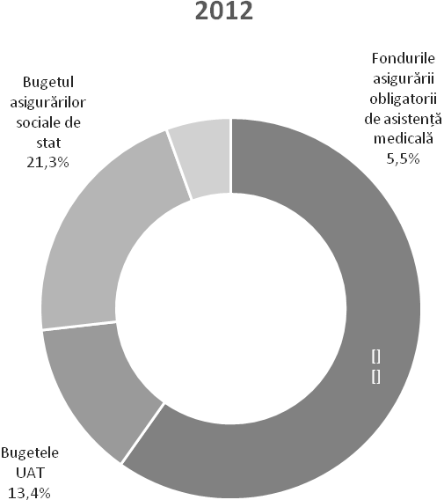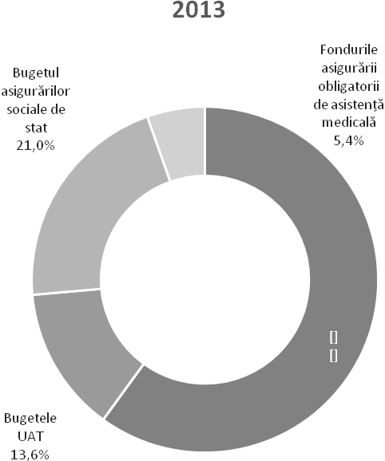

В общей сумме доходов национального публичного бюджета (исключая межбюджетные трансферты), государственный бюджет был исполнен на уровне 99,5*%*, бюджеты административно-территориальных единиц – на 99,6*%*, бюджет государственного социального страхования – на 99,0*%* и фонды обязательного медицинского страхования – на 102,5*%* по сравнению с годовыми назначениями.

Основную часть доходов национального публичного бюджета составляли налоговые доходы, которые составили в 2013 году около 87,2*%* по сравнению с 86,0*%* в 2012 году. В течение 2013 года в национальный публичный бюджет поступило налоговых доходов в сумме 32173,2 млн. леев или на 91,8 млн. леев больше, чем было предусмотрено на год. По сравнению с исполнением за 2012 год данные поступления увеличились на 3310,0 млн. леев или на 11,5*%*.

В общей сумме налоговых доходов (32173,2 млн. леев), 44,4 *%* составили прямые налоги (14295,4 млн. леев) и 53,1*%* косвенные налоги (17099,5 млн. леев). По сравнению с планами, утвержденными изначально их доля снизилась, соответственно, на 1,0*%* и увеличилась на 0,2*%*.

Структура поступлений доходов в национальный публичный бюджет в 2012 и 2013 годы, за счет прямых, косвенных и других доходов, представлена в следующих диаграммах.

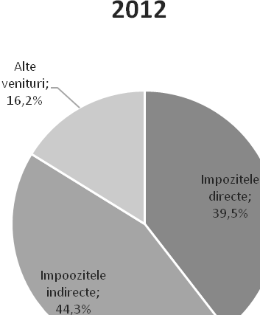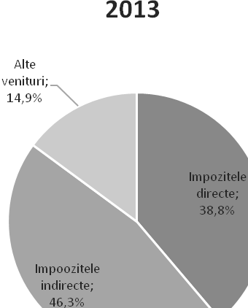

В общей сумме доходов национального публичного бюджета ***прямые налоги*** первоначально были утверждены в сумме 14433,0 млн. леев, затем уточнены до 14365,7 млн. леев, то есть снижены незначительно на 67,3 млн. леев. В реальности, поступления по этим доходам в 2013 году составили 14295,4 млн. леев, что на 70,1 млн. леев меньше или на уровне 99,5*%* по сравнению с уточненным планом, по сравнению с 2012 годом, поступления по этим доходам возросли на 1053,7 млн. леев или на 8,0*%*. Доля в ВВП этих налогов в 2013 году снизилась и достигла уровня 14,3*%* по сравнению с 15,0*%* - в 2012 году.

*Динамика поступлений прямых налогов в национальный публичный бюджет в 2011-2013 годы*, представлена в следующем графике.

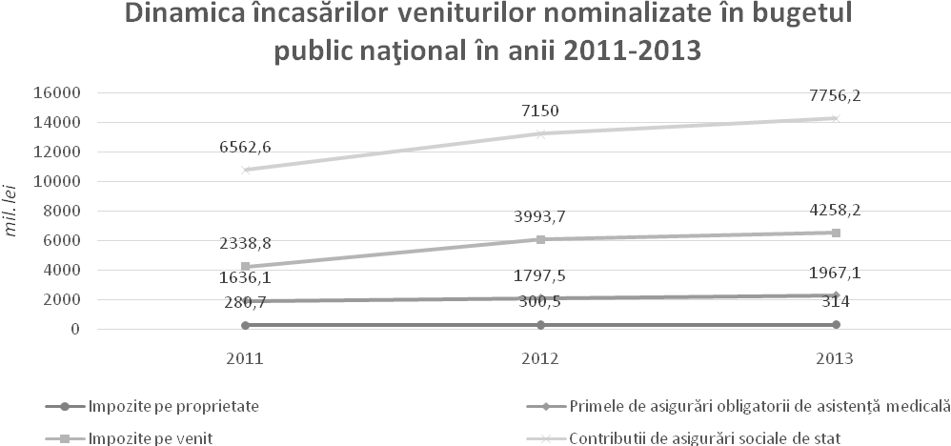

На 2013 год, доходы от ***косвенных налогов*** первоначально были утверждены в сумме 17072,1 млн. леев. В течение 2013 года, учитывая тенденции поступлений в первом полугодии, первоначально утвержденные суммы, были уменьшены на 115,3 млн. леев и составили 16956,8 млн. леев. Согласно достигнутых результатов, в 2013 году в бюджет было собрано косвенных налогов в сумме 17099,5 млн. леев или на уровне 100,8*%* (на 142,7 млн. леев больше уточненного годового плана). По сравнению с 2012 годом, поступления от этих налогов выросли на 2247,6 млн. леев или на 15,18*%*. Как доля в ВВП косвенные налоги в 2013 составила 17,1*%* по сравнению с 16,8*%* в 2012 году.

*Динамика поступлений косвенных налогов в 2011-2013 годы*, представлена в следующей диаграмме.

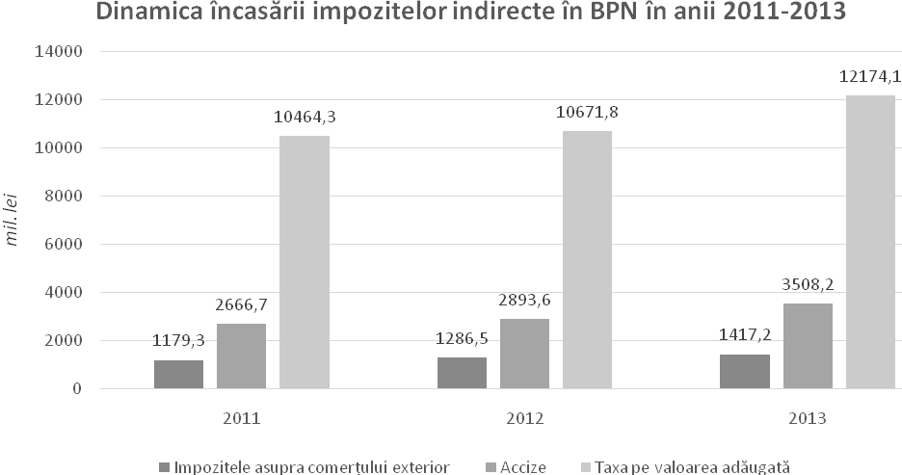

Поступления от ***других доходов*** первоначально были утверждены в сумме 1818,6 млн. леев, впоследствии были уточнены до 2163,0 млн. леев, поступления составили 2130,1 млн. леев или на уровне 98,5*%* от предусмотренных на год. В тоже время, по сравнению с 2012 годом, эти поступления увеличились незначитльна на 19,9 млн. леев или на 0,9*%*. Удельный вес этих доходов в ВВП в 2013 году составил 2,1*%* по сравнению с 2,4*%* в 2012 году.

Поступления от ***специальных средств*** публичных учреждениях первоначально были утверждены в сумме 888,5 млн. леев затем были уточнены в течение года до 907,6 млн. леев и исполнены в сумме 893,6 млн. леев или на уровне 98,5*%* от предусмотренных сумм на год. Удельный вес в ВВП указанных доходов составил в 2013 году 0,9*%* по сравнению с 1,5*%* в 2012 году.

Доходы ***специальных фондов*** изначально были утверждены в сумме 333,9 млн. леев, затем исходя из объема поступивших доходов в эти фонды, сумма была уточнена до 391,5 млн. леев, поступило доходов в сумме 397,1 млн. леев, что на 5,6 млн. леев или на 1,4*%* больше установленных годовых назначений. По сравнению с 2012 годом, поступления увеличились на 28,6 млн. леев или на 7,8*%*. Доля этих доходов в ВВП составила 0,4*%* оставшись на уровне 2012 года.

На 2013 год, в соответствии с соглашениями, заключенными с внешними и внутренними донорами, в бюджете были утверждены поступления от **грантов** в сумме 2627,9 млн. леев. В течение года, в соотвествии с уточнениями внесенными в планы по выплате траншей, хода исполнения работ и представления услуг, были внесены изменения в эти планы в результате уточненный план на 2013 год составил 2267,7 млн. леев. В общей сумме, внешние гранты составили - 2233,8 млн. леев и внутренние гранты – 33,9 млн. леев. По итогам года поступления от партнеров по развитию и от внутренних доноров составили 2083,8 млн. леев, из которых, внешние гранты – 2047,8 млн. леев и внутренние гранты – 36,0 млн. леев. По сравнению с 2012 годом суммы, поступившие по грантам были на 447,4 млн. леев или на 27,3*%* больше.Доля их в ВВП составила 2,1*%*, что на 0,2*%* больше, чем в 2012 году.

В общей сумме, внешние гранты для поддержки бюджета составили 704,4 млн. леев, для внедрения проектов, финансируемых из внешних источников – 1242,4 млн. леев и внешние гранты по внедрению программ в публичных учреждениях – 101,0 млн. леев.

В 2013 году из общей суммы доходов национального публичного бюджета, 55,8*%*  приходится на доходы, администрируемые Государственной налоговой службой, и 39,6*%* – администрируемые Таможенной службой. Планы по сбору доходов налоговыми органами, предусмотренные на 2013 год, были выполнены на уровне 99,3*%* (на 142,9 млн. леев меньше предусмотренной суммы), а таможенными органами – на уровне 100,7*%* (на 105,3 млн. леев больше). В тоже время, поступления доходов, администрируемых Государственной налоговой службой, по сравнению с 2012 годом, увеличились на 1576,1 млн. леев или на 8,3*%*, а администрируемых Таможенной службой – на 1993,8 млн. леев или на 15,8*%* .

*Структура доходов, администрируемых Государственной налоговой службой*, представлена в следующей таблице.

*млн. леев*

| Наименование | 2012 исполнено | 2013 | | | | |
| --- | --- | --- | --- | --- | --- | --- |
| уточнено | исполнено | отклонения (+.-) к уточнению | в *%* к уточнению | в *%* к 2012 году |
| Подоходные налоги | 3993,7 | 4287,4 | 4258,1 | -29,3 | 99,3 | 106,6 |
| Налоги на собственность | 300,5 | 323,3 | 314,0 | -9,3 | 97,1 | 104,5 |
| Налог на добавленную стоимость | 3505,6 | 3997,6 | 3989,8 | -7,8 | 99,8 | 113,8 |
| Акцизы | 533,4 | 698,7 | 710,3 | 11,6 | 101,7 | 133,2 |
| Дорожные сборы | 259,1 | 467,0 | 496,9 | 29,9 | 106,4 | 191,8 |
| Местные сборы | 298,6 | 411,0 | 326,9 | -84,1 | 79,5 | 109,5 |
| Другие сборы и платежи | 1291,6 | 914,6 | 909,0 | -5,6 | 99,4 | 70,4 |
| Взносы на обязательное государственное социальное страхование | **7117,7** | **7794,2** | **7719,8** | **-74,4** | **99,0** | **108,5** |
| Взносы на обязательное медицинское страхование | **1723,2** | **1848,6** | **1874,7** | **26,1** | **101,4** | **108,8** |
| **Всего** | **19023,4** | **20742,4** | **20599,5** | **-142,9** | **99,3** | **108,3** |

*Структура* *доходов, администрируемых таможенными органами,* представлена в следующей таблице*.*

*млн. леев*

| Наименование | 2012 исполнено | 2013 | | | | |
| --- | --- | --- | --- | --- | --- | --- |
| уточнено | исполнено | отклонения (+.-) к уточнению | в *%* к уточнению | в *%* к 2012 году |
|
|  |
| Налог на добавленную стоимость | 8911,2 | 10057,4 | 10106,1 | 48,7 | 100,5 | 113,4 |
| Акцизы | 2440,2 | 3017,6 | 3059,5 | 41,9 | 101,4 | 125,4 |
| Дорожные сборы | 6,9 | 47,4 | 46,8 | -0,6 | 98,7 | 678,3 |
| Налоги на внешнюю торговлю и внешние операции  *в том числе:* | 1247,6 | 1360,3 | 1374,0 | 13,7 | 101,0 | 110,1 |
| *- таможенные пошлины* | *938,1* | *1011,5* | *1024,6* | 13,1 | 101,3 | 109,2 |
| *- плата за осуществление таможенных процедур* | *309,5* | *348,8* | *349,4* | 0,6 | 100,2 | 112,9 |
| Другие сборы и платежи | 6,4 | 18,1 | 19,7 | 1,6 | 108,8 | 307,8 |
| **Всего** | **12612,3** | **14500,8** | **14606,1** | **105,3** | **100,7** | **115,8** |

В разрезе территориальных государственных налоговых инспекций, в течение 2013 года, довыполнение заданий, установленных по поступлению доходов в национальный публичный бюджет, не было обеспечено 6 территориальными ГНИ, в том числе: ГНИ мун.Кишинэу – на 254,4 млн. леев или на 1,9*%*, ГНИ Бэлць – на 4,5 млн. леев или на 0,4*%*, ГНИ Басарабяска – на 1,6 млн. леев или на 3,5*%*, ГНИ Каушень – на 1,3 млн. леев или на 0,8*%*, ГНИ Дрокия – на 3,0 млн. леев или на 1,4*%*, ГНИ Сынджерей – на 5,3 млн. леев или на 1,5*%*.

В тоже время поступления доходов по компонентам национального публичного бюджета характеризуются следующим образом:

* **государственный бюджет** – установленные задания не были выполнены 5 налоговыми инспекциями, из которых: ГНИ мун.Кишинэу – на 1,3*%*, ГНИ АТО Гагаузия – на 0,7*%*, ГНИ Яловень – на 0,9*%*, ГНИ Резина – на 0,9*%*, ГНИ Сынджерей – на 3,7*%*.
* **бюджеты АТЕ** – задание по сбору доходов не было реализовано полностью в 6 ГНИ, в том числе: мун.Кишинэу –на 5,6*%,* ГНИ Бэлць – на 1,3*%*, ГНИ Басарабяска – на 6.6*%*, ГНИ Кэушень – на 5,3*%*, ГНИ Дрокия – на 9,5*%*, ГНИ Сорока – на 0,3*%*.
* **бюджет государственного социального страхования** – установленные задания были выполнены 19 налоговыми инспекциями, уровень сбора варъировал, начиная от 100,3*%* до 106,6*%*, в остальных 16 районах поступления были ниже уровня начальных назначений в диапазоне от 96,5*%* до 99,7*%*.
* **фонды обязательного медицинского страхования** – установленный план был реализован по всем территориальным налоговым инспекциям, уровень сбора составил между 100,0*%* и 102,9*%*.

По состоянию на 31 декабря 2013 года в Государственном налоговом регистре было зарегистрировано 681,6 тысячи налогоплательщиков, что на 6,5 тысячи или 0,9*%* меньше чем в 2012 году. Одновременно, как юридические лица, по состоянию на 31 декабря 2013 года было зарегистрировано 116,6 тысячи налогоплательщиков, на 5,4 тысячи или 4,9*%* больше чем в 2012 году.

В Государственном налоговом регистре было зарегистрировано 505,9 тысячи крестьянских (фермерских) хозяйств и 59,1 тысячи индивидуальных предприятий. По сравнению с прошлым годом, число крестьянских (фермерских) хозяйств уменьшилось на 11,2 тысячи или на 2,2*%*, также уменьшилось число индивидуальных предприятий на 0,7 тысячи или 1,2*%*.

По основным формам собственности, число налогоплательщиков представлено ​​следующим образом:

* государственная собственность – 3807 налогоплательщика, или 0,56*%* от общего количества;
* муниципальная собственность – 2112 налогоплательщика или 0,31*%*;
* частная собственность – 614979 налогоплательщиков или 90,23*%*;
* коллективная собственность – 36133 налогоплательщика или 5,3*%*;
* собственность общественных организаций и объединений – 13605 налогоплательщиков или 2,0*%*;
* собственность совместных предприятий – 3722 налогоплательщика или 0,55*%*;
* собственность граждан, юридических лиц – 3650 налогоплательщика или 0,54*%*;
* собственность религиозных организаций – 1494 налогоплательщика или 0,22*%*.

***1.1 Налоговые доходы***

***Прямые налоги***

В 2013 году, в общей сумме доходов национального публичного бюджета, прямые налоги составили 38,7*%* (39,5*%* – в 2012 году) или 14295,4 млн. леев, превысив поступления предыдущего года на 1053,7 млн. леев или на 8,0*%*.

В структуре указанные доходы характеризуются следующим образом:

* налоги на доход – 29,8*%*,
* налоги на собственность – 2,2*%*,
* взносы на обязательное государственное социальное страхование– 54,2*%*,
* взносы на обязательное медицинское страхование –13,8*%*.

***Подоходный налог с юридических лиц*** в 2013 году поступил в сумме 2052,4 млн. леев, по сравнению с 2012 годом поступления увеличились на 85,7 млн. леев или на 4,4*%*. В течение года, изначально утвержденный план (2037,8 млн. леев) был уточнен на 46,1 млн. леев и на конец года составил 2083,9 млн. леев. К уточненной годовой сумме поступления по этому доходу не были аккумулированы полностью на 31,5 млн. леев, или на 1,5*%*. Доля этого налога в общей сумме доходов национального публичного бюджета составила 5,6*%*, а в ВВП – 2,1*%,* уменьшились по сравнению с 2012 годом на 0,3*%* и 0,1*%* соответственно. В структуре поступлений значительная доля принадлежит поступлениям подоходного налога от предпринимательской деятельности – 1422,0 млн. леев (69,3*%*), выплаченные суммы дивидендов составили – 275,2 млн. леев (13,4*%*), налоги удержанные у источника выплаты – 263,7 млн. леев (12,9*%*), а подоходный налог с операционной деятельности – 91,5 млн. леев(4,4*%*).

В то же время, поступления по данному разделу, в структуру, не были выполнены по налогу на доход от предпринимательской деятельности на 5,1*%*. Основные причины, которые обусловили невыполнение плана по поступлениям, это переход многих налогоплательщиков на налоговый режим в соответствии с главой 7¹ «Налогообложение хозяйствующих субъектов субъектов сектора малых и средних предприятий» Налогового кодекса. В 2013 году количество плательщиков подоходного налога в соответствии с общеустановленным режимом (в аванс) составило 26393, а число плательщиков налога на прибыль от операционной деятельности - 15055.

***Подоходный налог с заработной платы*** поступил в сумме 2205,7 млн. леев, на 178,7 млн. леев или 8,8*%* больше по сравнению с 2012 годом. По сравнению с уточненным планом поступления увеличились незначительно - на 2,2 млн. леев, или на 0,1*%*. Удельный вес данного налога в общей сумме доходов за отчетный период, составил 6,0*%*, оставшись на уровне предыдущего года. Удельный вес налога в ВВП составил 2,2*%*, снизившись незначительно по сравнению с 2012 годом - на 0,1 процентных пункта.

Средняя ставка налога, удержанного с доходов, к фонду оплаты труда за 2013 год (предварительный) составила 7,77*%* по сравнению с 7,94*%* в 2012 году.

*Динамика поступлений в бюджет подоходных налогов за 2011-2013 годы* представлена в следующей диаграмме:

*млн. леев*

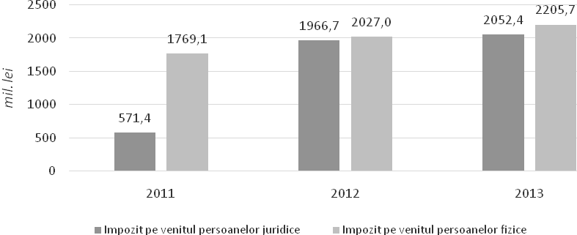

***Земельный налог****.* Поступления в бюджет земельного налога составили 185,4 млн. леев, в том числе: по землям сельскохозяйственного назначения – 149,0 млн. леев, по землям несельскохозяйственного назначения – 10,0 млн. леев, по землям приусадебных участков – 26,4 млн. леев. По сравнению с годовыми назначениями поступления были ниже на 1,4 млн. леев или на 0,7*%*, а по сравнению с 2012 годом поступления увеличились на 5,9 млн. леев, или на 3,3*%*. Неисполнение установленного плана объясняется сложной финансово-экономической ситуацией налогоплательщиков, которые заняты сельским хозяйством.

Необходимо отметить, что на протяжении последних лет, ставки земельного налога не были пересмотрены таким образом, доходы сохраняются практически на том же уровне 180,0 - 185,0 млн. леев.

Начисленные к уплате в 2013 году суммы земельного налога (включая задолженности прошлых лет) составили 226,8 млн. леев. Уровень сбора составил 81,7 *%*.

***Налог на недвижимое имущество***. В 2013 году поступления по налогу на недвижимое имущество в бюджет составили 128,6 млн. леев.

По сравнению с уточненным годовым планом, поступления снизились на 7,9 млн. леев или на 5,8*%*, а по сравнению с предыдущем годом, поступления увеличились на 7,6 млн. леев или на 6,3*%*.

Из общей суммы поступлений, поступления налога на недвижимое имущество с юридических лиц, начисленного по старой системе налогообложения составили 9,9 млн. леев, налога с физических лиц, проживающих в сельской местности – 7,7 млн. леев, налога уплачиваемого физическими лицами – гражданами, от оценочной (рыночной) стоимости недвижимого имущества – 63,3 млн. леев, и налога на недвижимое имущество, уплачиваемого физическими и юридическими лицами, зарегистрированными в качестве предпринимателей от оценочной (рыночной) – 47,7 млн. леев.

Необходимо отметить, что в течение 2013 года никаких решений принято не было представительными и исполнительными органами по увеличению ставок, установленных в 2012 году. Таким образом, поступления были определены в соответствии с обязательствами плательщиков налога и администрирования со стороны сборщиков налогов и территориальных государственных налоговых инспекций.

В 2013 году суммы налога на недвижимое имущество, начисленные к уплате (включая задолженности прошлых лет), составили 169,3 млн. леев, тогда как уровень сбора составил 76,0*%*.

*Динамика поступлений в бюджет земельного налога и налога на недвижимое имущество в 2011-2013 годы* представлена в следующей диаграмме.

*млн. леев*

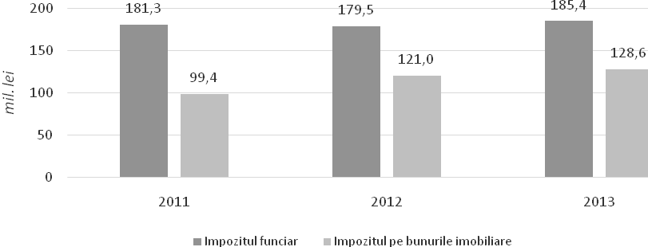

В течение 2013 года, в соответствии со ст.283-284 раздела VI Налогового кодекса, налогоплательщикам были предоставлены налоговые льготы по земельному налогу в сумме 64,4 млн. леев, из которых: для органов публичной власти и учреждений, финансируемых из средств бюджетов всех уровней – 18,8 млн. леев, по землям, постоянно отведенным под железнодорожные пути и автомобильные дороги общего пользования, речные порты и взлетно-посадочные полосы – 16,3 млн. леев, по землям лесного и водного фондов – 8,4 млн. леев, по землям, находящимся в общем пользовании в населенных пунктах – 6,9 млн. леев, по землям, занятым учреждениями культуры, искусства, кинотеатрами и др. - 4,6 млн. леев и другие налоговые льготы – 9,4 млн. леев. Для налогоплательщиков - физических лиц были предоставлены освобождения лицам, достигшим пенсионного возраста, инвалидам в сумме 12,3 млн. леев. На основании этих же статей Налогового кодекса, льготы по налогу на недвижимое имущество составили 63,4 млн. леев, из которых: для органов публичной власти и учреждений, финансируемых из средств бюджетов всех уровней – 49,1 млн. леев, для медико-санитарных учреждений, финансируемых из фонда обязательного медицинского страхования – 7,6 млн. леев, обществ слепых, глухих и инвалидов – 6,4 млн. леев и другие налоговые льготы – 0,3 млн. леев. Для налогоплательщиков - физических лиц были предоставлены льготы в сумме 19,2 млн. леев. Кроме того, в соответствии с частями (7) и (9) ст.4 Закона о введении в действие раздела VI Налогового кодекса, налогоплательщики, полностью уплатившие до 30 июня соответствующего года суммы земельного налога и налога на недвижимое имущество, получают право на снижение начисленной суммы налога на 15,0*%*. Льготы для налогоплательщиков, воспользовавшихся этим правом составили, соответственно, по земельному налогу – 15,3 млн. леев, налогу на недвижимое имущество – 12,7 млн. леев. Общая сумма налоговых льгот по этим налогам составила 92,0 млн. леев и 95,3 млн. леев, соответственно.

***Взносы на обязательное государственное социальное страхование*** от различных категорий плательщиков поступили в сумме 7756,2 млн. леев, уточненный план (7831,9 млн. леев) был недовыполнен на 75,7 млн. леев или на 1,0 *%*. В то же время, учитывая тот факт, что в течение года фонд заработной платы был увеличен на 2,2*%* (на 0,6 млрд. леев), а среднемесячная оплата труда одного работника в отраслях национальной экономики была снижена от 3950 леев до 3825 леев. В общей сумме взносов, взносы перечисленные работодателями и индивидуальные взносы составили 7711,9 млн. леев или 99,4 *%*. В то же время в 2013 году по сравнению с 2012 годом поступления взносов возросли на 606,2 млн. леев или на 8,5*%*. Удельный вес взносов на обязательное государственное социальное страхование в ВВП составил 7,8*%*, а в общей сумме доходов национального публичного бюджета – 21,0*%,* по сравнению с уровнем достигнутым в 2012 году эти показатели составили 8,1*%* и 21,3*%* соответственно.

***Взносы на обязательное медицинское страхование*** поступили в сумме 1967,1 млн. леев. Предусмотренный прогноз был выполнен на уровне 102,3*%* или на 44,0 млн. леев больше. По сравнению с 2012 годом, поступления в фонды обязательного медицинского страхования увеличились на 169,6 млн. леев или на 9,4*%*. В обшей сумме взносов, суммы поступившие от работодателей и работников составили 1874,7 млн. леев или 95,3*%*, а уплаченные в фиксированной сумме 92,4 млн. леев или 4,7*%*. Уточненный план по уплате взносов обязательного медицинского страхования работодателями и работниками, был выполнен на уровне 101,4*%*, а оплаченные в фиксированной сумме на уровне 124,0*%*. Удельный вес взносов на обязательное медицинское страхование в общей сумме доходов национального публичного бюджета составил 5,3*%*, а в ВВП – 2,0*%*.

*Динамика поступлений в бюджет взносов на обязательное государственное социальное страхование и взносов на обязательное медицинское страхование за 2011-2013 годы*, представлена в следующей диаграмме:

*млн. леев*

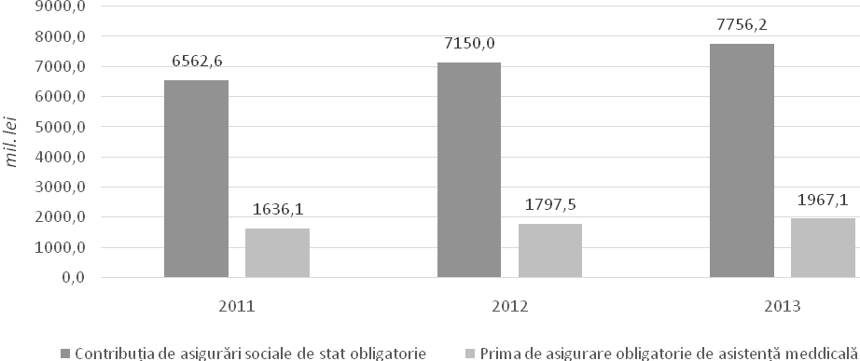

***Косвенные налоги***

Согласно результатов 2013 года, косвенные налоги в общей сумме доходов национального публичного бюджета составили 46,3*%* (44,3*%* – в 2012 году) и составил 17099,5 млн. леев (14851,9 млн. леев – в 2012 году). Установленный на 2013 год план, как и пересмотренный, были исполнены на уровне 100,2*%* и 100,8*%*, или больше на 27,4 млн. леев и 142,7 млн. леев соответственно.

Структура этих доходов представлена следующим образом:

* НДС – 71,2*%* (71,8*%* – в 2012 году),
* акцизы – 20,5*%* (19,5*%* – в 2012 году),
* налоги на международную торговлю и внешние операции – 8,3*%* (8,7*%* – в 2012 году).

***Поступления налога на добавленную стоимость (НДС)*** в 2013 году (без возмещения) составили 14096 млн. леев, что выше поступлений 2012 года на 1679,2 млн. леев или на 13,5*%*. По сравнению с уточненным планом, эти поступления составили 100,3*%* (14055 млн. леев) или на 41,0 млн. леев больше. В структуре НДС, поступления НДС на произведенные товары и услуги, оказываемые на территории Республики Молдова составили 3989,9 млн. леев или 28,3*%* (в 2012 году – 3505,6 млн. леев или 28,2*%*) и поступления НДС на импортированные товары – 10106,1 млн. леев или 71,7*%* (в 2012 году – 8911,2 млн. леев или 71,8*%*). Одновременно, возмещения НДС, осуществленные в течение года, составили 1921,9 млн. леев 4, что на 176,9 млн. леев больше, чем в 2012 году. Всего поступления от НДС составили 12174,1 млн. леев, с увеличением против поступивших в 2012 году на 1502,3 млн. леев или на 14,1 *%*. В общем объеме доходов национального публичного бюджета, доля НДС (нетто) составила 33,0*%* и увеличились против уровня 2012 года на 1,2 процентных пункта, а доля в ВВП – 12,2*%* против 12,1*%* в 2012 году. Уровень поступлений начисленных сумм НДС, на 2013 год (включая задолженности прошлых лет), по товарам, произведенным на территории республики, составил 87,1*%* и по импортируемым товарам – 98,7*%*.

*Динамика поступлений НДС в 2011-2013 годы*, представлена в следующей диаграмме:

*млн. леев*

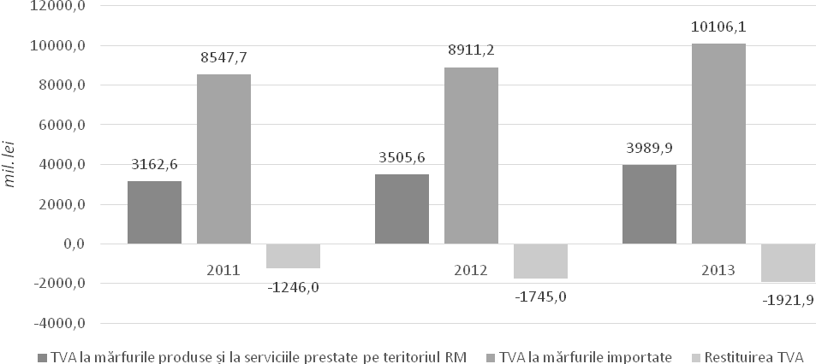

Поступления НДС по товарам и услугам, произведенным на территории республики, составили 3989,9 млн. леев, на 484,3 млн. леев или на 13,8*%* больше достигнутого в 2012 год. В то же время, уточненный план на 2013 год был недовыполнен на 7,7 млн. леев или на 0,2*%*.

В 2013 году количество плательщиков НДС, которые внесли суммы НДС в бюджет (от 100 леев) вырос с 324 (от 14 884 - в 2012 году до 15 226 - в 2013 году). Одновременно увеличилось и количество налогоплательщиков, которые внесли значительные суммы НДС в бюджет (свыше 1 млн. леев) на 100 (от 491 в 2012 году до 591 в 2013 году). Эта ситуация обусловлена следующими факторами:

- изменение налогового режима по НДС в сельском хозяйстве с пониженной ставки в размере 8*%* к налогообложению на общих основаниях по стандартной ставке 20*%* с оплатой 40*%* от начисленных обязательств. Таким образом, предприятия производящие сельскохозяйственную продукцию в 2012 году уплатили НДС в сумме 133,3 млн. леев, а в 2013 году - 170,4 млн. леев;

- снизился удельный вес поставок по пониженной ставке в отношении поставок, облагаемых НДС по стандартной ставке на 27,93*%* в 2012 году до 13,64*%* в 2013 году.

- значительное увеличение сумм НДС, уплаченных в бюджет, по сравнению с прошлым годом, зарегистрировали крупные предприятия в области радио- телекоммуникаций, в сфере производства и продажи алкогольной продукции.

В то же время, по сравнению с предыдущим годом снизились поступления от предприятий в области энергетики, производства и импорта табачных изделий.

Основным фактором, который повлиял на уровень поступлений являются изменения, внесенные в ст.102 ч.(10) Налогового кодекса, носящие ретроактивный характер, в соответствии с которым было восстановлено право на зачет сумм НДС на основании выданных налоговых накладных, в том числе и в 2012 году, зарегистрированых в электронном Реестре налоговых накладных с превышением установленного срока. Таким образом, сумма НДС по накладным, выданных в период с 14.09.2012-31.12.2012 на основании которых было приобретено право на зачет и право предоставить исправленные налоговые отчеты в части, оценивается в 66,8 млн. леев (влияние на сокращение поступлений).

Эффективная ставка НДС по товарам и услугам, произведенным на территории республики в 2013 году, в конечном потреблении, составила 3,52*%* по сравнению с 3,4*%* в 2012 году.

Поступления НДС по импортируемым товарам в 2013 году составили 10106,1 млн. леев, что на 485,9 млн. леев или на 4,6*%* меньше по сравнению с первоначально утвержденными. Причина снижения поступлений объясняется тем, что Министерство экономики пересмотрело макроэкономические показатели, исходя из развития национальной экономики в течение 9 месяцев 2013 года, в том числе были пересмотрены и темпы роста импорта по сравнению с 2012 годом с 10,0*%* до 6,5*%*.

По сравнению c уточненными суммами (10057,4 млн. леев), поступления НДС по импортируемым товарам в 2013 году составили 100,5*%* или на 48,7 млн. леев больше.

Эффективная ставка НДС по импортируемым товарам в 2013 году составила 14,6*%* по сравнению с 14,1*%* в 2012 году.

В течение 2013 года возмещения НДС были произведены на сумму 1921,9 млн. леев на 33,9 млн. леев больше чем предусмотрено в бюджете. По сравнению с предыдущим годом, возвраты НДС возросли на 176,9 млн. леев или на 10,1*%*. Одновременно, увеличилось и число налогоплательщиков, получивших возмещения по НДС с 1134 до 1144.

В общей сумме (1921,9 млн. леев), возвраты НДС по экспортируемым товарам составили – 1030,0 млн. леев, от экспорта услуг – 579,3 млн. леев, за осуществление поставок по сниженной ставке НДС – 50,6 млн. леев, за тепло электроэнергию, горячую воду – 31,2 млн. леев, дипломатическим миссиям – 30,2 млн. леев, поставки в рамках проектов технической помощи или инвестиционных проектов –31,6 млн. леев.

Согласно статье 1011 Налогового кодекса, возмещения НДС по капитальным инвестициям составили 160,5 млн. леев.

В соответствии с положениями раздела III Налогового кодекса, в 2013 году хозяйствующим субъектам были предоставлены налоговые льготы по расчету и уплате в бюджет НДС в сумме 2817,2 млн. леев, из которых за:

* экспортно-импортные операции осуществляемые экономическими агентами находящимися на территории Республики Молдова, и не имеющими налоговых отношений с ее бюджетной системой, за исключением поступлений от осуществления таможенных процедур – 555,8 млн. леев;
* электроэнергию, импортируемую и поставляемую распределительным сетям или импортируемую распределительными сетями, за исключением услуг по транспортировке импортируемой электроэнергии – 440,8 млн. леев;
* нефтепродукты, предназначенные для реализации через пункты по продаже нефтепродуктов, полученные через нефтяной терминал, расположенный в Международном свободном порту „Джурджулешты” – 303,9 млн. леев;
* жилье, земля, в том числе их аренда, за исключением комиссионных, связанных с такими сделками – 251,6 млн. леев;
* медицинские услуги, лекарственное сырье, материалы, изделия, первичная и вторичная упаковка, используемые для приготовления лекарств – 245,8 млн. леев;
* продажа товаров через магазины duty-free – 175,4 млн. леев;
* книжная продукция и периодические издания – 113,6 млн. леев;
* проживание в общежитиях, коммунальные услуги, предоставленные населению – 110,1 млн. леев;
* услуги по пассажирским перевозкам по территории страны, а также услуги по продаже билетов на пассажирский транспорт на территории страны – 106,7 млн. леев;
* налоговые и таможенные льготы установленные в соглашении “Compact” – 67,3 млн. леев;
* вторичное сырье в том числе отходы и отходы картона, резины, пластика и стекла, черных и цветных металлов – 55,9 млн. леев.

***Акцизы.***В 2013 году поступления акцизов составили 3769,8 млн. леев (без возмещения), что на 53,5 млн. леев или на 1,4*%* больше против уточненного плана.

В течение 2013 года, хозяйствующим субъектам было возмещено акцизов в сумме 261,6 млн. леев. По сравнению с 2012 годом, возмещения увеличились в 3 раза или на 181,6 млн. леев. Одновременно, уменьшилось число налогоплательщиков, получивших возмещения по акцизам с 44 в 2012 году до 28 в 2013 году.

В общей сумме доходов национального публичного бюджета доля акцизов составила 9,5*%*, а в ВВП – 3,5*%*.

В целом, поступления от акцизов (нетто) составили 3508,2 млн. леев, на 116,8 млн. леев или 3,4*%* больше по сравнению с уточненным планом. По сравнению с 2012 годом, поступления акцизов увеличились на 614,6 млн. леев или на 21,2*%*. Увеличение поступлений акцизов, по сравнению с прошлым годом, связано с ростом платежей от производителей этилового спирта, крепких спиртных напитков и табачных изделий, в результате увеличения ставки акциза на эти подакцизние товары.

*Поступления по типам подакцизных товаров за 2012-2013 годы* представлены в следующей таблице.

*млн. леев*

| Наименование подакцизных товаров | 2012 исполнено | 2013 | | Отклонение к уточненному плану  (+,-) | *%%* к | |
| --- | --- | --- | --- | --- | --- | --- |
| уточнено | исполнено | уточнено | 2012 исполнено |
| **Акцизы, всего** | **2893,6** | **3391,4** | **3508,2** | **116,8** | **103,4** | **121,2** |
| Акцизы на виноматериалы | -0,4 |  |  |  |  |  |
| Акцизы на водку, ликеры, дивины и другие спиртные напитки | 152,4 | 361,3 | 353,0 | -8,3 | 97,7 | >2 раза |
| Акцизы на вина виноградные и вина игристые | 10,4 | 14,3 | 15,6 | 1,3 | 108,7 | 149,5 |
| Акцизы на пиво | 243,2 | 239,5 | 233,3 | -6,2 | 97,4 | 95,9 |
| Акцизы на табачные изделия | 880,9 | 1015,0 | 1079,7 | 64,7 | 106,4 | 122,6 |
| Акцизы на ювелирные изделия (включая изделия с бриллиантами) | 10,1 | 9,4 | 10,6 | 1,2 | 112,8 | 104,6 |
| Акцизы на бензин и дизельное топливо | 954,0 | 1120,5 | 1126,0 | 5,5 | 100,5 | 118,0 |
| Акцизы на другие товары | 22,5 | 23,6 | 25,4 | 1,8 | 107,8 | 113,1 |
| Акцизы на легковые автомобили | 573,5 | 770,0 | 768,4 | -1,6 | 99,8 | 134,0 |
| Акцизы на сжиженный газ | 125,5 | 162,8 | 156,0 | -6,8 | 95,8 | 124,3 |
| Акцизы на нефтепродукты отличные от бензина и дизельного топлива | 1,5 |  | 1,8 | 1,8 |  | 120,0 |
| Возмещение | -80,0 | -324,9 | -261,6 | 63,3 | 80,5 | >3 раза |

*Структура поступлений по подакцизным товарам за 2012-2013 годы (без возмещений)* представлена в следующих диаграммах.

*млн. леев*

|  |  |
| --- | --- |
|  |  |

В общей сумме акцизов, поступления акцизов по товарам, произведенным на территории республики составили 710,3 млн. леев или 18,8*%*, по импортируемым товарам – 3059,5 млн. леев или 81,2*%*. Годовые назначения по подакцизным товарам, произведенным на территории республики, исполнены на уровне 101,7*%*, а по импортируемым товарам на 101,4*%*. По сравнению с 2012 годом, поступления акцизов по товарам, произведенным на территории республики, увеличились на 176,9 млн. леев, а по импортируемым товарам возросли на 619,3 млн. леев.

*Динамика поступлений акцизов в 2011-2013 годы* представлена в следующей диаграмме.

*млн. леев*

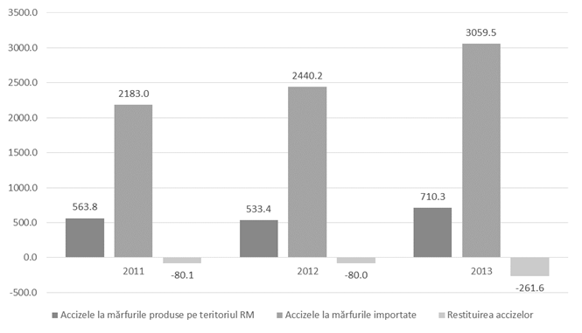

В соответствии с положениями раздела IV Налогового кодекса, в 2013 году, экономическим агентам были предоставлены налоговые льготы по акцизам в сумме 378,5 млн. леев, из которых на товары реализованные в магазинах duty-free – 271,6 млн. леев, налоговые льготы предоставленные в соответствии с Постановлением Правительства №1001 от 19.09.2001 – 87,5 млн. леев и другие налоговые льготы – 19,4 млн. леев.

Поступления от ***налогов на международную торговлю и внешние операции***в 2013 году составили 1417,2 млн. леев, что на 18,8 млн. леев больше (1,3*%*), чем уточненные годовые назначения (1398,4 млн. леев). Доля этих доходов в общей сумме доходов национального публичного бюджета составила 3,8*%* , а в ВВП – 1,4*%*. По сравнению с 2012 годом, поступления увеличились на 130,7 млн. леев или на 10,2 *%*.

Поступления в бюджет от таможенных пошлин составили 1024,6 млн. леев, что на 13,1 млн. леев или 1,3*%* больше по сравнению с уточненными годовыми назначениями. В то же время, по сравнению с 2012 годом данные поступления увеличились на 86,5 млн. леев или на 9,2*%*.

В течение 2013 года, были предоставлены налоговые льготы по таможенным пошлинам в сумме 173,6 млн. леев, в том числе:

* По товарам, продаваемым в магазинах duty-free – 57,8 млн. леев;
* Налоговые и таможенные льготы для проектов технической и инвестиционной помощи, которые подпадают под действие международных договоров, стороной которых является РМ – 22,9 млн. леев;
* Государственные гарантии, за счет займов, предоставленных международными финансовыми организациями, а также за счет грантов, предоставленных учреждениям, финансируемым из бюджета – 13,4 млн. леев;
* Товары, ввозимые в СЭЗ - 11,9 млн. леев;
* Товары, ввозимые в качестве гуманитарной помощи - 9,0 млн. леев;
* Книжная продукция и периодические издания - 8,7 млн. леев.

Поступления платы за осуществление таможенных процедур составили 349,4 млн. леев, что на 0,6 млн. леев больше, чем было запланировано на 2013 год (348,8 млн. леев). По сравнению с 2012 годом, поступления от таможенных процедур увеличились на 39,9 млн. леев или на 12,9*%*. Налоговые льготы предоставленные при осуществлении таможенных процедур составили – 8,0 млн. леев.

Поступления консульских сборов, предоставляемых дипломатическими миссиями и консульскими отделами Министерства иностранных дел и европейской интеграции, составили 43,2 млн. леев или на 5,0 млн. леев больше уточненной суммы на год.

***1.2 Прочие поступления***

Поступления по другим сборам и налогам на 2013 год первоначально были утверждены в сумме 1818,6 млн. леев. В течение года вследствие внесенных изменений уточненный план составил 2163,0 млн. леев. Согласно отчета, поступления составили 2130,1 млн. леев , что на 32,9 млн. леев или на 1,5*%* ниже уточненных сумм. Удельный вес этих доходов в общей сумме доходов национального публичного бюджета составил 5,8*%* и 2,1*%* в ВВП.

В общей сумме этих поступлений, удельный вес ***дорожных сборов*** составил 25,5*%*, годовые назначения были исполнены на уровне 105,7*%* и составили 543,7 млн. леев. По сравнению с уточненным планом поступления увеличились на 29,2 млн. леев, а по сравнению с 2012 годом – на 277,7 млн. леев. Рост поступлений вызван увеличением поступлений от сбора за пользование автомобильными дорогами с владельцев транспортных средств, зарегистрированных в республике Молдова на 238,8 млн. леев по сравнению с прошлым годом и который составил 447,9 млн. леев. Удвоение доходов были получены в результате ребалансировки в 2013 году размера ставок сбора, в соответствии с положениями Закона №324 от 27 декабря 2012 года о внесении изменений и дополнений в Налоговый кодекс. В тоже время, в бюджет поступили средства от продажи виньетки в сумме 42,8 млн. леев, что на 39,4 млн.леев больше по сравнению с поступлениями прошлого года.

Поступления от ***сборов на природные ресурсы*** изначально были предусмотрены в сумме 37,0 млн. леев, затем уточнены с соответствии с решениями органов местного публичного управления в сумме 34,3 млн. леев и исполнены на уровне 32,0 млн. леев или 93,3*%*. По сравнению с уточненным планом недопоступления составили 2,3 млн. леев. В общей сумме этих доходов 68,8*%* составляют поступления от сбора платы за воду (уточненный план – 24,4 млн. леев, исполнено – 22,0 млн. леев), 1,2*%* – сбора за отпускаемую на корню древесину (уточненный план – 0,4 млн. леев, исполнено – 0,4 млн. леев), 30,0*%* – сбор за добычу полезных ископаемых (уточненный план – 9,5 млн. леев, исполнено – 9,6 млн. леев).

В соответствии с положениями раздела VIII Налогового кодекса, в 2013 году, экономическим агентам были предоставлены налоговые льготы по сборам на природные ресурсы в сумме 16,3 млн. леев, из которых 15,8 млн. леев от сбора платы за воду и 0,5 млн. леев от сбор за добычу полезных ископаемых предприятиями пенитенциарной системы.

***Поступления в бюджет сбора за выдачу лицензий*** на право занятия определенным видом деятельности в 2013 году первоначально были утверждены в сумме 151,0 млн. леев. В то же время, в течение года эти суммы были изменены на 24,8 млн. леев, что соответствовало стоимости продления лицензии для СП “Orange Moldova” А.О. Реально поступили в бюджет - 167,3 млн. леев, или на 8,5 млн. леев меньше. По сравнению с 2012 годом, поступления от этого вида доходов (без доходов от выдачи лицензий на 4G в сумме 323,3 млн. леев в 2012 году и продления лицензии СП “Orange Moldova” А.О. в 2013 году на 24,8 млн. леев) увеличились на 33,7 млн. леев.

***Другие доходы от предпринимательской деятельности и собственности*** поступили в сумме 553,1 млн. леев. Первоначально утвержденные суммы составили 484,7 млн. леев и были уточнены в течение года до 522,0 млн. леев, или на 37,3 млн. леев больше. По сравнению с уточненным планом, указанные доходы возросли на 31,1 млн.леев или на 6,0*%*, а по сравнению с 2012 годом уменьшились на 15,7 млн. леев или на 6,3*%*. В общей сумме поступления остатка чистого дохода Национального банка Молдовы составили 113,5 млн. леев, который изначально не предусматривался в бюджете. В общую сумму этих доходов также включены: дивиденды на долю участия государства и местных органов управления в акционерных обществах – 143,4 млн. леев (уточненный план – 143,6 млн.леев), из них: в бюджеты АТЕ – 3,5 млн. леев (исполнено 99,9*%* от предусмотренных); отчисления от чистой прибыли государственных предприятий – 37,3 млн. леев (107,1*%* от предусмотренных). Проценты по кредитам, выданным из государственного бюджета, проценты по остаткам денежных средств на банковских счетах территориальных казначейств и депозитных счетах в банковских учреждениях составили 84,2 млн. леев (129,3*%* от предусмотренных); плата по всем видам найма/аренды сельскохозяйственных и несельскохозяйственных земель и от публичной собственности – 105,9 млн. леев (103,6*%* от предусмотренных); поступления платы за предпринимательский патент в сумме 36,6 млн. леев (102,2*%* от предусмотренных).

***Административные сборы и платежи*** *(без местных сборов)* были исполнены в сумме 282,1 млн. леев. Поступления от этих сборов и платежей увеличились на 12,4 млн. леев по сравнению с годовыми назначениями, а по сравнению с 2012 годом на 25,8 млн. леев меньше. Основные доходы этого раздела включают: поступления государственной пошлины – 152,1 млн. леев (102,6*%* от предусмотренных); доходы, полученные от включения в тариф на природный газ средств, предназначенных для восстановления средств, использованных для выкупа векселей – 16,5 млн. леев (100,0*%* от предусмотренных); специального сбора для обеспечения финансовой стабильности – 30,6 млн. леев (100,0*%* от предусмотренных); доходы от оценки активов КБ “Investprivatbank” АО – 17,5 млн. леев (87,5*%* от предусмотренных); поступления от инвесторов или собственников объектов, для разработки нормативных документов в строительстве – 12,9 млн. леев (115,2*%* от предусмотренных); средства от вывода земель из сельхоз оборота – 8,5 млн. леев (113,3*%* от предусмотренных); средства, поступающие в фонд риска – 7,4 млн. леев (104,2*%* от предусмотренных); сборы на развитие орехоплодных культур – 16,2 млн. леев (114,9*%* от предусмотренных); поступления от чистого заработка исполнителя гражданской службы – 3,1 млн. леев (110,7*%* от предусмотренных); другие поступления – 17,3 млн. леев (149,1*%* от предусмотренных).

***Другие поступления в бюджет государственного социального страхования*** составили 3,3 млн. леев (уточненная сумма – 3,6 млн. леев) и были исполнены на уровне 91,7 *%*. В общую сумму этих доходов включены проценты на остатки денежных средств на банковских счетах – 1,2 млн. леев и другие доходы – 2,1 млн. леев.

***Другие поступления в фонды обязательного медицинского страхования*** составили 31,0 млн. леев и исполнены на 5,3 млн. леев больше (уточненная сумма – 25,7 млн. леев). В общую сумму этих поступлений включены проценты на остатки денежных средств на банковских счетах – 30,9 млн. леев, другие доходы – 0,1 млн. леев.

***Административные штрафы и санкции***поступили в сумме 218,6 млн. леев (94,2*%* от предусмотренных). По сравнению с 2012 поступления от применения норм предусмотренных в Налоговом Кодексе, Кодексе о правонарушениях и других нормативных актах увеличились на 20,6 млн. леев или на 10,4*%*. Из общей суммы этих доходов, штрафы и санкции, налагаемые органами Государственной налоговой службы, составили 90,7 млн. леев, штрафы и санкции, налагаемые в соответствии с положениями Кодекса о правонарушениях составили – 42,6 млн. леев; налагаемые Национальным инспекторатом по патрулированию – 32,4 млн. леев, судебными инстанциями – 20,6 млн. леев, органами Таможенной службы –7,1 млн. леев, поступления от продажи конфискованного имущества и валюты – 3,4 млн. леев, штрафы налагаемые службой ревизии и конроля – 5,2 млн. леев, штрафы по платежам в бюджет государственного социального страхования – 2,3 млн. леев, административные штрафы и санкции перечисляемыми в фонды обязательного медицинского страхования – 1,7 млн. леев, штрафы налагаемые Агентством по защите прав потребителей – 2,2 млн. леев, другие штрафы, налагаемые уполномоченными органами – 10,4 млн. леев.

***Местные сборы*** были аккумулированы в сумме 326,9 млн. леев. По сравнению с годовыми назначениями недовыполнение составило 84,1 млн. леев или на 20,2*%*, а по сравнению с 2012 годом поступления увеличились на 28,3 млн. леев или на 9,5*%*. Недопоступления объясняются тем, что решения органов местного публичного управления об установлении конкретных ставок местных сборов были приняты на протяжении 2013 года, а также в соответствии с положениями Закона 324 от 27 декабря 2012 года о внесении изменений и дополнений в Налоговый кодекс, был отменен местный сбор для владельцев транспортных средств.

В структуре местных сборов, значительный удельный вес составляет сбор за объекты торговли и/или объекты по оказанию социальных услуг – 59,5*%* (предусмотрено 219,9 млн. леев, исполнено – 194,4 млн. леев), сбор на благоустройство территорий – 16,4*%* (предусмотрено 53,4 млн. леев, исполнено – 53,6 млн. леев), сбор за предоставление транспортных услуг – 7,9*%* (предусмотрено 28,5 млн. леев, исполнено – 25,9 млн. леев), рыночный сбор – 5,4*%* (предусмотрено 42,3 млн. леев, исполнено – 17,7 млн. леев), сбор за рекламные устройства и за размещение рекламы –4,5*%* (предусмотрено 29,0 млн. леев, исполнено – 14,6 млн. леев), гостиничный сбор – 3,0*%*(предусмотрено 9,9 млн. леев, исполнено – 9,4 млн. леев). На протяжении 2013 года были предоставленны налоговые льготы по местным сборам в сумме 5,3 млн. леев.

***1.3 Гранты***

На 2013 год изначальные годовые назначения по грантам были предусмотрены в сумме 2627,9 млн. леев. В течение года со стороны внутренних и внешних доноров, по различным причинам, были приняты решения об уменьшении сумм выделяемых грантов до 2267,7 млн. леев. Фактически в государственный бюджет и бюджеты АТЕ поступило грантов в сумме 2083,8 млн. леев, из которых: внешние гранты для поддержки бюджета – 704,4 млн. леев, внешние гранты для проектов, финансируемых из внешних источников – 1242,4 млн. леев, внешние гранты для публичных учреждений – 101,0 млн. леев, внутренние гранты составили 36,0 млн. леев, из которых для публичных учреждений 29,1 млн. леев, для проектов, финансируемых из внешних источников (софинансирование) – 6,9 млн. леев.

Первоначально, для поддержки бюджета со стороны Европейской Комиссии были утверждены гранты в сумме 1077,0 млн. леев (эквивалент 67,0 млн.евро). В течение 2013 года Комиссией были приняты решения, связанные с исполнением заключенных соглашений (в секторе водоснабжения и канализации, энергетический сектор, сектор юстиции, сельского сектора, сектора здравоохранения), а также за счет изменения курса валют, сумма грантов составила 826,8 млн. леев (46,77 млн.евро). Кроме того, в течение 2013 года, в рамках Совместной Операционной Программы Румыния - Украина - Республика Молдова был подписан договор по гранту в размере 2 млн. евро для строительства трубопровода по взаимоподключению систем транспортировки природного газа Республики Молдова и Румынии. В целом уточненный план на 2013 год составил 861,8 млн. леев (48,77 млн. евро). Реально поступившая сумма по грантам составила 704,4 млн. леев (39,62 млн. евро). Уровень исполнения составил 81,7 *%*.

Гранты для финансирования проектов за счет внешних источников были первоначально утверждены в сумме 1518,6 млн. леев (125,5 млн. долл. США). В течение года, исходя из уровня выполнения работ и проведения закупок по проектам в стадии исполнения, а также инициирование новых проектов на местном уровне, уточненные суммы выплат грантов составили 1275,6 млн. леев (100,44 млн. долл. США) или на 243,0 млн. леев меньше по сравнению с первоначально утверждеными. Кроме того, в финансировании этих проектов приняли участие и отечественные инвесторы с суммой грантов в 0,9 млн. леев. Реально были получены внешние гранты в сумме 1242,3 млн. леев (97,68 млн. долл. США) и внутренние в сумме 6,9 млн. леев. Уровень исполнения составил 97,9*%*. Основными донорами грантов для проектов финансируемых из внешних источников были Мировой Банк (7,1*%*), Глобальный Фонд (10,6*%*), Европейская Комиссия (13,4*%*), Правительство США (64,4*%*), Правительство Германии (0,7*%*), Международный Фонд Сельскохозяйственного Развития (2,9*%*).

Публичными учреждениями в течении года от внешних и внутренних доноров было получено грантов в сумме 101,0 млн. леев (изначальный годовой план 17,0 млн. леев, уточненный план 96,4 млн. леев) и 29,1 млн. леев (изначальный годовой план 15,3 млн. леев, уточненный план 33,1 млн. леев).

B главе привлечения внешних грантов в 2013 году было подписано 8 соглашений о внешних грантов на общую сумму около 94,5 млн. долларов США, в том числе для осуществления проектов финансируемых из внешних источников, было подписано 7 грантов в сумме 16,9 млн. долларов США и 1 грант в сумме 77,6 млн. долларов США были предоставленны для поддержки бюджета.

*Проекты финансируемые из внешних источников*

* *Глобальный Фонд по борьбе с ВИЧ/СПИДОМ, Туберкулёзом и Малярии*

1. Дополнительный грант предоставленный Глобальным Фондом по борьбе с ВИЧ/СПИДОМ, Туберкулёзом и Малярии для дополнительного финансирования Проекта *«Улучшение контроля по борьбе с туберкулезом»* в сумме 0,05 млн. долларов США.

* *Всемирный Банк*

1. Грант предоставленный Всемирным Банкомдля финансирования Проекта *«Укрепление потециала Счетной палаты Республики Молдова»* в сумме 1,0 млн. долларов США;
2. Грант предоставленный Всемирным Банкомдля финансирования Проекта *«Конкурентоспособное сельское хозяйство»* в сумме 18,8 млн. SEK (2,9 млн. долларов США);
3. Грант предоставленный Всемирным Банкомдля финансирования Проекта *«Интеграция детей с ограниченными вожможностями в обычные школы»* в сумме 2,9 млн. долларов США.

* *Европейская Комиссия*

1. Грант предоставленный Европейской Комиссией для осуществленияПроекта *«Улучшение трансграничного сотрудничества между Республикой Молдова и Румынией по нефти и продуктам питания»* в сумме 3,1 млн. Евро (4,1 млн. долларов США);
2. Грант предоставленный Европейской Комиссией для осуществления Проекта *«Усовершенствование мобильных наземных и авиаслужб экстренного реагирования, выполнения аварийно-спасательных и реанимационных работ вследствие масштабных черезвычайных ситуаций в трансграничной зоне –SMURT»* в сумме 1,5 млн. Евро (2,0 млн. долларов США).
3. Грант предоставленный Европейской Комиссией для осуществленияПроекта *«Трубопровод для взаимоподключения Национальной системы транспортировки природного газа Румынии к системе транспортировки природного газа Республики Молдова по направлению Яссы-Унгены*» в сумме 3,0 млн. Евро (3,9 млн. долларов США).

*Поддержка бюджета*

* *Европейская Комиссия*

1. Грант предоставленный Европейской Комиссией для осуществления *«Программы поддержки реформы системы правосудия»* в сумме 58,2 млн. Евро (77,6 млн. долларов США).

По компоненту поступления внешних грантов, первоначально планировалось 2595,6 млн. леев (214,5 млн. долларов США), в том числе 1518,6 млн. леев (125,5 млн. долларов США), поступления внешних грантов для осуществления проектов финансируемых из внешних источников и 1077,0 млн. леев (89,0 млн. долларов США), поступления внешних грантов для поддержки бюджета.

Позже эти суммы были уточнены и составили 2101,9 млн. леев (165,9 млн. долларов США) поступлений внешних грантов, в том числе 1240,1 млн. леев (98,9 млн. долларов США) поступления внешних грантов для осуществления проектов финансируемых из внешних источников и 861,8 млн. леев (67,0 млн. долларов США) поступления внешних грантов для поддержки бюджета.

На протяжении 2013 года, *поступления внешних грантов* составили 1 892,9 млн. леев (147,1 млн. долларов США), что составляет исполнение на 90,1*%* от уточнённой годовой суммы, из которых:

* + для осуществления проектов финансируемых из внешних источников – 1188,5 млн. леев (93,4 млн. долларов США), что составляет 62,8*%* от общей суммы поступлений внешних грантов и исполнение на 95,8*%* от уточнённой годовой суммы – исполнение в основном из-за низкой способности абсорбции, в частности проектов осуществленных в рамках программы Компакт;
  + для поддержки бюджета – 704,4 млн. леев (53,7 млн. долларов США), что составляет 37,2*%* от общей суммы поступлений внешних грантов и исполнение на 81,7*%* от уточнённой годовой суммы.

В 2013 году, общая сумма поступлений внешних грантов для реализации проектов финансируемых из внешних источников, а также для поддержки бюджета составила 8,4*%* от общего объема доходов государственного бюджета. Также, только внешние гранты для поддержки бюджета составили 3,5*%* от объёма базовых доходов государственного бюджета.

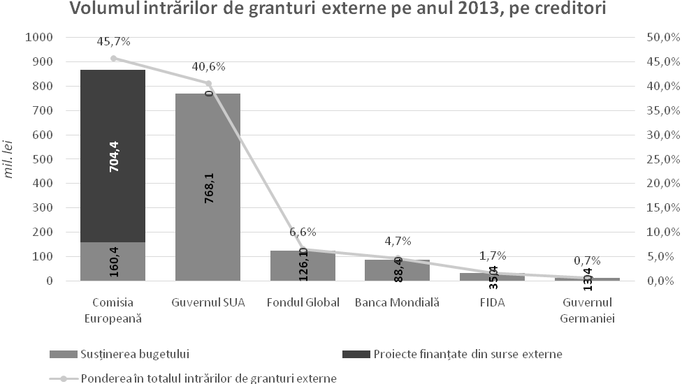

В структуре поступлений внешних грантов *по донорам*, наибольший удельный вес принадлежит Европейской комиссии - 864,8 млн. леев (66,3 млн. долларов США), а затем следует Правительство США - 768,1 млн. леев (60,0 млн. долларов США), Глобальный фонд - 126,1 млн. леев (10,0 млн. долларов США), Всемирный банк - 88,4 млн. леев (7,0 млн. долларов США), Международный фонд сельскохозяйственного развития - 35,4 млн. леев (2,9 млн. долларов США), затем Правительство Германии - 13,4 млн. леев (1,1 млн. долларов США), а также другие доноры с меньшей долей.

Анализируя объем поступлений внешних грантов по структуре доноров, выявляется что наибольшая доля принадлежит Европейской комиссии (45,7*%*), затем следует Правительство США (40,6*%*), Глобальный фонд (6,6*%*), Всемирный банк (4,7*%*), Международный фонд сельскохозяйственного развития (1,8*%*) и Правительство Германии (0,7*%*).

***1.4 Неплатежи в бюджет***

По состоянию на 31 декабря 2013 года задолженности экономических агентов по платежам в национальный публичный бюджет (без пени, штрафов, пролонгированных платежей) составили 1691,2 млн. леев. По сравнению с 31 декабря 2012 года, задолженности в национальный публичный бюджет увеличились на 9,1*%* или на 141,4 млн. леев.

Увеличение задолженностей, в основном, было допущено за счет роста задолженностей на 8,4*%* по платежам администрируемыми Государственной налоговой службой или 117,1 млн. леев, в том числе за счет роста задолженностей перед государственным бюджетом и бюджетами АТЕ на 19,1 *%* (на 124,1 млн. леев), перед фондами обязательного медицинского страхования – на 3,9*%* (07 млн. леев), а по бюджету государственного социального страхования задолженности снизилась на 1,1*%* (на 7,7 млн. леев).

Задолженности по налогам и сборам администрируемыми Таможенной службой также увеличились на 24,3 млн. леев или 15*%* по сравнению с предыдущим годом.

В структуре задолженностей, значительная часть принадлежит налогам и сборам администрируемыми органами Государственной налоговой службы - 89,0*%* (1504,6 млн. леев). Задолженности по налогам и платежам администрируемыми органами Таможенной службой составили 11,0*%* (186,6 млн. леев).

В общем объеме задолженностей, задолженности перед государственным бюджетом составили – 721,9 млн. леев (42,7*%* от общей суммы), бюджетами АТЕ – 243,0 млн. леев (14,4*%* от общей суммы), бюджетом государственного социального страхования – 707,8 млн. леев (41,8*%* от общей суммы), фондами обязательного медицинского страхования – 18,5 млн. леев (1,1*%* от общей суммы).

В территориальном разрезе, ***увеличение задолженностей*** по платежам, администрируемым Государственной налоговой службой были допущены в:

**• государственный бюджет** – задолженности увеличились по 22 территориальным инспекциям, наибольший рост был зарегистрирован в: ГНИ по мун. Кишинэу - в 24,3 *%*; мун. Бэлць – 20,7*%*, по районам Шолдэнешть – 5,3 раза, Бричень – 3,3 раза, Хынчешть – 3,2 раза, Теленешть – 2,2 раза, Унгень – 2 раза, Единец – 1,5 раза, Флорешть – 1,5 раза, Глодень – 1,5 раза.

**• бюджеты АТЕ** **–** зарегистрировано увеличение задолженности по 19 территориальным ГНИ, наибольший рост был зарегистрирован в ГНИ мун.Кишинэу – 30,7*%*, по районам Бричень – 4 раза, Глодень – 57,7*%*, Теленешть – 43,2*%*, Штефан Водэ – 42,7*%*, Орхей – 38,3*%*.

**• бюджет государственного социального страхования** – задолженности увеличились по 7 налоговым инспекциям, наибольший рост был зарегистрирован в ГНИ мун.Кишинэу – 4,2*%*, АТО Гагаузия – 3,3*%*, по районам Дрокия – 10,7*%*, Бричень – 10,4*%*, Орхей – 2,7*%*,Анений Ной – 1,1*%*.

**• фонды обязательного медицинского страхования** – задолженности увеличились по 14 налоговым инспекциям, наибольший рост был зарегистрирован по районам Криулень – 4,2 раза, Сорока – 2,9 раза, Бричень – 2,0 раза, Орхей – 2,1 раза.

Среди факторов которые повлияли на увеличение задолженности являются:

* доначисления сумм по результатам финансового контроля, в том числе косвенными методами;
* неоплата в срок налоговых обязательств, из-за плохой экономической ситуации хозяйствующих субъектов, в том числе уклонение от их уплаты;
* у большой части экономических агентов, которые допускают задолженности отсутствуют активы (или они находятся в залоге) или прекратили деятельность или отсутсвуют ответственные лица;
* ограничение действий налогового органа в части восстановления налоговых обязательств – как следствие реформы судебных исполнителей.

В течении 2013 года, вследствии применения мер по добровольной уплате задолженностей, а также применения мер бесспорного взыскания налоговых обязательств, поступило задолженностей в сумме 839,5 млн.леев, из которых за счет применения мер добровольной уплаты задолженностей в НПБ поступило 370,1 млн. леев, а вследсвии мер принудительного взыскания поступило 469,4 млн. леев, на 42,3 млн.леев или 9,9*%* больше, чем в 2012 году.

Таким образом в 2013 году:

* 75,1 млн. леев – изъято из касс задолжников;
* 347,8 млн. леев – поступило с банковских счетов должников и от их дебиторов;
* 160,3 млн. леев – конфискованно имущество;
* 3,1 млн. леев – поступило в результате реализации конфискованного имущества;
* 43,5 млн. леев – добровольно внесено должниками.

Одновременно, были приостановлены операции на банковских счетах 13629 экономических агентов, было выписано 19774 распоряжения о приостановлении операций.

*Структура задолженностей по платежам в бюджет, по видам налогов и сборов (без учета штрафов, пени и пролонгированных платежей), на конец 2013 года* представлена в следующей таблице.

*млн. леев*

| Наименование платежa | Сумма | В том числе: | |
| --- | --- | --- | --- |
| Налоговые органы | Таможенные органы |
| Подоходный налог с заработной платы | 61,6 | 61,6 |  |
| Подоходный налог от предпринимательской деятельности | 89,1 | 89,1 |  |
| Земельный налог | 36,9 | 36,9 |  |
| Налог на недвижимое имущество | 36,6 | 36,6 |  |
| Налог на добавленную стоимость | 641,8 | 488,9 | 152,9 |
| Акцизы | 17,4 | 7,2 | 10,1 |
| Налоги на внешнюю торговлю и внешние операции | 23,6 |  | 23,6 |
| Другие сборы | 57,9 | 57,9 |  |
| Взносы на обязательное государственное социальное страхование | 707,8 | 707,8 |  |
| Взносы на обязательное медицинское страхование | 18,5 | 18,5 |  |
| **Всего** | **1691,2** | **1504,6** | **186,6** |

Для обеспечения необходимой поддержки налогоплательщикам в плане восстановлении их деятельности, государственные территориальные налоговые инспекции, в соответствии с положениями ст.180 Налогового кодекса, заключили с налогоплательщиками 465 соглашений по реешелонированию или рассрочке налоговых обязательств (166 контрактов были расторгнуты), на общую сумму 102,1 млн. леев.

Кроме того, по состоянию на 31 декабря 2013 года, суммы задолженностей в бюджет по финансовым санкциям составили около 413,9 млн. леев, в том числе по финансовым санкциям, налагаемым Государственной налоговой службой – 389,1 млн. леев и Таможенной службой – 24,8 млн. леев, а сумма задолженностей по неуплаченным пеням составила 568,1 млн. леев, в том числе: налагаемым Налоговой службой – 474,7 млн. леев и Таможенной службой – 93,4 млн. леев.

Таким образом, по состоянию на 31 декабря 2013 года, общая сумма задолженностей экономических агентов перед национальным публичным бюджетом (основная сумма, отсроченные и реешелонированные суммы, пени и финансовые санкции) составила 2775,3млн. леев, увеличившись по сравнению с 31 декабря 2012 года на 433,9 млн. леев или на 18,5 *%*.

##### 2. Исполнение расходной части национального публичного бюджета

Расходная часть национального публичного бюджета в 2013 году первоначально была утвержденная в сумме 38338,9 млн. леев, в течение года была увеличена на 1757,5 млн. леев (включая трансферты между бюджетами), из которых расходы государственного бюджета увеличились – на 919,0 млн. леев, расходы бюджетов административно-территориальных единиц - на 1204,8 млн. леев, расходы бюджета государственного социального страхования и фондов обязательного медицинского страхования на 151,0 млн. леев и 141,1 млн. леев, соответственно. Таким образом, расходы национального публичного бюджета с учетом внесенных изменений составили 40096,4 млн. леев и исполнены в сумме 38651,3 млн. леев или на уровне 96,4 *%* от годовых назначений.

В соответствии с годовыми отчетами на конец года остались неиспользованными по сравнению с предусмотренными расходами соответствующих бюджетов 1445,1 млн. леев, из которых на государственный бюджет – 629,3 млн. леев, бюджеты административно-территориальных единиц – 706,1 млн. леев, на бюджет государственного социального страхования и фонды обязательного медицинского страхования – 49,6 млн. леев и 93,2 млн. леев, соответственно.

Пояснения по поводу исполнения государственного бюджета содержатся в V.Б главе данной Записки.

Анализ исполнения расходов по типам бюджетов, свидетельствует о том, что расходы административно-территориальных единиц были осуществлены в размере 93,1*%*, тоесть на более нижем уровне, чем средний уровень исполнение расходов национального публичного бюджета (96,4*%*).

В разрезе функциональных групп, на меньшем, чем в среднем на национальном публичном уровне (96,4*%*), освоены бюджетные ассигнования в следующих отраслях: пополнение государственных резервов – 69,7*%*, охрана окружающей среды и гидрометеорология – 78,2*%*, прочие услуги, связанные с экономической деятельностью – 85,9*%*, топливно-энергетический комплекс – 86,8*%*, жилищное и коммунальное хозяйство – 89,6*%*, сельское, лесное, рыбное и водное хозяйство – 90,4*%*.

В абсолютном объеме расходы национального публичного бюджета в 2013 году превысили уровень 2012 года на 3277,8 млн. леев или на 9,3*%* и на 6550,4 млн. леев или на 20,4*%* – уровень 2011 года. По отношению к ВВП публичные расходы составили 38,7*%*, что отражает снижение публичного сектора на 1,4 процентных пункта по сравнению с 2012 годом, и на 0,3 процентных пункта по сравнению с 2011 годом.

*Эволюция расходов национального публичного бюджета за 2011-2013 годы,* представлена в следующей диаграмме.

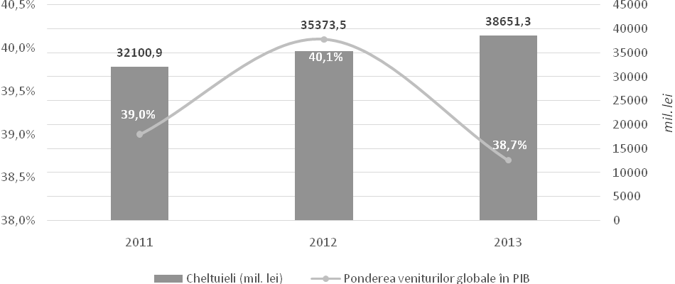

Учитывая структуру расходов национального публичного бюджета, в 2013 году по сравнению с 2012 годом наблюдается увеличение на 1,3 процентных пункта доли расходов государственного бюджета и сокращения на 1,2 процентных пункта доли расходов бюджетов административно-территориальных единиц, так как доля расходов бюджета государственного социального страхования и фондов обязательного медицинского страхования остаются на том же уровне.

*Структура расходов национального публичного бюджета за 2012-2013 годы, по типам бюджетов),* представлена в следующих диаграммах.

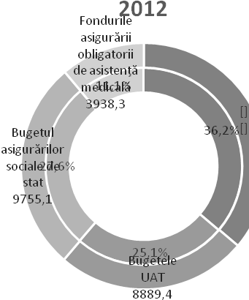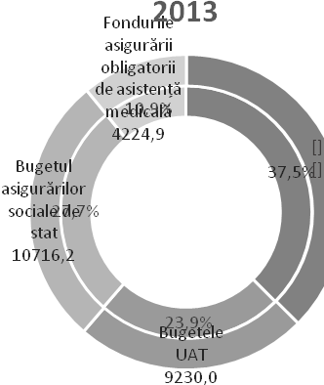

Учитывая структуру расходов по отраслям, бюджет остается социально направленным. В 2013 году на социальную сферу направлено 67,3*%* из публичных расходов, на расходы экономического характера – 15,0*%*, на оборону, поддержание общественного порядка и национальную безопасность – 5,7*%*, на государственные услуги общего назначения – 5,4*%,* на юстицию и конституционную юрисдикцию – 1,5*%* и на обслуживание государственного долга – 1,3*%*.

*Структура расходов национального публичного бюджета по функциональной классификации за 2011-2013 годы*, представлена в следующей диаграмме.

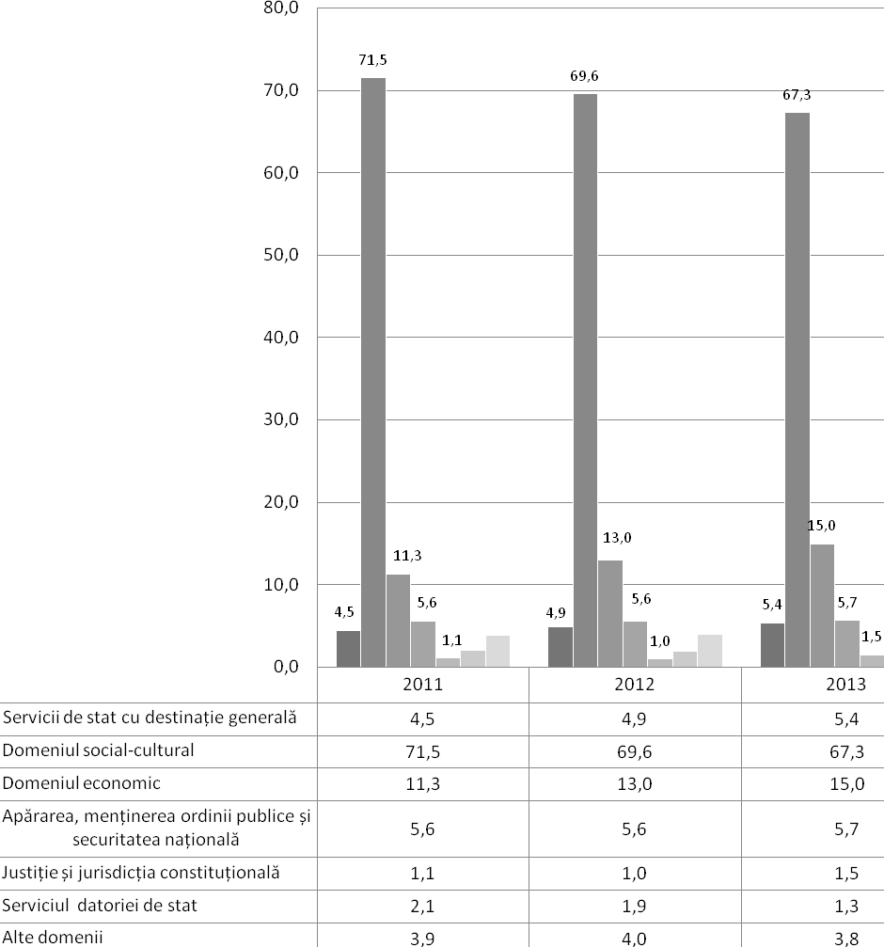

Данные об исполнении национального публичного бюджета в функциональном разрезе представлены в форме №1 к oтчету.

В разрезе экономических категорий текущие расходы составили 81,9*%* от общего объема публичных расходов и исполнены на уровне 97,8*%* от годовых назначений, а капитальные расходы составили 18,4*%* от общей суммы публичных расходов и исполнены на уровне 88,9*%* от годовых назначений.

Расходы на персонал, установленные первоначально в сумме 8594,5 млн. леев, были пересмотрены в течение года органaми центрального публичного управления и уточнены к реальным нуждам, и составили 8422,0 млн. леев, исполнены в сумме 8296,2 млн. леев или на уровне 98,5*%* от годовых назначений.

*Эволюция расходов национального публичного бюджета за 2011-2013 годы, по экономической классификации* представлена в следующей таблице.

|  |  |  |  |  |  |  |  |  |  |  |  |  |
| --- | --- | --- | --- | --- | --- | --- | --- | --- | --- | --- | --- | --- |
|  | **2011** | | | **2012** | | | **2013** | | | **2013/2012** | | |
| млн. леев | *%%* к всего | *%%* к ВВП (82349) | млн. леев | *%%* к всего | *%%* к ВВП (88228) | млн. леев | *%%* к всего | *%%* к ВВП (99879) | млн. леев | *%%* к всего | *%%* к ВВП |
| **Расходы, всего** | **32100,9** | **100,0** | **39,0** | **35373,5** | **100,0** | **40,1** | **38651,3** | **100,0** | **38,7** | **3277,8** |  | **-1,4** |
| **Текущие расходы** | **27841,0** | **86,7** | **33,8** | **29959,4** | **84,7** | **34,0** | **31640,1** | **81,9** | **31,7** | **1680,7** | **-2,8** | **-2,3** |
| *из которых* |  |  |  |  |  |  |  |  |  |  |  |  |
| Расходы на персонал | 7700,0 | 24,0 | 9,4 | 8506,1 | 24,0 | 9,6 | 8296,2 | 21,5 | 8,3 | -209,9 | -2,6 | -1,3 |
| Расходы на товары и услуги | 7266,3 | 22,6 | 8,8 | 7860,7 | 22,2 | 8,9 | 8810,8 | 22,8 | 8,8 | 950,1 | 0,6 | -0,1 |
| *за счет фондов медицинского*  *страхования* | *3579,8* | *11,2* | *4,3* | *3837,6* | *10,8* | *4,3* | *4083,8* | *10,6* | *4,1* | *246,2* | *-0,3* | *-0,3* |
| Трансферты на производственные цели | 1056,9 | 3,3 | 1,3 | 1228,0 | 3,5 | 1,4 | 1336,7 | 3,5 | 1,3 | 108,7 | 0,0 | -0,1 |
| Трансферты населению | 10855,5 | 33,8 | 13,2 | 11258,1 | 31,8 | 12,8 | 12230,4 | 31,6 | 12,2 | 972,3 | -0,2 | -0,5 |
| *за счет бюджета* *государственного социального страхования* | *9201,5* | *28,7* | *11,2* | *9740,1* | *27,5* | *11,0* | *10697,5* | *27,7* | *10,7* | *957,4* | *0,1* | *-0,3* |
| Прочие расходы | 289,0 | 0,9 | 0,4 | 412,1 | 1,2 | 0,5 | 439,1 | 1,1 | 0,4 | 27,0 | 0,0 | 0,0 |
| Проценты | 673,3 | 2,1 | 0,8 | 694,4 | 2,0 | 0,8 | 526,9 | 1,4 | 0,5 | -167,5 | -0,6 | -0,3 |
| **Капитальные расходы** | **4321,5** | **13,5** | **5,2** | **5553,2** | **15,7** | **6,3** | **7117,6** | **18,4** | **7,1** | **1564,4** | **2,7** | **0,8** |
| **Кредитование минус погашение** | **-61,6** | **-0,2** | **-0,1** | **-139,1** | **-0,4** | **-0,2** | **-106,4** | **-0,3** | **-0,1** | **32,7** | **0,1** | **0,1** |

По сравнению с 2012 годом, текущие расходы в абсолютной сумме увеличились на 1680,7 млн. леев или на 5,6*%*, однако уменьшилась их доля в общей сумме расходов и доля в ВВП на 2,8 и на 2,3 процентных пункта, соответственно. В свою очередь и капитальные расходы в абсолютной сумме увеличились на 1564,4 млн. леев или на 28,2*%*, их доля в общей сумме расходов - на 2,7 процентных пункта и доля в ВВП - на 0,8 процентных пункта, обеспечивая тем самым тенденцию к развитию бюджетных расходов.

##### 3. Результаты исполнения национального публичного бюджета (дефицит/превышение и источники финансирования)

Изначально, национальный публичный бюджет на 2013 был оценен с дефицитом в размере 1164,9 млн. леев или на уровне 1,2*%* от ВВП.

В условиях пересмотра доходов и расходов в течение 2013 года и источников финансирования дефицита, дефицит национального публичного бюджета был оценен в пределах 3044,1 млн. леев или 3,1*%* от ВВП.

*млн. леев*

|  | **Утверждено первоначально** | **Уточнено** | **Исполнено** |
| --- | --- | --- | --- |
| **ВВП** | 99400,0 | 97400,0 | 99879,0 |
| **Доходы** | 37174,0 | 37052,3 | 36899,5 |
| *%* от ВВП | 37,4 | 38,2 | 36,9 |
| **Расходы** | 38338,9 | 40096,4 | 38651,3 |
| *%* от ВВП | 38,6 | 41,0 | 38,7 |
| **Дефицит (-)** | -1164,9 | +3044,1 | -1751,8 |
| *%* от ВВП | -1,2 | -3,1 | -1,8 |

Исполнение национального публичного бюджета было завершено с дефицитом в размере 1751,8 млн. леев, по сравнению с 3044,1 млн. леев предусмотренных на год. По отношению к ВВП, данный дефицит составил 1,8*%*, что на 0,3 п.п. ниже чем в 2012 году.

Источники финансирования дефицита национального публичного бюджета состояли из: доходов, полученных от эмиссии государственных ценных бумаг на первичном рынке на сумму 610,0 млн. леев; выкупа государственных ценных бумаг на сумму 93,1 млн. леев; займов, полученных от иностранных и внутренних кредиторов – 1728,2 млн. леев; средств, полученных в результате продажи и приватизации государственной собственности – 320,6 млн. леев, других внутренних источников – 143,8 млн. леев и использования остатков на счетах соответствующих бюджетов в сумме 185,5 млн. леев. В то же время, в отчетном периоде были выполнены обязательства перед внешними и внутренними кредиторами на сумму 1143,2 млн. леев.

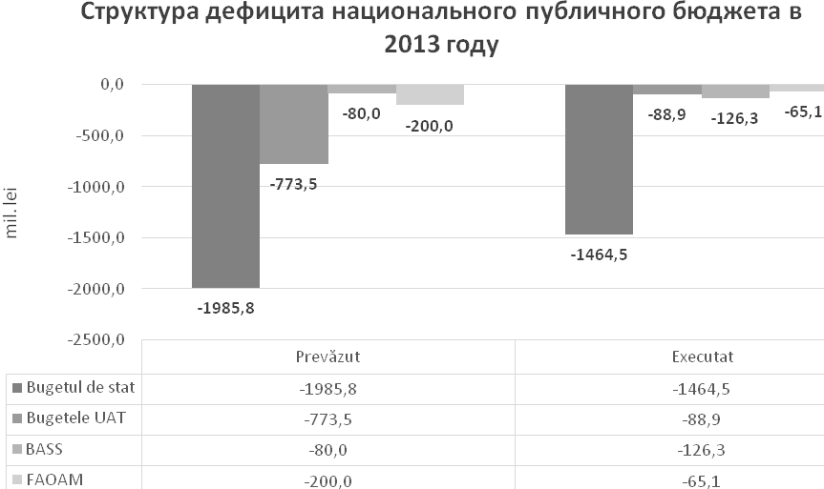

Государственный бюджет, с учетом внесенных изменений в течение года, был предусмотрен с дефицитом на сумму 1985,8 млн. леев. Фактически, по результатам исполнения, дефицит составил 1464,5 млн. леев. Дефицит был профинансирован за счет внутренних и внешних источников государственного бюджета.

По бюджетам административно-территориальных единиц дефицит был предусмотрен в сумме 773,5 млн. леев, но в результате годового исполнения дефицит был зарегистрирован в сумме 88,9 млн. леев. Дефицит был профинансирован за счет внутренних и внешних источников.

Бюджет государственного социального страхования был завершен с дефицитом в сумме 126,3 млн. леев в условиях, когда данный бюджет был утвержден с дефицитом в сумме 80 млн. леев. Дефицит был профинансирован за счет остатков на счетах.

Исполнение фондов обязательного медицинского страхования завершилось с дефицитом в сумме 65,1 млн. леев, по сравнению с предусмотренным в сумме 200,0 млн. леев.

На 31 декабря 2013 года, остатки средств на счетах бюджетов всех уровней уменьшились по сравнению с 31 декабря 2012 года на 185,6 млн. леев и составили 2815,5 млн. леев, в том числе по бюджетам:

* государственный бюджет – 1619,9 млн. леев (уменьшились на 129,9 млн. леев против 31.12.2012),
* бюджеты административно-территориальных единиц – 832,3 млн. леев (увеличились на 135,7 млн. леев против 31.12.2012),
* бюджет государственного социального страхования – 78,9 млн. леев (уменьшились на 126,3 млн. леев против 31.12.2012),
* фонды обязательного медицинского страхования – 284,4 млн. леев (уменьшились на 65,1 млн. леев против 31.12.2012).

##### 4. Публичный долг

По состоянию на 31 декабря 2013 года, *остаток публичного долга* увеличился по сравнению с концом 2012 года, на 2613,5 млн. леев или на 8,9*%* и составил **31891,1 млн. леев**, в том числе:

* Государственный долг – 23521,6 млн. леев;
* Долг Национального Банка Молдовы – 5811,3 млн. леев;
* Долг предприятий публичного сектора – 2305,1 млн. леев;
* Долг административно-территориальных единиц (АТЕ) – 253,1 млн. леев.

Согласно оперативным данным по ВВП на 2013 год, *доля публичного долга в ВВП*, на 31 декабря 2013, составила **31,9*%***, снизившись по сравнению с концом 2012 года на 1,3 п.п.

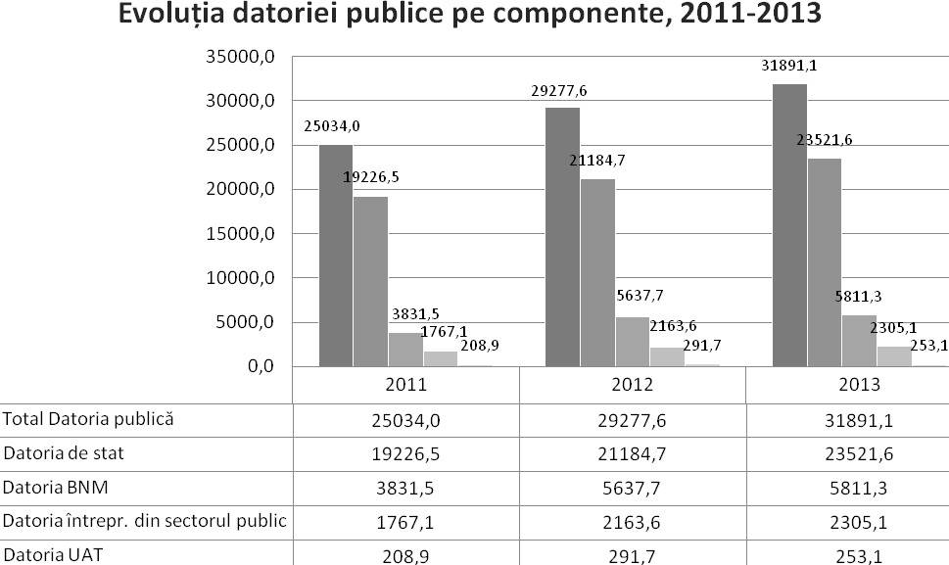

Изменение остатка публичного долга по состоянию на 31 декабря 2013 года по сравнению с концом 2012 года связано с увеличением остатка всех компонентов входящих в состав публичного долга, за исключением долга АТЕ. Таким образом, больше всего увеличился остаток государственного долга - на 2336,9 млн. леев, далее следует остаток долга Национального банка Молдовы который увеличился на 173,6 млн. леев и остаток долга предприятий публичного сектора - на 141,6 млн. леев. Остаток долга АТЕ, в этом периоде, уменьшился на 38,5 млн. леев.

В *структуре публичного долга* по компонентам наибольшая часть приходится на государственный долг - 73,8*%*, затем следует долг Национального банка Молдовы – 18,2*%*, долг предприятий публичного сектора – 7,2*%* и долг АТЕ – 0,8*%*.

По сравнению с ситуацией на конец 2012 года, наблюдается увеличение доли государственного долга на 1,4 п.п. и соответственно сокращение доли долга Национального банка Молдовы на 1,0 п.п., долга предприятий публичного сектора – на 0,2 п.п. и долга АТЕ - на 0,2 п.п.

По состоянию на 31 декабря 2013 года, *внешний публичный долг* составил 23175,3 млн. леев (или 72,7*%* от общего публичного долга) и *внутренний публичный долг* составил 8 715,9 млн. леев (27,3*%*). По сравнению с ситуацией на конец 2012 года, доля внешнего публичного долга в общем объеме публичного долга увеличилась на 0,1 п.п.

Что касается, *просроченной задолженности по кредитам публичного сектора*, по состоянию на 31 декабря 2013 года была зарегистрирована стоимость в 407,0 млн. леев, целиком состоящая из просроченной задолженности по *внутренним кредитам* предприятий публичного сектора и административно-территориальных единиц. По сравнению с ситуацией на конец 2012 года, просроченная задолженность по внутренним кредитам уменьшилась на 23,5 млн. леев.

*Просроченной задолженности по внешним кредитам публичного сектора* не было зарегистрировано.

***Государственный долг***

В соответствии с Законом о государственном бюджете на 2013 год, был первоначально одобрен потолок долга в размере 21550,4 млн. леев. Впоследствии эта сумма была уточнена и составил 24141,8 млн. леев.

По состоянию на 31 декабря 2013 года, *остаток государственного долга* составил 23521,6 млн. леев, увеличившись на 2336,9 млн. леев или на 11,0*%* по сравнению с концом 2012 года, в результате увеличения внешнего государственного долга на 1820,0 млн. леев и соответственно, внутреннего государственного долга на 516,9 млн. леев.

*Доля государственного долга от ВВП*, по состоянию на 31 декабря 2013 года, составила 23,6*%*, зарегистрировав сокращение по сравнению с концом 2012 года на 0,4 п.п.

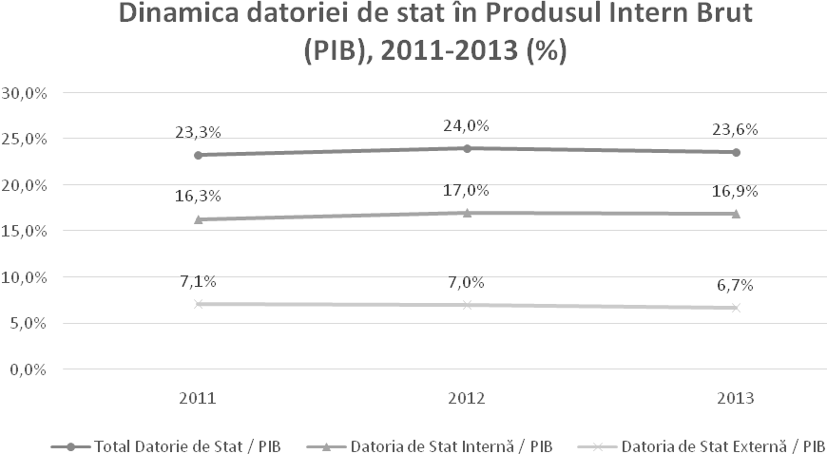

***Внешний государственный долг***

В соответствии с Законом о бюджете на 2013 год, потолок внешнего государственного долга был изначально установлен на уровне 15154,7 млн. леев ( 1251,4 млн. долларов США). В течение года, была сделана поправка в государственном бюджете, так что потолок внешнего государственного долга был уточнен и составил 17466,0 млн. леев (1333,3 млн. долларов США).

По состоянию на 31 декабря 2013, *остаток внешнего государственного долга* составил 16845,8 млн. леев ( 1290,2 млн. долларов США), в том числе 16799,4 млн. леев (1286,6 млн. долларов США) - прямой внешний государственный долг и 46,4 млн. леев (3,6 млн. долларов США) - гарантированный активированный внешний государственный долг.

В соответствии со структурой по инструментам*,* внешний государственный долг, на конец 2013 года, состоял из государственных займов на сумму 14478,8 млн. леев (1108,9 млн. долларов США) и распределения СПЗ на сумму 2367,0 млн. леев (181,3 млн. долларов США).

*Остаток внешнего государственного долга* выраженный в *молдавских леях увеличился* по сравнению с началом 2013 года, на 1820,0 млн. леев или нa 12,1*%*. Это связано с увеличением обменного курса национальной валюты по отношению к доллару США на 31 декабря 2013 года, а также с увеличением остатка внешнего государственного долга, выраженного в *долларах США*. В том же периоде, остаток внешнего государственного долга выраженный в долларах США увеличился на 44,6 млн. долларов США, или на 3,6*%*, повышение оправданое положительным значением чистого внешнего финансирования в размере 42,2 млн. долларов США, а также положительным колебанием обменного курса доллара США по отношению к другим валютам в сумме 2,4 млн. долларов США.

*Доля внешнего государственного долга по соотношению к ВВП* на 31 декабря 2013 составило 16,9*%*, что составило снижение на 0,1 п.п. по сравнению с концом 2012 года.

В *структуре внешнего государственного долга по кредиторам*, наблюдается восходящий тренд долга перед многосторонними кредиторами, в то время как долг перед двухсторонними кредиторами и долг перед коммерческими кредиторами продолжал снижаться. Таким образом, внешний государственный долг перед *многосторонними кредиторами*, на 31 декабря 2013 составил 14455,0 млн. леев (1107,1 млн. долларов США) или 85,8*%* от общего остатка внешнего государственного долга, что на 1917,1 млн. леев (67,7 млн. долларов США) больше чем в конце 2012 года. Наибольший удельный вес в остатке внешнего государственного долга перед многосторонними кредиторами занимает МАР с 48,3*%*, затем МВФ - с 29,6*%*, ЕБИ - 7,8*%*, МФСР - 5,8*%* и другие кредиторы с меньшей долей.

Внешний государственный долг перед *двусторонними кредиторами* составил 2344,5 млн. леев (179,6 млн. долларов США) или 13,9*%* от общего остатка внешнего государственного долга, сократившись на 75,4 млн. леев (21,0 млн. долларов США) по сравнению с концом 2012 года.Правительству России принадлежит основная доля в 39,0*%* от внешнего государственного долга перед двусторонними кредиторами.

Внешний государственный долг перед*коммерческими кредиторами* составил 46,4 млн. леев (3,6 млн. долларов США) или 0,3*%* от общего остатка внешнего государственного долга, сократившись на 21,7 млн. леев (2,1млн. долларов США)по сравнению с концом 2012 года. Внешний государственный долг передкоммерческими кредиторами полностью состоит из долга перед немецким банком AKA Ausfuhrkredit-Ge.

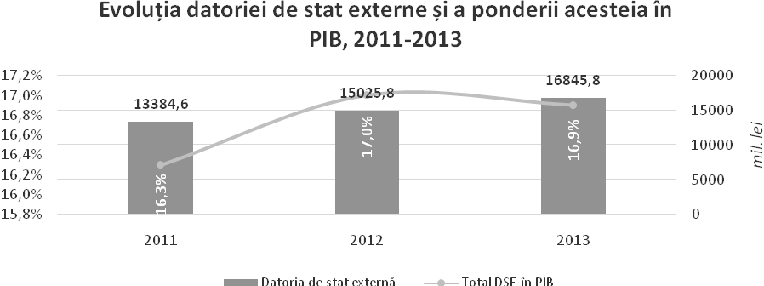

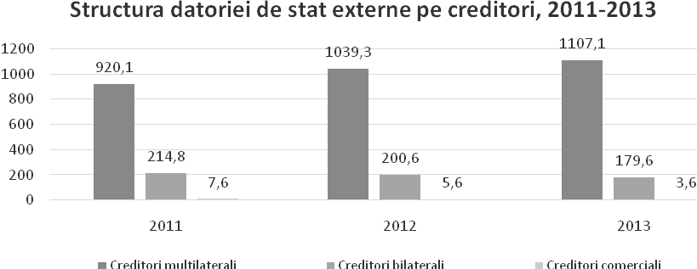

***Внутренний государственный долг***

В соответствии с Законом о государственном бюджете на 2013 год, был первоначально одобрен потолок внутреннего государственного долга в размере 6395,7 млн. леев. Впоследствии эта сумма была уточнена и составила 6675,8 млн. леев.

По состоянию на 31 декабря 2013 года, *внутренний государственный долг* составил 6675,8 млн. леев, из которых:

* 1) ГЦБ выпущенные на первичном рынке - 4426,1 млн. леев (66,3*%*);
* 2) Конвертированные ГЦБ - 2063,4 млн. леев (30,9*%*);
* 3) ГЦБ выпущенные для обеспечения финансовой стабильности - 186,3 млн. леев (2,8*%*).

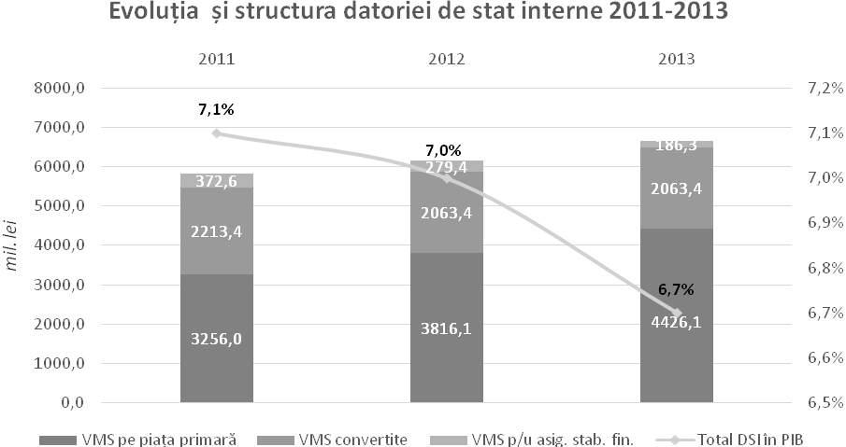

По сравнению с 1 января 2013 года, внутренний государственный долг *увеличился* на 516,9 млн. леев или на 8,4*%*. Изменение внутреннего государственного долга произошло за счет увеличения выпуска ГЦБ на первичном рынке на 610,0 млн. леев и выкупа ГЦБ для обеспечения финансовой стабильности на сумму 93,1 млн. леев.

По *отношению к ВВП,* внутренний государственный долг составил 6,7*%*, уменьшившись по сравнению с 2012 годом на 0,3 п.п.

*Государственные ценные бумаги, выпущенные на первичном рынке.* В течение 2013 года, через 64 аукциона, Министерство финансов *предложило* для продажи на первичном рынке государственные ценные бумаги на сумму 7710,0 млн. леев. *Объем заявок* на ГЦБ составил 13796,4 млн. леев, превысив таким образом предложение на 6086,4 млн. леев или в 1,8 раза.

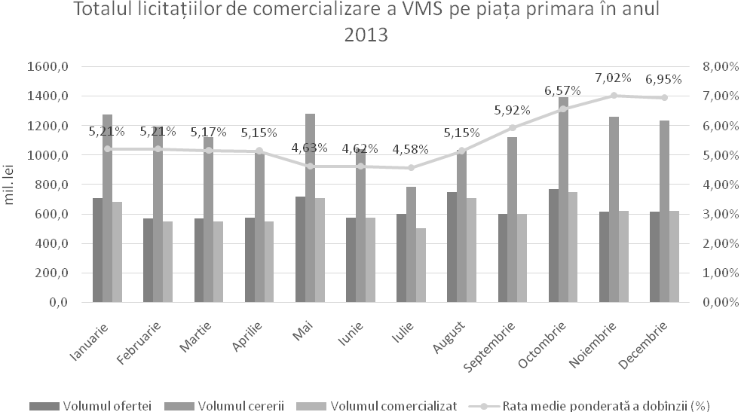

В результате *были проданы* ГЦБ по цене покупки на сумму 7443,8 млн. леев, что на 561,2 млн. леев больше по сравнению с объемом ГЦБ проданных в 2012 году. Одновременно *были выкуплены* ГЦБ, срок погашения которых наступил в данный период, на сумму 6833,8 млн. леев.

В отчетном периоде на первичном рынкебыли выпущены 4 вида ГЦБ. Государственные ценные бумаги со *сроком обращения до одного года* (казначейские обязательства) выпускались на три срока: на 91 день, 182 и 364 дня, а ГЦБ *со средним сроком обращения* (государственные облигации) – со сроком 2 года. *В течение 2013 года не были выпущены государственные облигации по подписке*.

Для достижения одних из конкретных задач предусмотренных в Программе «Управление государственным долгом в среднесрочном периоде (2013-2015)», а также предложения публичной политики «Увеличение сроков погашения государственных ценных бумаг и расширение категорий инвесторов на первичном рынке государственных ценных бумаг», в течение 2013 года было продолжено постепенное изменение структуры выпуска ГЦБ на первичном рынке, предпочтение отдавалось инструментам с длинным сроком обращения. Таким образом, Министерство финансов увеличило объем выпуска казначейских обязательств со сроком обращения 182 и 364 дней, с 60,0 млн. леев до 67,0 млн. леев и с 37,0 млн. леев до 45,0 млн. леев соответственно. Одновременно был уменьшен объем предложения казначейских обязательств со сроком обращения 91 день с 43,0 млн. леев до 40,0 млн. леев.

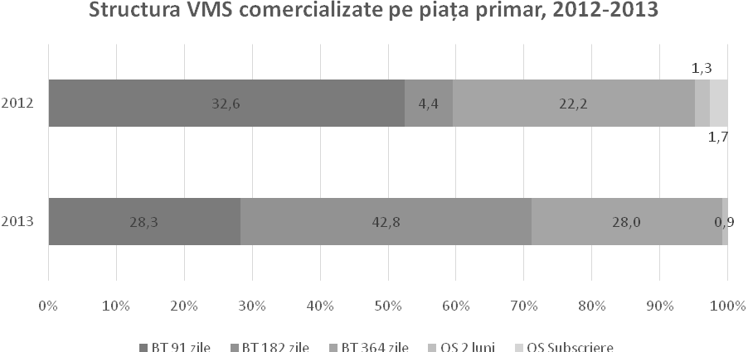

В результате принятых мер, наибольший удельный вес ГЦБ проданных в 2013 году составляет казначейские обязательства со сроком обращения 182 дня (42,8*%*), следующие казначейские обязательства со сроком обращения 91 день (28,3*%*) и 364 дня (28,0*%*). По сравнению с 2012 годом, удельный вес казначейских обязательств со сроком обращения 91 день уменьшился на 4,3 п.п., одновременно увеличился удельный весь казначейских обязательств со сроками обращения 364 дня и 182 дня на 5,8 п.п. и 0,6 п.п. соответственно.

Одновременно, в 2013 году, были проданы Государственные облигации с плавающей ставкой со сроком обращения 2 года на общую сумму 69,5 млн. леев. По сравнению с 2012 годом, объем проданных Государственных облигаций уменьшился на 17,8 млн. леев, в связи с уменьшением спроса на них.

В течение 2013 года были выкуплены *государственные облигаций по подписке* раннее выпущенные на сумму 70,0 млн. леев.

В целях поддержания оптимального уровня процентных ставок по ГЦБ, Министерство финансов в течение 2013 года постоянно следило за положением на первичном рынке ГЦБ и выпускало ГЦБ только по приемлемым процентным ставкам. *Средневзвешенная номинальная процентная ставка* в 2013 году по ГЦБ составила 5,55*%*, что на 0,55 п.п. меньше по сравнению с аналогичным периодом 2012 года. Одновременно, в период май-июль 2013 года были зарегистрированы наименьшие процентные ставки – около 4,6*%* уменьшившись по сравнению с январем 2013 года на 0,6 п.п.

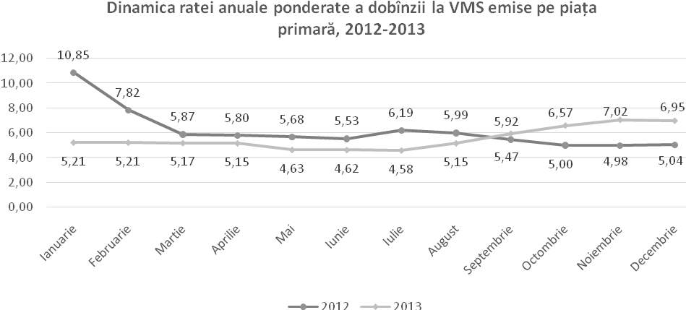

*Коммерческие банки* в 2013 году продолжают оставаться основными покупателями ГЦБ, удельный вес которых в общем объеме проданных ГЦБ составил 96,5*%*.

По состоянию на 31 декабря 2013 года, *объем ГЦБ выпущенных на первичном рынке находящихся в обращении* составил 4426,1 млн. леев, в том числе через аукционы 4375,8 млн. леев и по подписке 50,3 млн. леев. В общем объеме ГЦБ, находящихся в обращении, наибольший удельный вес составляют казначейские обязательства со сроком обращения 364 дня (47,1*%*), за которыми следуют казначейские обязательства со сроком обращения 182 дня (36,6*%*) и 91 день (11,6*%*). По сравнению с концом 2012 года, казначейские обязательства со сроком обращения 364 дня находящихся в обращении увеличились на 7,1 п.п., а казначейские обязательства со сроком обращения 182 дня и 91 день снизились на 2,4 п.п. и 2,9 п.п. соответственно.

В результате изменения структуры выпуска ГЦБ на первичном рынке в 2013 году, *средневзвешенный срок ГЦБ находящихся в обращении* по состоянию на 31 декабря 2013 года увеличился на 5 дней по сравнению с началом года и составил 212 дней.

В 2013 году, для развития рынка ГЦБ была приведена нормативная база государственных ценных бумаг к условиям внедрения единой торговой платформы денежно-валютных инструментов. Таким образом, Министерство финансов совместно с Национальным банком Молдовы утвердили 17 мая 2013 года Регламент о размещении и выкупе государственных ценных бумаг в форме записей на счетах. Со дня его вступления в силу, 01 июля 2013 года, операции по размещению государственных ценных бумаг проводятся в информационной системе Bloomberg Auction System (BAS).

Одновременно, в целях развития вторичного рынка государственных ценных бумаг, диверсификации финансовых инструментов торгуемых на фондовой бирже (регулируемый рынок) и повышение доступа инвесторов к государственным ценным бумагам, Министерство финансов совместно с Национальной комиссией по финансовому рынку, Национальным банком Молдовы, Фондовой биржей и Национальным депозитарием ценных бумаг Молдовы разработали Концепцию общего механизма осуществления сделок с государственными ценными бумагами со сроком обращения более одного года на фондовой бирже, которая была утверждена 14 декабря 2013 года Национальной комиссией по финансовому рынку.

В составе государственного внутреннего долга, на начало 2013 года *конвертированные ГЦБ* составили 2063,4 млн. леев или 33,5*%*.

В 2013 году были осуществлены реэмиссии выкуп конвертированных ГЦБ на общую сумму 8253,6 млн. леев. Средний срок обращения конвертированных ГЦБ составил 91 день.

Средневзвешенная процентная ставка по выкупленным конвертированным ГЦБ в 2013 году составила 4,28*%*, что на 2,75 п.п меньше по сравнению с 2012 годом.

Учитывая ход исполнения государственного бюджета в течение года и приоритетности программ расходов, в 2013 году не были выкуплены из портфеля Национального банка Молдовы конвертированные ГЦБ на сумму 200,0 млн. леев, утвержденные первоначально в бюджете. Таким образом, *остаток конвертированные ГЦБ* остался на уровне начала года и по состоянию на 31 декабря 2013 составил 2063,4 млн. леев или 30,9*%* государственного внутреннего долга.

По состоянию на 01 января 2013 года, объем государственных ценных бумаг, выпущенных для обеспечения финансовой стабильности находящихся в обращении составил 279,4 млн. леев или 4,5*%* из остатка государственного внутреннего долга.

В течение 2013 года, в соответствии с Соглашением №7 о выпуске и выкупе государственных облигаций от 25 октября 2011 года, подписанного между Национальным банком Молдовы, Министерством финансов и «Banca de Economii» SA, Министерство финансов выкупило государственные облигации, выпущенные для обеспечения финансовой стабильности на сумму 93,1 млн. леев. Одновременно, *сумма % (купонов)*, выплаченных по государственных облигациям, составила 24574,1 леев.

Tаким образом, по состоянию на 31 декабря 2013 года, объем государственных ценных бумаг, выпущенных для обеспечения финансовой стабильности находящихся *в обращении* составил 186,3 млн. леев.

В течение 2013 года, КБ «Investprivatbank» в процессе ликвидации перечислил в государственный бюджет от реализации своих активов денежные средства в сумме 17,5 млн. леев.

По состоянию на 31 декабря 2013 года, долг КБ «Investprivatbank» в процессе ликвидации перед Министерством финансов составил 377,0 млн. леев.

***Государственные гарантии***

В течение 2013 года не было выпущены государственные гарантии в пользу внешних и внутренних кредиторов.

В соответствии с законом о государственным бюджете на 2013 год, остаток государственных гарантий был установлен на уровне 19,3 млн. леев (1,6 млн. долларов США). В течении года, была сделана поправка в государственном бюджете, так что уровень остатка государственных гарантий был установлен в сумме 20,9 млн. леев ( 1,6 млн. долларов США).

По состоянию 31 декабря 2013, остаток *государственных гарантий* по внешним кредитам, предоставленным экономическим агентам, снизился по сравнению с началом 2013 года на 17,6 млн. леев (1,6 млн. долларов США) и составил 20,8 млн. леев (1,6 млн. долларов США). Это связано с выплатами в пользу Европейского Банка Реконструкции и Развития для внешнего кредита предоставленного под государственную гарантию в пользу АО «Апэ-канал Кишинэу».Tаким образом, уровень остатка государственных гарантий был в соответствии с законом о государственным бюджете на 2013 года.

***Обслуживание государственного долга***

***Oбслуживания внешнего государственного долга.***

В целях обслуживания внешнего государственного долга в государственном бюджете на 2013 год, изначально были предусмотрены средства на сумму 929,6 млн. леев, (76,8 млн. долларов США) в том числе:

* на выплату *%* – сумма в 218,0 млн. леев (18,0 млн. долларов США);
* на возврат основной суммы – сумма в 711,6 млн. леев (58,8 млн. долларов США).

В течение года, была сделана поправка в государственном бюджете, таким образом сумма обязательств по обслуживанию внешнего государственного долга была уточнена и составила 908,2 млн. леев (72,0 млн. долларов США), в том числе:

* на выплату *%* – сумма в 207,6 млн. леев (16,4 млн. долларов США);
* на возврат основной суммы – сумма в 700,6 млн. леев (55,6 млн. долларов США).

Фактически, в течении 2013 года, были использованы средства в размере 869,5 млн. леев (69,1 млн. долларов США), что составило исполнение бюджета на 95,7*%* от годовой уточненной суммы, в том числе:

* на выплату *%* – сумма в 186,2 млн. леев (14,8 млн. долларов США), что составляет 89,7*%* от годовой уточненной суммы, не полное исполнение, связанное с валютными колебаниями, а также с отсрочками выполнения платежей обусловлено тем что некоторые соглашения не вступили в силу.
* на возврат основной суммы – сумма в 683,3 млн. леев (54,3 млн. долларов США), что составляет 97,5*%* от годовой уточненной суммы.

В 2013 году, в виде *%*, наибольшая доля выплат по обслуживанию внешнего государственного долга приходится на *многосторонниx кредиторов* – 50,4*%*, за которыми следуют *двухсторонние кредиторы* – 44,9*%* и *коммерческие кредиторы* – 4,7*%*.

Следует отметить, что самые значительные выплаты в 2013 году были сделаны в пользу Международного банка реконструкции и развития - 29,2*%* (20,1 млн. долларов США), в пользу Правительства России – 24,3*%* (16,8 млн. долларов США) и в пользу Международной ассоциации развития- 13,0*%* (9,0 млн. долларов США).

***Обслуживание государственного внутреннего долга***.

В соответствии с Законом о государственном бюджете на 2013 год, для обслуживания государственного внутреннего долга изначально *были предусмотрены* средства на сумму 744,7 млн. леев, в том числе:

* на выплату *%* – 451,6 млн. леев;
* на выкуп основной суммы – 293,1 млн. леев.

Вследствии поправки государственного бюджета, сумма на обслуживание государственного внутреннего долга была уточнена и составила 399,7 млн. леев, в том числе:

* на выплату *%* – 306,6 млн. леев;
* на выкуп основной суммы – 93,1 млн. леев.

Для обслуживания государственного внутреннего долга фактически были использованы денежные средства в сумме 399,5 млн. леев или 99,9*%* от уточненной суммы, в том числе:

* 306,4 млн. леев на выплату *%*;
* 93,1 млн. леев на выкуп основной суммы.

От общей суммы для обслуживания государственного внутреннего долга были использованы:

* 218,3 млн. леев для выплаты *%* и купонов по ГЦБ выпущенным на первичном рынке (71,2*%*);
* 88,1 млн. леев для выплаты *%* по конвертированным ГЦБ (28,8*%*);
* 0,02 млн. леев для выплаты купонов по ГЦБ выпущенным для обеспечения финансовой стабильности.

##### 5. Внутренняя задолженность национального публичного бюджета (дебиторская/кредиторская)

***Внутренняя дебиторская задолженность***

По состоянию на 31 декабря 2013 года, в национальном публичном бюджете зарегистрирована общая дебиторская задолженность в сумме 866,2 млн. леев, в том числе: по государственному бюджету – 812,9 млн. леев, по бюджету административно-территориальных единиц – 42,1 млн. леев, по бюджету государственного социального страхования – 1,3 млн. леев и по фондам обязательного медицинского страхования – 9,9 млн. леев.

По сравнению с отчетным периодом прошлого года, задолженность всех исполнителей, финансируемых из национального публичного бюджета, увеличилась на 240,6 млн. леев, из них: по государственному бюджету – на 237,4 млн. леев, по фондам обязательного медицинского страхования – на 8,7 млн. леев, однако уменьшилась по бюджету административно-территориальных единиц – на 4,6 млн. леев и по бюджету государственного социального страхования – на 0,9 млн. леев.

***Внутренняя кредиторская задолженность***

По состоянию на 31 декабря 2013 года, в национальном публичном бюджете зарегистрирована кредиторская задолженность в сумме 1134,4 млн. леев, в том числе: по государственному бюджету – 532,0 млн. леев, по бюджету административно-территориальных единиц – 532,0 млн. леев, по бюджету государственного социального страхования – 70,2 млн. леев и по фондам обязательного медицинского страхования – 0,2 млн. леев.

По сравнению с отчетным периодом прошлого года, задолженность всех исполнителей, финансируемых из национального публичного бюджета, увеличилась на 58,5 млн. леев, из них: по государственному бюджету – на 83,5 млн. леев, однако уменьшилась по бюджету административно-территориальных единиц – на 22,5 млн. леев, по бюджету государственного социального страхования – на 2,3 млн. леев и по фондам обязательного медицинского страхования – на 0,2 млн. леев.

# V. Исполнение государственного бюджета

## A. Доходы государственного бюджета

В 2013 году доходная часть государственного бюджета (по всем компонентам) была первоначально утверждена в сумме 22736,6 млн. леев.

Тенденции развития национальной экономики и поступления в бюджет по видам доходов, способствовали пересмотру доходов госбюджета. Согласно внесенных изменений (Закон №120 от 23.05.2013г., Закон №173 от 12.07.2013г., Закон №277 от 15.11.2013г., а также положения пункта а) ст.20 Закона №249 от 02.11.2012г.), доходы государственного бюджета были уточнены и составили 22544,7 млн. леев, или на 191,9 млн. леев (0,8*%*) меньше, чем были утверждены первоначально. В то же время, доходы основного компонента были снижены на 10,3 млн. леев (0,1*%*); проектов, финансируемых из внешних источников, на 252,9 млн. леев (16,7*%*); а доходы компонентов специальные средства и специальные фонды были увеличены на 16,1 млн. леев (2,3*%*) и 55,2 млн. леев (17,0*%*), соответственно.

Согласно годового отчета, фактические поступления в государственный бюджет (по всем компонентам) по доходам составили 22436,7 млн. леев, на 0,5*%* или 108,0 млн. леев меньше, чем уточненные суммы. Однако, по сравнению с 2012 годом, было получено доходов на 2346,1 млн. леев или на 11,7*%* больше.

Доля доходов государственного бюджета (по всем компонентам) в национальном публичном бюджете составила 60,8*%*, а доля в ВВП – 22,5*%*. По сравнению с 2012 годом доля доходов государственного бюджета в национальном публичном бюджете увеличилась на 0,9*%*, а как доля в ВВП снизилась на 0,3*%*.

В общем объеме доходов государственного бюджета, поступления налоговых доходов составили 18336,8 млн. леев или 81,7*%*; неналоговых доходов – 812,1 млн. леев или 3,6*%*, грантов – 1958,3 млн. леев или 8,7*%*, доходов от специальных средств бюджетных учреждений – 639,3 млн. леев или 2,8*%*; доходов специальных фондов – 384,8 млн. леев или 1,7*%*; трансфертов из бюджетов административно-территориальных единиц – 305,4 млн. леев или 1,4*%*, в том числе базовый компонент – 276,8 млн. леев, в специальные фонды – 0,2 млн. леев, специальные средства – 1,8 млн. леев, проекты, финансируемые из внешних источников – 25,4 млн. леев; трансферты из фондов обязательного медицинского страхования в специальные средства – 1,2 млн. леев.

По сравнению с уточненными суммами, налоговые доходы были реализованы на 100,4*%*, неналоговые доходы – 101,5*%*, гранты – 90,6*%*, доходы от специальных средств – 99,6*%*, специальных фондов – 101,3*%*.

*Динамика доходов по всем компонентам, поступающие в государственный бюджет в 2011-2013 годы*, представлена в следующей диаграмме.

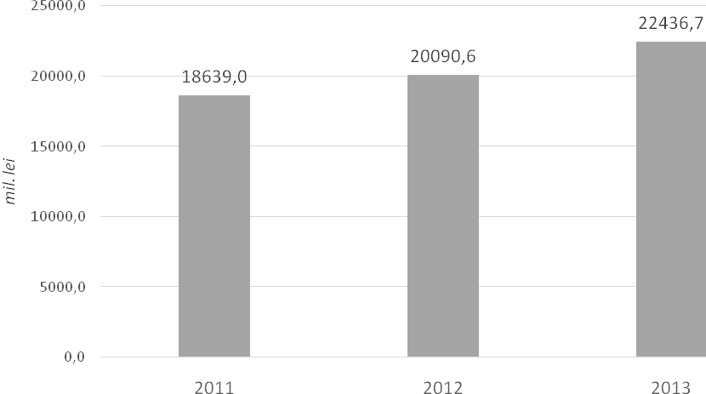

*Структура доходов, поступивших в 2012-2013 годы в государственный бюджет, в разрезе компонентов* представлена в следующих диаграммах.

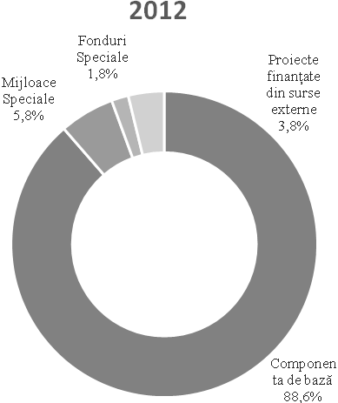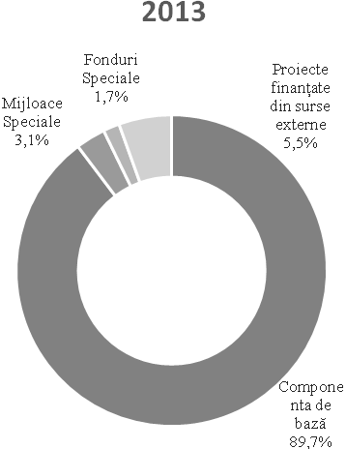

Согласно Закона о государственном бюджете на 2013 год, доходы государственного бюджета по основному компоненту были утверждены первоначально в сумме 20204,6 млн. леев.

Процессы зарегистрированные во внешнеэкономической деятельности, а именно замедление темпов роста импорта в течение 2013 года, изменения внесенные в налоговую политику 2013 года (в конце 2012 года, после утверждения бюджета на 2013 год), а также динамика поступлений по отдельным видам доходов имели воздействие на поступление доходов в базовый компонент госбюджета. Таким образом, согласно оценок поступления доходов в первую очередь от НДС и акцизов, сбора за пользование дорогами автотранспортными средствами, зарегистрированными в Республике Молдова, а также пересмотр сроков выделения грантов для поддержки бюджета, донорами создали несоответствие между доходами, утвержденными первоначально и оценками до конца года.

Согласно внесенных уточнений доходы базового компонента государственного бюджета были уточнены и составили 20194,3 млн. леев, незначительно снизившись на 10,3 млн. леев или 0,1*%*.

Данные уточнения характеризуются следующим.

***Основные сокращения были внесены по следующим видам доходов:***

* НДС на импортируемые товары (пересмотр темпов роста импорта) – *534,6 млн. леев;*
* акцизы на пиво, бижутерию, нефтепродукты (снижение потребления) – *66,6 млн. леев;*
* таможенные пошлины, сбор за осуществление таможенных процедур (пересмотр темпов роста внешнеэкономических операций) – *51,2 млн. леев;*
* дивиденды по долевому участию государства в акционерных обществах (результаты деятельности за 2012 год, а также освобождение отдельных хозяйствующих субъектов от уплаты, согласно постановления Правительства №411 от 19.06.2013г.) – *89,2 млн. леев;*
* отчисления от чистой прибыли государственных предприятий (результаты деятельности за 2012 год, а также освобождение отдельных хозяйствующих субъектов от уплаты согласно постановления Правительства №411 от 19.06.2013г.) – *16,5 млн. леев;*
* госпошлина за совершения нотариальных действий нотариусами – *6,0 млн. леев;*
* средства, поступившие в связи с выводом земель из сельхозоборота – *8,5 млн. леев;*
* гранты на поддержку бюджета (оценка выполненных мер установленных в матрицах для предоставления транша (вода и канализация, реформа энергосектора) и пересмотр сроков выделения гранта (меры в области здравоохранения)) – *215,2 млн. леев;*
* другие поступления (динамика поступлений в бюджет: приватный налог, отдельные виды дорожных сборов, поступления для разработки нормативных документов в строительстве) – *9,4 млн. леев.*

**Всего** уменьшено – *997,2 млн. леев.*

***Основные увеличения были осуществлены по следующим видам доходов:***

* подоходный налог от предпринимательской деятельности (результаты за 2012 год и оценки до конца года) – *38,4 млн. леев;*
* НДС на товары, произведенные на территории Республики Молдова (рост внутреннего потребления и мер по администрированию) – *286,8 млн. леев;*
* акцизы (пересмотр ставок на крепкие напитки, вина виноградные, табачные изделия, легковые автомобили, сжиженный газ, другие товары, а также меры по улучшению администрирования) – *389,2 млн. леев;*
* сбор за выдачу лицензий (продление на 18 месяцев для «Orange Мoldova» А.О.) – *25,0 млн. леев;*
* дорожные сборы (пересмотр размера сбора в соответствии с Законом №324 от 27.12.2012г., динамика поступлений) – *178,0 млн. леев;*
* консульские сборы (колебания обменного курса) – *5,6 млн. леев;*
* отчисления чистого дохода НБМ (результат деятельности за 2012 год) – *113,5 млн. леев;*
* проценты на остатки на счетах государственного бюджета – *9,2 млн. леев;*
* государственная пошлина (динамика поступлений) – *4,2 млн. леев;*
* сбор на развитие орехоплодных культур (динамика поступлений, колебания обменного курса) – *2,7 млн. леев;*
* плата в фонд риска (динамика поступлений колебания обменного курса) – *1,0 млн. леев;*
* специальный сбор для поддержания финансовой стабильности – *5,6 млн. леев* (объем депозитов физических лиц в банковском секторе на 31.12.2012г);
* поступления от включения в тариф на природный газ средств, предназначенных на восстановления средств для выкупа векселей (задолженности прошлых лет) – *16,5 млн. леев;*
* административные штрафы и санкции (динамика поступлений) – *56,9 млн. леев;*
* другие поступления – *0,6 млн. леев.*

**Всего** увеличение – *1133,2 млн. леев.*

В то же время, в результате значительного увеличения экспорта водки и других крепких напитков, было предложено увеличить суммы возмещений по акцизам на первичное сырье, используемое для производства на 244,8 млн. леев, а суммы, предусмотренные для возмещения НДС были уменьшены на 100 млн. леев.

Кроме того, внедрение Закона №199 от 12 июля 2013 года об освобождении от уплаты некоторых налогов, взносов и отчислений, и о списании пеней и штрафов по ним бюджет мун.Кишинэу недополучит доходов (подоходный налог от предпринимательской деятельности, подоходный налог с физических лиц от О.О.О. «Glorinal») в сумме 1,5 млн. леев. На данную сумму была уменьшена сумма трансфертов, которую должен получить государственный бюджет от муниципального бюджета Кишинэу.

По итогам 2013 года, поступления доходов в основной компонент государственного бюджета составили 20125,6 млн. леев, на 68,7 млн. леев или на 0,3*%* меньше чем уточненная сумма. В то же время поступления доходов увеличились по сравнению с 2012 годом на 2333,7 млн. леев или на 13,1*%*.

*Структура поступлений доходов в государственный бюджет по базовому компоненту за 2011-2013 годы* представлена в следующей диаграмме.

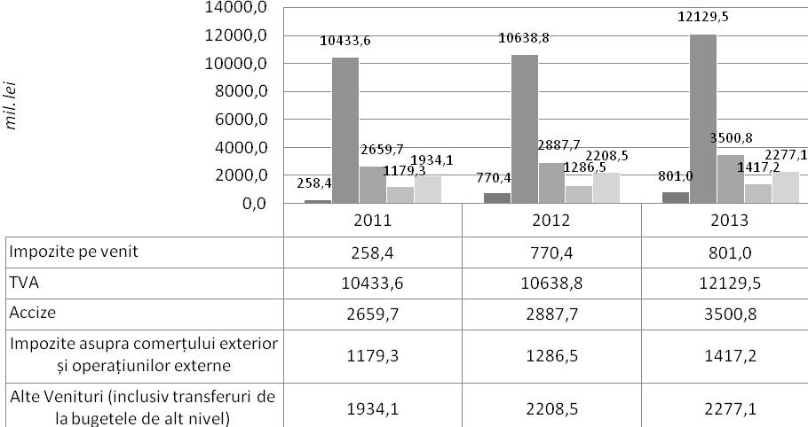

В течение года поступления доходов по основному компоненту носили неравномерный характер. В первом полугодии поступило 8952,5 млн. леев (прогноз 9272,5 млн. леев) или 44,5*%* от общей суммы доходов и во втором полугодии – 11173,1 млн. леев (прогноз 10921,8 млн. леев) или 55,5*%*. Среднедневные поступления доходов составили 79,5 млн. леев по сравнению с 69,8 млн. леев - в 2012 году.

**Налоговых доходов** поступило в 2013 году 18336,8 млн. леев, что составляет около 91,1*%* общих поступлений или на уровне 100,4*%* годовых назначений.

Из общей суммы поступивших налоговых доходов:

• налоги на доход составили 4,4*%*, или 801,0 млн. леев;

• поступления НДС – 66,1*%* или 12129,5 млн. леев;

• акцизы – 19,1*%*, или 3500,8 млн. леев;

• налоги на внешнюю торговлю и внешние операции – 7,7*%*, или 1417,2 млн. леев;

• другие сборы и платежи – 2,7*%*, или 488,3 млн. леев.

В отчетном году поступления по ***косвенным налогам*** основного компонента доходов государственного бюджета составили 84,7*%* или 17047,5 млн. леев (в 2012 году – 14813,0 млн. леев). Основная доля в структуре косвенных налогов – 71,1*%* принадлежит НДС, который составил 12129,5 млн. леев, из них:

• НДС на товары и услуги, предоставленные на территории Республики Молдова – 3945,3 млн. леев,

• НДС на импортируемые товары – 10106,1 млн. леев,

• возмещение НДС на экспортируемые товары и услуги или поставляемые по сниженным ставкам – 1921,9 млн. леев.

***Акцизы*** поступили в сумме 3500,8 млн. леев, или 20,6*%* от косвенных налогов. По группам они представлены:

• акцизы на вина и крепкие напитки – 362,4 млн. леев,

• акцизы на пиво – 233,3 млн. леев,

• акцизы на табачные изделия – 1079,7 млн. леев,

• акцизы на нефтепродукты – 1126,6 млн. леев,

• акцизы на легковые автомобили – 768,4 млн. леев,

• акцизы на другие товары – 25,4 млн. леев,

• акцизы на сжиженный газ – 156,0 млн. леев,

• акцизы на ювелирные изделия - 10,5 млн. леев,

• возмещение по акцизам – 261,5 млн. леев.

***Налоги на внешнюю торговлю и внешние операции*** в 2013 году поступили в сумме 1417,2 млн. леев, или 8,3*%* от общей суммы косвенных налогов, из которых, таможенные пошлины составили – 1024,6 млн. леев, плата за осуществление таможенных процедур – 349,4 млн. леев, консульские сборы – 43,2 млн. леев.

***Прочие сборы и платежи от налоговых доходов*** поступили в сумме 488,3 млн. леев, из которых: дорожные сборы – 319,8 млн. леев, плата за лицензии на осуществление определенных видов деятельности – 166,5 млн. леев, другие поступления – 2,0 млн. леев.

***Поступления неналоговых* доходов** составили 807,6 млн. леев, или 4,0*%* от общей суммы поступлений в государственный бюджет или на 1,0*%* больше от уточненных годовых сумм (799,8 млн. леев). В общей сумме неналоговых поступлений, другие доходы от предпринимательской деятельности и собственности составили 356,9 млн. леев или на 3,4*%* больше по сравнению с годовым прогнозом (345,3 млн. леев), административные сборы и платежи – 269,4 млн. леев или на 2,6*%* больше годовых назначений (262,6 млн. леев), штрафы и административные санкции – 181,3 млн. леев или на 5,5*%* меньше от уточненного годового прогноза (191,9 млн. леев).

***Внешние гранты на поддержку бюджета*** были получены в сумме 704,4 млн. леев, или на 157,4 млн. леев меньше годового уточненного прогноза (861,8 млн. леев).

Соответствующие транши были получены от Европейской Комиссии: 232,1 млн. леев (13,0 млн. евро) на развитие в сельской местности; 207,1 млн. леев (11,62 млн. евро) на реформы в энергетическом секторе; 265,3 млн.леев (15,0 млн. евро) на реформы в секторе юстиции. Не поступил транш для сектора вода и канализация (7,15 млн. евро который был перенесен на 2014 год), а также от Румынии (2,0 млн. евро) для строительства газопровода Яссы – Кишинэу.

***Задолженность экономических агентов*** перед государственным бюджетом по налогам и сборам, по состоянию на 31 декабря 2013 года, составила 721,9 млн. леев, из которых: НДС – 625,7 млн. леев (2012г – 524,9 млн. леев), акцизы – 17,0 млн. леев (2012г – 14,0 млн. леев), подоходный налог от предпринимательской деятельности – 36,7 млн. леев (2012г – 21,1 млн. леев), таможенные пошлины – 22,4 млн. леев (2012г – 24,9 млн. леев), другие налоги и платежи – 20,1 млн. леев (2012г – 17,7 млн. леев). По сравнению с 2012 годом, задолженности экономических агентов перед государственным бюджетом по налогам и сборам увеличились на 119,3 млн. леев. Из общей суммы задолженности хозяйствующих субъектов в государственный бюджет, налоги и сборы, администрируемые Государственной налоговой службой составили – 535,3 млн. леев (2012г – 440,3 млн. леев), а Таможенной службой – 186,6 млн. леев (2012г – 162,3 млн. леев).

Анализ факторов, которые повлияли уровень поступлений по источникам доходов, представлены в *разделе „Доходы национального публичного бюджета”*.

 В структуре государственного бюджета, *компонент* *специальные средства* публичных учреждений, финансируемых из государственного бюджета по доходам был первоначально утвержден в Законе о государственном бюджете на 2013 год в сумме 688,7 млн. леев. В результате изменений, внесенных в течение года в Закон о государственном бюджете на 2013 год и исполнителями бюджета в планы финансирования согласно ст.20 пункта а) Закона о государственном бюджете на 2013 год уточненный объем по указанным доходам составил ​​705,0 млн. леев. В течение года публичные учреждения, финансируемые из государственного бюджета, получили специальных средств в сумме 702,0 млн. леев или 99,6*%* от уровня годовых назначений. По сравнению с 2012 годом данные доходы уменьшились на 471,2 млн. леев или на 40,2*%*, в следствии внедрения начиная с 1 января 2013 года нового механизма финансирования высших учебных заведений в рамках финансовой автономии.

*Динамика поступлений специальных средств за 2011-2013 годы* представлена в следующей диаграмме.

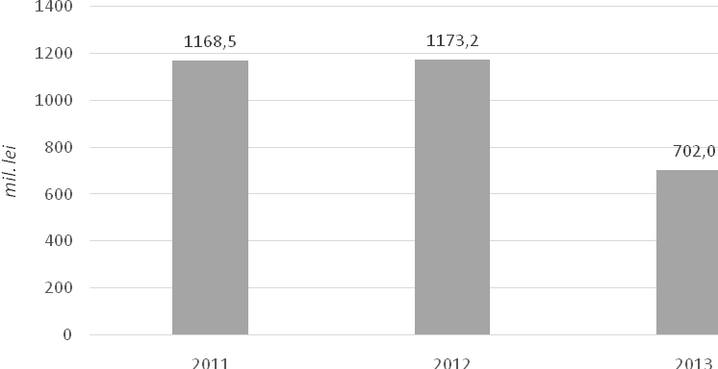

Из общей суммы специальных средств поступивших в 2013 году, около 69,3*%* (486,2 млн. леев) составили доходы от предоставления платных услуг. От предоставления в аренду/наем публичной собственности поступило 107,7 млн. леев или 15,3*%* от общей суммы специальных средств. Гранты, спонсорство и пожертвования составили в общей сумме 59,4 млн. леев или 8,5*%*. Средства медицинских учреждений, финансируемых из государственного бюджета, от оказания услуг по обязательному медицинскому страхованию составили 14,5 млн. леев или 2,1*%* и другие специальные средства – 31,0 млн. леев, или 4,4*%* *от общей суммы специальных средств.*

Законом о государственном бюджете на 2013 год, в *компоненте* *специальные фонды* для реализации отдельных программ было утверждено 4 специальных фонда с объемом доходов в сумме 325,8 млн. леев, из которых трансферты в сумме 1,7 млн. леев. В то же время, в результате вступления в силу изменений в Закон №57-XVI от 10 марта 2003 года о винограде и вине (Закон №262 от 16.11.2012г.) был создан фонд винограда и вина, в котором были предусмотрены поступления в сумме 10,0 млн. леев. Уточненный план в результате изменений, внесенных в течение года, составил 380,6 млн. леев, из которых: 0,9 млн. леев – трансферты из основного компонента государственного бюджета и бюджетов административно-территориальных. Доходы этих 5 фондов были реализованы в сумме 385,6 млн. леев, в том числе собственные доходы в сумме 384,8 млн. леев и трансферты в сумме 0,8 млн. леев.

*Динамика поступлений по специальным фондам в 2011-2013 годы* представлена на следующей диаграмме.

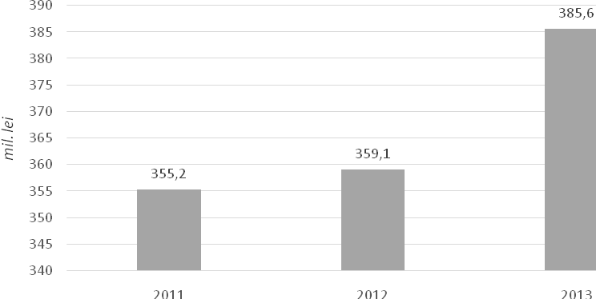

Основная доля доходов специальных фондов принадлежит сборам и отчислениям в экологические фонды – 66,7*%* (257,3 млн. леев) и Республиканскому фонду социальной поддержки населения – 26,0*%* (100,1 млн. леев). Доходы специального фонда учебников составили – 3,7*%* (14,4 млн. леев) и фонда винограда и вина – 3,3*%* (12,9 млн. леев). По сравнению с уточненной суммой, общая сумма поступивших доходов (без учета трансфертов) была больше на 5,1 млн. леев или 1,3*%*. По сравнению с 2012 годом, доходы фондов увеличились на 26,8 млн. леев или на 7,5*%*.

Для *компонента проекты, финансируемые из внешних источников*, поддержанных Всемирным банком, Правительством США, Европейской Комиссией и другими донорами, в государственном бюджете на 2013 год, первоначально были утверждены гранты в сумме 1518,6 млн. леев (эквивалент 125,5 млн. долларов США). В течение 2013 года сумма доходов по проектам, финансируемых из внешних источников была уменьшена на сумму 220,5 млн. леев, ввиду колебания обменных курсов национальной валюты, выполненных объемов работ, осуществления закупок, вступления в силу новых соглашений по некоторым проектам. Кроме того, в этом компоненте были предусмотрены и другие доходы в сумме 0,1 млн. леев и трансферты из других компонентов государственного бюджета и из бюджетов АТЕ для внедрения отдельных проектов в сумме – 57,8 млн. леев. Всего уточненная сумма составила 1298,1 млн. леев. Учитывая степень реализации соответствующих проектов, в течении года были перечислены от внешних доноров гранты в сумме 1188,4 млн. леев (эквивалент 93,4 млн. дол. США), внутренние гранты были перечислены в сумме 6,0 млн. леев, трансферты от других компонентов государственного бюджета и бюджетов АТЕ – 57,8 млн. леев, другие поступления – 4,5 млн. леев.

Всего поступления составили 1256,7 млн. леев, или на 41,3 млн. леев меньше, чем было предусмотрено на год, уровень выполнения составил 96,8*%*.

*Динамика поступлений грантов для проектов, финансируемых из внешних источников в 2011-2013 годы*, представлена в следующей диаграмме.

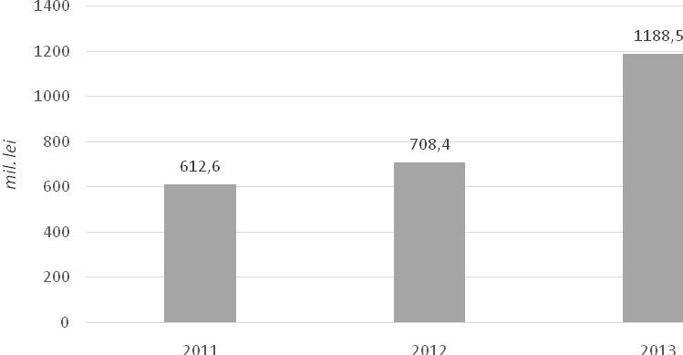

В общей сумме грантов большая часть грантов поступила для внедрения проектов в следующих секторах: дорожное хозяйство – 494,6 млн. леев (41,6*%* от общей суммы), сельского хозяйства – 245,0 млн. леев (20,6*%* от общей суммы), энергетическом – 128,6 млн. леев (10,8*%* от общей суммы), здравоохранения – 127,3 млн. леев (10,7*%* от общей суммы), поддержание общественного порядка и национальная безопасность – 25,8 млн. леев (2,2*%* от общей суммы), услуги общего назначения – 44,8 млн. леев (3,8*%* от общей суммы).

## Б. Расходы государственного бюджета

Расходы государственного бюджета на 2013 год по всем компонентам первоначально утвержденны в сумме 23611,5 млн. леев, в течение года были увеличены на 919,0 млн. леев (включая трансферты между компонентами бюджета), из которых расходы основного компонента – на 353,6 млн. леев, расходы специальных средств – на 63,9 млн. леев, расходы специальных фондов – на 133,5 млн. леев и расходы проектов, финансируемых из внешних источников – на 400,1 млн. леев.

Изменения в законе о государственном бюджете на 2013 год были внесены, прежде всего, законодательными инициатив депутатов Парламента, в соответствии с законами: № 80 от 18.04.2013; № 120 от 23.05.2013; № 173 от 12.07.2013; № 259 от 01.11.2013; № 286 от 22.11.2013; № 293 из 20.12.2013, а также и на основе исполнения бюджета в течение года, в соответствии с Законом № 277 от 15.11.2013 о внесении изменений и дополнений в Закон о государственном бюджете на 2013 год.

Таким образом, расходы основного компонента утверждены в сумме 20053,9 млн. леев, в течение года были скорректированы до 20407,5 млн. леев и исполнены в сумме 20175,5 млн. леев или на уровне 98,9*%* от годовых назначений.

Расходы специальных средств и специальных фондов были увеличены до 793,6 млн. леев и 508,5 млн. леев, соответственно, и исполнены в сумме 720,8 млн. леев и 419,4 млн. леев, или на уровне 90,8*%* и 82,5*%*, должным образом.

Учитывая обязательство органaнов центрального публичного управления для осуществления деятельности по проектам финансируемых из внешних источников, расходы по данным проектам, первоначально утвержденны в сумме 2454,0 млн. леев были уточнены в течение года до 2854,1 млн. леев, и исполнены на уровне 91,7*%*.

Таким образом, расходы государственного бюджета с учетом внесенных изменений составили 24530,5 млн. леев, которые были осуществлены в сумме 23901,2 млн. леев, что на 629,3 млн. леев или на 2,6*%* ниже представленного уровня.

Подробная информация об изменениях к годовому бюджету, произведенны в течении года, содержится в Главе V.Д данной Записки, в описании расходов по функциональным группам.

Осуществления расходов государственного бюджета на 2013 год, по сравнению с годовыми назначениями, в аспекте компонентов, представлены в следующей диаграмме.

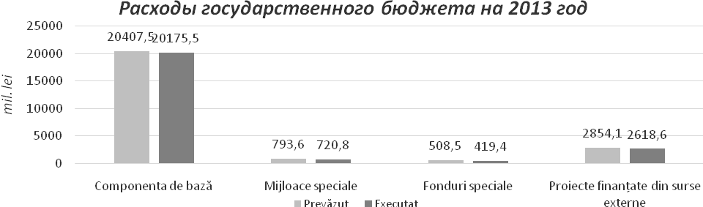

По сравнению с уточненными годовыми назначениями, расходы государственного бюджета были исполнены ниже предусмотренного уровня, по *основному компоненту* - на 232,0 млн. леев (или на 1,1*%*). Данные отклонения связанны с недоиспользованием средств на социальное страхование и социальную помощь – 33,3 млн. леев, государственные услуги общего назначения – 32,9 млн. леев, здравоохранение – 26,9 млн. леев, юстицию – 27,1 млн. леев, образование – 26,1 млн. леев, топливно-энергетический комплекс – 23,7 млн. леев, обслуживание государственного долга – 21,6 млн. леев. В месте с тем, согласно исполнительным листам в 2013 году из государственного бюджета выплачены финансовые средства в размере 42,0 млн. леев.

Расходы неисполненые из специальных средств составили 72,8 млн. леев (9,2*%*), из которых на оборону, поддержание общественного порядка и национальную безопасность – 19,0 млн. леев, на пополнение государственных резервов – 13,2 млн. леев, на науку и инновацию – 9,6 млн. леев, на образование – 9,5 млн. леев и на юстицию и конституционную юрисдикцию – 6,6 млн. леев.

Расходы неиспользованные из специальных фондов составили 89,0 млн. леев (17,5*%*), из которых 88,1 млн. леев относится экологическим фондам.

Расходы неисполненые из проектов, финансируемых из внешних источников составили 235,6 млн. леев или 8,3*%*. Данные отклонения относятся, в частности от неиспользованния средств предусмотренные для сельского, лесного, рыбного и водного хозяйство – 122,4 млн. леев, для транспорта, дорожного хозяйство, связь и информатика – 53,9 млн. леев, для жилищного и коммунального хозяйство – 16,4 млн. леев и для топливного-энергетического комплекса – 11,3 млн. леев.

*Эволюция расходов государственного бюджета за 2010-2012,* представлена в следующей диаграмме.

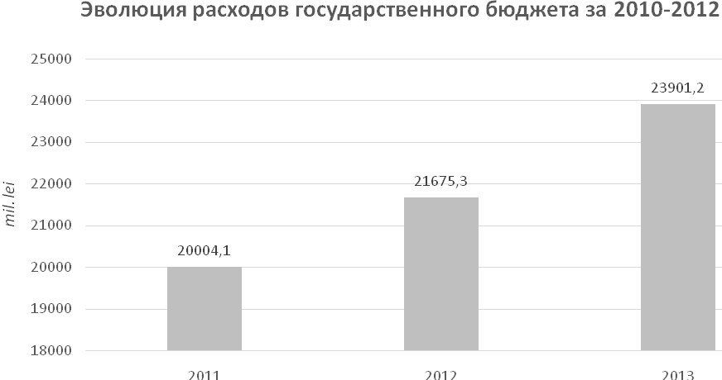

Ритм роста расходов государственного бюджета в 2013 году по сравнению с 2012 годом составляет 10,3*%*, и 8,4*%* в 2012 по сравнению с 2011 годом.

*Структура общих расходов государственного бюджета* ***по секторам и отраслям*** *за 2012-2013 годы, представлена в следующей таблице.*

|  |  |  |  |  |  |  |  |  |  |  |  |  |
| --- | --- | --- | --- | --- | --- | --- | --- | --- | --- | --- | --- | --- |
|  | 2012  исполнено | | 2013 | | | | | | 2013 исполнено / 2013 уточнено | | 2013 исполнено / 2012 исполнено | |
| утвержденно | | уточнено | | исполнено | |
| Сумма | *%%* к всего | Сумма | *%%* к всего | Сумма | *%%* к всего | Сумма | *%%* к всего | (+ ; -) | *%%* | (+ ; -) | *%%* |
| **Расходы, всего, млн. леев** | **21675,3** | **91,8** | **23611,5** | **100,0** | **24530,5** | **100,0** | **23901,2** | **100,0** | **-629,3** | **97,4** | **2225,9** | **110,3** |
| Социальная сфера, всего | 9216,9 | 42,5 | 9281,6 | 39,3 | 9625,2 | 39,2 | 9502,1 | 39,8 | -123,1 | 98,7 | 285,2 | 103,1 |
| *из которых:* |  |  |  |  |  |  |  |  |  |  |  |  |
| *Образование* | *2209,3* | *10,2* | *1909,3* | *8,1* | *1858,2* | *7,6* | *1815,5* | *7,6* | *-42,7* | *97,7* | *-393,8* | *82,2* |
| *Культура, искусство, спорт и мероприятия для молодежи* | *331,0* | *1,5* | *356,5* | *1,5* | *380,7* | *1,6* | *376,9* | *1,6* | *-3,8* | *99,0* | *45,9* | *113,9* |
| *Здравоохранение* | *2775,4* | *12,8* | *2947,5* | *12,5* | *3102,3* | *12,6* | *3066,6* | *12,8* | *-35,7* | *98,8* | *291,2* | *110,5* |
| *Социальное страхование и Социальная помощь* | *3901,2* | *18,0* | *4068,3* | *17,2* | *4284,0* | *17,5* | *4243,1* | *17,8* | *-40,9* | *99,0* | *341,9* | *108,8* |
| Экономическая сфера, всего | 3481,6 | 16,1 | 4478,0 | 19,0 | 4737,8 | 19,3 | 4468,2 | 18,7 | -269,6 | 94,3 | 986,6 | 128,3 |
| *из которых:* |  |  |  |  |  |  |  |  |  |  |  |  |
| *Сельское, лесное, рыбное и водное хозяйство* | *1253,8* | *5,8* | *1500,5* | *6,4* | *1504,5* | *6,1* | *1359,7* | *5,7* | *-144,8* | *90,4* | *105,9* | *108,4* |
| *Промышленность и строительство* | *30,5* | *0,1* | *34,7* | *0,1* | *37,8* | *0,2* | *37,4* | *0,2* | *-0,4* | *98,9* | *6,9* | *122,6* |
| *Транспорт, дорожное хозяйство, связь и информатика* | *1686,3* | *7,8* | *2123,0* | *9,0* | *2299,5* | *9,4* | *2241,1* | *9,4* | *-58,4* | *97,5* | *554,8* | *132,9* |
| Поддержание общественного порядка, национальная оборона и безопасность | 1625,0 | 7,5 | 2168,2 | 9,2 | 2224,7 | 9,1 | 2177,7 | 9,1 | -47,0 | 97,9 | 552,7 | 134,0 |
| Государственные услуги общего назначения | 1171,5 | 5,4 | 1234,8 | 5,2 | 1424,1 | 5,8 | 1382,6 | 5,8 | -41,5 | 97,1 | 211,1 | 118,0 |
| Обслуживание государственного долга | 666,4 | 3,1 | 669,6 | 2,8 | 514,2 | 2,1 | 492,6 | 2,1 | -21,6 | 95,8 | -173,8 | 73,9 |
| Другие отрасли | 5513,9 | 23,1 | 5779,3 | 24,5 | 6004,5 | 24,5 | 5878,0 | 24,6 | -126,5 | 97,9 | 364,1 | 106,6 |

Из общей суммы расходов государственного бюджета большая часть приходится на расходы социальных секторов – около 39,2*%*, которые исполнены на уровне 98,7*%* от предусмотренных на год расходов. Расходы экономического сектора составили около 19,3*%*, которые исполнены на уровне 94,3*%*, поддержание общественного порядка, национальная оборона и безопасность составили 9,1*%*, исполнены на уровне 97,9*%*, на финансирование расходов государственных услуг общего назначения – 5,8*%*, исполнены на уровне 97,1*%*, на обслуживание государственного долга – 2,1*%*, исполнены на уровне 95,8*%*, на другие отрасли – 24,5*%*, исполнены на уровне 97,9*%*, от предусмотренных на год расходов.

По сравнению с 2012 годом расходы государственного бюджета по всем отраслям увеличились, наиболее значительно увеличены расходы экономического сектора – на 28,3*%* (986,6 млн. леев) и расходы поддержание общественного порядка, национальная оборона и безопасность – на 34,0*%* (552,7 млн. леев).

Информация по расходам государственного бюджета по всем компонентам в функциональном аспекте содержится в форме № 1 к oтчету, а подробное описание исполнения расходов государственного бюджета по функциональным группам представлено в Главе V.Д данной записки.

Из общей суммы расходов государственного бюджета около 60,6*%* или 14472,7 млн. леев приходится на расходы по программам и услугам, финансируемым из государственного бюджета, и 39,4*%* или 9428,5 млн. леев приходится на трансферты другим бюджетам, из которых:

* трансферты фондам обязательного медицинского страхования – 2161,2 млн. леев, исполнены на уровне 99,7*%* от годовых назначений;
* трансферты бюджету государственного социального страхования – 2828,1 млн. леев, исполнены на уровне 99,3*%* от годовых назначений;
* трансферты бюджетам административно-территориальных единиц – 4439,2 млн. леев, исполнены на уровне 99,9*%* от годовых назначений, из которых: трансферты из фонда финансовой поддержки административно-территориальных единиц – 3883,3 млн. леев и трансферты специального назначения – 555,9 млн. леев.

Структура расходов государственного бюджета в разрезе ***экономических категорий*** за 2012-2013 годы представлена в следующей таблице.

|  | 2012 исполнено | | 2013 | | | | | | 2013 исполнено / 2013 уточнено | | 2013 исполнено / 2012 уточнено  утвержденно | |
| --- | --- | --- | --- | --- | --- | --- | --- | --- | --- | --- | --- | --- |
| утвержденно | | уточнено | | исполнено | |
| Сумма | *%* к всего | Сумма | *%* к всего | Сумма | *%* к всего | Сумма | *%* к всего | Сумма | *%* к всего | Сумма | *%* к всего |
| Расходы, всего, млн.леев | 21675,3 | 100,0 | 23611,5 | 100,0 | 24530,5 | 100,0 | 23901,2 | 100,0 | -629,3 | 97,4 | 2225,9 | 110,3 |
| Текущие расходы | 17290,7 | 79,8 | 18437,5 | 78,1 | 18380,1 | 74,9 | 18180,6 | 76,1 | -199,5 | 98,9 | 889,9 | 105,1 |
| Расходы на персонал | 3942,4 | 18,2 | 4049,9 | 17,2 | 3899,8 | 15,9 | 3874,5 | 16,2 | -25,3 | 99,4 | -67,9 | 98,3 |
| Расходы на товары и услуги | 4096,3 | 18,9 | 5064,6 | 21,4 | 5000,2 | 20,4 | 4884,8 | 20,4 | -115,4 | 97,7 | 788,5 | 119,2 |
| *за счет фондов медицинского*  *страхования* | *2043,2* | *9,4* | *2143,1* | *9,1* | *2168,2* | *8,8* | *2161,2* | *9,0* | *-7,0* | *99,7* | *118,0* | *105,8* |
| Уплата *%* | 666,4 | 3,1 | 669,6 | 2,8 | 514,2 | 2,1 | 492,6 | 2,1 | -21,6 | 95,8 | -173,8 | 73,9 |
| *Текущие трансферты в АТЕ* | *4134,7* | *19,1* | *3955,7* | *16,8* | *4149,0* | *16,9* | *4146,7* | *17,3* | *-2,3* | *99,9* | *12,0* | *100,3* |
| Трансферты на производственные цели | 421,1 | 1,9 | 466,7 | 2,0 | 462,6 | 1,9 | 444,4 | 1,9 | -18,2 | 96,1 | 23,3 | 105,5 |
| Трансферты населению | 3723,1 | 17,2 | 3824,4 | 16,2 | 4021,0 | 16,4 | 3990,4 | 16,7 | -30,6 | 99,2 | 267,3 | 107,2 |
| *за счет бюджета государственного социального страхования* | *2567,3* | *11,8* | *2585,0* | *10,9* | *2848,8* | *11,6* | *2828,1* | *11,8* | *-20,7* | *99,3* | *260,8* | *110,2* |
| Прочие расходы | 306,7 | 1,4 | 406,6 | 1,7 | 333,3 | 1,4 | 347,2 | 1,5 | 13,9 | 104,2 | 40,5 | 113,2 |
| Капитальные расходы | 4529,9 | 20,9 | 5260,3 | 22,3 | 6250,7 | 25,5 | 5832,9 | 24,4 | -417,8 | 93,3 | 1303,0 | 128,8 |
| *Капитальные трансферты в АТЕ* | *143,4* | *0,7* | *138,2* | *0,6* | *293,4* | *1,2* | *292,5* | *1,2* | *-0,9* | *99,7* | *149,1* | *>200* |
| Кредитование минус погашение | -145,3 | -0,7 | -86,3 | -0,4 | -100,3 | -0,4 | -112,3 | -0,5 | -12,0 | 112,0 | 33,0 | *77,3* |

Текущие расходы государственного бюджета первоначально утверждены в сумме 18437,5 млн. леев, в течение года были сокращены на 57,4 млн. леев, эа счет уточнения расходов на персонал к реальным нуждам и снижения расходов по выплате *%* по государственному долгу, и составили 18380,1 млн. леев или 74,9*%* от общей суммы государственных расходов. Согласно результатам исполнения бюджета в 2013 году указанные расходы исполнены на уровне 98,9*%* или на 199,5 млн. леев меньше по сравнению с годовыми назначениями и на 889,9 млн. леев или на 5,1*%* больше по сравнению с 2012 годом.

Расходы на персонал, утвержденные первоначально в сумме 4049,9 млн. леев, в течение года были сокращены на 111,0 млн. леев и составили 3899,8 млн. леев, исполнены в сумме 3874,5 млн. леев или на уровне 99,4*%* от годовых назначений.

Для выплаты *%* по государственному долгу, расходы утвержденные первоначально в сумме 669,6 млн. леев, в течение года были сокращены на 155,4 млн. леев, в основном по обслуживанию внутреннего государственного долга, вследствие снижения процентных ставок по государственным ценным бумагам, выпущенные на внутреннем рынке, а также флуктуации обменного курса валюты по обслуживанию внешнего государственного долга. Таким образом, согласно результатам исполнения, указанные расходы были исполнены на уровне 95,8*%* или на 21,6 млн. леев меньше по сравнению с годовыми назначениями и на 173,8 млн. леев или на 26,1*%* меньше по сравнению с 2012 годом.

Для выплаты пенсий, пожизненного содержания и ежемесячных государственных пособий инвалидам войны, участникам второй мировой войны (статьи 135.1, 135.2) направлены средства в сумме 806,0 млн. леев или на уровне 5,6*%* от расходов без трансфертов и на 6,0*%* больше по сравннию с 2012 годом, выплаты стипендий (статья 135.7) – 113,0 млн. леев или 0,8*%* от расходов без трансфертов, на 50,2*%* меньше, чем в предыдущем году, оплаты услуг энергетического комплекса (статьи 113.1, 113.2, 113.4, 113.26) – 300,8 млн. леев или 2,1*%* от расходов без трансфертов, на 22,3*%* меньше по сравнению с 2012 годом.

Трансферты бюджету государственного социального страхования утвержденные первоначально в сумме 2585,0 млн. леев, увеличелись в общей сумме на 263,8 млн. леев, в том числе на 374,1 млн. леев – для дополнительной финансовой поддержки некоторых получателей пенсий и социальных пособий и на 149,2 млн. леев – для покрытия дефицита бюджета государственного социального страхования вследствие уменьшения доходной части данного бюджета, однако, были сокращены на 259,5 млн. леев – для социальных выплат и пенсий. Учитывая предлагаемые изменения, бюджет государственного социального страхования получил в 2013 году трансферты в сумме 2848,8 млн. леев, исполнены на уровне 99,3*%* и на 260,8 млн. леев или на 10,2*%* больше по сравнению с 2012 годом.

Капитальные расходы государственного бюджета, по сравнению с первоначально утвержденными, были увеличены на 990,4 млн. леев, в частности с учетом обязательств органaнов центрального публичного управления для осуществления деятельности по проектам финансируемых из внешних источников, и составили 6250,7 млн. леев или 25,5*%* от общих расходов. Согласно результатам исполнения бюджета, указанные расходы исполнены в сумме 5832,9 млн. леев или на уровне 93,3*%* или на 1303,0 млн. леев больше по сравнению с 2012 годом.

Подробная информация по экономическим категориям расходов государственного бюджета по всем компонентам приводится в форме № 8 к отчету.

Около 70,0*%* исполненных расходов государственного бюджета в 2013 году были реализованы посредством бюджетов программ и ориентированы на получение максимальных результатов.

Органы центрального публичного управления, вовлеченные в бюджетное программирование, реализовали и общей сложности 115 программ/подпрограмм на сумму 10212,7 млн. леев.

Данные о реализации бюджетов по программам содержатся в форме № 4 к отчету, а подробное описание результатов за 2013 год в рамках программ содержится в Главе V.Д данной записки

***Капитальный ремонт.*** В 2013 году ассигнования центральным публичным органам и органам местного публичного управления, направленные на финансирование капитального ремонта, согласно Закону о государственном бюджете на 2013 год были утверждены в сумме 291,2 млн. леев, которые в течении отчетного года были увеличены на 187,0 млн. леев, уточненная сумма составила 478,2 млн. леев и профинансированы 467,0 млн. леев, или 97,7*%*.

Из 467,0 млн. леев, выделенных для капитального ремонта, за счет основного компонента были направлены 92,1*%* (430,2 млн. леев), 7,8*%* (36,6 млн. леев) – за счет специальных средств и 0,1 *%* (0,2 млн. леев) из специальных фондах

В сравнении с 2012 годом, удельный вес расходов для капитального ремонта за счет основного компонента увеличился с 85,3*%* до 92,1 в 2013 году ( смотри диаграмму ниже).

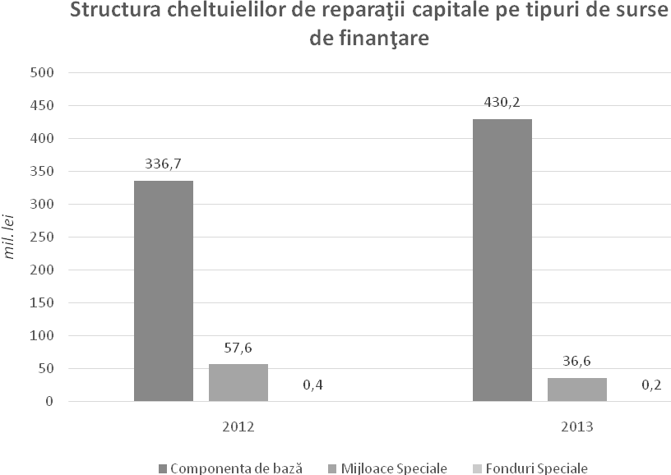

Из всех ассигнований для капитального ремонта, при посредстве местных публичных органов были реализованы 118,7 млн. леев (25,5*%*), а при посредстве центральных публичных органов – 346,3 млн. леев, или 74,5*%* из всей суммы.

Подавляющая часть расходов капитального ремонта была осуществлена в сфере: государственные услуги общего назначения – 27,3*%*; транспорт, дорожное хозяйство, связь и информатика – 28,8*%*; юстиция – 6,7*%*, а для подержание общественного порядка и национальная безопасность – 6,4*%*.

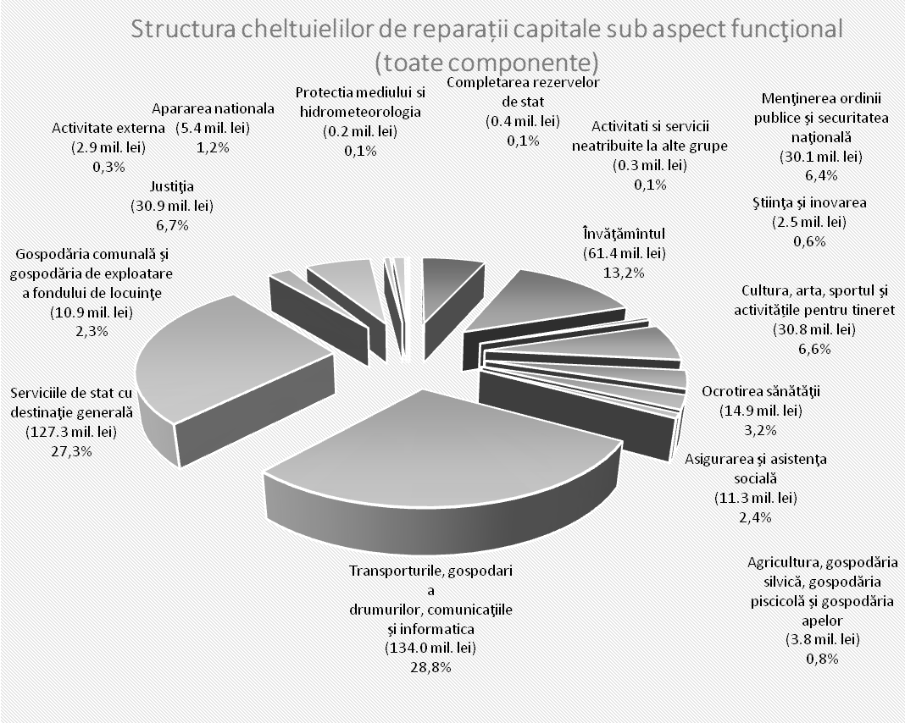

За счет финансовых средств направленных на капитальный ремонт местным публичным органам в объеме 118,7 млн. леев были осуществлены ремонтные работы на 642 объектах, включительно: 202 - в сфере образования (школы, лицеи, гимназии, учебные учреждения и объекты обеспечивающие их функционирование), 161 - транспорт, дорожное хозяйство (участки местных дорог), 147 - культура и спорт (дома культуры, детские лагеря, спортивные здания), 40 - государственные услуги общего назначения, 85– жилищное и коммунальное хозяйство, 7 - другие отрасли.

Для финансирования капитального ремонта за счет специальных средств были утверждены ассигнования в сумме 21,4 млн. леев, данный лимит, согласно уточненному бюджету, достиг 40,1 млн. леев и был профинансирован в сумме 36,7 млн. леев, или на уровне 88,0*%*. Подавляющая часть, 26,1*%* или 9,6 млн. леев затрат за счет специальных средств были осуществлены в подержание общественного порядка и национальная безопасность, 20,7*%* или 7,6 млн леев - в сфере здравоохранение; 9,1*%* или 3,3 млн. леев - в сфере образование и 9,8*%* или 3,6 млн. леев - в сфере сельское, лесное, рыбное и водное хозяйство.

***Капитальные вложения.*** В 2013 году для финансирования капитальных вложений, согласно приложениям №5 «Ассигнования центральным публичным органам на финансирование капитальных вложений» и №6 «Ассигнования из государственного бюджета органам местного публичного управления на финансирование капитальных расходов» к Закону о государственном бюджете на 2013 год, были утверждены ассигнования в размере 1890,3 млн. леев. В течение отчетного года данные средства были увеличены на 133,8 млн. леев, уточненная сумма составила 2024,1 млн. леев. Из упомянутой суммы, было исполнено 1857,0 млн. леев или на уровне 91,7*%*.

*Данные по исполнению расходов капитальных вложений* представлены в следующей таблице:

*млн. леев*

|  |  |  |  |  |  |  |  |  |
| --- | --- | --- | --- | --- | --- | --- | --- | --- |
|  | **2012 исполнено** | **2013** | | | | | **2013 исполнено / 2012 исполнено** | |
| **утверждено** | **уточнено** | **исполнено** | **исполнено / уточнено** | |
| **сумма** | ***%*** | **сумма** | ***%*** |
| **Всего (млн. леев)**  *в том числе:* | **1307,2** | **1890,3** | **2024,1** | **1857,0** | **-167,1** | **91,7** | **549,8** | ***142,1*** |
| *Основной компонент всего, в том числе:* | *264,2* | *321,3* | *209,7* | *185,6* | *-24,1* | *88,5* | *-78,6* | *70,2* |
| •  центральные органы публичной власти | 230,1 | 280,4 | 161,2 | 137,4 | -23,8 | 85,2 | -92,7 | 59,7 |
| • органы местного публичного управления | 34,1 | 40,9 | 48,5 | 48,2 | -0,3 | 99,4 | 14,1 | 141,3 |
| *Специальные средства* | *11,7* | *2,1* | *0,8* | *0,5* | *-0,3* | *62,5* | *-11,2* | *4,3* |
| *Fonduri speciale* | *0,3* |  | *7,1* | *1,1* | *-6,0* | *15,5* | *0,8* | *366,7* |
| *Проекты, финансируемые из внешних источников* | *1031,0* | *1566,9* | *1806,5* | *1669,8* | *-136,7* | *92,4* | *638,8* | *162,0* |
| **Доля в общих расходах государственного бюджета, *%*** | **6,0** | **8,0** | **8,3** | **7,8** | **-** | **-** | **-** | - |

По сравнению с 2012 годом, в 2013 году расходы на капитальные вложения увеличились на 549,8 млн. леев или на 42,1*%*. Данный рост обусловлен увеличением расходов за счет проектов, финансируемых из внешних источников – на 638,8 млн. леев. Соответственно увеличилась доля расходов на капитальные вложения в общих расходах государственного бюджета: от 6,0*%* в 2012 году до 7,8*%* в 2013 году.

Из общей суммы 1857,0 млн. леев выделенных на капитальные вложения, из основного компонента были направлены 185,6 млн. леев или 10,0*%*, 0,5 млн. леев или 0,03*%* – за счет специальных средств, 1,1 млн. леев или 0,06*%* – за счет специальных фондов и 1669,8 млн. леев или 89,9*%* – за счет проектов, финансируемых из внешних источников.

По сравнению с 2012 годом, в отчетном году удельный вес расходов за счет основного компонента значительно уменьшился: с 20,2*%* до 10,0*%*. Одновременно уменьшился удельный вес расходов за счет специальных средств от 0,9*%* до 0,03*%*. Соответственно, в этот период значительно увеличилась доля расходов за счет проектов, финансируемых из внешних источников от 78,9*%* до 89,9*%* *(структура расходов по видам источников отражена в следующей диаграмме).*

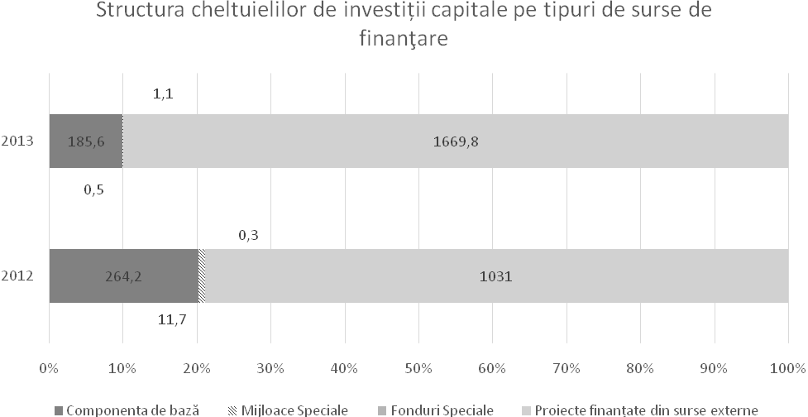

Из общей суммы ассигнований на капитальные вложения, по средствам центральных органов публичной власти было использовано 1808,8 млн. леев или 97,4*%*, а по средствам органов местного публичного управления были реализованы 48,2 млн. леев или 2,6*%*.

Большая часть расходов капитальных вложений (48,7*%* или 904,5 млн. леев из общей суммы расходов) была использована для реабилитации национальных дорог, с увеличением ассигнований, по сравнению с 2012 годом, на 280,0 млн. леев или на 0,9*%*.

В целях улучшения систем водоснабжения и канализации некоторых населенных пунктов Республики Молдова и для жилищного фонда, в отчетном году из государственного бюджета было выделено всего 323,5 млн. леев или 17,4*%* из общих расходов капитальных вложений, что на 192,1 млн. леев или в 2,5 раза больше по сравнению с 2012 годом.

Для отрасли «Сельское, лесное, рыбное и водное хозяйство» в 2013 году было использовано 208,0 млн. леев, что составляет 11,2*%* из общих расходов для капитальных вложений и на 87,9 млн. леев или на 73,2*%* больше чем в предыдущем году.

В области здравоохранения расходы составили 138,7 млн. леев или 7,5*%* из общих расходов, что на 106,5 млн. леев или в 4,3 раза больше, чем в 2012 году.

Около 6,0*%* или 111,4 млн. леев капитальных вложений было направленно на группу «Деятельность и услуги, не отнесенные к другим основным группам», с уменьшением, по сравнению с предыдущем годом, на 106,6 млн. леев или на 51,1*%*.

По основному компоненту в 2013 году для финансирования капитальных вложений были предусмотрены ассигнования в сумме 209,7 млн. леев, из которых были профинансированы 185,6 млн. леев, что составляет 88,5*%* из предусмотренного. По сравнению с 2012 годом, расходы по данной позиции уменьшились на 78,6 млн. леев или на 29,8*%*.

Из общей суммы, использованной за счет основного компонента, органам местного публичного управления было перечислено 48,2 млн. леев или 26,0*%* из общей суммы и на 14,1 млн. леев больше, чем в 2012 году.

Необходимо отметить, что в основном компоненте для долевого участия Правительства в реализации инвестиционных проектов было предусмотрено около 37,4 млн. леев, из которых было использовано 21,3 млн. леев или 57*%*.

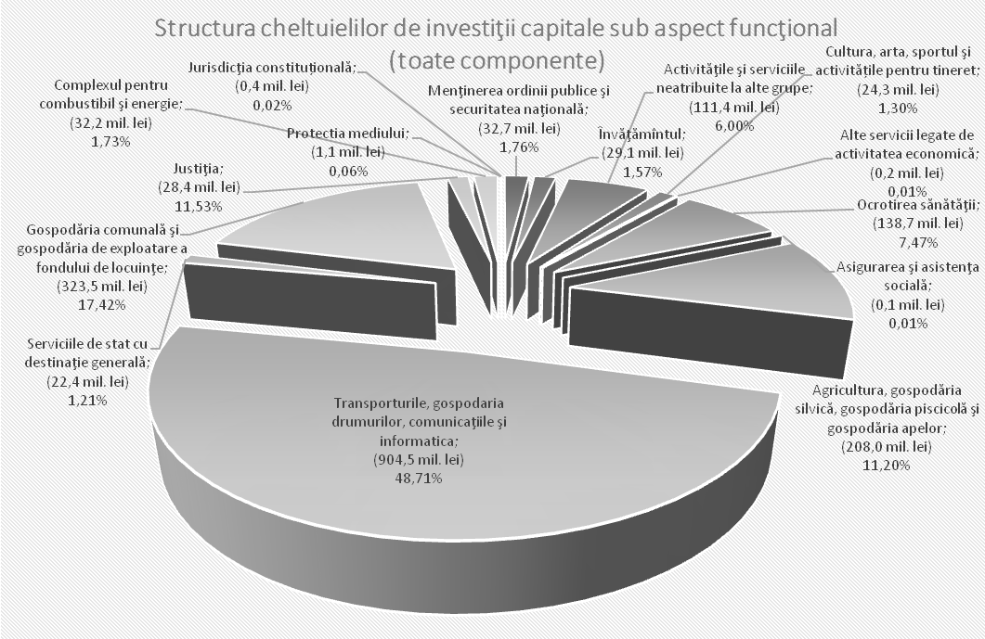

Из общей суммы в 185,6 млн. леев исполненной за счет основного компонента, 32,7 млн. леев или 17,6*%* было направлено в отрасль «Поддержание общественного порядка и национальная безопасность», что на 10,9 млн. леев больше, чем в 2012 году. В основном данные финансовые средства были использованы для реконструкции и строительства зданий пенитенциарной системы (в процессе реализации стратегии реформы сектора юстиции) и секторов пограничной полиции (в процессе реализации плана развития инфраструктуры пограничной полиции).

В отрасли «Жилищное и коммунальное хозяйство» было осуществлено инвестиций на общую сумму 31,7 млн. леев или на 17,1*%*, с увеличением расходов, по отношению к предыдущему году, на 7,7 млн. леев или на 32,1*%*. Данные ассигнования были перечислены для продолжения строительства жилого дома для участников ликвидации последствий аварии на Чернобыльской АЭС и обеспечения водой некоторых сельских населенных пунктов.

Для объектов в области образования было направлено 29,1 млн. леев, что составляет 15,7*%* из общих расходов, с уменьшением расходов на 36,1 млн. леев или в 2,2 раза по сравнению с 2012 годом. Из вышеупомянутой суммы, для реконструкции зданий учреждений среднего образования, в подведомстве органов местного публичного управления, было направлено 13,9 млн. леев.

Около 15,3*%* или 28,4 млн. леев было распределено на область «Юстиция», с существенным увеличением по сравнению с предыдущем годом - на 22,2 млн. леев или в 4,6 раза. Данные финансовые средства были использованы для реализации стратегии реформы сектора юстиции, а именно для реконструкции или расширения помещений зданий судебных инстанций.

Необходимо отметить, что средства в сумме 19,0 млн. леев или 10,2*%* из общих расходов за счет основного компонента было перечислено для начала строительства газопровода Яссы-Унгены.

Для финансирования капитальных вложений за счет специальных средств были утверждены ассигнования в сумме 2,1 млн. леев, данный лимит, согласно уточненному бюджету, был уменьшен до 0,8 млн. леев и профинансирован в размере 0,5 млн. леев или на уровне 62,5*%*. По сравнению с 2012 годом данные расходы уменьшились на 11,2 млн. леев или в 23,4 раза. Данное резкое сокращение расходов произошло из-за перевода деятельности учреждений высшего образования в условиях финансовой автономии и исключения из бюджетной системы расходов этих учреждений (начиная с 1 января 2013 года).

За счет проектов, финансируемых из внешних источников, выделенных международными организациями в рамках реализации инвестиционных проектов, в 2013 году были утверждены средства в объеме 1566,9 млн. леев. В течение года лимита по этой позиции была увеличена на 239,6 млн. леев и уточненный план составил 1806,5 млн. леев. Данные расходы были профинансированы в сумме 1669,8 млн. леев или на уровне 92,4*%*, на 638,8 млн. леев или на 62,0*%* больше, чем в 2012 году.

Около 54,0*%* или 902,0 млн. леев из данных расходов было направлено на отрасль «Транспорт, дорожное хозяйство, связь и информатика», что на 362,4 млн. леев или 67,2*%* больше, чем в предыдущем году.

Ассигнования в размере 291,8 млн. леев или 17,5*%* израсходованы в отрасли «Жилищное и коммунальное хозяйство», что на 184,4 млн. леев или в 2,7 раз больше, чем 2012 году и 207,5 млн. леев или 12,4*%* в сфере «Сельское, лесное, рыбное и водное хозяйство», с увеличением в 2 раза или на 107,6 млн. леев по сравнению с предыдущим годом.

В целях завершения работ по реконструкции здания Республиканской клинической больницы и строительства операционного корпуса в отрасли «Здравоохранение» в отчетном году были использованы средства сумме 138,4 млн. леев или 8,3*%*, что на 118,8 млн. леев больше, чем в 2012 году.

Финансовые средства в объеме 109,0 млн. леев или 6,5*%* были направлены на область «Деятельность и услуги, не отнесенные к другим основным группам», которые были использованы через Фонд социальных инвестиций. Сравнительно с 2012 годом эти расходы уменьшались в 2 раза или на 106,6 млн. леев.

Для покрытия расходов капитальных вложений, за счет специальных фондов было предусмотрено 7,1 млн. леев, из которых было исполнено 1,1 млн. леев или 15,5*%*. Вышеупомянутые средства были перечислены из Национального экологического фонда для реконструкции системы обеспечения питьевой водой «Сорока-Бэлць».

Одновременно, на протяжении 2013 года, на основании некоторых постановлений Правительства, для покрытия расходов по капитальным вложениям за счет средств резервного фонда Правительства было перечислено 9,0 млн. леев, что на 8,2 млн. леев больше, чем в 2012 году.

В 2013 году типу 467 «Национальный фонд  регионального развития» была утверждена сумма в 191,2 млн. леев по 5 функциональным группам (12, 13, 14, 15, 19), которая полностью была использована.

**Информация о исполнении Регионального фонда развития**

|  |  |  |  |
| --- | --- | --- | --- |
| **Название** | **Гл. гр.** | **Утверждено** | **Исполнено** |
| **Всего** |  | **191,2** | **191,2** |
| Культура, искусство, спорт и мероприятия для молодежи | 8 | 22,4 | 22,4 |
| Охрана окружающей среды и гидрометеорология | 12 | 16,0 | 16,0 |
| Промышленность и строительство | 13 | 6,7 | 6,7 |
| Транспорт, дорожное хозяйство, связь и информатика | 14 | 99,9 | 99,9 |
| Жилищное и коммунальное хозяйство | 15 | 43,3 | 43,3 |
| Прочие услуги, связанные с экономической деятельностью | 19 | 2,9 | 2,9 |

## C. Результаты исполнения государственного бюджета (дефицит/ превышение и источники финансирования)

В 2013 году государственный бюджет по всем компонентам, первоначально был утвержден с дефицитом в сумме 874,9 млн. леев. В результате внесенных изменений в течение года в доходную и расходную части, дефицит государственного бюджета был уточнен до суммы 1985,8 млн. леев.

Согласно данных по исполнению, государственный бюджет за 2013 год был исполнен с дефицитом в сумме 1464,5 млн. леев, по сравнению с 1584,7 млн. леев в 2012 году. Доля дефицита в ВВП составила 1,5*%* против 0,9*%* утвержденных. По сравнению с 2012 годом уровень дефицита снизился на 0,3 п.п. Расшифровка дефицита 2013 года по компонентам представлена в следующей таблице:

*млн. леев*

|  | **Утверждено** | **Уточнено** | **Исполнено** |
| --- | --- | --- | --- |
| **Всего** | **-874,8** | **-1985,8** | **-1464,5** |
| *% ВВП* | *0,9%* | *2,0%* | *1,5%* |
| *% в общей сумме* | *100,0%* | *100,0%* | *100,0%* |
| ***Основной компонент*** | ***150,7*** | ***-213,2*** | ***-50,0*** |
| *% в общей сумме* | *-17,2* | *10,7* | *3,4* |
| ***Специальные средства*** | ***-41,0*** | ***-88,6*** | ***-18,8*** |
| *% в общей сумме* | *4,7* | *4,5* | *1,3* |
| ***Специальные фонды*** | ***-49,1*** | ***-127,9*** | ***-33,8*** |
| *% в общей сумме* | *5,6* | *6,4* | *2,3* |
| ***Проекты, финансируемые из внешних источников*** | ***-935,4*** | ***-1556,1*** | ***-1361,9*** |
| *% в общей сумме* | *106,9* | *78,4* | *93,0* |

В общей сумме дефицита государственного бюджета 2013 года – 93,0*%* относится к проектам, финансируемым за счет внешних источников, который по сравнению с 2012 годом увеличился на 15,5 п.п.

По всем компонентам государственного бюджета, лимиты установленного дефицита были соблюдены.

Источники финансирования дефицита государственного бюджета состояли из:

* *по базовому компоненту:*
* доходы от эмиссии государственных ценных бумаг на первичном рынке в сумме 610,0 млн. леев;
* выкуп государственных ценных бумаг, выпущенных для обеспечения финансовой стабильности – 93,1 млн. леев;
* средства для покрытия курсовой разницы в сумме 1,0 млн. леев;
* поступления от внешних займов – 99,3 млн. леев (эквивалент 7,7 млн. долларов США) от Мирового Банка;
* выполнение обязательств перед иностранными кредиторами – 683,3 млн. леев (эквивалент 54,3 млн. долларов США).
* средства, поступившие от продажи и приватизации публичной собственности государства – 92,6 млн. леев;
* гарантии по таможенным платежам и платежам в аванс – 27,0 млн. леев;
* остатки денежных средств на счетах на начало года были увеличены на 3,5 млн. леев.
* *по компоненту специальные средства:*
* дефицит в сумме 18,8 млн. леев был профинансирован за счет:
* средств, временно находящихся в распоряжении учреждений – 6,7 млн. леев;
* увеличения остатков на счетах гуманитарной помощи – 0,1 млн. леев;
* покрытия курсовой разницы – 1,6 млн. леев;
* остатков денежных средств на счетах публичных учреждений – 10,4 млн. леев.

Необходимо отметить, что в результате применения с 1 января 2013 года нового механизма финансирования высших учебных заведений в рамках финансовой автономии, остатки денежных средств в этих учреждений в сумме 159,7 млн. леев были переданы с казначейских счетов на счета открытые в коммерческих банках.

* *по компоненту специальные фонды:*
* дефицит в сумме 33,8 млн. леев был профинансирован за счет остатков денежных средств на счетах этих фондов.
* *по компоненту проекты, финансируемые из внешних источников:*
* дефицит в сумме 1361,9 млн. леев был профинансирован за счет:
* поступлений от внешних займов в сумме 1172,0 млн. леев (эквивалент 88,8 млн. долларов США);
* курсовой разницы в сумме 100,8 млн. леев;
* остатков денежных средств на счетах проектов – 89,1 млн. леев.

Общий остаток денежных средств на счетах государственного бюджета по всем компонентам на конец 2013 года, уменьшился на 129,8 млн. леев и составил 1619,9 млн. леев, *в том числе:*

* *основной компонент – 16,1 млн. леев;*
* *специальные средства – 214,6 млн. леев;*
* *специальные фонды – 440,2 млн. леев;*
* *проекты, финансируемые из внешних источников – 949,0 млн. леев*

## D. Исполнение расходов государственного бюджета по функциональным группам

### 1. Государственные услуги общего назначения

*Показатели исполнения расходов по данной группе представлены в следующей таблице*.

*млн. леев*

|  |  |  |  |  |  |  |  |  |
| --- | --- | --- | --- | --- | --- | --- | --- | --- |
|  | **2012 исполнено** | **2013** | | | | | **2013 исполнено / 2012 уточнено** | |
| **утверждено** | **уточнено** | **исполнено** | **исполнено / уточнено** | |
| **сумма** | ***%*** | **сумма** | ***%*** |
| ***Расходы,* всего**  *в том числе по компонентом:* | **1171.5** | **1234.8** | **1424.1** | **1382.6** | **-41.5** | **97.1** | **211.1** | **118.0** |
| *Основной компонент* | *987.9* | *1076.9* | *1186.7* | *1153.8* | *-32.9* | *97.2* | *165.9* | *116.8* |
| *Проекты, финансируемые из внешних источников* | *98.9* | *103.6* | *111.6* | *107.8* | *-3.8* | *96.6* | *8.9* | *109.0* |
| *Специальные средства* | *84.7* | *54.3* | *125.8* | *121.0* | *-4.8* | *96.2* | *36.3* | *142.9* |
| **Удельный вес в общей сумме расходов государственного бюджета, *%*** | **5.4** | **5.2** | **5.8** | **5.8** | **-** | **-** | **-** | **-** |

В государственном бюджете по данной группе *по всем компонентам* были утверждены ассигнования в сумме 1234,8 млн. леев. В результате внесенных изменений, объем ассигнований был увеличен на 189,3 млн. леев и составил 1424,1 млн. леев, или 5,8*%* от общих расходов государственного бюджета.

Согласно отчетных данных, по данной группе кассовые расходы составили 1382,6 млн. леев, что составляет 97,1*%* от предусмотренных назначений и 5,8*%* от общих расходов государственного бюджета.

Расходы по данной группе в 2013 году были профинансированы за счет нескольких источников, структура которых представлена в следующей диаграмме.

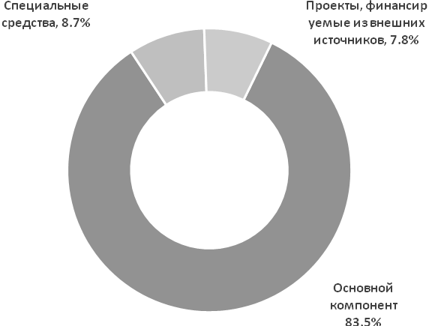

Расходы по *основному компоненту* были исполнены на уровне 97,2*%*, а расходы по спецальным средствам – 96,6*%* от назначений. Расходы по *проектам, финансируемые из внешних кредитов* были исполнены на уровне 96,2*%*.

***Резервный фонд.*** Для осуществления мероприятий, относящихся к данной группе, за счет резервного фонда Правительства были выделены средства в сумме **3601,2 *тыс. леев***, которые были распределены следующим образом:

**Государственнaя канцелярия** – **1807,7 тыс. леев**, **в том числе**:

* + для организации рабочего совещания Бюро Комиссии Организации Объединенных Наций по народонаселению и развитию и международного семинара «Новые тенденции миграции – демографические аспекты», которoe состоялась в Кишинэу с 15 по 18 января 2013 года – 60,0 тыс. леев;
  + в целях организации и проведения памятных мероприятий, посвященных 72-й годовщине массовых депортаций из Республики Молдова – 64,0 тыс. леев;
  + для покрытия расходов, связанных с организацией похорон писателя Думитру Матковски – 49,6 тыс. леев;
  + для премирования лауреатов Национальной премии 2013 года – 1000,0 тыс. леев;
  + для изготовления медалей, коробок для медалей, дипломов, папок и приобретения букетов цветов для лауреатов Национальной премии 2013 года – 212,1 тыс. леев;
  + для покрытия транспортных расходов в связи с участием господина Юрие ЛЯНКЭ, премьер-министра, в Саммите Восточного партнерства (г.Вильнюс, Литовская Республика, 28-29 ноября 2013 г.) – 422,0 тыс. леев.

**Министерствo финансов – 1793,5 тыс. леев, в том числе:**

* + для оплаты гонораров адвокатской компании BAA “Buriană&Partners”, согласно договору о представительстве интересов Правительства Республики Молдова в международном арбитражном процессе – 1793,5 тыс. леев.

***Законодательная власть.*** В эту группу расходов включены ассигнования, обеспечения деятельность Парламента Молдовы.

Для 2013 года, по данной группе по основному компоненту были утверждены бюджетные ассигнования в сумме 103037,8 тыс. леев. В результате внесенных изменений, объем ассигнований увеличелся на 113000,0 тыс. леев и составил 216037,8 тыс. леев. Это увеличение связано с дополнением бюджета Министерства Регионального Развития и Строительства с целью капитального ремонта здания Парламента Республики Молдовы.

Финансирование расходвов по данной группе было исполнено в сумме 213571,8 тыс. леев, что составляет 98,9*%* от уточненных ассигнований.

Фактические расходы по группе "Законодательная власть" были исполнены в сумме 230780,9 тыс. леев.

На конец 2013 года, кредиторская задолженность составила 6451,5 тыс. леев, это обусловлено главным образом расчетом заработной платы за декабрь, которая выплачивается в январе следующего года и обязательств по оплате товаров и услуг. Дебиторская задолженность составила 49140,4 тыс. леев, это связанно с проведением капитального ремонта и оснащение здания Парламента Республики Молдова.

Первоночально расходы за счет специальных средств Парламента были предусмотрены по доходам и расходам соответственно в сумме 1115,0 тыс. леев, исполнены при доходах в сумме 1853,5 тыс. леев и 568,1 тыс. леев по расходам.

Источники доходов специальных средств, были сформированы в основном из оплаты за аренду и коммунальные услуги, за счёт транспортных услуги Секретариата Парламента. Данные средства были использованы, в первую очередь, на покрытие стоимости предоставленных услуг, выплаты заработной платы, оплаты взносов на обязательное государственное социальное страхование, взносов по обязательному медицинскому страхованию, уплачиваемые для персонала данного предприятия, а также оплата товаров и оказания услуг.

Штатная численность персонала, в данной группе утверждена в количестве 539,0 штатных единиц, средняя численность персонала в течение года составила 516,0 единиц (95,7*%*).

За счёт расходов по всем компонентам данной группы, была профинансирована следующая программа:

***Подпрограмма администрируемая Секретариат Парламента Республики Молдова***

Для подпрограммы „*Деятельность Парламента*” были исполнены расходы в сумме 101145,3 тыс. леев, что составило 97,1*%* от уточненных ассигнований.

Основные показатели результативности, установленные для данной программы, отражены в следующей таблице:

|  |  |  |  |  |  |  |  |  |
| --- | --- | --- | --- | --- | --- | --- | --- | --- |
| Показатели результативности | Единица измерения | 2012 исполнено | 2013 | | | | исполнено 2013 по срввнению с 2012 | |
| уточнено | исполнено | исполнено по сравнению с уточнено | |
| количество | *%* | количество | *%* |
| Доля законодательных актов из овщего числа принятых актов, размещенных на веб-сайте ПРM | *%* |  | 100.0 | 100.0 | 0.0 | 100.0 |  |  |
| Степень внедрения Стратегии развития информационного пространства Парламентом РМ | *%* |  | 40.0 | 25.0 | -15.0 | 62.5 |  |  |

***Органы исполнительной власти.*** В эту группу расходов включены ассигнования, необходимые для обеспечения деятельности Аппарата Президента Республики Молдова, Государственной Канцелярии и подведомственных им учреждений (Главное управление по обслуживанию зданий Правительства и Автобазы Государственной Канцелярии).

На 2013 год для данной группы по основному компоненту были утверждены бюджетные ассигнования в сумме 116476,5 тыс. леев, которые в течение года, в результате внесения изменений в закон о бюджете, были увеличены на 3863,5 тыс. леев, и достигли объема в 120340,0 тыс. леев.

Кассовые расходы в этой группе составили 116686,2 тыс. леев, что составляет 97,0*%* от уточненных ассигнований.

Для ***Аппарата Президента Республики Молдова*** были утверждены бюджетные ассигнования на общую сумму в 18840,6 тыс. леев. Финансирование составило 16963,0 тыс. леев или 90,0*%* от уточненной суммы.

Дебиторской и кредиторской задолженности Аппарата Президента на конце года составили 64,2 тыс. леев и 626,3 тыс. леев соответственно. Кредиторскую задолженность составляют расходы по заработной плате, начисленные за декабрь, которая выплачивается в январе следующего года и обязательств по оплате товаров и услуг.

Для содержания ***Государственной Канцелярии*** и подведомственных ей учреждений были утверждены средства в сумме 97645,9 тыс. леев, которые были увеличены согласно внесенных изменений в закон о бюджете, на 3863,5 тыс. леев, и составили 101509,4 тыс. леев.

Факторы которые обусловили данные изменения являютсья:

* осуществление мероприятий, связанных с поддержки молдавской диаспоры – 1000,0 тыс. леев;
* оснащения Автобазы при Государственной Канцелярии – 2600,0 тыс. леев;
* проведение мероприятий по реинтеграции страны – 263,5 тыс. леев.

Финансирование расходов было исполнено в сумме 99723,3 тыс. леев или на уровне 98,2*%* от уточненных ассигнований.

Дебиторская и кредиторская задолженности Государственной Канцелярии на конец года составили, соответственно 36,9 тыс. леев şi 4713,5 тыс. леев. Кредиторская задолженность формируется за счет заработной платы за декабрь в сумме 3757,7 тыс. леев, которая выплачивается в январе следующего года, и расходы на приобретение канцелярских товаров и услуг в декабре 2013 года в сумме 955,8 тыс. леев.

Дополнительно к основному компоненту, Государственная Канцелярия воспользовался также и специальными средствами, которые были предусмотрены по доходам в сумме 57402,3 тыс. леев и по расходам в сумме 65402,3 тыс. леев, уточнены в течение года по доходам в сумме 48476,2 тыс. леев и по расходам в сумме 56476,2 тыс. леев.

Специальные средства были исполнены по доходам в сумме 50426,7 тыс. леев, и по расходам в сумме – 54346,1 тыс. леев, что составляет соответственно 104,0 *%* и 96,2*%* от уточненных. Доходы специальных средств, в основном, были сформированы за счет оплаты аренды, коммунальных услуг и за счет специализированных услуг Главного управления по обслуживанию зданий Правительства и Автобазы Государственной Канцелярии.Специальные средства Государственной Канцелярии были использованы для оплаты труда персонала, содержащегося за счет специальных средств, обеспечения деятельности подведомственных учреждений, а также для содержания зданий Правительства.

Среднегодовая численность персонала предусмотренная на 2013 год составила, по всем компонентам, составила 1108,0 единиц, а фактическая среднегодовая численность персонала составила 1022,0 единиц, или 92,2 *%* от предусмотренной среднегодовой численности.

За счёт расходов по всем компонентам данной группы, были профинансированы следующий подпрограммы:

**Подпрограмма адмистрируемая Аппаратом Президента Республики Молдова**

Для обеспечения подпрограммы „Деятельность Президента Республики Молдова” были исполнены расходы в сумме 16963,0 тыс. леев, или на уровне 90,0*%* от уточненных ассигнований.

Основные показатели результативности, установленные для данной программы, отражены в следующей таблице:

|  |  |  |  |  |  |  |  |  |
| --- | --- | --- | --- | --- | --- | --- | --- | --- |
| Показатели результативности | Единица измерения | 2012 исполнено | 2013 | | | | исполнено 2013 по срввнению с 2012 | |
| уточнено | исполнено | исполнено по сравнению с уточненым | |
| количество | *%* | количество | *%* |
| Законодательная деятельность, принятие законов, обеспечение определения прав экс-президентов с помощью вспомогательных служб | *%* |  | 100.0 | 100.0 | 0.0 | 100.0 |  |  |

**Подпрограмма администрируемая Государственной Канцелярии**

Для подпрограммы *„Осуществление управления”* были исполнены расходы в сумме 154069,4 тыс. леев, или на уровне 97,5*%* от уточненных ассигнований.

Основные показатели результативности, установленные для данной подпрограммы, отражены в следующей таблице:

|  |  |  |  |  |  |  |  |  |
| --- | --- | --- | --- | --- | --- | --- | --- | --- |
| Показатели результатов | Единица измерения | 2012 исполнено | 2013 | | | | 2013 исполнено по отношению к 2012 исполнено | |
| уточнено | исполнено | исполнено по отношению к уточнено | |
| сумма | *%* | сумма | *%* |
| Количество реформированных государственных услуг | единица |  | 14.0 | 14.0 | 0.0 | 100.0 |  |  |
| Процентная доля принятых решений по которым проведены консультации с гражданским обществом | *%* |  | 90.0 | 85.0 | -5.0 | 94.4 |  |  |
| Отчеты по мониторингу Программы деятельности Правительства | единица |  | 5.0 | 2.0 | -3.0 | 40.0 |  |  |
| Консультации предоставляемые местными советами Государственной канцелярии | единица |  | 57000.0 | 44783.0 | -12217.0 | 78.6 |  |  |
| Нормативные акты подлежащие контроля законности | единица |  | 166716.0 | 171201.0 | 4485.0 | 102.7 |  |  |
| Процентная доля предложений публичных политик завершенные в течение года и утвержденные Межминистерского комитета по стратегическому планированию | *%* |  | 100.0 | 100.0 | 0.0 | 100.0 |  |  |

Для ***финансовой, налогово-бюджетной и контрольной деятельности***, согласно Закону о государственном бюджете на 2013 год, по основному компоненту были утверждены бюджетные ассигнования в сумме 636108,7 тыс. леев, которые в течение года вследствие внесенных изменений в законе о бюджете были уменьшены на сумму 3757,0 тыс. леев или 0,6 *%*.

Executarea de casă a cheltuielilor din acest grup pentru perioada de gestiune a constituit 397917,2 mii lei, ceea ce constituie 99,3 la sută faţă de planul precizat, cheltuielile efective  constituind 401989,5 mii lei.Кассовые расходы данной группы в отчетном периоде составили 625467,5 тыс. леев, что составляет 98,9*%* по сравнению с уточненным планом, фактические расходы составили 626884,1 тыс. леев.

Факторы, которые привели к изменениям утвержденного бюджета, представляются следующим образом:

* + *сокращение ассигнований*:-
* проведения структурных изменений в Министерстве Финансов и соответственно перераспределение ассигнований между функциональными группами 1.3 и 1.10 – 2985,0 тыс. леев;-***majorarea alocaţiilor în sumă de 5,9 mil. lei în legătură cu:- implementarea Hotărîrii Guvernului nr.18 din 20 octombrie 2009 „Cu privire la implementarea normelor salariale prevăzute în anul 2009 pentru angajaţii din ramurile sectorului bugetar ”, în rezultatul căreia au fost majorate alocaţiile pentru remunerarea muncii în sumă de 0,1 mil.lei***Datoriile debitoare în ansamblu pe organele de control la situaţia din 31 decembrie 2009 faţă de aceeaşi situaţie a anului precedent, s-au diminuat cu 1255,3 mii lei, înregistrîndu-se suma de 1642,9 mii lei.
* исключения утверждённых расходов в целях создания Учебного центра – 772,0 тыс. леев.

Дебиторская задолженность в целом, по контрольным органам по состоянию на 31 декабря 2013 года, по сравнению с тем же периодом прошлого года, увеличились на 10600,0 тыс. леев, зарегистрировав 13802,6 тыс. леев, увеличение в основном, вызвана за счёт невозможности доставки техники вычисления, в течение 2013 года, выплачиваемые в сумме 11961,0 тыс. леев.

Datoriile creditoare în sumă de 24156,6 mii lei constituie cheltuielile pentru remunerarea muncii, calculate pe luna decembrie şi achitate în luna ianuarie a anului următor.Кредиторскую задолженность в размере 24412,7 тыс. леев составляют расходы по заработной плате, начисленные за декабрь и выплачиваемые в январе следующего года.

În grupul dat au fost aprobate iniţial mijloace speciale la venituri şi la cheltuieli în sumă de 63359,5 mii lei, care pe parcursul anului în urma modificărilor operate în legea bugetului, s-au micşorat cu 36819,5 mii lei la venituri  şi cu  35530,9 mii lei la cheltuieli.По данной группе первоначально по специальным средствам были утверждены доходы и расходы в сумме 32025,3 тыс. леев, которые в течение года после изменения, внесенные в закон о бюджете, увеличились на 12280,0 тыс. леев по доходам и по расходам на 13638,9 тыс. леев.

Executarea de casă a mijloacelor speciale a constituit 27818,8 mii lei la venituri şi 26713,4 mii lei la cheltuieli sau la nivel de 104,8 la sută şi 96,0 la sută faţă de planul precizat.Кассовое исполнение по специальным средствам по доходам составила 46345,7 тыс. леев и 45110,2 тыс. леев по расходам или на 104,6 *%* и 98,8 *%* от плана, соответственно.

La componenta proiecte finanţate din surse externe, au fost planificate cheltuieli în sumă de 73410,6 mii lei, care s-au micşorat pînă la 37728,2 mii lei.По компоненту, проекты, финансируемые из внешних источников, были запланированы расходы в сумме 14319,7 тыс. леев.Executarea la acest capitol a constituit 31754,5 mii lei (84,2%). Исполнение по этой главы составило 64016,3 тыс. леев или 100,0 *%* по сравнению с уточненным планом.Reducerea cu 35682,4 mii lei derivă din revizuirea activităţilor propuse şi a planului de procurări din cadrul proiectelor.

Штатная численность персонала, утвержденная на 2013 год, по данной группе составила 4359,0 штатных единиц, средняя численность персонала составила 4204,0 единиц (96,4 *%*).

За счёт расходов по всем компонентам данной группы, были профинансированы следующий подпрограммы:

La finele anului 2009 efectivul de personal sa redus comparativ cu anul 2008 cu 116 unităţi, care se explică prin:

***Подрограмма, администрируемая Счётной Палатой***

Для обеспечения исполнения программы „*Внешний аудит публичных финансов****”*** были финансированы расходы в сумме 28218,6 тыс. леев, что составило 93,6*%* от предусмотренных расходов.

По данной программе был установлен ряд показателей результативности, которые отражены в следующей таблице.

|  |  |  |  |  |  |  |  |  |
| --- | --- | --- | --- | --- | --- | --- | --- | --- |
| Показатели результатов | Единица измерения | 2012 выполнено | 2013 | | | | 2013 исполнено по отношению к 2012 исполнено | |
| уточненный | выполнено | исполнено по отношению к уточнено | |
| *%* | *%* | сумма | *%* |
| Доля рекомендации аудиторских отчётов реализованные во всех рекомендации представленных | *%* |  | 65.0 | 52.5 | -12.5 | 80.8 |  |  |
| Внешняя оценка анализа Парламентом годовых аудиторских отчётов Счётной Палате | счёт |  | D+ | - |  |  |  |  |
| Уровень качества и влияние аудиторов Счётной Палате, воспринимаемые проверенных организаций | пункты |  | 3.0 | 3.0 | 0.0 | 100.0 |  |  |
| Аудиторские отчёты, в том числе: | отчеты |  | 55.0 | 45.0 | -10.0 | 81.8 |  |  |
| регулярности | отчеты |  | 47.0 | 37.0 | -10.0 | 78.7 |  |  |
| результатов и ИT | отчеты |  | 8.0 | 8.0 | 0.0 | 100.0 |  |  |
| Средний номер чел/день на аудиторский отчёт (общий), в том числе: | чел./день |  | 413.0 | 494.5 | 81.5 | 119.7 |  |  |
| Средний номер чел/день на аудиторский отчёт регулярности | чел./день |  | 375.0 | 530.0 | 155.0 | 141.3 |  |  |
| Средний номер чел/день на аудиторский отчёт результатов и ИT | чел./день |  | 450.0 | 459.0 | 9.0 | 102.0 |  |  |
| Степень покрытия организаций возможного аудита, в том числе: | *%* |  | 16.0 | 16.5 | 0.5 | 103.1 |  |  |
| Обязательный годовой аудит отчётов Правительства об выполнение истёкшего бюджетного года (ГБ, БГСС, ФОМС) | *%* |  | 100.0 | 100.0 | 0.0 | 100.0 |  |  |
| Уровень аудита ОЦПУ (аудит регулярности) | *%* |  | 20.0 | 33.0 | 13.0 | 165.0 |  |  |

***Подрограммы, администрируемые Министерством Финансов***

Для обеспечения исполнения программы ***„****Администрация публичных доходов****”*** были финансированы расходы в сумме 562257,3 тыс. леев, что составило 99,6*%* от предусмотренных расходов.

По данной программе был установлен ряд показателей результативности, которые отражены в следующей таблице.

|  |  |  |  |  |  |  |  |  |
| --- | --- | --- | --- | --- | --- | --- | --- | --- |
| Показатели результатов | Единица измерения | 2012 выполнено | 2013 | | | | 2013 исполнено / 2012 исполнено | |
| уточненный | выполнено | исполнено / уточнено | |
| сумма | *%* | сумма | *%* |
| Доля таможенных деклараций выполненных в соответствий с упрощенном порядке таможенного оформления | *%* | 6.33 | 10.0 | 10.7 | 0.7 | 106.9 | 4.4 | 168.9 |
| Длительность таможенных процедур перехода границы на импорт/экспорт | мин. | 19.8/18.1 | 25.0/20.0 | 16.8/17.0 | -8.2/-3.0 | 67.1/86.0 | -3.0/-1.1 | 84.9/93.9 |
| Доля таможенных деклараций направлены на физический контроль импорта/экспорта | *%* | 32.0/13.0 | 30.0/10.0 | 24.0/6.0 | -6.0/-4.0 | 80.0/60.0 | -8.0/7.0 | 75.0/46.0 |
| Степень соблюдения налогоплательщиками добровольной уплаты в ПНБ задекларированных налоговых обязательств | *%* | 94.6 | 96.2 | 95.0 | -1.2 | 98.8 | 0.4 | 100.4 |
| Степень уменьшения задолженности в ПНБ вследствие применения принудительного взыскания платежей от налогоплательщиков должников | *%* | 42.1 | 30.0 | 46.0 | 16.0 | 153.3 | 3.9 | 109.3 |
| Доля экономических агентов, подвергшихся налоговым проверкам, в общем числе зарегистрированных экономических агентов | *%* | 8.0 | 8.8 | 9.5 | 0.7 | 108.0 | 1.5 | 118.8 |
| Доля бюджетных доходов администрированных Налоговой Службой, поступивших от больших экономических агентов, в общем числе поступлений | *%* | 38.2 | 55.0 | 38.6 | -16.4 | 70.2 | 0.4 | 101.0 |
| Доля представленных автоматизированных отчетов, на основе новых информационных технологий в общем числе представленных отчетов | *%* | 42.1 | 65.0 | 46.2 | -18.8 | 71.1 | 4.1 | 109.7 |
| Число случаев задержания товаров подозреваемых в поддельными/ пиратские произведения | единица |  | 75.0 | 81.0 | 6.0 | 108.0 |  |  |
| Число проведенных налоговых проверок | единица | 63527 | 66000.0 | 74029.0 | 8029.0 | 112.2 | 10502.0 | 116.5 |
| Количество экономических агентов - крупных налогоплательщиков, управляемые Государственной налоговой службой | единица | 415 | 415.0 | 443 | 28.0 | 106.7 | 28.0 | 106.7 |
| Доля дальнейших результативных проверок | *%* |  | 60.0 | 79.7 | 19.7 | 132.8 |  |  |
| Стоимость налогового администрирования на 1 леев поступлений в ПНБ | лей | 0.011 | 0.011 | 0.011 | 0.0 | 100.0 | 0.0 | 100.0 |

Для обеспечения программы „*Исполнение и отчетность национального публичного бюджета”* были использованы средства из основного компонента в сумме 60415,2 тыс. леев, что составило 95,6*%* от уточненной суммы, которые были направлены на достижение следующих целей.

|  |  |  |  |  |  |  |  |  |
| --- | --- | --- | --- | --- | --- | --- | --- | --- |
| Показатели результатов | Единица измерения | 2012 выполнено | 2013 | | | | 2013 исполнено по отношению к 2012 исполнено | |
| уточненный | выполнено | исполнено по отношению к уточнено | |
| сумма | *%* | сумма | *%* |
| Разработка стандартной документаций по закупочным процедурам | *%* | 2 | 2.0 | 0.0 | -2.0 | 0.0 | -2.0 | 0.0 |
| Периодические оперативные прогнозы (еженедельно, ежемесячно, ежеквартальный, полугодовые) разработанные на управление денежными средствами Национального Публичного Бюджета | дней |  | 72.0 | 72.0 | 0.0 | 100.0 |  |  |
| Количество отчетов по процедурам государственных закупок | единица | 5750 | 4400.0 | 9898.0 | 5498.0 | 225.0 | 4148.0 | 172.1 |
| Количество договоров по государственным закупкам заключенных в результате закупочных процедур, за исключением заключенных в результате процедуры спроса ценовых предложений | единица | 15204 | 10500.0 | 17914.0 | 7414.0 | 170.6 | 2710.0 | 117.8 |

Для обеспечения программы **„***Финансовая инспектирование (контроль)”*, администрируемая *Финансовой Инспекции*, были предусмотрены средства за счет основного компонента бюджета в сумме 16620,8 тыс. леев, фактически была профинансирована сумма в размере 16459,6 тыс. леев или на уровне 99,0*%* от уточненной суммы,

Основные показатели результатов были предназначены для достижения следующих целей.

|  |  |  |  |  |  |  |  |  |
| --- | --- | --- | --- | --- | --- | --- | --- | --- |
| Показатели результатов | Единица измерения | 2012 выполнено | 2013 | | | | 2013 исполнено / 2012 исполнено | |
| уточнено | выполнено | исполнено / уточнено | |
| сумма | *%* | сумма | *%* |
| Доля проведенных проверок и ревизий к плану | *%* | 109.5 | 100.0 | 153.3 | 53.3 | 153.3 | 43.8 | 140.0 |
| Уровень охвата ревизиями и проверками учреждений, финансируемых из национального публичного бюджета | *%* | 37.6 | 36.0 | 44.6 | 8.6 | 123.9 | 7.0 | 118.6 |
| Уровень охвата ревизиями и проверками государственных предприятии, муниципальные, коммерческие компаний в капитале которых Государство владеет долевым участием | *%* |  | 10.0 | 54.0 | 44.0 | 540.0 |  |  |
| Кол-во проведенных ревизии и проверок, всего, в том числе: | единица | 1329 | 990.0 | 1589.0 | 599.0 | 160.5 | 260.0 | 119.6 |
| согласно плана контрольной деятельности | единица | 1024 | 710.0 | 1146.0 | 436.0 | 161.4 | 122.0 | 111.9 |
| по просьбе вышестоящих организаций, правоохранительных органов, других просьб | единица | 305 | 280.0 | 443.0 | 163.0 | 158.2 | 138.0 | 145.2 |
| Возмещения нанесенного ущерба, поступления начисленных сумм в бюджет | *%* | 63.9 | 37.0 | 30.0 | -7.0 | 81.1 | -33.9 | 46.9 |
| Объем финансовых средств подлежавшие финансовом инспекций (контролю) в отношений с национального публичного бюджета | единица |  | 47.0 | 77.0 | 30.0 | 163.8 |  |  |

Для обеспечения программы „*Надзор за аудиторской деятельностью”,* администрируемая Совета по надзору за аудиторской деятельностью, были произведены расходы в размере 263,0 тыс. леев, или 82,5*%* от уточненной суммы.

По данной программе был установлен ряд показателей результативности, которые отражены в следующей таблице.

|  |  |  |  |  |  |  |  |  |
| --- | --- | --- | --- | --- | --- | --- | --- | --- |
| Показатели результатов | Единица измерения | 2012 выполнено | 2013 | | | | 2013 исполнено /2012 исполнено | |
| уточнено | выполнено | исполнено / уточнено | |
| сумма | *%* | сумма | *%* |
| Степень соответствия аудиторов требованиям по непрерывному профессиональному формированию | *%* | 98 | 98.0 | 99.0 | 1.0 | 101.0 | 1.0 | 101.0 |
| Доля аудиторских обществ подлежащие мониторизаций из общего числа аудиторских обществ зарегистрированных в Государственном регистре аудиторских обществ индивидуальных аудиторов предпринимателей | *%* | 99 | 80.0 | 83.0 | 3.0 | 103.8 | -16.0 | 83.8 |
| Доля аудиторских обществ подвергнутых контролю из общего числа аудиторских обществ | *%* | 10.1 | 14.8 | 15.0 | 0.2 | 101.4 | 4.9 | 148.5 |
| Количество осуществленных проверок | единица | 13 | 20.0 | 25.0 | 5.0 | 125.0 | 12.0 | 192.3 |

Для обеспечения программы **„***Услуги поддержки менеджмента государственных финансов”*, администрируемая Министерством Финансов, были произведены расходы в сумме 66606,7 тыс. леев, или на уровне 100,0*%* от уточненной суммы.

По данной программе был установлен ряд показателей результативности, которые отражены в следующей таблице.

|  |  |  |  |  |  |  |  |  |
| --- | --- | --- | --- | --- | --- | --- | --- | --- |
| Показатели результатов | Единица измерения | 2012 выполнено | 2013 | | | | 2013 исполнено по отношению к 2012 исполнено | |
| уточненный | выполнено | исполнено по отношению к уточнено | |
| сумма | *%* | сумма | *%* |
| Поддержание единого информационного пространства Министерства Финансов, которая предоставляется в целях поддержания связи между министерством и территориальными подразделениями и подведомственными органами (38 территориальных казначеиства,35 главных финансовых управлении, ГГНИ,ТС,СРРР, Агентство государственных покупок) | единица | 77 | 77.0 | 77.0 | 0.0 | 100.0 | 0.0 | 100.0 |
| Поддержание и расширение телекоммуникационной связи между министерством и центральными публичными органами (включая НКМС, НКГС, Министерство Просвещения и др.) | единица | 27 | 27.0 | 27.0 | 0.0 | 100.0 | 0.0 | 100.0 |
| Уровень автоматизации внутренних процессов подразделении министерства | *%* | 85 | 85.0 | 85.0 | 0.0 | 100.0 | 0.0 | 100.0 |
| Поддержание и расширение единого информационного пространства с исполнителями бюджета (министерства, департаменты, публичные учреждения) в процессе разработки и исполнения бюджета и формирования отчетов об исполнения бюджета. | государственные учреждения | 2088 | 2000.0 | 2488.0 | 488.0 | 124.4 | 400.0 | 119.2 |

*Службы планирования и статистики.* Объем финансовых средств утвержденных в Законе о государственном бюджете на 2013 год по данной группе расходов составил – 57377,0 тыс. леев, в том числе: основной компонент – 54855,1 тыс. леев, специальные средства – 2521,9 тыс. леев.

В результате внесенных изменений в закон о бюджете в течение года, бюджетные ассигнования уменышились по основному компоненту на 105,0 тыс. леев, и составили сумму в размере 54750,1 тыс. леев, специальные средства увеличились на 3002,4 тыс. леев и составили 5524,3 тыс. леев, и по проектам, финансируемым из внешних источников, была утвержденна сумма в размере – 31,0 тыс. леев.

Изменения бюджетных ассигнований по данной группе обусловлено следующими факторами:

* сокращение ассигнований по основному компоненту в связи c:

*-* перераспределение ассигнований между группой *1.4 и 1.10 – 105,0 тыс. леев;*

* + пересмотр доходов и расходов по специальным средствам в зависимости от поступления, увеличили ассигнования на – 3002,4 тыс. леев;

Кассовые расходы за 2013 год по данной группе составили 53873,1 тыс. леев, или 89,3*%* от уточненных ассигнований, из которых: по основному компоненту - 48718,8 тыс. леев (88,9*%*), по специальным средствам - 5123,2 тыс. леев (92,7*%*) и проекты финансируемые из внешних источников 31,0 тыс. леев.

Фактические расходы составили 58754,7 тыс. леев в том числе, за счет расходов основного компонента – 53617,1 тыс. леев, за счет специальных средств – 5105,6 тыс. леев и проекты, финансируемые из внешних источников - 31,0 тыс. леев.

Кредиторская задолженность составила 7196,8 тыс. леев (всем компонентам) и укладывается в срок погашения. Дебиторская задолженность составила 156,4 тыс. леев.

На основании Перечня платных услуг и Положения о порядке формирования и использования специальных средств, утвержденных постановлением Правительства №1403 от 30 декабря 2005 года, по данной группе расходов были утверждены доходы и расходы по типам специальных средств в сумме 2521,9 тыс. леев. В результате изменений внесенных в течение года сумма доходов увеличились на 1222,7 тыс. леев и расходы 3002,4 тыс. леев.

Исполнение кассовых специальных средств составила 4139,1 тыс. леев на доходы и 5123,2 тыс. леев на расходы, или на уровне 110,5*%* и, соответственно 92,7*%* в сравнении с уточненном планом.

По данной группе расходов на 2013 год была предусмотренна штатная численность персонала 709 единиц, средняя численность персонала составила 690 единиц. За отчетный период реальная среднегодовая численность составила 691 единиц.

За счёт расходов по всем компонентам данной группы, были профинансированы следующий подпрограммы:

***Подрограммы администрируемые Национальным бюро статистики***

Для программы«*Статистические работы»* были использованы средства в сумме 47912,1 тыс. леев, или на уровне 99,0*%* от уточненных ассигнований.

Основные показатели результативности, установленные для данной подпрограммы, отражены в следующей таблице:

|  |  |  |  |  |  |  |  |  |
| --- | --- | --- | --- | --- | --- | --- | --- | --- |
| Показатели результатов | Единица измерения | 2012 исполнено | 2013 | | | | 2013 исполнено по отношению к 2012 исполнено | |
| уточнено | исполнено | исполнено по отношению к уточнено | |
| сумма | *%* |
| сумма | *%* |
| Создание программы статистических работ (часть связная со сборам, проверкой, утверждением и введение данных в компьютер из статистических отчетов / анкет и финансовых отчетов (счетов) | *%* | 100,0 | 100,0 | 100,0 | 0,0 | 100 |  |  |
| Выполнения статистических изданий | *%* | 100,0 | 100,0 | 103,8 | 3,8 | 103,8 | 3,8 | 103,8 |
| Обеспечение получателей информационными примечаниями, оперативной информаций и статистических бюллетеней с обобщенными данными | *%* | 100,0 | 100,0 | 109,3 | 9,3 | 109,3 | 9,3 | 109,3 |
| Статистические работы и исследования, проведенные ежегодно | количество |  | 410 | 409 | -1 | 99,8 |  |  |
| Иинформационные и оперативные примечания, подготовленные центральном аппаратом НБС и региональными статистическими органами | количество |  | 657 | 718 | 61 | 109,3 |  |  |
| Статические бюллетени со сводными данными | количество |  | 5500 | 6823 | 1323 | 124,1 |  |  |
| Квартальные доклады о социально-экономическом положении муниципия/района | количество | 140,0 | 140,0 | 140,0 | 0,0 | 100 | 0,0 | 100,0 |
| Статистический справочник ,,Молдова в цифрах” | количество |  | 2 | 2 | 0,0 | 100 |  |  |
| Статический ежегодник Республики Молдова, в том числе и электронный вариант на компакт-диске | количество |  | 2 | 2 | 0,0 | 100 |  |  |
| Статические бюллетени со сводными данными в территориальном профиле | единица | 4500,0 | 4500,0 | 6568,0 | 2068,0 | 146,0 | 2068,0 | 146,0 |

Для программы *«Перепись»* были исполнены расходы в сумме 5961,0 тыс. леев или на уровне 50,0*%* из ассигнований.

Основные показатели результативности, установленные для данной подпрограммы, отражены в следующей таблице.

|  |  |  |  |  |  |  |  |  |
| --- | --- | --- | --- | --- | --- | --- | --- | --- |
| Показатели результатов | Единица измерения | 2012 исполнено | 2013 | | | | 2013 исполнено по отношению к 2012 исполнено | |
| уточнено | исполнено | исполнено по отношению к уточнено | |
| сумма | *%* |
| сумма | *%* |
| Проведение пробной ПНЖ | *%* |  | 100,0 | 100 | 0,0 | 100 |  |  |
| Подготовка картографического материала для ПНЖ | *%* |  | 100,0 | 100 | 0,0 | 100 |  |  |
| Разработка списков зданий в городской и сельской местности для переписи по секторам | *%* |  | 84,0 | 100 | 16,0 | 119,0 |  |  |
| Разработка и печать инструментов ПНЖ | *%* |  | 45,0 | 100 | 55,0 | 222,2 |  |  |
| Приобретение, монтаж и тестирование технического оборудования и программного продукта для обработки данных ПНЖ | *%* |  | 40,0 | 100 | 60,0 | 250,0 |  |  |

***Органы и услуги общего назначения, не отнесенные к другим группам***.

Объем финансовых средств, первоначально утвержденный в Законе о государственном бюджете на 2013 год, по данной группе расходов составил 124820,1 тыс. леев, в том числе: основной компонент – 82866,6 тыс. леев, специальные средства – 1953,5 тыс. леев за счет внешних доноров – 40000,0 тыс. леев. В результате внесенных в течение года изменений в закон о бюджете, первоначально утвержденные финансовые средства в целом увеличелись на 15218,3 тыс. леев, или на 12,2*%* и составили 140038,4 тыс. леев, из которых: по основному компоненту финансовые средства уменьшились на 6408,2 тыс. леев, по специальным средствам уменьшелись на 157,6 тыс. леев и проекты, финансируемые из внешних источников увеличелись на 21784,1 тыс. леев.

Факторы которые обусловили данные изменения являютсья:

по основному компоненту*:*

* *сокращение ассигнований*:
* уменьшение доли Правительства на реализацию проекта „е-Преобразование управления” – 834,0 тыс. леев;
* перераспределение средств к другим группам расходов в соответствии со ст. 3 Закона о государственном бюджете на 2013 год – 18748,0 тыс. леев;
* внесение изменений в бюджете Государственной архивной службе, перераспределив средства к функциональной группы 1.10 – 45,5 тыс. леев.
* *увеличение ассигнований:*
* выделение ресурсов для реализации Стратегии реформы сектор юстиции на 2011-2016 годы – 10681,3 тыс. леев, из которых: 9768,9 тыс. леев для приобретение нового здания для Центра по правам человека; 885,6 тыс. леев для обеспечения затрат на создание Совета по предупреждению и ликвидации дискриминации и обеспечению равенства; 26,8 тыс. леев для Национальной антикоррупционной комиссии для обучение лиц, ответственных за сбор заявлений о доходах и имуществе;
* документация населения согласно Постановлению Правительства №959 от 9 сентебря 2005 „О мерах по обеспечению подтверждения гражданства и документирования населения левобережных районов Днестра (Приднестровья)” – 1450,0 тыс. леев;
* покрытие расходов связаных с реорганизацыи Совета по конкуренции – 1000,0 тыс. леев;
* покрытие текущих расходов Государственной фельдъегерской службы – 88,0 тыс. леев;

Следует отметить, что в этой группе расходов бюджета был первоначально утвержденно следующие ассигнования:

1. внедрения реформы публичной администрации в размере в сумме 10000,0 тыс. леев. Эти средств были выделены соответствующим публичным органам, согласно Постановлению Правительства №99 от 4 февралья 2013 „О распределении финансовых средств из государственного бюджета для реформы публичного управления” и Постановлению Правительства №687 от 4 сентебря 2013 „О распределении финансовых средств из государственного бюджета для реформы публичного управления”;

б) для мероприятий по реинтеграции страны в размере 15000,0 тыс. леев, выделены соответствующим публичным органам, согласно Постановлению Правительства №242 от 4 апреля 2013 „Об утверждении Программы мероприятий по реинтеграции страны на 2013 год” и Постановлению Правительства №733 от 16 сентября 2013 „Об утверждении Программы мероприятий по реинтеграции страны на второе полугодие 2013 года”.

по специальным средствам:

- уменьшение расходов в сумме 157,6 тыс. леев в связи с пересмотром доходов и расходов в зависимости от фактического накопления.

по проектам финансируемых из внешних источников:

- уменьшение расходов по проекту реформы центрального публичного управления Молдовы в размере 32080,7 тыс. леев;

- уменьшение расходов на реализацию проекта „е-Преобразование управления” в сумме 10296,6 тыс. леев.

Кассовые расходы в 2013 году составили 121898,1 тыс. леев или 87,0*%* от уточненных ассигнований, из которых: по основному компоненту - 63247,4 тыс. леев, по специальным средствам – 1672,2 тыс. леев и из внешних источников – 56978,5 тыс. леев.

Организации, финансируемые по данной группе аккумулировали дебиторские и кредиторские задолженности на конец года в сумме 1768,6 тыс. леев şi 1841,6 тыс. леев, соответственно. Дебиторская задолженности формировалась в основном за счет Центральной избирательной комиссии (1287,0 тыс. леев) в связи с уплатой минитипографий которая была доставлена в 2014 году. Кредиторская задолженность формируется за счет заработной платы за декабрь в сумме 1506,1 тыс. леев, которая выплачивается в январе следующего года, и расходы на приобретение товаров и услуг в сумме 335,5 тыс. леев.

Штатная численность персонала по данной группе была утверждена в количестве 319,0 единиц в течение года фактическая численность составила в среднем 261,6 единиц, что составляет 82,0*%* от утвержденной.

За счёт расходов по всем компонентам данной группы, были профинансированы следующий подпрограммы:

**Подпрограмма администрируемая Государственной Канцелярии**

Для подпрограммы *„Вспомогательные услуги по осуществлению управления”* были исполнены расходы в сумме 74938,2 тыс. леев, или на уровне 91,0*%* от уточненных ассигнований.

Основные показатели результативности, установленные для данной подпрограммы, отражены в следующей таблице:

|  |  |  |  |  |  |  |  |  |
| --- | --- | --- | --- | --- | --- | --- | --- | --- |
| Показатели результатов | Единица измерения | 2012 исполнено | 2013 | | | | 2013 исполнено по отношению к 2012 исполнено | |
| уточнено | исполнено | исполнено по отношению к уточнено | |
| сумма | *%* | сумма | *%* |
| Ассимиляция центральными административными органами  правительственной технологической платформе (M-Cloud) | *%* |  | 5.0 | 16.4 | 11.4 | 328.0 |  |  |
| Просмотры Единой платформы для публичных услуг | единица |  | 100000.0 | 182094.0 | 82094.0 | 182.1 |  |  |
| Наборы данных доступных на портале открытых правительственных данных | единица |  | 200.0 | 675.0 | 475.0 | 337.5 |  |  |
| Учреждения обслуживаные в системе правительственной связь | единица |  | 112.0 | 115.0 | 3.0 | 102.7 |  |  |

**Подрограмма, администрируемая Центром по правам человека**

Для обеспечения подпрограммы „*Соблюдение прав и свобод человека*” были использованы средства на общую сумму 6132,2 тыс. леев или 38,5*%* от уточненных ассигнований.

Основные показатели результативности, установленные для данной подпрограммы, отражены в следующей таблице:

|  |  |  |  |  |  |  |  |  |
| --- | --- | --- | --- | --- | --- | --- | --- | --- |
| Показатели результатов | Единица измерения | 2012 исполнено | 2013 | | | | 2013 исполнено по отношению к 2012 исполнено | |
| уточнено | исполнено | исполнено по отношению к уточнено | |
| сумма | *%* | сумма | *%* |
| Доля измененных законодательных актов из общего объема предложенных | *%* |  | 80.0 | 60.0 | -20.0 | 75.0 |  |  |
| Акты реагирования | число |  | 164.0 | 249.0 | 85.0 | 151.8 |  |  |
| Принятые ходатайства | число |  | 847.0 | 721.0 | -126.0 | 85.1 |  |  |
| Предложения по улучшению нормативно-правовой базы | число |  | 62.0 | 70.0 | 8.0 | 112.9 |  |  |
| Тематические доклады и исследования | число |  | 10.0 | 9.0 | -1.0 | 90.0 |  |  |
| Доля возбужденных дел после обращения в учреждение | *%* |  | 35.0 | 27.0 | -8.0 | 77.1 |  |  |

***Органы управления***

Объем финансовых средств, первоначально утвержденный в государственном бюджете на 2013 год, по данной группе расходов составил 84095,0 тыс. леев, в том числе: по основному компонент – 83525,0 тыс. леев и по специальным средствам – 570,0 тыс. леев.

В результате внесенных в течение года изменений в закон о бюджете, утвержденные финансовые средства в целом увеличелись на 3650,7 тыс. леев, или на 4,3*%* и составили 87745,7 тыс. леев, из которых: по основному компоненту финансовые средства увеличелись на 3235,5 тыс. леев, и по специальным средствам увеличелись на 415,2 тыс. леев.

Факторы которые обусловили данные изменения являютсья:

по основному компоненту*:*

* *увеличение ассигнований*:
* перераспределение средств от других функциональных групп (1.3, 1.4, 1.8) – 3135,5 тыс. леев;
* покрытие текущих расходов Бюро межэтнических отношений – 100,0 тыс. леев.

по специальным средствам:

* увеличение расходов в сумме 415,2 тыс. леев в связи с пересмотром доходов и расходов в зависимости от фактического накопления.

Кассовые расходы в 2013 году составили 87024,2 тыс. леев или 99,2*%* от уточненных ассигнований, из которых: по основному компоненту - 86070,0 тыс. леев и по специальным средствам - 954,2 тыс. леев.

Организации, финансируемые по данной группе аккумулировали дебиторские и кредиторские задолженности на конец года в сумме 254,2 тыс. леев и 4300,6 тыс. леев, соответственно. Кредиторская задолженность формируется за счет заработной платы за декабрь в сумме 3911,9 тыс. леев, которая выплачивается в январе следующего года, и расходы на приобретение товаров и услуг в сумме 388,7 тыс. леев.

Штатная численность по данной группе была утверждена в количестве 586,0 единицы в течение года фактическая численность составила в среднем 510,0 единицы, что составляет 87,0*%* от утвержденной.

За счёт расходов по всем компонентам данной группы, были профинансированы следующий подпрограммы:

***Подпрограммы администрируемые Министерством Экономики***

Для подпрограммы *„Разработка политики и менеджмент в области макроэкономического и экономического развития”* были исполнены расходы в сумме 18251,2тыс. леев, или на уровне 99,2*%* от уточненных ассигнований.

Основные показатели результативности, установленные для данной подпрограммы, отражены в следующей таблице.

|  |  |  |  |  |  |  |  |  |
| --- | --- | --- | --- | --- | --- | --- | --- | --- |
| Показатели результатов | Единица измерения | 2012  Исполнено | 2013 | | | | 2013 исполнено по отношению к 2012 исполнено | |
| Уточнено | Исполнено | исполнено по отношению к уточнено | |
| сумма | *%* | сумма | *%* |
| Экспорт по сравнению с предыдущим годом | *%* |  | 113.0 | 111.3 | -1.7 | 98.5 |  |  |
| Импорт по сравнению с предыдущим годом | *%* |  | 110.0 | 104.9 | -5.1 | 95.4 |  |  |
| Инвестиции в долгосрочные материальные активы по сравнению с предыдущим годом | *%* |  | 110.0 | 103.3 | -6.7 | 93.9 |  |  |
| Индекс запуска бизнеса, дней чтобы начать бизнес | число |  | 5.0 | 7.0 | 2.0 | 140.0 |  |  |
| Индекс запуска бизнеса, стоимость (*%* от дохода на один житель ) | *%* |  | 8.0 | 5.4 | -2.6 | 67,5 |  |  |
| Индекс ликвидацией бизнеса, отношение окупаемости (цент в долларах США) | коэф. |  | 31.0 | 32.8 | 1.8 | 105,8 |  |  |
| Индекс ликвидацией бизнеса, продолжительность | год |  | 2.8 | 2.8 | 0.0 | 100,0 |  |  |
| Индекс ликвидацией бизнеса, затрат (*%* от доходов на один житель) | *%* |  | 9.0 | 9.0 | 0.0 | 100,0 |  |  |
| Индекс промышленного производства | *%* |  | 107.0 | 106.6 | -0.4 | 99,6 |  |  |
| Отчеты по анализу и оценку социально-экономических тенденциях в сферы компетенции | единица |  | 16.0 | 16.0 | 0.0 | 100,0 |  |  |
| Применение финансовых инструментов по уменьшению флуктуацию кадров ниже 10*%*. | *%* |  | 10.0 | 8.7 | -1.3 | 87.0 |  |  |

Для подпрограммы *„Управление государственным имуществом”* были исполнены расходы в сумме 7066,3 тыс. леев, или на уровне 98,3*%* от уточненных ассигнований.

Основные показатели результативности, установленные для данной подпрограммы, отражены в следующей таблице:

|  |  |  |  |  |  |  |  |  |
| --- | --- | --- | --- | --- | --- | --- | --- | --- |
| Показатели результатов | Единица измерения | 2012  Исполнено | 2013 | | | | 2013 исполнено по отношению к 2012 исполнено | |
| Уточнено | Исполнено | исполнено по отношению к уточнено | |
| сумма | *%* | сумма | *%* |
| Pеорганизация предприятий (объединение, слияние) | числo |  | 12.0 | 26.0 | 14.0 | 216.7 |  |  |
| Отчуждение предприятий | числo |  | 25.0 | 12.0 | -13.0 | 48.0 |  |  |
| Pеорганизация предприятий (финансовый дренаж или ликвидация) | числo |  | 8.0 | 7.0 | -1.0 | 87.5 |  |  |
| Количество законодательных и нормативных актов | единица |  | 7.0 | 7.0 | 0.0 | 100.0 |  |  |
| Привлечения инвестиций, общего | тыс. леев |  | 35000.0 | 40455.0 | 5455.0 | 115.6 |  |  |
| Привлечения инвестиций счет приватизации | тыс. леев |  | 35000.0 | 40455.0 | 5455.0 | 115.6 |  |  |

Для подпрограмма „*Регулирование путем лицензирования”* были исполнены расходы в сумме 3452,7 тыс. леев, или на уровне 100,0*%* от уточненных ассигнований

Основные показатели результативности, установленные для данной подпрограммы, отражены в следующей таблице:

|  |  |  |  |  |  |  |  |  |
| --- | --- | --- | --- | --- | --- | --- | --- | --- |
| Показатели результатов | Единица измерения | 2012  Исполнено | 2013 | | | | 2013 исполнено по отношению к 2012 исполнено | |
| Уточнено | Исполнено | исполнено по отношению к уточнено | |
| сумма | *%* | сумма | *%* |
| Лицензиаты | числo |  | 10740.0 | 10769.0 | 29.0 | 100.3 |  |  |
| Bыданные лицензий и  продолженные | числo |  | 2450.0 | 2438.0 | -12.0 | 99.5 |  |  |
| - *В том числе*:  Вновь созданные предприятий | числo |  | 580.0 | 576.0 | -4.0 | 99.3 |  |  |
| Обновленные лицензий | числo |  | 1114.0 | 1093.0 | -21.0 | 98.1 |  |  |
| Выданные потребности | числo |  | 240.0 | 140.0 | -100.0 | 58.3 |  |  |
| Решении временное приостановление действия лицензии | числo |  | 82.0 | 64.0 | -18.0 | 78.0 |  |  |
| Решении об отзыве лицензии | числo |  | 165.0 | 163.0 | -2.0 | 98.8 |  |  |
| Решении об отзыве лицензии, приняты под заявки лицензиаты | числo |  | 78.0 | 85.0 | 7.0 | 109.0 |  |  |
| Решении об отзыве лицензии приняты под заявки лицензиаты | числo |  | 112.0 | 88.0 | -24.0 | 78.6 |  |  |
| Выданные разрешений на импорт/экспорт на льготное | числo |  | 1000.0 | 1540.0 | 540.0 | 154.0 |  |  |
| Рассмотреные заявление и запросов | числo |  | 6200.0 | 7372.0 | 1172.0 | 118.9 |  |  |
| Неожиданные сделанные контроли | числo |  | 130.0 | 47.0 | -83.0 | 36.2 |  |  |
| Средняя длительность исполнение освободительной заявки/ расширение лицензий | раб. дни |  | 3.6 | 2.9 | -0.7 | 80.5 |  |  |
| Средняя длительность исполнение заявки об переоформления лицензий | раб. дни |  | 4.6 | 3.9 | -0.8 | 83.7 |  |  |
| Средняя длительность исполнение заявки об освобождении разрешения на импорт / экспорт | раб. дни |  | 1.4 | 1.2 | -0.2 | 85.7 |  |  |

***Подпрограмма, администрируемая Министерством Финансов***

Для обеспечения исполнения программы *„Разработка политики и менеджмент в бюджетно-налоговой сфере”* были финансированы расходы в сумме 31454,3 тыс. леев, что составило 99,0*%* от предусмотренных расходов.

Основные показатели результативности, установленные для данной подпрограммы, отражены в следующей таблице.

|  |  |  |  |  |  |  |  |  |
| --- | --- | --- | --- | --- | --- | --- | --- | --- |
| Показатели результатов | Единица измерения | 2012 выполнено | 2013 | | | | 2013 исполнено по отношению к 2012 исполнено | |
| уточненный | выполнено | исполнено по отношению к уточнено | |
| сумма | *%* | сумма | *%* |
| Чистое увеличение количества показателей для оценки производительности для улучшения управления государственными финансами PEFAPII-PI12 | единица | 1.0 | 1.0 | 1.0 | 0.0 | 100.0 | 0.0 | 100.0 |
| Годовой закон о бюджете в соответствии с доходами КГББ | отклонения, *%* | 2.0 | “+/-” 5 | - |  |  | -2.0 |  |
| Годовой закон о бюджете в соответствии с расходами КГББ | отклонения, *%* | 2.0 | „+/-” 5 | - |  |  | -2.0 |  |
| Удельный вес государственного долга в доходы государственного бюджета | *%* | 3.3 | 3.3 | 2.4 | -0.9 | 72.7 | -0.9 | 72.7 |
| Удельный вес бюджетов по программам в общей сумме государственного бюджета | *%* | 70.5 | 72.6 | 72.6 | 0.0 | 100.0 | 2.1 | 103.0 |
| Нормативные акты разработанные в области бухгалтерского учета и в области аудита корпоративного сектора | единица | 12.0 | 4.0 | 7.0 | 3.0 | 175.0 | -5.0 | 58.3 |
| Нормативные акты в области аудиторской деятельности | единица | 5.0 | 4.0 | 6.0 | 2.0 | 150.0 | 1.0 | 120.0 |
| Обновление нормативной базы в области внутреннего финансового контроля | единица | 1.0 | 1.0 | 4.0 | 3.0 | 400.0 | 3.0 | 400.0 |
| Уровень перечисления в бюджет дивидендов и перечислений по сравнению с утвержденные в Законе о государственном бюджете, на соответствующий год | *%* | 100.2 | 100.0 | 100.2 | 0.2 | 100.2 | 0.0 | 100.0 |

***Подпрограмма, администрируемая Национальным бюро статистики***

Для программы«*Разработка политики и менеджмент в области статистики»* были исполнены расходы в сумме 19078,2 тыс. леев, или на уровне 98,9*%* от уточненных ассигнований.

Основные показатели результативности, установленные для данной подпрограммы, отражены в следующей таблице:

|  |  |  |  |  |  |  |  |  |
| --- | --- | --- | --- | --- | --- | --- | --- | --- |
| Показатели результатов | Единица измерения | 2012 выполнено | 2013 | | | | 2013 исполнено / 2012 исполнено | |
| уточненный | выполнено | исполнено / уточнено | |
| сумма | *%* |
| сумма | *%* |
| Предоставление статистических инструментов государственного сектора и реального сектора экономики | *%* |  | 100,0 | 100,0 | 0,0 | 100,0 |  |  |
| Создание статистических програм работ и изданий | *%* |  | 100,0 | 100,0 | 0,0 | 100,0 |  |  |
| Методология для краткосрочных статистических показателей | единица |  | 8,0 | 8,0 | 0,0 | 100,0 |  |  |
| Реализация Перечня товаров и услуг | количество |  | 2,0 | 2,0 | 0,0 | 100,0 |  |  |
| Разработка / обзор статистических методов исследования, касающиеся: балансовые расчеты пищевых ресурсов и их использования, абсолютной бедности, трудовой миграции, трудовые несчастные случаи и перехода от школы к работе | количество |  | 4,0 | 4,0 | 0,0 | 100,0 |  |  |
| Процент статистических исследований, проведенные современными методами (по опросу) | *%* |  | 8,0 | 8,0 | 0,0 | 100,0 |  |  |
| Отчеты / анкеты статистические, представленные экономическими агентами в электронном виде из общего количество отчетов | количество |  | 4,0 | 0,0 | -4,0 | 0,0 |  |  |

***Подпрограмма, администрируемая Министерством информационных технологий и связи***

Для подпрограммы *„Разработка политики и менеджмент в области информационного развития”* были исполнены расходы в сумме 9221,5 тыс. леев, или на уровне 99,9*%* от уточненных ассигнований.

Основные показатели результативности, установленные для данной подпрограммы, отражены в следующей таблице:

|  |  |  |  |  |  |  |  |  |
| --- | --- | --- | --- | --- | --- | --- | --- | --- |
| Показатели результатов | Единица измерения | 2012 исполнено | 2013 | | | | 2013 исполнено / 2012исполнено | |
| уточнено | исполнено | исполнено / уточнено | |
| сумма | *%* | сумма | *%* |
| Процентная доля утвержденых нормативных/ законодательных актов от всего необходимых | *%* |  | 80.0 | 80.0 | 0.0 | 100.0 |  |  |
| Процентная доля реализованых  программ / проектов | *%* |  | 90.0 | 33.3 | -56.7 | 37.0 |  |  |
| Количество разработанных нормативных/ законодательных актов | единица |  | 30.0 | 37.0 | 7.0 | 123.3 |  |  |
| Количество разработанных программ / проектов | единица |  | 3.0 | 3.0 | 0.0 | 100.0 |  |  |

### 2. Международная деятельность

*Показатели исполнения расходов по данной группе* представлены в следующей таблице.

*млн. леев*

|  |  |  |  |  |  |  |  |  |
| --- | --- | --- | --- | --- | --- | --- | --- | --- |
|  | **2012 исполнено** | **2013 год** | | | | | **2013 исполнено / 2012 уточнено** | |
| **утверждено** | **уточнено** | **исполнено** | **исполнено /**  **уточнено** | |
| **сумма** | ***%*** | **сумма** | ***%*** |
| **Всего (млн. леев)**  *в том числе:* | **243,4** | **270,5** | **277,3** | **272,9** | **-4,4** | **98,4** | **29,5** | **112,1** |
| *Основной компонент* | *218,2* | *247,5* | *248,2* | *244,3* | *-3,9* | *98,4* | *26,1* | *112,0* |
| *Специальные средства* | *25,2* | *23,0* | *29,1* | *28,6* | *-0,5* | *98,3* | *3,4* | *113,5* |
| **Удельный вес в общей сумме расходов государственного бюджета, *%*** | **1,1** | **1,1** | **1,1** | **1,1** | **-** | **-** | **-** | **-** |

В государственном бюджете по данной группе по всем компонентам были утверждены ассигнования в сумме 270,5 млн. леев.

В результате внесенных изменений, объем ассигнований увеличелся на 6,8 млн. леев и составил 277,3 млн. леев.

Факторы, которые обусловили данные изменения являются:

*по основному компоненту:*

* приобритение Министерством Иностранных Дел и Европейской Интеграции визовых наклеиек – 697,2 тыс. леев;

*по специальным средствам:*

* увеличение расходов в сумме 6060,1 тыс. леев в связи с пересмотром доходов и расходов в зависимости от фактического накопления, а также использование остатка денежных средств накопленныи по 03 категорий "Гранты".

Расходы по данной группе в 2013 году были профинансированы за счет нескольких источников, структура которых представлена в следующей диаграмме.

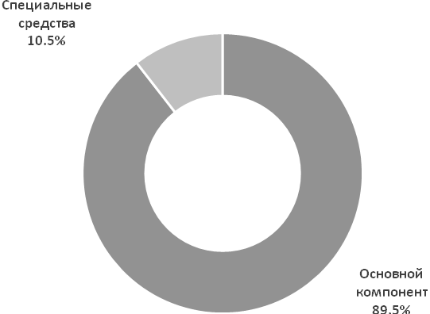

Согласно отчетных данных по данной группе кассовые расходы составили 272,9 млн. леев, что составляет 98,4*%* от предусмотренных назначений, изкоторых по основному компоненту – 244,3 млн. леев или 98,4*%* и по специальным средствам – 28,6 млн. леев или 98,3*%* от предусмотренных.

Для содержания данной группы из резервного фонда Правительства были выделены средства в сумме 63,4 тыс. леев Министерству Иностранных Дел и Европейской Интеграции для следующих целях:

* покрытие расходов на переводы миссии Республики Молдова при Европейском Союзе в связи с участием господина Юрие ЛЯНКЭ, премьер-министра, в заседании Совета по сотрудничеству Республика Молдова – Европейский Союз (Люксембург, Великое Герцогство Люксембург, 24-26 июня 2013 г.) – 14,3 тыс. леев;
* покрытие представительских расходов Постоянному представительству Республики Молдова при Организации Объединенных Наций (Нью-Йорк) в связи с участием господина Юрие ЛЯНКЭ, премьер-министра, в работе 68-й сессии Генеральной Ассамблеи Организации Объединенных Наций (Нью-Йорк, 25-27 сентября 2013 г.) – 49,1 тыс. леев.

По группе **"Международное сотрудничество"**, была утверждена сумма **49312,0 тыс. леев**, из которых на оплату ежегодных взносов – 33982,5 тыс. леев (69,0*%*) и на погашение исторического долга – 15329,5 тыс. леев (31,0*%*).

В соответствии с 3-ей статьей Закона о государственном бюджете на 2013 год, данная сумма была распределена по получателям в соответствии с Постановлением Правительства № 88 от 01 февраля 2013 года.

Соблюдая положения перечисленных законодательных и нормативных актов, исполнение основной составляющей бюджета по этой группе было осуществлено следующим образом:

*тыс. леев*

|  |  |  |  |
| --- | --- | --- | --- |
| **Группа** | Сумма предусмотренная в бюджете | Перечисленная сумма | Удельный вес перечисленной суммы к предусмотренной (*%*) |
| Членские взносы в парламентские организации | 2853,5 | 2853,5 | 100,0*%* |
| Членские взносы в международные организации | 41759,0 | 41759,0 | 100,0*%* |
| Членские взносы по участию в содержании координационных межгосударственных структур СНГ | 4699,5 | 4699,5 | 100,0*%* |
| **Итого** | **49312,0** | **49312,0** | **100,0*%*** |

Сумма долгов на 01.01.2013 оценивалась на уровне 107,2 млн. леев, на 01.01.2014 оценивалась на уровне 98,6 млн. леев. Таким образом, в рамках соблюдения планов реструктуризации исторических долгов и выполнении финансовых обязательств в соответствии с настоящими, сумма долга уменьшилась примерно на 8,1*%*.

*Достижения 2013:*

а) соблюдение графиков реструктуризации долга по отношению к международным структурам: BIRD, BERD, ONUDI, OIM, OMS , PNUD, UNESCO.

б) полное погашение долгов по отношению к Международной организации гражданской авиации (ICAO) и Международной организации виноградников и вина.

Относительно оплаты членских взносов в международные и региональные организации и погашение исторического долга Республики Молдова, можно отметить, что исполнение бюджета 2013 года, по группе "Внешняя деятельность, международные сотрудничество" было выполнено в размере 100*%* от выделенной суммы на этот год, что обусловлено и финансовыми и бюджетными документами международных организаций.

***Дипломатические миссии***

В эту группу расходов включены ассигнования необходимые для обеспечения деятельности дипломатических миссий Республики Молдова за рубежом.

На 2013 год, для этой цели были уточнены ассигнования по основному компоненту в сумме 176918,5 тыс. леев, в том числе за счет консульских сборов, полученных этими учреждениями в сумме 36800,2 тыс. леев (на уровне 20,8*%* из уточненных).

Финансированных расходов по данной группе выполнено в сумме 174044,2 тыс. леев, или на уровне 98,4*%* из уточненной суммы.

Фактические расходы дипломатических миссий были исполнены в сумме 175685,5 тыс. леев, или на уровне 99,3*%* из уточненной суммы.

Дебиторская задолженность по всем источиников финансирования составила 2722,6 тыс. леев, преимущественно которые соствляют Налог на добавленную стоимость уплоченыи Дипломатическими миссиими за товары и услуги, приобретенные на территории странах аккредитации и который должен быть возвращен.Кредиторская задолженность составила 1355,8 тыс. леев и обусловлена расчетом заработной платы, которые выплачиваются в январе следующего года в сумме 1203,8 тыс. леев и задолженности перед другими кредиторами – 152,0 тыс. леев.

Дополнительно к ассигнованиям за счет основного компонента, дипломатические миссии за рубежом использовали специальные средства, которые были предусмотрены по доходам и расходам соответственно в сумме 24705,0 тыс. леев и 25255,4 тыс. леев.

Доходы были выполнены в сумме 25993,2 тыс. леев или на уровне 105,2*%*, а расходы в сумме 24920,8 тыс. леев, или 98,7*%* от предусмотренных.

Доходы по специальным средствам были сформированы в основном за счет оплаты консульских услуг.

Данные средства были использованы для оплаты покупки товаров и услуг, приобретение оборудования и предметов длительного пользования.

Численность персонала на период 2013 года была утверждена в количестве 388,0 единиц, реальная численность персонала составила 324,0единиц, а фактическая среднегодовая численность за год составила 329,6 единиц.

### 3. Национальная оборона

*Показатели исполнения расходов по данной группе* представлены в следующей таблице.

*млн. леев*

|  |  |  |  |  |  |  |  |  |
| --- | --- | --- | --- | --- | --- | --- | --- | --- |
|  | **2012 исполнено** | **2013** | | | | | **2013 исполнено / 2012 уточнено** | |
| **утверждено** | **уточнено** | **исполнено** | **исполнено /**  **уточнено** | |
| **сумма** | ***%*** | **сумма** | ***%*** |
| **Всего (млн. леев)**  *в том числе:* | **280,7** | **306,9** | **330,8** | **327,6** | **3,2** | **0,9** | **46,9** | **11,6** |
| *Основной компонент* | *250,4* | *285,1* | *303,9* | *303,3* | *0,6* | *0,9* | *52,9* | *12,1* |
| *Специальные средства* | *30,3* | *21,8* | *26,9* | *24,3* | *2,6* | *0,9* | *-6,0* |  |
| **Удельный вес в общей сумме расходов государственного бюджета, *%*** | **1,3** | **1,3** | **1,3** | **1,3** | **-** | **-** | **-** | **-** |

В государственном бюджете по данной группе по *всем компонентам* были утверждены ассигнования в сумме 306,9 млн. леев. В результате внесенных изменений объем ассигнований был увеличен на 23,9 млн. леев и составил 330,8 млн. леев.

По *основному компоненту* увеличение расходов на 18,8 млн. леев   
обусловлен факторами:

* выплата единовременного пособия при увольнение - 0,7 млн. леев;
* дополнительные ассигнования для участия военного контингента РМ в международной миссии в Косово - 3,1 млн. леев;
* увеличение ассигнований Министерства обороны, в соответствии с Постановлением Правительства № 687 от 4 сентября 2013 «О распрделении финансовых средств из государственного бюджета для реформы публичного управления», для выплаты единовременного пособия при уволнение - 1,5 млн. леев;
* выделение финансовых средств для организацию и проведения Дня Победы 9 мая 2013 в соответствии с Постановлением Правительства № 267 от 17 апреля 2013 «О выделении финансовых средств» - 0,2 млн. леев;
* увеличение ассигнований для изготовления и установки гранитной плиты укрепления других плит монументального ансамбля «Пять винтовок» Мемориального комплекса «Eternitate» в соответствии с Постановлением Правительства № 303 от 22 мая 2013 «О выделении финансовых средств» - 0,3 млн. леев;

По специальным средствам, увеличение расходов на 5,1 млн. леев обусловленно:

* участие в финансировании расходов на остаток денежных средств как на 1 января 2013 года в категории 003 «Гранты, спонсорство / пожертвований и благотворительности», в соответствии со статьей 20, пункт (б) Закона о государственном бюджете на 2013 год, ранее полученных от иностранных партнеров для организации и проведения различных совместных встреч – 3,1 млн. леев;
* увеличение доходов и расходов за счет специальных средства за оказываемые платные услуги учреждениями здравоохранения, и использованные для приобретения лекарств и улучшение инфраструктуры Центрального военного госпиталя – 2,0 млн. леев.

Согласно отчетам, по данной группе были произведены кассовые расходы в сумме 327,6 млн. леев, что составляет 99,0*%* от уточненных ассигнований.

Расходы по данной группе были профинансированы за счет двух источников, структура которых приведена в следующей диаграмме.

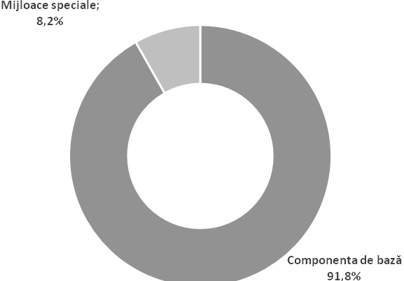

Расходы *по основному компоненту* и по *специальным средствам* были исполнены на уровне 99,0*%* уточненных назначений.

Процентный объем общих выполненных расходов по основному компоненту и по специальным средствам приходится текущим расходам – 95,5*%*, из которых расходы по персоналу 58,0*%*, уплата товара и услуг 30,7*%* и других расходов 6,8 *%*, а капитальные расходы – 4,5*%*.

Фактические расходы составили 332,4 млн. леев.

Средняя численность персонала составила 4216 единиц, в том числе 1780 военнослужащих по контрактам, 1800 военнослужащие срочной службы, 263 государственные служащие и 373 вольнонаемные работники.

Среднемесячная заработная плата одного военнослужащего по контракту Министерства обороны составила 5003,2 леев и снизилась на 236,3леев в сравнении с 2012 годом, в связи с поступлением на работу военнослужащих с меньшим званием, среднемесячная заработная плата государственного служащего 4226,8 леев, которая увеличилась по сравнению с 2012 годом на 652,3 леев. Среднемесячная заработная плата одного вольнонаемного работника 3084,0 леев, которая увеличилась по сравнению с 2012 годом на 477,0 леев. Средняя должностное жалование военнослужащим срочной службы составило – 106,1 леев.

Анализируя объем расходов по основному компоненту и их структуру, можно констатировать, что самый большой удельный вес приходится на текущие расходы которые составляют 95,9*%*. Расходы по персоналу 61,3*%*. Для оплаты товаров и оказания услуг были распределены 29,7*%* и другие расходы 6,5*%* из общих расходов.

А также, из расходов оплаты товаров и оказания услуг, 9,9*%* - расходы на питани, 9,4*%* - расходы на теплоэнергетического комплекса, 3,2*%* - мягкий инвентарь и обмундирование, 2,6*%* - расходы на содержания собственных транспортных средств, 1,7*%* - санитарная чистка, вода и канализация и 2,9*%* - другие расходы.

Кредиторская задолженность в конце 2013 года по данной группе основного компонента составила 16,6 млн. леев, из которых: 13,9 млн. леев - расходы на персонал, 1,9 млн. леев - оплата товаров и услуг, 0,6 млн. – служебные командировки.

Дебиторская задолженность составила 0,2 млн. леев, из которых: 0,1 млн. леев для расходов персонала, сформировавшие текущие расходы.

На обеспечения деятельности *центрального аппарата Министерства обороны, Национальной армии, Военно–административного департамента, миротворческих сил* на 2013 год были утверждены финансовые средства в сумме 240986,3 тыс. леев, которые в течение года увеличились на 15587,5 тыс. леев и составили 256573,8 тыс. леев, было исполнено в сумме 256027,4 тыс. леев или 99,8*%*. Фактические расходы составили 256723,5 тыс. леев. Кредиторская задолженность составила 13635,1 тыс. леев, являeтся текущей задолженностью..

На обеспечения деятельности *Военного суда* были утверждены финансовые средства в сумме 908,2 тыс. леев, которые в течение года были уменьшены на 12,9 тыс. леев и составили 895,3 тыс. леев, и исполнены в размере 895,1 тыс. леев или в объем 99,9*%*. Фактические расходы составили 896,8 тыс. леев. Кредиторская задолженность составляет 60,8 тыс. леев и являeтся текущей задолженностью.

Средняя численность персонала в 2013 составила 18 единиц, из которых 10 государственных служащих и 8 вольнонаемных работника.

На осуществление деятельности *Военной Академии «Александру чел Бун»* была утверждена сумма 17718,0 тыс. леев, которая в течение года была увеличена на 751,6 тыс. леев и составила 18469,6 тыс. леев и было исполнено в сумме 18469,2 тыс. леев. Фактические расходы составили 22026,9 тыс. леев.

Кредиторская задолженность составила 1306,8 тыс. леев, из которой 1135,5 тыс. леев расходы на персонал за декабрь месяц, 131,5 тыс. леев – оплаты товаров и оказания услуг и 39,8 тыс. леев – трансферты населению.

Средняя численность персонала составила 946 единиц, в том числе 233 военнослужащих по контракту, 600 военнослужащих срочной службы и 113 вольнонаемных работника.

Первоначально утвержденная численность студентов по Военной Академии Министерства Обороны составила 600 человек, средняя численность студентов в 2013 составила 404 человек. В течение года были зачислены 70 студентов, количество выпускников составило 124 человек. Среднее количество студентов на одного профессора составила 7 единиц.

На осуществление деятельности учреждении здравоохранения Министерства обороны, были утверждены финансовые средства в сумме 25489,9 тыс. леев, которые в течение года были уточнены и составили 27966,0 тыс. леев, исполнено 99,9*%*. Фактические расходы составили 29388,5 тыс. леев. Кредиторская задолженность составляет – 1605,4 тыс. леев, из которой 1281,2 тыс. леев представляют задолженность перед персоналом за декабрь месяц 314,1 тыс. леев – оплата товаров и оказание услуг и 7,2 тыс. леев – трансферты населению компенсации по окончании трудовых отношений, оплаченные за счет финансовых средств работодателя.

Средняя численность персонала составила 514,5 единиц, в том числе 59 военнослужащих по контракту, 413 вольнонаемных работников.

Количество коек утвержденных для больных составило 250 единиц, которые в течение года не были изменены, а количество койко-дней составило 75,0 тыс.леев, которые в течение 2013 были реализованы на 86,6 *%*.

Наряду с ассигнованиями, за счет основного компонента Министерству обороны были утверждены специальные средства в объеме 21,8 млн. леев, которые в течение года были уточнены по доходам в сумме 23,8 млн. леев.

Кассовые доходы составили 26,9 млн. леев и были исполнены на уровне 113,0 *%* от уточненного плана.

В части расходов, план по специальным средствам был уточнен в сумме 26,9 млн. леев. Кассовые расходы составили 24,3 млн. леев и были исполнены в объеме 91,0*%*, остаток счетов денежных средств в конце года – 8,7 млн. леев.

В 2013 году Министерство Обороны исполнило бюджет посредством основной программы „Национальная оборона”, цель которой заключается в следующем:

* обеспечение эффективного менеджмента в области Национальной Обороны;
* реализация концепции военной реформы, реструктуризация и модернизация Сухопутных войск (Наземных сил);
* обеспечение безопасности воздушного пространства;
* продвижение образа Республики Молдова в региональном и международном плане, как прогрессивное государство и способное содействовать миру и международной стабильности, продвижение положительного изображения Национальной Армии в гражданском обществе;
* модернизация системы связи и информации Национальной Армии;
* обеспечение Национальной Армии материалами и услугами и реализация Плана строительства и развития Национальной Армии;

Основные цели программы:

* внедрение мер предусмотренные IPAP и подготовка специалистов согласно актуальным условиям;
* создание новой структуры, переход к новым стандартам подготовки войск;
* модернизация и техническое оснащение Воздушных сил согласно международным требованиям, создание и обеспечение оборудованием новых структур, способных обеспечить безопасность воздушного пространства;
* проведение к 2014 году современной системы средств связи и информатики;
* обеспечение процесса обучения личного состава Национальной Армии, обеспечение Национальной Армии новым оборудованием и материалами, а также модернизация существующего оборудования и техники.

Программа „Национальная оборона” содержит 5 подпрограмм, показатели о реализации которых представлены в следующей таблице.

| **Название показателей результативности** | | **единица измерения** | **2012**  **исполнено** | **2013** | | | | **2013 исполнено / 2012 исполнено** | |
| --- | --- | --- | --- | --- | --- | --- | --- | --- | --- |
| **утверждено** | **исполнено** | **исполнено / утверждено** | |
| **сумма** | ***%*** | **сумма** | ***%*** |
| **31.01** | ***Подпрограмма " Разработка политики и менеджмент в области обороны "*** | | | | | | | | |
| результат | 1. Доля достигнутых целей в течении 2013 года, в ходе профессионального развития государственных  служащих | *%* | 100 | 100 | 80 | 20 |  | 20 |  |
| 2.Доля переквалифицированных сотрудников из общего числа служащих | *%* | - | 100 | 4,7 | 95,3 |  | 4,7 |  |
| 3. Доля гражданских служащих/ военнослужащих из всех сотрудников. | *%* | - | 100 | 38 personal civil  62 militari |  |  | 100 |  |
| продукт | 1. Количество лиц из административных органов, прошедших специализированные курсы согласно сфере деятельности. | Чел. | 80 | 80 | 80 | - | 100 | - | 100 |
| 2. Доработка проекта Национальной военной стратегии. | единиц | - | 1 | 1 | - | 100 | 1 |  |
| Бюджет подпрограммы | | | | | | | | | |
|  | Всего | тыс. леев | 54920,2 | 76484,2 | 74838,6 | -1645,6 | 97,8 | 19918,4 | 136,2 |
|  | Основные компоненты | 49527,4 | 70441,2 | 69897,5 | -543,7 | 99,2 | 20370,1 | 141,1 |
|  | Специальные средства | 5392,8 | 6043,0 | 4941,1 | -1101,9 | 81,7 | -451,7 | 91,6 |
| **31.02** | ***Подпрограмма "Наземные силы"*** | | | | | | | | |
| результат | 1. Количество подготовленных специалистов в соответствии с новой системой обучения | единиц | - | 2000 | 2000 | - | 100 | 2000 |  |
| 2. Доля контрактников в общей численности 50*%* к 2015 году. | *%* | - | 50 | 55 | - | 110 | 55 |  |
| 3. Количество подготовленных единиц в ходе структурной реорганизации воинских частей НА. | единиц | - | 5 | 3 | 2 | 60 | 3 |  |
| продукт | 1. Разработка Доктрины обучения | том | 1 | 1 | 1 | - | 100 | - | 100 |
| 2. Разработка уникальных учебных программ. | том | 1 | 1 | 1 | - | 100 | - | 100 |
| эффективность | 1. Разработка учебного плана подготовки кадров МС | том | 1 | 1 | 1 | - | 100 | - | 100 |
| 2. Редактирование учебного плана подготовки кадров МС | том | 1 | 1 | 1 | - | 100 | - | 100 |
| 3. . Разработка учебного плана в соответствии с западными стандартами к концу 2013 года. | том | 1 | 1 | 1 | - | 100 | - | 100 |
| Бюджет подпрограммы | | | | | | | | | |
|  | Всего | тыс. леев | 88257,8 | 98968,6 | 98331,3 | -637,3 | 99,3 | 10073,4 | 111,4 |
|  | Основные компоненты | 83579,9 | 94643,5 | 94642,4 | -1,1 | 99,9 | 11062,5 | 113,2 |
|  | Специальные средства | 4677,9 | 4325,4 | 3688,8 | -636,6 | 85,3 | -989,1 | 78,8 |
| **31.03** | ***Подпрограмма "Воздешные силы"*** | | | | | | | | |
| результат | 1. Уровень обеспечения услугами. | *%* | 100 | 100 | - | - | - | -100 | - |
| продукт | 1. Количество подготовленных специалистов | чел. | 8 | 10 | 8 | 2 | 80 | - | 100 |
| Бюджет подпрограммы | | | | | | | | | |
|  | Всего | тыс. леев | 25873,4 | 26029,5 | 26013,3 | -16,2 | 99,9 | 139,9 | 100,5 |
|  | Основные компоненты | 24799,1 | 25258,4 | 25258,3 | -0,1 | 99,9 | 459,2 | 101,8 |
|  | Специальные средства | 1074,3 | 771,1 | 755,0 | -16,1 | 97,9 | -319,3 | 70,3 |
| **31.04** | ***Подпрограмма "Операции за пределами страны"*** | | | | | | | | |
| продукт | 1. Количество человек (наблюдателей), отправленных в миссии ООН | чел. | - | 8 | 8 | - | 100 | -8 | - |
| 2. Количество человек, подготовленных для формирования контингентов - 150 человек к концу 2015 года. | чел. | - | 50 | 60 | 10 | 120 | -60 | - |
| Бюджет подпрограммы | | | | | | | | | |
|  | Всего | тыс. леев | - | 174,6 | 174,4 | -0,2 | 99,8 | -174,6 |  |
|  | Основные компоненты | - | 174,6 | 174,4 | -0,2 | 99,8 | -174,6 |  |
|  | Специальные средства | - | - | - |  |  |  |  |
| **31.05** | ***Подпрограмма "Связь и информатика"*** | | | | | | | | |
| результат | 1. Создание уникального информационного пространства Национальной Армии | *%* | 100 | 65 | 50 | 15 | 76,9 | 50 | 50 |
| продукт | 1. Пропускная способность общих информационных сетей | терминалы | 86 | 160 | 86 | 74 | 53,8 | - | 100 |
| Бюджет подпрограммы | | | | | | | | | |
|  | Всего | тыс. леев | 3239,8 | 3176,3 | 3176,0 | -0,3 | 99,9 | -63,8 | 98,0 |
|  | Основные компоненты | 3239,8 | 3176,3 | 3176,0 | -0,3 | 99,9 | -63,8 | 98,0 |
|  | Специальные средства | - | - | - | - | - | - | - |
| **31.06** | ***Подпрограмма „Поддержка Национальной Армии”*** | | | | | | | | |
|  | 1. Уровень обеспечения продовольствием. | *%* | 80 | 55 | 55 | - | 100 | -25 | 68,7 |
| 2. Уровень обеспечения оборудованием. | *%* | 50 | 15 | 15 | - | 100 | -35 | 30 |
| 3. Уровень обеспечения горючим. | *%* | 60 | 15 | 15 | - | 100 | -45 | 25 |
| 4. Процент покрытия необходимого строительного ремонта. | *%* | 18 | 4 | 2 | -2 | 50 | -16 | 11,1 |
| 5. Уровень обеспечения медикаментами. | *%* | 60 | 20 | 20 | - | 100 | -40 | 50 |
| 6. Количество построенных зданий. | единиц | - | 1 | - | -1 |  | - | - |
| Бюджет подпрограммы | | | | | | | | | |
|  | Всего | тыс. леев | 89977,1 | 105956,2 | 105280,6 | -675,6 | 99,3 | 15303,5 | 117,0 |
|  | Основные компоненты | 72575,9 | 91741,1 | 91739,4 | -1,7 | 99,9 | 19163,5 | 126,4 |
|  | Специальные средства | 17401,2 | 14215,1 | 13541,2 | -673,9 | 95,2 | -3860,0 | 77,8 |

Кроме того, Министерство Обороны осуществило *значимую программу* *„Образование и услуги воспитания”*, цель которой состоит в следующем:

* создание, обучение и профессиональное усовершенствование офицерского состава и эффективного состава субофицеров;
* организация и реализация научных исследований в области обороны;
* развитие военного обучение в Республики Молдова для подключения к императивам общества для изменения и Военной академии Вооруженных Сил.
* развитие инфраструктуры и материальной учебной базы Военного Института Вооруженных Сил.

Основные задачи программы являются обучение (подготовка) военных студентов для Вооруженных Сил, формирование субофицеров, усовершенствование офицеров в соответствии с установленными стандартами, менеджмент обучения военных заграницей, менеджмент обучения лингвистики, организация и реализация научных исследований в сфере обороны, усовершенствование учебной базы и учебных программ образования Военного Института Вооруженных Сил, развитие структуры Военного Института Вооруженных Сил в целях воспитания и обучения необходимого количества офицеров субофицеров.

Программа *„Публичное образование и воспитательные услуги”* содержит подпрограмму „Высшее образование”, показатели по реализации которой отражены в следующей таблице.

|  |  |  |  |  |  |  |  |  |  |
| --- | --- | --- | --- | --- | --- | --- | --- | --- | --- |
| **Название показателей результативности** | | **единица измерения** | **2012**  **исполнено** | **2013** | | | | **2013**  **исполнено / 2012**  **исполнено** | |
| **утверждено** | **исполнено** | **исполнено / утверждено** | |
| **сумма** | ***%*** | **сумма** | ***%*** |
| **88.05** | ***Подпрограмма „Высшее образование”*** | | | | | | | | |
| результат | 1. Количество подготовленных студентов в Военной Академии Национальной Армии. | единиц | 465 | 500 | 465 | 35 | 93 | - | 100 |
| 2. Количество подготовленных военнослужащих на курсах иностранных языков. | единиц | 85 | 350 | 340 | 10 | 97,1 | 255 | 400 |
| 3. Количество документов, ежегодно пересматривающихся (в зависимости от необходимости) | единиц | - | - | 5 | 5 | 100 | 5 | - |
| 4. Количество разработанных дидактических материалов. | единиц | - | 40 | 40 |  | 100 | 40 | - |
| 5. Количество выпускников учебных заведений заграницей. | единиц | 110 | 45 | 45 | - | 100 | 55 | 40,9 |
| 6. Доля переподготовленных человек (военнослужащих по контракту). | *%* | - | 40 | 42,2 | 2,2 | 105,5 | -42,2 | - |
| Бюджет подпрограммы | | | | | | | | | |
|  | Всего | тыс. леев | 18464,2 | 20104,3 | 19868,0 | 236,3 | 98,8 | 1403,8 | 107,6 |
|  | Основные компоненты | 16742,8 | 18469,6 | 18469,2 | 0,4 | 99,9 | 1726,4 | 110,3 |
|  | Специальные средства | 1721,4 | 1634,7 | 1398,8 | 235,9 | 85,5 | -322,6 | 81,2 |

### 4. Юстиция

*Данные об исполнении расходов по данной группе* представлены в следующей таблице.

*млн. леев*

|  |  |  |  |  |  |  |  |  |
| --- | --- | --- | --- | --- | --- | --- | --- | --- |
|  | **2012 исполнено** | **2013** | | | | | **2013 исполнено / 2012 уточнено** | |
| **утверждено** | **уточнено** | **исполнено** | **исполнено / уточнено** | |
| **сумма** | ***%*** | **сумма** | ***%*** |
| **Всего (млн. леев)**  *в том числе:* | **346,1** | **613,1** | **607,7** | **574,0** | **-33,7** | **-5,5** | **227,9** | **65,9** |
| *Основной компонент* | *279,5* | *532,3* | *527,4* | *500,3* | *-27,1* | *-5,1* | *220,8* | *79,0* |
| *Специальные средства* | *66,6* | *80,8* | *80,3* | *73,7* | *-6,6* | *-8,2* | *7,1* | *10,7* |
| **Удельный вес в общей сумме расходов государственного бюджета, *%*** | **1,6** | **2,6** | **2,5** | **2,4** | **-0,1** | **-4,0** | **0,8** | **50,0** |

В государственном бюджете в 2013 году по *всем компонентам* по данной группе были утверждены ассигнования в сумме 613,1 млн. леев. В результате внесенных изменений, объем ассигнований уменьшился на 5,4 млн. леев и составил 607,7 млн. леев или 2,5*%* от общих расходов государственного бюджета.

Уменьшение/увеличение бюджетных ассигнований по данной группе по *основному компоненту* было обусловлено:

* увеличением текущих расходов, для обеспечения выплат единовременного пособия при отставки – 2,6 млн. леев;
* увеличение средств на осуществление деятельности, связанной с реформой сектора юстиции согласно раздела “More for more funds” матрица политики для бюджетной поддержки предоставленной Европейским Союзом – 11,0 млн. леев;
* увеличением средств для приобретения основных средств – 19,4 млн. леев, в том числе: для приобретения офиса Высшего Совета Магистратуры – 15,0 млн. леев и 4,4 млн. леев – для приобретения мебели и технического оборудования для учреждений юстиции;
* сокращение расходов на персонал в результате структурных изменений в отрасли, а также перераспределение сформированных экономий средств по других статьям – 8,9 млн. леев;
* оптимизацией затрат для начальной и непрерывной подготовки организованной Национальным Институтом Юстиции – 19,6 млн. леев;
* сокращением расходов для обеспечения товарами и услугами – 5,8 млн. леев;
* снижением затрат на капитальный ремонт помещений под администраций Национального Центра Судебной Экспертизы, в связи с расширением процесса экспертизы – 3,6 млн. леев;

По *специальным средствам*, уменьшение на 0,5 млн. леев были обусловлено:

* снижением расходов, связанные с уменьшением доходов на 4,5 млн. леев и капитализации остатка денежных средств, полученных от платных услуг – 4,0 млн. леев.

Согласно годовым отчетам по этой группе были осуществлены кассовые расходы в сумме 574,0 млн. леев, что составляет 94,5 *%* от назначенных.

*Структура финансовых источников по данной группе* представлена в следующей диаграмме.

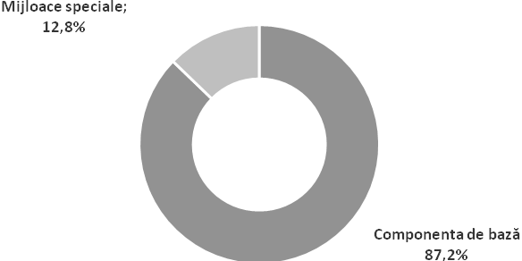

Кассовые расходы по *основному компоненту* были исполнены на уровне 94,9*%*, а расходы за счет *специальных средств* были исполнены на уровне 91,8*%* от предусмотренных. Фактические расходы по *всем компонентам* были исполнены в сумме 522,8 млн. леев или на 14,0*%* меньше по сравнению с уточненной суммы. В экономическом разрезе преобладают расходы, связанные с персоналом, доля которых составляет 60,6*%* от общих фактических расходов.

По группе *«Судебные инстанции»* были уточнены расходы по основному компоненту, в сумме 244,1 млн. леев или на 3,5 млн. леев больше, по сравнению с первоначально утвержденными и были исполнены в сумме 234,5 млн. леев или на уровне 96,1*%* от годовых назначений.

Средства по данной группе были использованы для содержания Высшей Судебной Палаты, пяти апелляционных палат, 45 секторальных судов и Окружной Коммерческий Суд.

Кассовые расходы по судебным инстанциям были исполнены в сумме 234,5 млн. леев или на уровне 96,1 *%* от годовых назначений, расходов на персонал, доля которых составляет 60,7*%* от общих расходов.

Фактические расходы судебных инстанций по всем компонентам составили 234,3 млн. леев или 96,1*%* из уточненной суммы. В экономическом разрезе преобладают расходы, связанные с персоналом, доля которых составляет 61,5*%* от общих фактических расходов.

Средняя численность персонала в этих учреждениях в 2013 году составила 2284,3 единиц, в том числе 415,0 судей и 1869,3 работников.

В отчетном периоде среднемесячная заработная плата одного судья составила 7809,4 лея или на 2037,0 леев больше чем 5772,4 леев в 2012 г., а также среднемесячная зарплата других работников составила 3398,9 леев или на 830,0 леев больше чем 2568,9 в 2012 году.

Расходы для содержания одного сотрудника в 2013 году увеличились на 23,4 тыс. леев и составили 94,0 тыс. леев по сравнению с 70,6 тыс. леев в 2012 году.

За счет специальных средств, судебные инстанции были произведены расходы в сумме 0,7 млн. леев, на уровне 89,0*%* от годовых назначений. Доля доходов была исполнена в сумме 0,7 млн. леев или 5,3*%* меньше по сравнению с уточненной суммы.

На содержание деятельности *Генеральной Прокуратуры* в государственном бюджете в 2013 году первоначально были утверждены основные ассигнования в сумме 129,9 млн. леев которые небыли уточнены до конца года. В отчетном году ассигнования, если на текущее содержание, были исполнены 98,5*%*, так на капитальные вложения были исполнены 68,1*%*.

За счет расходов основного компонента была профинансирована деятельность центрального аппарата и 54 территориальных прокуратур со средней численностью 1095,7 единиц, из которых прокуроры – 762,4 единиц, а работники – 333,3 единицы.

Значительный удельный вес фактических расходов за счет бюджетных средств приходится на расходы, связанные с персоналом – 79,2*%* (или 98,5 млн. леев).

В отчетном периоде среднемесячная заработная плата одного прокурора составила 6888,4 лея или на 1541,9 леев больше чем 5346,5 лея в 2012 г., а среднемесячная заработная плата других работников – 3643,3 лея или на 415,6 больше чем 3227,7 лея в 2012 г.

Фактические расходы по всем компонентам составили 120,8 млн. леев или 93,0*%* от годовых назначений. В экономическом разрезе преобладают расходы, связанные с персоналом, доля которых составляет 82,7*%* от общих фактических расходов.

Расходы для содержания одного сотрудника в 2013 году увеличились на 28,9 тыс. леев и составили 113,7 тыс. леев по сравнению с 84,8 тыс. леев в 2012 году.

Генеральная Прокуратура из специальных средств использовала расходы в сумме 0,04 млн. леев, на уровне 21,1*%* от годовых назначений. Доля доходов была исполнена в сумме 0,1 млн. леев или 70,3*%* от годовых назначений.

По группе *«Органы судебной власти, не отнесенные к другим группам»* были предусмотрены расходы в сумме 85,1 млн. леев, которые были исполнены на уровне 90,6*%*, из которых по Высшему Совету Магистратуры – 99,1*%*, Министерству Юстиции – 86,8*%* и Национальному Институту Юстиции –82,2*%*.

Фактические расходы по всем компонентам составили 103,1 млн. леев или 37,2*%* меньше от годовых назначений. В экономическом разрезе преобладают расходы, связанные с персоналом, доля которых составляет 44,8*%* от общих фактических расходов, другие текущие расходы – 39,1*%* и капитальные расходы – 16,1*%* из общих фактических расходов.

Расходы для содержание одного сотрудника в 2013 году:

* Высшему Совету Магистратуры расходы увеличились на 56,4 тыс. леев и составили 201,2 тыс. леев по сравнению с 144,8 тыс. леев в 2012 году;
* Органов подчиненных Министерству Юстиции увеличились на 48,5 тыс. леев и составили 247,7 тыс. леев по сравнению с 199,2 тыс. леев в 2012 году;
* Национального Института Юстиции увеличились на 5,5 тыс. леев и составили 123,4 тыс. леев по сравнению с 117,9 тыс. леев в 2012 году.

Наряду с основными средствами, данная группа использовала расходы за счет специальных средств в сумме 72,9 млн.леев, на уровне 92,1*%* из уточненной суммы Министерством Юстиции, доля доходов была исполнена в сумме 62,0 млн. леев или 95,2*%* от годовых назначений.

На содержание деятельности *Центрального бюро пробации* в государственном бюджете в 2013 году первоначально были утверждены основные средстве в сумме 20,3 млн. леев которые были уточнены в сумме 25,0 млн. леев или на 4,7 млн. леев больше годовых назначений. В отчетном году средства на текущее содержание, были исполнены 96,2*%*, на капитальные вложения были исполнены 99,6*%*.

Средняя численность персонала за 2013 год составила 220,5 единиц, а среднемесячная заработная плата в отчетном периоде – 4155,4 леев.

Значительный удельный вес фактических расходов за счет бюджетных средств приходится на расходы, связанные с персоналом – 57,8*%* (или 14,0 млн. леев).

Фактические расходы по всем компонентам составили 24,2 млн. леев или 96,6*%* от годовых назначений. В экономическом разрезе преобладают расходы, связанные с персоналом, доля которых составляет 58,2*%* от общих фактических расходов.

Расходы для содержания одного сотрудника в 2013 году увеличились на 40,5 тыс. леев и составили 109,9 тыс. леев по сравнению с 69,5 тыс. леев в 2012 году.

Центральное бюро пробации из специальных средств использовала расходы в сумме 0,03 млн. леев, на уровне 74,0*%* от годовых назначений. Доля доходов была исполнена в сумме 0,02 млн. леев или 63,7*%* от годовых назначений.

По группе *«Органы управления»* были предусмотрены расходы в сумме 43,4 млн. леев, которые были исполнены на уровне 92,2*%*, из которых по центральному аппарату Министерства Юстиции 95,8*%* и центральные административные органы Министерства юстиции (юридическая управление АТО Гагаузия) – 95,7*%* от уточненной суммы.

Средняя численность персонала за 2013 год составила 125,0 единиц (утверждено 147 единиц, в том числе центральном аппарате Министерству Юстиции - 137 единиц и юридическая управление АТО Гагаузия – 10 единиц).

Фактические расходы по всем компонентам исполнены в сумме 40,3 млн. леев или на уровне 92,5*%* от уточненной суммы. В экономическом разрезе преобладают расходы, связанные с персоналом, доля которых составляет 31,4*%* от общих фактических расходов, другие текущие расходы – 27,79*%* и капитальные расходы – 40,9*%* из общих фактических расходов.

Расходы для содержания одного сотрудника в 2013 году увеличились на 207,5 тыс. леев и составили 320,0 тыс. леев по сравнению с 112,5 тыс. леев в 2012 году.

Наряду с основными ассигнованиями, данная группа использовала расходы за счет специальных средств в сумме 0,1 млн.леев на уровне 31,1*%* от уточненной суммы. Доля доходов была исполнена в сумме 0,3 млн. леев или 173,9*%* от годовых назначений.

Одновременно в 2013 году из резервного фонда Правительства в соответствии с Постановлением Правительства №. 129 от 20 февраля 2013 г. было выделено 4233,0 тыс. леев для оплаты гонораров адвокатской компании «DLA Piper» согласно договору о представительстве интересов Правительства Республики Молдова в деле Franck Charles Arif против Молдовы, которые были исполнены 99,4*%*.

В то же время, по основному компоненту по данной группе были утверждены ассигнования для выполнения реформы сектора юстиции в сумме 138,3 млн. леев, в результате внесенных изменений плана, объем ассигнований увеличился на 0,6 млн. леев и составил 138,9 млн. леев. Кассовые расходы были исполнены на уровне 88,6*%*, из которых Высшему Совету Магистратуры – 99,8*%* (или 28,8 млн. леев), Генеральная Прокуратура – 80,1*%* (или 5,4 млн. леев), Министерство Юстиции – 87,4*%* (или 78,8 млн. леев) и Национальному Институту Юстиции – 76,8 *%* (или 10,2 млн. леев).

*Программы, администрируемые министерствами в рамках программы „Юстиция”*

На программу ***„Разработка политик и менеджмента в области юстиции”,***управляемую Центром по гармонизации законодательства, центральный аппарат министерства и Правовое управление АТО Гэгэузия произвели расходы из основных средств в размере 42,6 млн. леев и из специальных средств – в размере 5,4 млн. леев, или на уровне 92,3*%* и 83,7*%* соответственно.

В данной программе были установлены качественные показатели, отображенные в нижеприведенной таблице:

|  |  |  |  |  |  |  |  |  |  |
| --- | --- | --- | --- | --- | --- | --- | --- | --- | --- |
| **Цель:** | | * Обеспечение последовательной и долговременной нормативной системы; * Обеспечение доступа лиц к системе альтернативного разрешения споров; * Обеспечение эффективности Министерства Юстиции. | | | | | | | |
| **Задачи:** | | * 1. Обеспечение осуществления Национального плата по гармонизации на 100 *%* ежегодно.   2. 95 *%* трудоустроенного персонала ежегодно будет участвовать в подготовке.   3. Увеличение числа разрешенных посредством медиации дел на 10 *%*. | | | | | | | |
| **II. Качественные показатели** | | **Единица измерения** | **2012 Исполнены** | **2013** | | | | **Отклонения по исполненным в**  **2013 году по отношению к исполненным в 2012 году** | |
| **Уточнены** | **Исполнены** | **Отклонения по исполненным по отношению к уточненным** | |
| **сумма** | ***%*** | **сумма** | ***%*** |
| результат | 1. Кол-во разработанных и утвержденных исследований | единиц |  | 9 | 14 | 5 | 55,6 |  |  |
| 2. Процентная доля сотрудников, довольных условиями труда (анонимная анкета обратной информации) | *%* | 98 | 85 | 0 | -85 |  | -98 |  |
| 3. Уровень текучести персонала Министерства Юстиции (уволенные сотрудники) | *%* | 17 | 13 | 8,7 | -4,3 | -33,1 | -8,3 | -48,8 |
| 4. Менеджмент достижений (доля сотрудников, подвергшихся годовой оценке) | *%* | 91 | 75 | 61 | -14,0 | -18,7 | -30,0 | -32,9 |
| 5.Кол-во выполненных отчетов мониторинга | единиц |  | 2 | 30 | 28 |  |  |  |
| продукт | 1. Число проектов нормативных актов, гармонизированных с законодательством ЕС согласно НПГЗ | единиц | 35 | 60 | 40 | -20 | -33,3 | 5 | 14,3 |
| 2. Число проектов нормативных актов, гармонизированных с законодательством ЕС помимо Национального плана по гармонизации законодательства. | единиц | 29 | 50 | 38 | -12 | -24,0 | 9 | 31,0 |
| 3. Число обученных сотрудников в Министерстве Юстиции | единиц | 77 | 80 | 99 | 19 | 23,7 | 22 | 28,6 |
| эффективность | 1. Среднее число дней, необходимых для проведения экспертизы проекта | дней | 40 | 40 | 30 | -10 | -25 | -10 | -25 |
| 2. Расходы на обучение одного сотрудника | леев | 520 | 1414 | 1317,3 | -96,7 | -6,8 | 797,3 | 153,3 |
| 3.Средняя длительность разрешения дела путем медиации | дней |  | 5 | 0 | -5 |  |  |  |
| 4. Средняя стоимость разрешения дела путем медиации | леев |  | 2000 | 0 | -2000 |  |  |  |

На программу *„****Судебное администрирование****”* произведено расходов из основных средств в размере 36,7 млн. леев или на уровне 97,6*%* положений.

По данной программе установлены качественные показатели, приведенные в нижеуказанной таблице:

|  |  |  |  |  |  |  |  |  |  |  |
| --- | --- | --- | --- | --- | --- | --- | --- | --- | --- | --- |
| **Цель:** | | * Укрепление возможностей Департамента судебного администрирования (ДСА), учреждения, подведомственного Министерству Юстиции для обеспечения организации и функционирования судебной системы. * Обеспечение независимости и прозрачности судебных органов. | | | | | | | | |
| **Задачи:** | | - Оптимизация организаторской, административной и финансовой деятельности судебных инстанций ДСА;  - Укрепление роли ВСМ в обеспечении эффективности правосудия за 2013-2015 г.г. | | | | | | | | |
| **II. Качественные показатели** | | **Единица измерения** | **2012 Исполнены** | **2013** | | | | **Отклонения по исполненным в**  **2013 году по отношению к исполненным в 2012 году** | | |
| **Уточнены** | **Исполнены** | **Отклонения по исполненным по отношению к уточненным** | |
| **сумма** | ***%*** | **сумма** | ***%*** | |
| результат | 1. Прозрачный акт правосудия (число опубликованных решений по отношению к вынесенным решениям) | *%* |  | 100 | 100 |  |  | 100 |  | |
| 2. Число оцененных судей | единиц |  |  | 124 | 124 |  | 124 |  | |
| 3. Кол-во контролируемых инстанций | единиц | 53 | 53 | 53 |  |  |  |  | |
| продукт | 1. Кол-во инстанций, использующих ИПУД | единиц |  | 51 | 51 |  |  | 51 | |  |
| 2. Кол-во инстанций, использующих систему аудиорегистрации ”SRS Femida” | единиц | 25 | 51 | 51 |  |  | 26 | | 104,0 |
| 3. Кол-во петиций, рассмотренных судебной инспекцией | единиц | 2362 | 2150 | 2649 | 499 | 23,2 | 287 | | 12,2 |
| 4. Число проведенных заседаний | единиц | 40 | 47 | 37 | -10 | -21,3 | -3,0 | | -7,5 |
| 5. Кол-во принятых решений | единиц | 848 | 850 | 865 | 15 | 1,8 | 17 | | 2 |
| эффективност | 1. Стоимость содержания информационной системы | тысяч леев | 1392,4 | 2200 | 1662,8 | -537,2 | -24,4 | 270,4 | | 19,4 |
| 2. Процентная доля обученных пользователей в использовании внедренных программ | *%* | 55,5 | 100 | 100 |  |  | 44,5 | | 80,2 |
| 3. Стоимость разработки и осуществления проекта „Дворец Правосудия” | тысяч леев |  | 3488,8 |  | -3488,8 |  |  | |  |

На программу *„****Совершение правосудия****”,* управляемую судебными инстанциями и Высшей Судебной Палатой, произведено расходы из основных средств в размере 234,5 млн. леев, а из специальных средств в размере 0,7 млн. леев или на уровне 96,1*%* и 89,0*%* положений.

По данной программе установлены качественные показатели, приведенные в нижеуказанной таблице:

|  |  |  |  |  |  |  |  |  |  |  |
| --- | --- | --- | --- | --- | --- | --- | --- | --- | --- | --- |
| **Цель:** | | * Создание условий для работы судебных инстанций и апелляционных палат; * Обеспечение прозрачности акта правосудия, повышение качества акта правосудия и обеспечение доверия акту правосудия; * Продвижение образа Высшей Судебной Палаты. | | | | | | | | |
| **Задачи:** | | 1. Рост коэффициента опубликования судебных решений; 2. Рост степени внедрения информационных технологий в инстанциях; 3. Обеспечение инстанций помещениями для слушания детей; 4. Обеспечение безопасности судебных инстанций до 100*%*; 5. Обеспечение униформой всех секретарей судов; 6. Увеличение *%* судебных решений, опубликованных на веб-странице до 100*%* в 2014 году; 7. Увеличение *%* информирования населения о результатах осуществленной деятельности до 100 *%* в 2014 году; 8. Сокращение числа нерассмотренных дел до конца 2014 года (до 2000,0 дел). | | | | | | | | |
| **II. Качественные показатели** | | **Единица измерения** | **2012 Исполнены** | **2013** | | | | **Отклонения по исполненным в**  **2013 году по отношению к исполненным в 2012 году** | | |
| **Уточнены** | **Исполнены** | **Отклонения по исполненным по отношению к уточненным** | |
| **сумма** | ***%*** | **сумма** | ***%*** | |
| результат | 1. Поддержание, использование и улучшение ИПУД и систем аудиорегистрации, внедренных в судебных инстанциях | *%* | 100 | 100 | 100 |  |  |  |  | |
| 2. Степень использования систем аудиорегистрации на судебных заседаниях | *%* | 50 | 100 | 100 |  |  | 50 | 100 | |
| 3. Степень улучшения отремонтированных, обновленных местонахождений судебных инстанций | *%* | 16,8 | 8 | 8 |  |  | -8,8 | -52,4 | |
| 4. Доля судебных решений, опубликованных на веб-странице | *%* | 90 | 100 | 90 | -10 | -10 |  |  | |
| 5. Информирование населения о результатах осуществленной деятельности | *%* | 90 | 90 | 90 |  |  |  |  | |
| продукт | 1.Число отремонтированных, обновленных местонахождений | единиц | 8 | 20 | 24 | 4 | 20 | 16 | 200 | |
| 2. Кол-во униформ, выданных секретарям судов | единиц | 90 | 50 | 36 | -14 | -28 | -54 | -60 | |
| 3. Число комнат для слушания детей, нуждающихся в обустройстве согласно стандартам НЦПЗД | единиц | 5,0 | 16 | 28 | 12 | 75 | 23 | 460 | |
| 4. Число судебных работников, осуществляющих деятельность в инстанциях | единиц |  | 437 | 371 | -66 | -15,1 |  | |  |
| 5. Число инстанций с переоборудованными залами заседаний в целях переустройства помещений по изоляции обвиняемых | единиц |  | 16 | 16 |  |  |  | |  |
| 6. Число инстанций, обеспеченных модернизированными архивными бюро | единиц |  | 16 | 7 | -9 | -56,3 |  | |  |
| 4. Рассмотренных дел в ВСП | Кол-во дел | 9633 | 8900 | 11024 | 2124 | 23,9 | 1391 | | 14,4 |
| 5. Оставшиеся нерассмотренными дела к концу соответствующего периода | Кол-во дел | 1797 | 1600 | 1810 | 210 | 13,1 | 13 | | 0,7 |
| эффективность | 1. Средняя стоимость содержания единицы персонала в инстанции | тысяч леев | 54,8 | 87,9 | 97,7 | 9,8 | 11,1 |  | |  |
| 2.Уровень случайного осуществления дел | *%* | 90 | 90 | 90 |  |  |  | |  |

На программу ***„Внедрение уголовной политики государства****”,* управляемую Генеральной Прокуратурой, произведено расходы из основных средств в размере 124,5 млн. леев, а из специальных средств 0,04 млн. леев или на уровне 95,9*%* и 21,0*%*.

По данной программе установлены качественные показатели, приведенные в нижеуказанной таблице:

|  |  |  |  |  |  |  |  |  |  |
| --- | --- | --- | --- | --- | --- | --- | --- | --- | --- |
| **Цель:** | | Укрепление и модернизация Прокуратуры в процессе предупреждения и борьбы с преступлениями, совершение акта правосудия, последовательное продвижение образа Прокуратуры в обществе. | | | | | | | |
| **Задачи:** | | 1. Постоянное развитие взаимодействия и сотрудничества с иными правоохранительными органами в области борьбы с явлением преступности и обеспечения правового порядка; 2. Разработка и практическое применение новых методов расследования и борьбы с преступлениями по пыткам, торговле людьми, коррупции, контрабанды; 3. Повышение ответственности государственных обвинителей и прокуроров относительно снижения числа оправдательных приговоров. | | | | | | | |
| **II. Качественные показатели** | | **Единица измерения** | **2012 Исполнены** | **2013** | | | | **Отклонения по исполненным в**  **2013 году по отношению к исполненным в 2012 году** | |
| **Уточнены** | **Исполнены** | **Отклонения по исполненным по отношению к уточненным** | |
| **сумма** | ***%*** | **сумма** | ***%*** |
| результат | 1. Число проверок по различным разделам, в особенности по соблюдению права на охрану здоровья, права на здоровую окружающую среду, права на истребование, права на труд и охрану труда, некоторые области, включенные в право на социальную защиту | Число проверок | 3620 | 3620 | 3620 |  |  |  |  |
| 2. Рассмотрение прокурорами производств о правонарушениях. | Кол-во производств | 4000 | 4000 | 4000 |  |  |  |  |
| продукт | 1.Кол-во уголовных дел с аспектом пыток | Кол-во дел | 42 | 42 | 42 |  |  |  |  |
| 2. Возбуждение уголовного преследования в случаях производств о правонарушениях | Кол-во дел | 470 | 470 | 470 |  |  |  |  |
| эффективность | 1.Информирование населения о результатах осуществленной деятельности | *%* | 90 | 90 | 90 |  |  |  |  |

На программу *„****Защита законных прав и интересов лиц****”,*управляемую Территориальными отделами Национального совета по юридической помощи, гарантируемой государством, произведено расходы из основных средств в размере 17,1 млн. леев, а из специальных средств 0,3 млн. леев или на уровне 86,4*%* и 55,8*%*.

По данной программе установлены качественные показатели, приведенные в нижеуказанной таблице:

|  |  |  |  |  |  |  |  |  |  |
| --- | --- | --- | --- | --- | --- | --- | --- | --- | --- |
| **Цель:** | | Обеспечение прав социально уязвимых лиц по бесплатной защите со стороны государства в правоохранительных органах и судебных инстанциях | | | | | | | |
| **Задачи:** | | Обеспечение квалифицированными юридическими услугами лиц, заявителей бесплатных юридических услуг на уровне 93*%* до 2015 года. | | | | | | | |
| **II. Качественные показатели** | | **Единица измерения** | **2012 Исполнены** | **2013** | | | | **Отклонения по исполненным в**  **2013 году по отношению к исполненным в 2012 году** | |
| **Уточнены** | **Исполнены** | **Отклонения по исполненным по отношению к уточненным** | |
| **сумма** | ***%*** | **сумма** | ***%*** |
| результат | 1. Процентная доля граждан, довольных полученными гарантированными юридическими услугами | *%* | 95 | 91 | 99 | 8 | 8,8 | 4 | 4,2 |
| продукт | 1. Число получателей бесплатных юридических услуг | единиц | 34190 | 33000 | 37007 | 4007 | 12,1 | 2817 | 8,2 |
| 2. Кол-во обученных лиц | единиц | 50 | 25 | 436 | 411 | 1644 | 386 | 772 |
| 3. Число проведенных информационных кампаний | единиц |  | 1 | 12 | 11 | 1100 |  |  |
| 4. Число адвокатов, предоставляющих юридическую помощь, гарантированную государством | единиц |  | 600 | 490 | -110 | -18,3 |  |  |
| 5. Число публичных адвокатов | единиц |  | 12 | 12 |  |  |  |  |
| 6. Число параюристов | единиц |  | 30 | 32 | 2 | 6,7 |  |  |
| эффективность | 1.Средняя продолжительность времени, уделяемого одному делу | часов | 41 | 41 | 41 |  |  |  |  |
| 2.Средняя стоимость часа работы адвоката | леев | 70 | 90 | 90 |  |  | 20 | 28,6 |

На программу *„****Профессиональное обучение в области юстиции****”,* управляемую Национальным Институтом Юстиции, произведено расходы из основных средств в размере 16,1 млн. леев или на уровне 82,2*%*.

По данной программе установлены качественные показатели, приведенные в нижеуказанной таблице:

|  |  |  |  |  |  |  |  |  |  |
| --- | --- | --- | --- | --- | --- | --- | --- | --- | --- |
| **Цель:** | | Укрепление способностей сотрудников системы правосудия | | | | | | | |
| **Задачи:** | | Обеспечение профессионального обучения и подготовки персонала системы правосудия  до конца 2015 года. | | | | | | | |
| **II. Качественные показатели** | | **Единица измерения** | **2012 Исполнены** | **2013** | | | | **Отклонения по исполненным в**  **2013 году по отношению к исполненным в 2012 году** | |
| **Уточнены** | **Исполнены** | **Отклонения по исполненным по отношению к уточненным** | |
| **сумма** | ***%*** | **сумма** | ***%*** |
| продукт | 1.Число аудиенций получателей постоянной подготовки | единиц | 3638 | 10900 | 7654 | -3246 | -29,8 | 4016 | 110,4 |
| 2.Число выпускников, обученных на должность судьи и прокурора | единиц | 44 | 57 | 55 | -2 | -3,5 | 11 | 25 |
| 3. Число подготовленных преподавателей в области юстиции | единиц | 140 | 166 | 136 | -30 | -18,1 | -4 | -2,8 |
| эффективность | 1. Средняя стоимость начальной подготовки кандидата на должность судьи и прокурора | тысяч леев | 50,6 | 60 | 39 | -21 | -35 | -11,6 | -22,9 |
| 2. Кол-во часов обучения для одного получателя | единиц | 40 | 40 | 40 |  |  |  |  |
| 3. Средняя стоимость для одного участника курсов постоянной профессиональной подготовки | тысяч леев | 1,9 | 2,1 | 1,3 | -0,8 | -38,1 | -0,6 | -31,6 |
| 4.Средняя стоимость для одного участника на преподавателя  в области юстиции | тысяч леев | 1,8 | 2 | 0,1 | -1,9 | -95 | -1,7 | -94,4 |

На программу *„****Судебная экспертиза****”,* управляемую Национальным центром судебной экспертизы, произведено расходы из основных средств в размере 3,7 млн. леев и из специальных средств – в размере 1,6 млн. леев, или на уровне 84,0*%* и, соответственно, 97,2*%*.

По данной программе установлены качественные показатели, приведенные в нижеуказанной таблице:

|  |  |  |  |  |  |  |  |  |  |
| --- | --- | --- | --- | --- | --- | --- | --- | --- | --- |
| **Цель:** | | Укрепление судебной экспертизы как средства доказательства | | | | | | | |
| **Задачи:** | | Качественные судебные экспертизы, проведенные в оптимальные сроки. | | | | | | | |
| **II. Качественные показатели** | | **Единица измерения** | **2012 Исполнены** | **2013** | | | | **Отклонения по исполненным в**  **2013 году по отношению к исполненным в 2012 году** | |
| **Уточнены** | **Исполнены** | **Отклонения по исполненным по отношению к уточненным** | |
| **сумма** | ***%*** | **сумма** | ***%*** |
| результат | 1.Процентная доля специалистов, прошедших аттестацию, по сравнению с общим числом по стране | *%* | 5,0 | 15 | 47 | 32 | 213,3 | 42 | 840 |
| 2. Нормативные акты, которые урегулируют деятельность в области судебной экспертизы. | единиц |  | 3 |  | -3 |  |  |  |
| продукт | 1.Оборудованных и функциональных офисов для проведения экспертиз в год | единиц | 0 | 1 |  | -1 |  |  |  |
| 2.Кол-во проведенных экспертиз | единиц | 2523 | 3100 | 2100 | -1000 | -32,3 | -423 | -16,8 |
| 3. Число обученных экспертов | единиц | 6 | 17 | 15 | -2 | -11,8 | 9 | 150 |
| 4. Процентная доля отремонтированных и реконструированных местонахождений | *%* |  | 30 |  | -30 |  |  |  |
| 5. Необходимое приобретенное оборудование в процессе проведения судебных экспертиз. | единиц |  | 28 | 4 | -24 | -85,7 |  |  |
| эффективность | 1.Средняя длительность экспертизы, простые изыскания | дней | 8 | 8 | 8 |  |  |  |  |
| 2. Средняя длительность экспертизы, простые изыскания | часов | 64 | 64 | 64 |  |  |  |  |
| 3. Средняя длительность экспертизы, средние изыскания | дней | 25,5 | 25,5 | 25,5 |  |  |  |  |
| 4. Средняя длительность экспертизы, средние изыскания | часов | 180 | 180 | 180 |  |  |  |  |
| 5. Средняя длительность экспертизы, сложные изыскания | дней | 6,5 | 6,5 | 6,5 |  |  |  |  |
| 6. Средняя длительность экспертизы, сложные изыскания | часов | 1560 | 1560 | 1560 |  |  |  |  |
| 7.Средняя стоимость экспертизы, по виду | леев | 550 | 1020 | 600 | -420 | -41,2 | 50 | 9,1 |
| 8. Средняя стоимость содержания приобретенного оборудования, местонахождений, кадров | леев |  | 37000 |  | -37000 |  |  |  |

На программу *„****Внедренная система правового информирования****”,* управляемую Центром правовой информации, произведено расходы из основных средств в размере 0,8 млн. леев и 0,4 млн. леев – из специальных средств, или на уровне 98,9*%* и 59,9*%*.

По данной программе установлены качественные показатели, приведенные в нижеуказанной таблице:

|  |  |  |  |  |  |  |  |  |  |  |
| --- | --- | --- | --- | --- | --- | --- | --- | --- | --- | --- |
| **Цель:** | | Обеспечение доступа физических и юридических лиц к информации правового характера. | | | | | | | | |
| **Задачи:** | | Усовершенствование и улучшение качества оказываемых информационно-правовых услуг гражданам и деловой среде до конца 2015 года. | | | | | | | | |
| **II. Качественные показатели** | | | **Единица измерения** | **2012 Исполнены** | **2013** | | | | **Отклонения по исполненным в**  **2013 году по отношению к исполненным в 2012 году** | |
| **Уточнены** | **Исполнены** | **Отклонения по исполненным по отношению к уточненным** | |
| **сумма** | ***%*** | **сумма** | ***%*** |
| результат | 1.Чмсло нормативных актов, размещенных в базе данных | | единиц | 3773 | 2900 | 4063 | 1163 | 40,1 | 290 | 7,7 |
| продукт | 1. Число посещений веб-страницы Министерства Юстиции | | единиц | 356538 | 500000 | 2171028 | 1671028 | 334,2 | 1814490 | 509 |
| эффективность | 1. Кол-во дней, необходимых для введения документов в базу данных | | дней | 3 | 3 | 3 |  |  |  |  |

На программу *„****Гражданское состояние****”,* управляемую Службой гражданского состояния, произведено расходы из специальных средств – в размере 65,3 млн. леев или на уровне 93,3*%*.

По данной программе установлены качественные показатели, приведенные в нижеуказанной таблице:

|  |  |  |  |  |  |  |  |  |  |
| --- | --- | --- | --- | --- | --- | --- | --- | --- | --- |
| **Цель:** | | Защита имущественных и личных неимущественных прав граждан, а также интересов государства путем государственной регистрации актов гражданского состояния. | | | | | | | |
| **Задачи:** | | Обеспечение доступа населения к услугам органов гражданского состояния. | | | | | | | |
| **II. Качественные показатели** | | **Единица измерения** | **2012 Исполнены** | **2013** | | | | **Отклонения по исполненным в**  **2013 году по отношению к исполненным в 2012 году** | |
| **Уточнены** | **Исполнены** | **Отклонения по исполненным по отношению к уточненным** | |
| **сумма** | ***%*** | **сумма** | ***%*** |
| продукт | 1. Обший итог оказанных услуг | единиц | 735465 | 800000 | 729303 | -70697 | -8,8 | -6162 | -0,8 |
| 2. Платные оказанные услуги | единиц | 409870 | 461283 | 393892 | -67391 | -14,6 | -15978 | -3,9 |
| эффективность | 1.Доля услуг, предоставленных гражданам, от всех услуг | *%* | 78,3 | 79 | 74,6 | -4,4 | -5,6 | -3,7 | -4,7 |
| 2.Общая доля получателей бесплатных услуг | *%* | 44,3 | 43 | 46 | 3 | 7,0 | 1,7 | 3,8 |
| 3. Среднее кол-во услуг, оказанных служащим в месяц | единиц | 157 | 160 | 150 | -10 | -6,3 | -7 | -4,5 |

На программу *„****Обеспечение альтернативных мер пресечения при заключении****”,* управляемую Центральным офисом пробации, произведено расходы из основных средств в размере 24,2 млн. леев и 0,03 млн. леев – из специальных средств, или на уровне 96,7*%* и 74,0*%*.

По данной программе установлены качественные показатели, приведенные в нижеуказанной таблице:

|  |  |  |  |  |  |  |  |  |  |  |
| --- | --- | --- | --- | --- | --- | --- | --- | --- | --- | --- |
| **Цель:** | | Реинтеграция в общество лиц, состоящих в конфликте с уголовным законом, защита общества от угрозы рецидива, а также обеспечение исполнения наказаний за правонарушения и уголовных наказаний, не лишающих свободы. | | | | | | | | |
| **Задачи:** | | Повышение соблюдения обязанностей, установленных инстанцией на 10 *%*; улучшение коэффициента реинтеграции в общество лиц, подвергнутых пробации. | | | | | | | | |
| **II. Качественные показатели** | | | **Единица измерения** | **2012 Исполнены** | **2013** | | | | **Отклонения по исполненным в**  **2013 году по отношению к исполненным в 2012 году** | |
| **Уточнены** | **Исполнены** | **Отклонения по исполненным по отношению к уточненным** | |
| **сумма** | ***%*** | **сумма** | ***%*** |
| результат | 1. Процентная доля трудоустроенных/ обученных лиц, подвергнутых профессиональной пробации | | *%* |  | 5 | 5,2 | 0,2 | 4 | 5,2 |  |
| 2. Процентная доля лиц, подвергнутых пробации, которым помогли в получении жилого помещения/временного размещения | | *%* |  | 5 | 0,7 | -4,3 | -86 | 0,7 |  |
| 3. Процентная доля лиц, подвергнутых пробации, которым помогли в получении материальной помощи /пособий | | *%* |  | 5 | 1,7 | -3,3 | -66 | 1,7 |  |
| 4. Процентная доля лиц, подвергнутых пробации, которым предоставлена помощь в оформлении документов | | *%* |  | 5 | 1,9 | -3,1 | -62 | 1,9 |  |
| продукт | 1. Процентная доля обученных советников пробации | | *%* |  | 80 | 87 | 7 | 8,8 | 87 |  |
| эффективности | 1. Процентная доля завершенных пробаций по сравнению с предоставленными пробациями. | | *%* |  | 10 | 2,6 | -7,4 | -74 | 2,6 |  |

### 4¹ Конституционная юрисдикция

*Данные об исполнении расходов по данной группе* представлены в следующей таблице.

*млн. леев*

|  |  |  |  |  |  |  |  |  |
| --- | --- | --- | --- | --- | --- | --- | --- | --- |
|  | **2012 исполнено** | **2013** | | | | | **2013 исполнено / 2012 исполнено** | |
| **утверждено** | **уточнено** | **исполнено** | **исполнено / уточнено** | |
| **сумма** | ***%*** | **сумма** | ***%*** |
| **Всего (млн. леев)**  *в том числе* | **8,6** | **10,98** | **9,1** | **9,06** | **-0,04** | **-0,49** | **0,46** | **5,35** |
| *Основной компонент* | *8,6* | *10,98* | *9,1* | *9,06* | *-0,04* | *-0,49* | *0,46* | *5,35* |
| **Удельный вес в общей сумме расходов государственного бюджета, *%*** | **0,04** | **0,05** | **0,04** | **0,04** | **-** | **-** | **-** | **-** |

К этой функциональной группе относятся расходы на содержание Конституционной палаты.

В государственном бюджете по данной группе были утверждены ассигнования в сумме 10,98 млн. леев. В соответствии с поправками, сумма основного компонента снизилась на 1,9 млн. леев и составила 9,1 млн. леев, или 0,04*%* от общего объема расходов государственного бюджета.

Изменения, внесенные в основной компонент обусловлены с сокращением расходов на капитальные вложения на 1920,0 тыс. леев, в связи изменением проекта реконструкции блока Б здания Конституционного Суда по включению тепловых сетей и термического пункта с системой отопления от А.О. «Термоком».

Одновременно увеличились расходы на 41,0 тыс. леев в связи с необходимостью выплаты единовременного пособия по увольнению одного помощника судьи и государственного служащего.

Согласно отчету, по данной группе были осуществлены кассовые расходы в размере 9,06 млн. леев, что составляет 99,5*%* от уточненного.

Расходы на персонал составили 61,6*%* (5,6 млн. леев) из общего их объема.

Средняя численность персонала в 2013 году составила 49 единиц, из которых 10 судей и другой персонал 39 единиц (утверждены 61 единицы; в т.ч. 12 судей и 49 – другой персонал). Зарегистрированы вакансии на конец отчетного периода в связи с отсутствием помещения.

Среднемесячная заработная плата одного судьи в 2013 году составила 12727,5 леев по сравнению с 9751,5 леев в 2012, или больше на 2976,0 лей, и одного работника – 6156,84 леев к 5150,5 леев в 2012, или больше на 1006,34 лей.

Расходы на содержание одного сотрудника в 2013 году увеличились на 10,6 тыс. леев и составили 185,6 тыс. леев по сравнению с 175,0 тыс. леев на 2012 год.

Фактические расходы были исполнены в сумме 9,06 тыс. леев или на 99,5*%* к предусмотренным. В экономическом аспекте преобладают расходы на персонал, 61,0*%* из всех фактических расходов (5,5 млн. леев).

По программе **Конституционная юрисдикция** показатели о реализации которой излагаются в следующей таблице:

|  |  |  |  |  |  |  |  |  |  |
| --- | --- | --- | --- | --- | --- | --- | --- | --- | --- |
| **Цель:** | | **Усиление роли Конституционной палаты.** | | | | | | | |
| **Задачи:** | | Улучшение качества решений и уведомлений выпущенных Конституционной палатой. | | | | | | | |
| **Наименования показателей достижения** | | **единицы измерения** | **2012 исполнено** | **2013** | | | | **Исполнено 2013 по отношению исполнено 2012** | |
| **уточнено** | **исполнено** | **Исполнено по отношению предусмотрено (+, -)** | |
| **сумма** | ***%*** | **сумма** | ***%*** |
| результат | 1. Доля реализованных решений в срок | *%* | 100 | 80 | 100 | 20 | 125 | 0 | 0 |
| продукт | 1. Количество рассмотренных и размещенных уведомлений на web странице | единицы | 34 | 25 | 65 | 40 | 260 | 31 | 191,2 |
| 2. Количество рассмотренных и размещенных решений на web странице | единицы | 19 | 25 | 58 | 33 | 232 | 39 | 305,3 |
| 3. Количество размещенных информационных применений | единицы | 1 | 3 | 0 | -3 | 0 | -1 | 0 |

### 5. Поддержание общественного порядка и национальная безопасность

*Данные об исполнении расходов по данной группе* представлены в следующей таблице.

*млн. леев*

|  |  |  |  |  |  |  |  |  |
| --- | --- | --- | --- | --- | --- | --- | --- | --- |
|  | **2012 исполнено** | **2013** | | | | | **2013 исполнено / 2012 исполнено** | |
| **утверждено** | **уточнено** | **исполнено** | **исполнено / уточнено** | |
| **сумма** | ***%*** | **сумма** | ***%*** |
| **Всего (млн. леев)**  *в том числе* | **1344,2** | **1861,2** | **1893,8** | **1850,0** | **-43,8** | **-2,3** | **505,8** | **37,6** |
| *Основной компонент* | *1280,8* | *1751,9* | *1800,2* | *1780,5* | *-19,7* | *-1,1* | *499,7* | *39,0* |
| *Специальные средства* | *63,4* | *72,2* | *85,7* | *69,4* | *-16,3* | *-19,0* | *6,0* | *9,5* |
| *Проекты, финансируемые из внешних источников* | *-* | *37,1* | *7,9* | *0,1* | *-7,8* | *-98,7* | *-* | *-* |
| **Удельный вес в общей сумме расходов государственного бюджета, *%*** | **7,0** | **7,9** | **7,7** | **7,7** | **-** | **-** | **-** | **-** |

В государственном бюджете по данной группе по *всем компонентам* были утверждены ассигнования в сумме 1861,2 млн. леев. В результате внесенных изменений объем ассигнований увеличился на 32,6 млн. леев и составил 1893,8 млн. леев, который был обусловлен:

*По основному компоненту,* главные факторы которые обусловили изменение по сравнению утвержденным бюджетом следующие:

● *увеличение ассигнований:*

- выплата единовременного пособия по увольнению работникам Национального Антикорупционого Центра согласно Постановлению Правительства № 687 от 4 сентября 2013 о распределение финансовых средств из государственного бюджета для реформы публичного управления – 2,2 млн. леев;

- реализация мер реформирования сектор юстиции согласно разделу „More for more funds” матрицы политики для бюджетной поддержки предоставленной европейским Союзом - 17,5 млн. леев;

- покрытие расходов на товары и услуги – 10,7 млн. леев;

- расходы на служебные командировки за границей, для эскорта задержанных лиц – 2,5 млн. леев;

- установка видеонаблюдения трафика-5,2 млн. леев;

- заключительные работы по газификации секции «Вулканешты» Пограничной полиции и строительство секции «Саиц» - 0,7 млн. леев;

- выплата единовременного пособия по увольнению работникам, в связи с реформами в областиподдержание общественного порядка и национальная безопасность -26,5 млн. леев; млн. леев;

- для покупки жилого дома для служебного жилья работникам Министерства внутренних дел – 4,0 млн. леев;

- приобретение основных средств - 0,8 млн. леев;

● *уменьшение расходов*:

- оптимизация расходов на персонал в связи с экономией за счет вакантных мест – 22,0 млн. леев;

*По специальным средствам,* часть расходов увеличилась на 13,5 млн. леев участие в финансировании расходов остатка денежных средств по состоянию на 1 января 2013 года.

По *проектам, финансируемых из внешних источников* уменьшение расходов на 29,2 млн. леев обусловлено пересмотром деятельности по проектам:

- «Создание всеобъемлющей сводной инфраструктуры границы - фактор устойчивого экономического и социального развития и территориального комплексного планирования» на 10,0 млн. леев;

- «Улучшение земных услуг мобильной связи и реагирования на чрезвычайные ситуации авиация, высвобождение и реанимация оказанная в результате крупных катастроф в приграничной зоне «СМУРД» - на 19,2 млн. леев;

*Структура расходов по данной группе по финансовым источникам* представлена в следующей диаграмме.

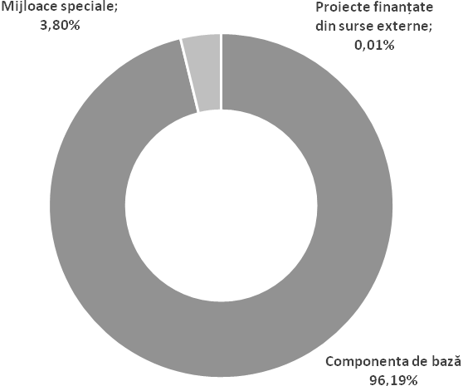

Расходы *по основному компоненту* исполнены на уровне 96,19*%*, а расходы за счет *специальных средств* – 3,8*%, проекты, финансируемые из внешних источников – 0,01%*.

С точки зрения основных статей расходов, исполнение расходов в пропорции к общей сумме расходов по данной группе **основной компонент** представлен в следующей таблице.

| **Наименование статьей** | **Исполнено (млн. леев)** | | Степень расходов всего ( % ) | |
| --- | --- | --- | --- | --- |
| **2012** | **2013** | **2011** | **2012** |
| **Расходы всего** | **1280,8** | **1780,5** | **100** | **100** |
| Текущие расходы | 1227,0 | 1694,1 | 95,8 | 95,2 |
| *в том числе расходы по персоналу* | *925,8* | *1245,3* | *75,5* | *73,5* |
| Капитальные расходы | 53,8 | 86,4 | 4,2 | 4,8 |
| *в том числе капитальные вложения* | *21,8* | *32,7* | *40,5* | *37,8* |

Анализ степени категорий расходов в общем объеме расходов по основному компоненту показывает, что в 2013 году по сравнению с 2012 годом, доля текущих расходов уменьшилась на 0,6*%*, за счет капитальных расходов. Одновременно степень расходов персонала увеличилась на 2,0*%*, а капитальные вложения уменьшились на 2,6*%*.

C точки зрения групп расходов, из всего исполненных основных расходов, наибольший удельный вес занимают органы внутренних дел – 42,7*%*, увеличившись на 12,6*%* по сравнению с 2013 г., органы государственной безопасности – 22,8*%* с уменьшением на 4,0*%* по сравнению с 2012 г. и пенитенциары – 18,4*%* с уменьшением на 4,9*%* по сравнению с 2012 г.

Расходы в абсолютном выражении, отражены в нижней таблице.

|  |  |  |  |  |  |
| --- | --- | --- | --- | --- | --- |
|  | **Основные расходы** | | | | |
| **2012** | | **2013** | | |
| **Исполнено (млн. леев)** | **Степень расходов всего ( *%* )** | **Уточнено (млн. леев)** | **Исполнено (млн. леев)** | **Степень расходов всего ( *%* )** |
| ***Всего*** | ***1280,8*** | ***100*** | ***1800,2*** | ***1780,5*** | ***100*** |
| Органы внутренних дел | 385,1 | 30,1 | 767,8 | 760,5 | 42,7 |
| Войска карабинеров | 68,2 | 5,3 | 72,5 | 72,5 | 4,1 |
| Пенитенциарные учреждения | 298,0 | 23,3 | 332,4 | 327,9 | 18,4 |
| Органы национальной безопасности | 343,9 | 26,8 | 408,3 | 405,6 | 22,8 |
| Гражданская защита и чрезвычайные ситуации | 138,2 | 10,8 | 159,1 | 156,5 | 8,8 |
| Органы и услуги в области подержания общественного порядка и национальной безопасности, не отнесенные к другим группам | 47,4 | 3,7 | 60,1 | 57,5 | 3,2 |

Кредиторская задолженность на конец 2013 года по данной группе всего составила 122,7 млн. леев, в том числе с истекшим сроком 8,5 млн. леев.

Из обшей сумы кредиторской задолженности с истекшим сроком Министерство внутренних дел зарегистрировало 8,0 млн. леев, Пенитенциарные учреждения Министерства юстиции – 0,2 млн. леев, Служба информации и безопасности – 0,3 млн. леев.

Дебиторская задолженность составила 29,1 млн. леев, из которой с истекшим сроком 6,8 млн. леев. Дебиторская задолженность с истекшим сроком зарегистрирована за Министерством внутренних дел в сумме 5,3 млн. леев, Службой информации и безопасности – 1,3 млн. леев и Департаментом пенитенциарных учреждений Министерства юстиции –0,2 млн. леев .

Наряду с ассигнованиями по основному компоненту, в соответствии с нормативными и законодательными актами, учреждения данной группы получили **специальные средства**, которые составили объем 69,4 млн. леев, выполнены на 81,0*%* по отношению к уточненным данным отчетного периода.

В экономическом аспекте, кассовые расходы данной группе по специальным средствам характеризуются в следующей таблице:

| **Наименование статьей** | **Исполнено**  **(млн. леев)** | | Степень расходов всего ( % ) | |
| --- | --- | --- | --- | --- |
| **2012** | **2013** | **2012** | **2013** |
| **Расходы всего** | **63,4** | **69,4** | **100** | **100** |
| Текущие расходы | 54,1 | 53,5 | 85,3 | 77,1 |
| *в том числе расходы по персоналу* | *9,5* | *10,1* | *17,6* | *18,9* |
| Капитальные расходы | 9,3 | 15,9 | 14,7 | 22,9 |
| *в том числе капитальные вложения* |  |  |  |  |

По сравнению с 2012 годом, в 2013 году по специальным средствам, увеличилась доля расходов по персоналу на 1,3*%*, одновременно не были произведены расходы по капитальным вложениям. Вместе с тем, анализ степени расходов в общих расходах по специальным средствам показывает, что доля капитальных расходов увеличилась на 8,2*%* за счет текущих расходов.

Кредиторская задолженность на конец 2013 года по данной группе по специальным средствам составила 4,5 млн. леев, в том числе с истекшим сроком 0,9 млн. леев.

Дебиторская задолженность составила 0,8 млн. леев, в том числе с истекшим сроком 0,2 млн. леев.

По *проектам, финансируемых из внешних источников,* ассигнования не были исполнены в связи с задержкой подписания финансового Соглашения, доходы были перечислены в сентябре и не удалось провести тендер на закупку.

По данной группе, в 2013 г. пенитенциарные учреждения (Департамент пенитенциарных учреждений Министерства юстиции) исполнено бюджет по программам, а именно «Система Пенитенциарных учреждений», цель данной программы является создание условий для содержания заключенных в соответствии с национальными и международными стандартами в этой области.

Основные задачи программы:

* создание условий содержания под стражей в соответствии с национальными и международными стандартами в этой области;
* обеспечение работников оборудованием;
* необходимое обеспечение профессиональных школ для заключенных в исправительных учреждениях;
* улучшение условий Учебного центра Департамента пенитенциарных учреждений для надлежащей подготовки и совершенствования пенитенциарной системы.

Программа «Система Пенитенциарных учреждений» содержит подпрограмму «Система Пенитенциарных учреждений», показатели о реализации которой излагаются в следующей таблице.

| **Наименование показателей достижения** | | **Единица измерения** | **2012**  **исполнено** | **2013** | | | | **2013 исполнено по отношению к 2012 исполнено** | |
| --- | --- | --- | --- | --- | --- | --- | --- | --- | --- |
| **утверждено** | **исполнено** | **исполнено по отношению к утверждено (+, -)** | |
| **сумма** | ***%*** | **сумма** | ***%*** |
| **43. 00** | **Подпрограмма «Система Пенитенциарных учреждений»** |  |  |  |  |  |  |  |  |
| **результат** | **1.** Соблюдение национальных и международных стандартов на содержание под стражей (без капитальных вложений) | *%* | 70 | 100 | 74 | -26,0 | -26,0 | 4,0 | 5,7 |
| **2.** Обеспечение соблюдения законодательства в социальной и правовой защиты работников | *%* | 25,9 | 100 | 35,3 | -64,7 | -64,7 | 9,4 | 36,3 |
| **продукт** | **1.** Снижение смертности и заболеваемости в пенитенциарных  учреждений | *%* | -16,5 | -10,0 | -15,0 | -5,0 | -85,0 | 1,5 | -9,1 |
| **2.** Увеличение числа осужденных, занятых в работе до 50*%* от всего осужденных | *%* | -7,0 | -10,0 | -3,5 | -6,5 | -65,0 | 3,5 | -50,0 |
| **3.** Поддержание правопорядка в пенитенциарных учреждений в соответствии с законодательством в силе - возможность сокращения персонала | количество персонала | 27 | 20 | 27 | 7,0 | 35,0 |  |  |
| **эффективность** | **1.**Расходы на содержание заключенного в день / в том числе продовольственной | леев /в день | 125,08/ 13,17 | 128,09/ 16,03 | 127,4/ 13,27 | -0,69/  -2,76 | -0,5/  -17,2 | 2,32/ 0,1 | 1,86 / 0,76 |
| ***Бюджет подпрограммы*** | |  |  |  |  |  |  |  |  |
|  | **ВСЕГО** | тыс. леев | 302592,9 | 337367,7 | 331158,0 | -6209,7 | -1,8 | 28565,1 | 9,4 |
|  | Основной компонент | 298040,6 | 332432,2 | 327940,8 | -4491,4 | -1,4 | 29900,2 | 10,0 |
|  | Специальные средства | 4552,3 | 4935,5 | 3217,2 | -1718,3 | -34,8 | -1335,1 | -29,3 |

### 6. Образование

*Данные об осуществлении расходов по данной группе* представлены в следующей таблице.

*млн. леев*

|  |  |  |  |  |  |  |  |  |
| --- | --- | --- | --- | --- | --- | --- | --- | --- |
|  | **2012 исполнено** | **2013 год** | | | | | **2013 исполнено /**  **2012** **исполнено** | |
| **утверждено** | **уточнено** | **исполнено** | **исполнено /**  **уточнено** | |
| **сумма** | ***%*** | **сумма** | ***%*** |
| **Всего (млн. леев)**  *в том числе:* | **2209,4** | **1909,3** | **1858,2** | **1815,4** | **-42,8** | **97,7** | **-394,0** | **82,2** |
| *Основной компонент* | *1548,2* | *1670,6* | *1665,5* | *1639,4* | *-26,1* | *98,4* | *91,2* | *105,9* |
| - в том числе: трансферты между компонентами | 0,7 | 1,1 | 0,7 | 0,7 |  | 100,0 |  | 100,0 |
| *Специальные средства* | *600,5* | *155,3* | *154,5* | *145,0* | *-9,5* | *93,9* | *-455,5* | *24,1* |
| *Специальные фонды* | *30,0* | *29,4* | *14,6* | *14,1* | *-0,5* | *96,6* | *-15,9* | *47,0* |
| *Проекты, финансируемые из внешних источников* | *31,4* | *55,1* | *24,3* | *17,6* | *-6,7* | *72,4* | *-13,8* | *56,1* |
| **Удельный вес в общей сумме расходов государственного бюджета, *%*** | **10,2** | **8,1** | **7,6** | **7,6** |  | **100,0** | **-2,6** | **74,5** |

В государственном бюджете по данной группе ***по всем компонентам*** были утверждены ассигнования в сумме 1909,3 млн. леев. Вследствие произведенных изменений, объем ассигнований уменьшился на 51,1 млн. леев и составил 1858,2 млн. леев или 7,6 *%* от общих расходов государственного бюджета.

В 2013 году по данной группе были произведены кассовые расходы в сумме 1815,4 млн. леев, что составляет 97,7 *%* от предусмотренных.

*Структура профинансированных расходов по данной группе по источникам* представлена в следующей диаграмме.

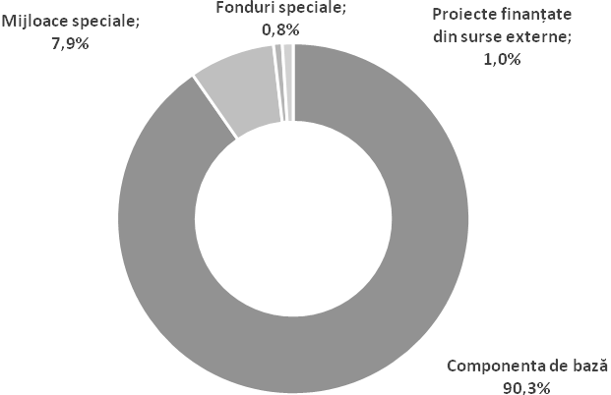

Расходы *по основному компоненту* были исполнены на уровне 98,4 *%*, *из специальных средств* – 93,9 *%*, *из специального фонда учебников* – 96,6 *%*, *из проектов финансируемых из внешних источников* – 72,4 *%* от предусмотренных.

Для осуществления деятельности относящейся к данной группе, из резервного фонда Правительства было выделено 7567,5 тыс. леев в следующих целях.

* 4487,3 тыс. леев выделено районным советам в целях уплаты долгов за проделанные работы на объектах социальной значимости;
* 3000,0 тыс. леев за работы проектирования и строительства детского сада в селе Сэиць района Кэушень;
* 80,2 тыс. леев для покупки подарков на рождественские праздники для учащихся в образовательных учреждениях с левого берега Днестра и г. Бендеры.

Анализ штатного числа сотрудников, работающих в образовательных учреждениях в 2013 году, по сравнению с 2012 годом, показывает сокращение среднего числа штатных единиц, финансируемых из основного компонента и специальных средств, на 819 единиц, из которых по основному компоненту - 516 единиц, вызванной осуществлением мер по рационализации сети учреждений, ликвидации Республиканской Школы для глухих и слабослышащих мун. Кишинев и передачи школы-интернат для детей-сирот и детей оставшихся без родительской опеки г. Фэлешть из государственной собственность в общественную собственности административной-территориальной единицы Фэлешть.

Среднемесячная заработная плата на одну единицу увеличилась на 56,1 леев, в том числе из основного компонента – 60,8 леев, в связи с исполнением Закона об оплате труда в бюджетной сфере № 355-XVI от 23 декабря 2005 года.

|  |  |  |  |  |  |
| --- | --- | --- | --- | --- | --- |
| **Наименование** | **2012**  **исполнено** | **2013** | | | **2013 исп./ 2012 исп.** |
| **пред.** | **исполнено** | **исп./ утв. *%*** |
| 1 | 2 | 3 | 4 | 5 | 6 |
| **Единицы** | **15756** | **15555** | **14937** | **96** | **-819** |
| *- из основного компонента* | 14219 | 14151 | 13703 | 96,8 | 516 |
| **Среднемесячная заработная плата** наоднуединицу*, | **2456,4** | **2432,7** | **2512,5** | **103,3** | **56,1** |
| *- из основного компонента* | 2414,0 | 2403,7 | 2474,8 | 103,0 | 60,8 |

*Примечание: * без учета образовательных учреждений, работающих с 1 января 2013 в условиях финансовой автономии*

Объем расходов ***по основному компоненту*** в сфере образования на 2013 год, с последующими изменениями, был предусмотрен в сумме 1665,5 млн. леев. Фактическое исполнение составило 1639,4 млн. леев или на уровне 98,4*%*.

В разрезе основных статей расходов, исполнение расходовпо основному компоненту как удельный вес к общей сумме расходов по данной группе, представлено в следующей таблице:

| Наименование  статей | Исполнено  (млн. леев) | | Удельный вес к общим расходам (*%*) | |
| --- | --- | --- | --- | --- |
| **2012** | **2013** | **2012** | **2013** |
| 1 | 2 | 3 | 4 | 5 |
| **Итог** | **1548,2** | **1639,4** | **100,0** | **100,0** |
| Текущие расходы : | 1443,5 | 1544,0 | 93,2 | 94,2 |
| *в том числе: Расходы персонала* | *945,5* | *520,1* | *61,1* | *31,7* |
| Капитальные расходы : | 104,7 | 95,4 | 6,8 | 5,8 |
| в том числе: Капитальные вложения | *55,3* | *15,1* | *3,6* | *0,9* |

Анализ удельного веса расходов некоторых категорий в общих расходах по основному компоненту показывает, что в 2013 году, по сравнению с 2012 годом, удельный вес текущих расходов увеличился на 1*%*, с соответствующим сокращением капитальных затрат. Одновременно сократился вес затрат по персоналу на 29,4 процентных пункта, в связи с переходом высших образовательных учреждений на финансовую автономию, и сократился доля капитальных инвестиций на 2,7 процентных пункта.

В разрезе уровней образования, от общего объема расходов произведенных в образовательных учреждениях, наибольший вес соответствует высшему образованию – 39,2*%*, с увеличением на 3,3 процентных пункта по сравнению с 2012-м годом, среднему образованию - 35,0*%*, с сокращением в 1,8 процентных пункта, и среднему специальному образованию - 19,3*%*, с увеличением в 0,3*%* по сравнению с 2012-м годом.

Расходы в абсолютном значении по уровням образования отражены в приведенной ниже таблице:

|  |  |  |  |  |  |
| --- | --- | --- | --- | --- | --- |
|  | **Расходы по основному компоненту** | | | | |
| **2012** | | **2013** | | |
| Выполнено  млн. леев | Доля в общем объеме расходов (*%*) | Утверждено  млн. леев | Выполнено, млн. леев | Доля в общем объеме расходов (*%*) |
| ***Итого*** | ***1548,2*** | **100,0** | ***1665,5*** | ***1639,4*** | **100,0** |
| Дошкольное образование | 31,2 | 2,0 | 1,0 | 0,6 |  |
| Среднее образование | 570,4 | 36,8 | 596,5 | 573,6 | 35,0 |
| Высшее образование | 556,5 | 35,9 | 642,5 | 642,2 | 39,2 |
| Постуниверситетское образование | 60,8 | 3,9 | 64,0 | 64,0 | 3,9 |
| Курсы и переподготовка кадров | 2,4 | 0,2 | 2,7 | 2,7 | 0,2 |
| Учреждения и мероприятия в области образования отнесенные к другим группам | 25,7 | 1,7 | 30,4 | 28,9 | 1,7 |
| Среднее специальное образование | 293,8 | 19,0 | 316,4 | 315,7 | 19,3 |
| Административные органы | 7,4 | 0,5 | 12,0 | 11,7 | 0,7 |

Для выплаты стипендий студентам и учащимся школ были исполнены расходы в объеме 103,0 млн. леев.

Стипендии в учреждениях среднего, профессионального, и высшего образования, получили в среднем 45740 человек, из них 43455 человек получили учебные стипендии, 67 человек - номинальные стипендий и 2219 человек - социальные стипендии.

Количество стипендиатов в высшем образовании и среднем специальном образовании составляет 25753 человек, или 64 *%* от общего числа студентов дневной формы обучения в данных учреждениях. В средних профессиональных учреждениях получили стипендии 16007 учеников, что составляет 97*%* от общего числа учеников.

В целях реализации мер по внешкольному занятию с детьми, из государственного бюджета (основной компонент) было исполнено 17,9 млн. леев или на 0,8 млн. леев больше чем в предыдущем году.

Для организации летнего отдыха для детей в учреждениях общего среднего образования были использованы 2,2 млн. леев, на 22,2*%* больше чем в 2012 году.

Организационные мероприятия для проведения экзаменов в гимназиях и экзаменов бакалавра в лицеях обусловили расходы в сумме 5,1 млн. леев, с приростом на 0,2 млн. по сравнению с прошлым годом.

Кредиторская задолженность с истекшим сроком платежа на конец 2013 года составила 827,6 тыс. леев, с увеличением по сравнению с началом года на 160,3 тыс. леев. Из общей суммы кредиторской задолженности, 822,4 тыс. леев принадлежат Министерству образования.

Дебиторская задолженность с истекшим сроком платежа составила 476,0 тыс. леев, с сокращением по сравнению с 2012-м годом на 103,8 тыс. леев.

Согласно Постановлению Правительства № 983 от 22 декабря 2012 “О порядке функционирования государственных высших учебных заведений в условиях финансовой автономии”, с 1 января 2013 года учреждения высшего образования работают в условиях финансовой автономии. Таким образом, высшие учебные заведения предоставили образовательные услуги в целях выполнения государственного заказа по подготовке кадров, используя средства объемом в 655821,1 тысяч леев.

Одновременно с ассигнованиями по основному компоненту, согласно действующему законодательству и нормативным актам, учреждения образования имели и ***специальные средства***, которые составили сумму доходов в 144,7 млн. леев и были исполнены на 95,9 *%* от предусмотренного, с сокращением в 471,5 млн. леев по сравнению с 2012 годом, в связи с переходом высших учебных заведений на деятельность в условиях финансовой автономии.

За счет доходов поступивших в 2013-м году и остатка свободных средств на начало года, были осуществлены кассовые расходы в сумме 145,0 млн. леев, уровень исполнения составил 93,9 *%* от предусмотренного, с уменьшением в 455,5 млн. леев по сравнению с предыдущим годом.

В экономическом разрезе, кассовые расходы выполненные в образовании из специальных средств характеризируются в следующей таблице:

| **Наименование**  **статей** | Исполнено  (млн. леев) | | Удельный вес к общим расходам (*%*) | |
| --- | --- | --- | --- | --- |
| 2012 | 2013 | 2012 | 2013 |
| 1 | 2 | 3 | 4 | 5 |
| **Итог** | **600,5** | **145,0** | **100** | **100** |
| Текущие расходы : | 535,3 | 136,2 | 89,1 | 93,9 |
| *в том числе: Расходы персонала* | *301,3* | *61,5* | *50,2* | *42,4* |
| Капитальные расходы : | 65,4 | 8,8 | 10,9 | 6,1 |
| *в том числе: Капитальные вложения* | *9,9* |  | *1,6* |  |
| Кредитирование | -0,2 |  |  |  |

По сравнению с 2012 годом, в 2013-м году по компоненту «Специальные средства» снизилась доля капитальных вложенийна 1,6 процентных пункта. Анализ общей суммы расходов по специальным средствам показывает, что доля капитальных расходов снизилась на 4,8 процентных пункта в пользу текущих расходов.

После внесения поправок и дополнений в Закон об образовании № 547-XIII от 21 июля 1995 подготовканаучных кадров определяется как третий цикл – высшее образование на получение степени доктора.

В связи с этим на подготовкунаучных кадров на раздел "Образование" из бюджета были выделены средства в размере 13,1 млн. леев, из которых 12,9 млн. леев из основного компонента и 0,2 млн. леев из специальных средств. Расходы по *данному компоненту* были исполнены на 99,2*%*. Одним из наиболее важных элементов в структуре затрат является стипендия кандидат наук, что составляет 3,4 млн. леев или 26,4 *%* всех расходов на подготовку научных кадров.

В 2013 году, в докторантуре, при финансировании из государственного бюджета были в среднем обучены 1537 человек (389 на дневном обучении и 1148 на заочном обучении), из них с бюджетным финансированием 888 человек (297 на дневном обучении и 591 на заочном обучении), с оплатой за обучение - 649студентов(92 на дневном обучении и 557 на заочном обучении).

Структура числа докторантов профинансированых из государственного бюджета представлена в следующей диаграмме.

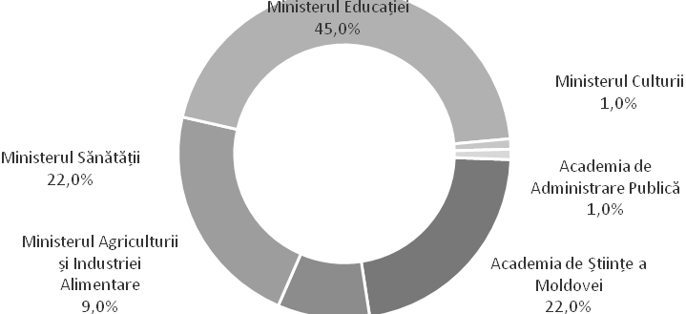

В 2013 году в бюджетные учреждения были допущены 270 докторантов, около 94,7 *%*, или на 15 человек меньше, чем 285 планируемых человек, что на 5 человек больше по сравнению с предыдущим годом. Количество допущенных докторантов с платным обучением составило 175 человек, то есть на 83 человек меньше чем планировалось, с увеличением численности на 48 человека по сравнению с предыдущим годом.

Средняя сумма расходов на обучение одного докторанта из государственного бюджета составила 14,4 тыс. леев.

В 2013 году 20 докторантов получили специальные стипендии в размере 2500 леев в месяц и 7 кандидатов – номинальные стипендии в сумме 2000 леев в месяц, и для 289 аспирантов ежемесячная стипендия в среднем составила 735,0 леев.

Из ***Специального фонда учебников*** были реализованы расходы в сумме 14,1 млн. леев или на 0,5 млн. леев меньше, чем планировалось, в связи с продливаним срока использования учебников для XI класса, что привело к снижению затрат для оценки учебников.

Доходы были выполнены в объеме 15,3 млн. леев, что на 1,8 млн. леев меньше, чем планировалось. Данное невыполнение было вызвано снижением числа бенефициаров наборов учебников по сравнению с запланированным количеством.

По компоненту ***Проекты финансируемые из внешних*** источников в сфере образования было проведено следующее:

***Проект "Глобальное партнерство для образования"***

В 2013 году, в разделе «Создание доступа к раннему развитию» были подписаны контракты с экономическими агентами на приобретение мебели, учебных материалов и устройство детских и спортивных площадок, в целях обеспечения обновленных учреждениях и рамках проекта (около 40 дошкольных учреждений). Также, были согласованны и мониторизированы работы по обустройство этих учреждения.

*В разделе "Расширение доступа к раннему развитю для детей с особыми потребностями"* были покрыты расходы на оплату услуг консультантов, которые провели диагностическое исследование с предложениями по улучшение законодательной базы, которая предусматривает инклюзивность в раннем образовании. Также, был обеспечен ознакомительный визит сотрудников Министерства образования в Румынию, а также участие в семинаре организованном в Таиланде.

*В компоненте "Повышение качества раннего развития "*, было обеспеченно печать и распространение учебных материалов для учителей дошкольных учреждений. Были приобретены и распространены 130 комплектов оборудования (ноутбук, принтер, проектор) для оснащения центров, которые будут предоставлять услуги наставничеству и по обучению непрерывном образовании. Кроме того, было организовано обучение для подготовки наставников по двум основным модулям. При поддержке международного консультанта, было проведено обучение для увеличения способностей поставщиков услуг по начальной и непрерывной подготовки на национальном уровне.

*В компоненте "Управление проектами, мониторинг, оценка и обсуждение"* были покрыты расходы на оплату услуг местных консультантов, отобранных для осуществления проектной деятельности и операционные расходы (размещение объявлений, канцелярские товары, ремонт компьютеров, и т.д..).

В компоненте гражданских работ, за который отвечает Социальный Инвестиционный Фонд Молдовы, были завершены 25 подпроектов, в процессе реализации были пять подпроектов из населенных пунктов которые подписали контракты для строительных работ и создали необходимые условия для их выполнения. Так же, четыре подпроекта находятся на стадии оценки .

Для указанных мероприятиях, было потрачено 11,0 млн. леев за счет внешних грантов.

***Проект «Качественное образование в сельской местности Республики Молдова».***

В течение 2013 года *в рамках компонента "Совершенствование преподавания и обучения в сельских школах"* были покрыты расходы на:

* разработку стандартов обеспечения качества для региональных школ;
* разработку Информационной Системы для Мониторинга Образования (ИСМО);
* заполнение ИСМО сетевыми данными для начального и общего среднего образования, на 1 октября 2013 г;
* обеспечение автоматической обработки данных для бакалавров.
* По компоненту *"Повышение эффективности ресурсов"* были осуществлены расходы для:
* анализа и разработки рекомендаций по совершенствованию текущей методологии финансирования для начального и общего среднего образования;
* обучение должностных лиц управлениях образования, участвующих в финансовом управлении и реализации новой методологии финансировании учреждений на основе стандартных расходов на одного учащегося;
* услуг местных консультантов, ответственных за реализацию новой методологии финансировании учреждений на основе стандартных расходов на одного учащегося на национальном уровне, предоставляя необходимую поддержку местных органов власти, в том числе учебных заведений, при разработки проекта бюджета на 2014, расширение финансовой автономии и формирования школьной сети;

По компоненту *"Укрепление планирования и мониторинга в образовании"* были покрыты административные расходы, которые состоят из расходов на услуги команды консультантов и менеджмента проекта.

А также были покрыты операционные расходы (банковские услуги, почтовые услуги, поставки, размещения объявлений).

Для указанных мероприятиях было потрачено 6,6 млн. леев за счет внешних кредитов.

***Программы по образованию*** были разработаны Министерством сельского хозяйства и пищевой промышленности, Министерством просвещения, Министерством здравоохранения, Министерством культуры, Академией Наук Молдовы.

Достигнутые результаты образовательных учреждений характеризуются следующими показателями:

| **Название показателя** | **Исполнено 2013 год** | Увеличение / уменьшениепо сравнению с 2012(в **абсолютной величине)** | Увеличение / уменьшениепо сравнению с 2012(в ***%*)** |
| --- | --- | --- | --- |
| Средний контингент учеников / студентов, лица | 126 082,3 | -3 891,6 | -3,0 |
| Среднее число выполненных штатных единиц (без органов управления), единицы | 14 937 | -819 | -5,2 |
| Количество учеников с финансированием из бюджета на одну единицу педагогического персонала, лица | 5,54 | -0,05 | -0,9 |
| Количество учеников с финансированием из бюджета на одну единицу обслуживающего персонала, лица | 6,33 | -0,24 | -3,7 |
| Средняя стоимость ученика с финансированием из бюджета, лей | 23 255,8 | 1 562,1 | 7,2 |
| Средняя стоимость ученика на контрактной основе, лей | 12 468,8 | 1 394,4 | 12,6 |

Данные таблицы показывают уменьшение, в 2013 году, среднего контингента учащихся на 3891,6 единиц. Уменьшение количества единиц персонала в образовательных учреждениях произошло более медленно, чем уменьшение среднего контингента в этих учреждениях, что повлияло на сокращение среднего числа учеников/студентов на одну единицу педагогического и обслуживающего персонала на 0,9 *%* и, соответственно, на 3,7*%*.

Средняя стоимость ученика/студента финансированного из бюджета, в разрезе органов центральной управления, которые имеют в подчинении образованные учреждения, представлены в следующей таблице.

|  |  |  |
| --- | --- | --- |
| **Название органа центрального управления** | **Средняя стоимость** ученика/ студента **с** финансированиемиз бюджета,леев | **Введите текст или адрес веб-сайта либо** [**переведите документ**](http://translate.google.com/?tr=f&hl=ru)**.**  [**Отмена**](http://translate.google.com/?tr=t&hl=ru)  **Alpha**  В *%* отсредней стоимости**, *%*** |
| Министерство культуры | 40 452,7 | 181,4 |
| Министерство здравоохранения | 33 369,2 | 149,6 |
| Министерство сельского хозяйства и пищевой промышленности | 30 328,4 | 136,0 |
| Академия наук Молдовы | 22 462,3 | 100,7 |
| Министерство просвещения | 19 660,7 | 88,2 |

Согласно представленным данным, Alphaнаибольше государство инвестирует в образование ученика/студента в учебных заведениях подчиненных Министерство культуры, учитывая индивидуальный характер образование в области искусств – на 81 *%* больше, чем средняя стоимость во всех образовательных учреждениях. Между тем, стоимость обучения одного ученика/студента в учреждениях Министерства просвещения самая низкая - на 11,8*%* ниже среднего и практически, в два раза ниже, чем в учреждениях Министерство культуры.

### 7. Наука и инновации

*Данные об выполнении расходов по данной группе* представлены в следующей таблице.

*млн. леев*

|  |  |  |  |  |  |  |  |  |
| --- | --- | --- | --- | --- | --- | --- | --- | --- |
|  | **2012 исполнено** | **2013 год** | | | | | **2013 исполнено /**  **2012** **исполнено** | |
| **утверждено** | **уточнено** | **исполнено** | **исполнено /**  **уточнено** | |
| **сумма** | ***%*** | **сумма** | ***%*** |
| **Всего (млн. леев)**  *в том числе:* | **355,0** | **337,2** | **350,0** | **337,9** | **-12,1** | **96,5** | **-17,1** | **95,2** |
| *Основной компонент* | *307,4* | *286,9* | *286,9* | *284,5* | *-2,4* | *99,2* | *-22,9* | *92,6* |
| *Специальные средства* | *47,6* | *50,3* | *63,1* | *53,4* | *-9,7* | *84,6* | *5,8* | *112,2* |
| **Доля в общем объеме расходов государственного бюджета, *%*** | **1,8** | **1,4** | **1,4** | **1,4** | **-** | **-** | **-** | **-** |

В государственном бюджете по данной группе (все компоненты) были утверждены ассигнования в сумме 337,2 млн. леев. В результате внесенных изменений, объем ассигнований увеличился на 12,8 млн. леев и составил 350,0 млн. леев, или 3,8*%* от общих расходов государственного бюджета по данной группе, которые объясняются увеличением расходов за счет специальных средств на 12,8 млн. леев.

Согласно отчетам, по этой группе были осуществлены кассовые расходы в размере 337,9 млн. леев, представляющих 96,5*%* от плана.

Расходы данной группы в 2013 году были профинансированы из двух источников, структура которых представлена в следующей диаграмме.

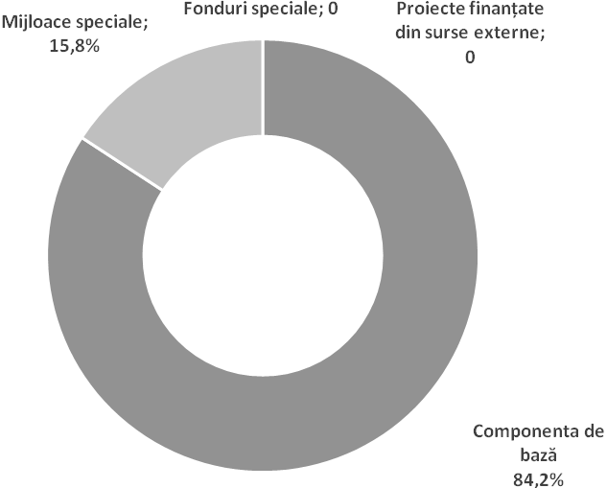

Расходы по *основному компоненту* были исполнены на 99,2*%*, а по специальным средствам – на 84,6*%* от предусмотренного.

**Основные расходы** на науку и инновации в 2012-2013 годах отражены в следующей таблице.

*млн. леев*

|  | **2012** | | **2013** | | | |
| --- | --- | --- | --- | --- | --- | --- |
| **Кассовые расходы** | **Доля в общем объеме расходов (*%*)** | **Утверждено** | **Доля в общем объеме расходов (*%*)** | **Кассовые расходы** | **Доля в общем объеме расходов (*%*)** |
| **Общая сумма расходов** *в том числе:* | 307,4 | 100,0 | 286,9 | 100,0 | 284,5 | 100,0 |
| 1.Фундаментальные науки | 77,1 | 25,1 | 76,4 | 26,6 | 76,4 | 26,8 |
| 2. Прикладные науки | 171,1 | 55,7 | 157,9 | 55,0 | 157,0 | 55,2 |
| 3.Подготовка персонала | 14,6 | 4,7 | 2,7 | 1,0 | 2,7 | 1,0 |
| 4. Прочие расходы на обслуживание научного процесса | 34,8 | 11,3 | 39,0 | 13,6 | 37,5 | 13,2 |
| 5.Административные органы | 9,8 | 3,2 | 10,9 | 3,8 | 10,9 | 3,8 |

Средства выделенные в 2013 году по данной группе из основного компонента уменьшились на 22,9 млн. леев или 7,4*%* от этого показателя 2012 года.

Финансирование деятельности науки и инновационной системы было осуществлено на базе институциональной и конкурентной систем - государственных программ и проектов по передаче технологий. Институциональные темы исследования, проекты в рамках государственных программ, проекты по передаче технологий и для молодежи и тех, которые финансируются или кофинансируются иностранными организациями, были выбраны исключительно на конкурсной основе.

Таким образом, из 234,3 млн. леев, предназначеных непосредственно для фундаментальных и прикладных научных исследований, наибольшая доля относится на научно-исследовательские учреждения – 209,6 млн. леев или 89,5*%*, на государственные программы для финансирования передачи технологий, независимые проекты, международные проекты отобранные на конкурсной основе были использованы 24,7 млн. леев или 10,4*%*, из которых:

* для государственных программ - 1,4 млн. леев или 0,6*%*;
* инновационных проектов и трансферт технологий – 8,4 млн. леев или 3,6*%*;
* отдельных проектов – 3,0 млн. леев или 1,3*%*;
* международных проектов – 6,2 млн. леев или 2,6*%*.

В разрезе основных статей расходов, исполнение расходовпо основному компоненту как удельный вес к общей сумме расходов по данной группе, представлено в следующей таблице:

| Наименование  статей | Исполнено  (млн. леев) | | Удельный вес к общим расходам (*%*) | |
| --- | --- | --- | --- | --- |
| **2012** | **2013** | **2012** | **2013** |
| **Итогo** | **307,4** | **284,5** | **100,0** | **100,0** |
| текущие расходы : | 296,5 | 281,4 | 96,5 | 98,9 |
| в том числе: *Расходы персонала* | *196,4* | *164,5* | *63,9* | *57,8* |
| капитальные расходы : | 10,9 | 3,1 | 3,5 | 1,1 |
| в том числе: *Капитальные вложения* | *3,2* | *-* | *1,0* | *-* |

Анализ удельного веса расходов некоторых категорий в общих расходах по основному компоненту показывает, что в 2013 году, по сравнению с 2012 годом, удельный вес текущих расходов увеличился на 2,4*%*, с уменьшением капитальных затрат. Одновременно уменьшился удельный вес затрат по персоналу на 6,1*%*.

Анализ штатного числа сотрудников, работающих в научных учреждениях в 2013 году показывает сокращение среднего числа штатных единиц, финансируемых из основного компонента и специальных средств, на 929,0 единиц, из которых по основному компоненту – 928,0 единиц, вызванных переходом высших учебных заведений на деятельность в условиях финансовой автономии.

Среднемесячная заработная плата на одну единицу увеличилась на 228,7 леев, в том числе из основного компонента на 243,7 леев.

|  |  |  |  |  |  |
| --- | --- | --- | --- | --- | --- |
| **Наименование** | 2012  исполнено | 2013 | | | 2013 исп./ 2012 исп. |
| пред. | исполнено | исп./утв.*%* |
| **1** | **2** | **3** | **4** | **5** | **6** |
| **Единицы,**  в том числе: | **4489,0** | **3596,0** | **3560,0** | **99,0** | **-929,0** |
| *Из основного компонента* | 4292,0 | 3410,0 | 3364,0 | 98,6 | -928,0 |
| **Среднемесячная заработная плата** наоднуединицу,  в том числе: | **3096,3** | **3229,3** | **3325,0** | **103,0** | **228,7** |
| *Из основного компонента* | *2946,6* | *3156,6* | *3190,3* | *101,1* | *243,7* |

В 2013 году институты финансируемые по данной группезарегистрировали задолженность с истекшим сроком давности по основному компоненту: дебиторская задолженность на сумму 925,9 тыс. леев, что на 57,0 тыс. леев меньше чем в 2012 году и кредиторская задолженность в сумме 3,6 тыс. леев, или на 419,1 тыс. леев меньше чем в предыдущем году.

На *подготовку научных кадров* через постдокторантуру из бюджета были выделены средства в размере 2,6 млн. леев, или на 0,3 млн. леев больше чем в 2012 году. Расходы по *данному компоненту* были исполнены на 100 *%*.

Среднее количество постдокторантов в 2013 году составило 35 человек.

План приема на постдокторантуру был выполнен на 60,0*%*, или на 10 человек меньше чем запланированные 25 человек.

Средние затраты на подготовку одного постдокторанта из государственного бюджета составили 75,8 тыс. леев.

Структура средних расходов для обучения одного постдокторанта представлена в следующей таблице:

|  |  |  |  |  |
| --- | --- | --- | --- | --- |
| *Основные компоненты* | постдокторантура | | | |
| Кассовые расходы, тысячи лей | среднее число постдокторантов | Стоимость на человека, тыс. леев | *%* |
| Общая сумма расходов *в том числе:* | 2654,1 | 35 | 75,8 | 100,0 |
| Расходы по персоналу  Оплата труда | 238,2 |  | 6,8 | 9,0 |
| Стипендия | 1883,7 |  | 53,8 | 71,0 |
| Приобретение основных средств |  |  |  |  |
| Другие | 532,2 |  | 15,2 | 20,0 |

Стипендия одного постдокторанта составила в среднем 4600 леев.

Из 19 выпускников которые закончили постдокторантуру, защитили дисертацию 6 человек.

На *поддержку институтов которые обслуживают научный процесс* были предусмотрены 39,0 млн. леев или на 3,9 млн. леев больше, чем в предыдущем году, за счет оплаты членского взноса Седьмой Рамочной Программы Европейского сообщества в размере 13,0 млн. леев.

Для *поддержания административных органов* – Высшего совета по науке и технологическому развитию и Национального совета по аккредитации и аттестации, были предусмотрены 10,9 млн. леев, что на 0,9 млн. леев больше чем в 2012 году, которые были профинансированы на 99,4*%* от предусмотренного.

В 2013 году, научные учреждения воспользовались специальными средствами в размере 63,1 млн. леев, которые на 12,6 млн. леев больше чем в 2012 году. Эти средства были сформированы за счет оказания платных услуг – 27,6 млн. леев, аренды помещений и оборудования – 13,7 млн. леев, других специальных средств – 0,1 млн. леев. Научные учреждения воспользовались средствами спонсоров на сумму 21,7 млн. леев.

Из общей суммы расходов, расходы на персонал составили 30,3*%*, оплата коммунальных услуг – 40,9*%*; оплата служебных командировок – 5,8*%* и закупка научного оборудования – 10,4*%*.

По специальным средствам кредиторская задолженность c истекшим сроком составила 360,9 тыс. леев, или на 2728,8 тыс. леев меньше чем в 2012 году и дебиторская задолженность – 351,7 тыс. леев, или на 708,4 тыс. леев меньше чем в прошлом году.

***Программы осуществленные Академией наук Молдовы и Национальным советом по аккредитации и аттестации***

Достигнутые результаты по программам в научных учреждениях характеризуются следующими основными показателями:

|  |  |  |  |  |  |  |  |  |
| --- | --- | --- | --- | --- | --- | --- | --- | --- |
| **Показатели мониторинга** | **Единица измерения** | **2012 Исполнено** | **2013** | | | | **2013 исп./ 2012 исп.** | |
| **Уточнено** | **Исполнено** | **исп./утв** | |
| **сумма** | ***%*** | **сумма** | ***%*** |
| Полученные патенты | единицы | 90 | 105 | 118 | 13 | 112.4 | 28 | 131.1 |
| Опубликованные статьи | единицы | 1645 | 1569 | 2045 | 476 | 130.3 | 400 | 124.3 |
| Реализованные проекты по технологическому трансферту | единицы | 26 | 35 | 22 | -13 | 62.9 | -4 | 84.6 |
| Проведенные национальные и международные научные мероприятия | единицы | 51 | 57 | 87 | 30 | 152.6 | 36 | 170.6 |
| Опубликованные монографии и учебные стратегии | единицы | 82 | 108 | 134 | 26 | 124.1 | 52 | 163.4 |
| Разработанные и усовершенствованные методологии и механизмы | единицы | 39 | 27 | 34 | 7 | 125.9 | -5 | 87.2 |
| Выигранные международные проекты в соответствии с заключенными договорами с иностранными партнерами | единицы | 87 | 72 | 111 | 39 | 154.2 | 24 | 127.6 |
| Выигранные проекты в 7 Рамочной программе Европейского союза из представленных на конкурс | единицы | 15 | 11 | 19 | 8 | 172.7 | 4 | 126.7 |
| Опубликование ценных работ в результате исследований Экспертно Консультативным Советом | единицы | 14 | 12 | 24 | 12 | 200.0 | 10 | 171.4 |

Большинство показателей увеличиваются по сравнению с 2012 за исключением проектов по технологическому трансферту и разработанные и усовершенствованные методологии и механизмы, которые уменьшились соответственно на 4 и 5 единиц.

Данные показатели были запланированы и реализованы в рамках следующих программ и стоимость каждой программы представлены в следующей таблице:

тыс.лей

|  |  |  |  |  |  |
| --- | --- | --- | --- | --- | --- |
| **Наименование** | **Программа** | **Подпрограмма** | **Уточнено** | **Исполнено** | **Исполнено,** |
| ***%*** |
| **Академия Наук Молдовы** | **16** | **0** | **345799.9** | **333876.9** | **96.6** |
| Разработка политики и менеджмент в сфере науки и инноваций | 16 | 1 | 10861.2 | 9990.5 | 92.0 |
| Подготовка научных кадров | 16 | 3 | 2654.1 | 2654.1 | 100.0 |
| Фундаментальные научные исследования в сфере сельскохозяйственных биотехнологий, плодородия почвы и продовольственной безопасности | 16 | 4 | 15908.0 | 15690.8 | 98.6 |
| Фундаментальные научные исследования в сфере нанотехнологий, промышленной инженерии, новых продуктов и материалов | 16 | 5 | 7974.5 | 7973.6 | 100.0 |
| Фундаментальные научные исследования в сфере повышения эффективности энергетического комплекса и обеспечения энергетической безопасности, в том числе путем использования возобновляемых ресурсов | 16 | 6 | 1008.0 | 1007.8 | 100.0 |
| Фундаментальные научные исследования в сфере построения правового государства и выявления значения культурного и исторического достояния Молдовы в контексте европейской интеграции | 16 | 7 | 27566.6 | 27233.6 | 98.8 |
| Фундаментальные научные исследования в сфере освоения человеческих, природных и информационных ресурсов в целях обеспечения устойчивого развития экономики страны | 16 | 8 | 24264.2 | 24028.0 | 99.0 |
| Фундаментальные научные исследования в сфере биомедицины, фармацевтики, поддержки и укрепления здоровья | 16 | 9 | 7005.7 | 7005.6 | 100.0 |
| Вспомогательные услуги для сферы науки и инноваций | 16 | 10 | 30838.4 | 27916.0 | 90.5 |
| Прикладные научные исследования в сфере сельскохозяйственных биотехнологий, плодородия почвы и продовольственной безопасности | 16 | 14 | 78144.9 | 74146.0 | 94.9 |
| Прикладные научные исследования в сфере нанотехнологий, промышленной инженерии, новых продуктов и материалов | 16 | 15 | 32160.7 | 30286.3 | 94.2 |
| Прикладные научные исследования в сфере повышения эффективности энергетического комплекса и обеспечения энергетической безопасности, в том числе путем использования возобновляемых ресурсов | 16 | 16 | 3826.7 | 3825.8 | 100.0 |
| Прикладные научные исследования в сфере построения правового государства и выявления значения культурного и исторического достояния Молдовы в контексте европейской интеграции | 16 | 17 | 4789.9 | 4787.9 | 99.9 |
| Прикладные научные исследования в сфере освоения человеческих, природных и информационных ресурсов в целях обеспечения устойчивого развития экономики страны | 16 | 18 | 57169.8 | 55757.6 | 97.5 |
| Прикладные научные исследования в сфере биомедицины, фармацевтики, поддержки и укрепления здоровья | 16 | 19 | 28202.2 | 28163.0 | 99.9 |
| Мероприятия в сфере науки и инноваций | 16 | 20 | 13425.0 | 13410.3 | 99.9 |
| **Национальный Совет по Аккредитации и Аттестации** | **16** | **0** | **4202.6** | **4038.8** | **96.1** |
| Разработка политики и менеджмент в сфере науки и инноваций | 16 | 1 | 4202.6 | 4038.8 | 96.1 |
| **Итого** | **16** | **0** | **350002.5** | **337915.7** | **96.5** |

Согласно данной таблице, значительный удельный вес расходов предусмотрен на программу «Прикладные научные исследования в сфере сельскохозяйственных биотехнологий, плодородия почвы и продовольственной безопасности», которые составляют 78,1 млн. леев или 22,6*%* всего расходов; следующая программа «Прикладные научные исследования в сфере освоения человеческих, природных и информационных ресурсов в целях обеспечения устойчивого развития экономики страны» с 57,2 млн. леев или 16,5*%*.

### 8. Культура, искусство, спорт и мероприятия для молодежи

*Данные об выполнении расходов по данной группе* представлены в следующей таблице.

*млн. леев*

|  |  |  |  |  |  |  |  |  |
| --- | --- | --- | --- | --- | --- | --- | --- | --- |
|  | **2012 исполнено** | **2013** | | | | | **2013 исполнено / 2012 исполнено** | |
| **утверждено** | **уточнено** | **исполнено** | **исполнено / уточнено** | |
| **сумма** | ***%*** | **сумма** | ***%*** |
| **Всего (млн. леев)**  *в том числе:* | **331,0** | **356,5** | **380,7** | **376,9** | **-3,8** | **99,0** | **45,9** | **113,9** |
| *Основной компонент* | *320,1* | *345,6* | *363,4* | *360,9* | *-2,5* | *99,3* | *40,8* | *112,7* |
| *Специальные средства* | *10,9* | *10,9* | *17,3* | *16,0* | *-1,3* | *92,5* | *5,1* | *146,8* |
| **Доля в общем объеме расходов государственного бюджета, *%*** | **1,5** | **1,5** | **1,5** | **1,5** | **-** | **-** | **-** | **-** |

В государственном бюджете по данной группе по всем компонентам были утверждены ассигнования в сумме 356,5 млн. леев.

В результате внесенных изменений, объем ассигнований увеличился на 24,2 млн. леев и составил 380,7 млн. леев или 1,5 *%* от общих расходов государственного бюджета.

По данной группе были произведены кассовые расходы в сумме 376,9 млн. леев, или на уровне 99,0 *%* от предусмотренных.

*Структура источников финансирования данной группы* расходов по компонентам госбюджета выглядят следующим образом:

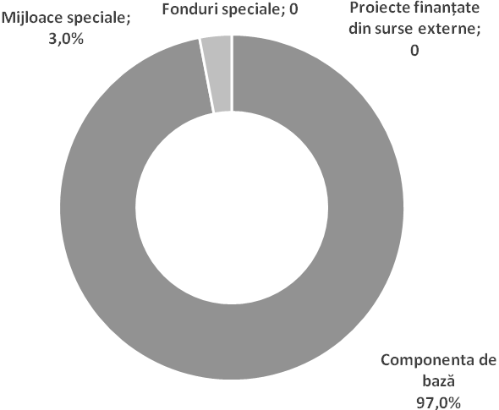

Расходы по *основному компоненту* были исполнены на уровне 99,3*%*, а расходы за счет *специальных средств* – 92,5*%* от предусмотренных.

По сравнению с 2012 годом, наблюдается уменьшение дебиторской задолженности по основному компоненту. Таким образом, в конце 2013 года дебиторская задолженность учреждений данной отрасли составила 689,2 тыс. леев, с уменьшением на 285,4 тыс. леев по сравнению с предыдущим годом. В тоже время, кредиторская задолженность учреждений культуры уменьшилось на 52,4*%* по сравнению с 2012 годом, составляя 136,3 тыс. леев.

*Структура расходов по группам функций* приводится в следующей диаграмме.

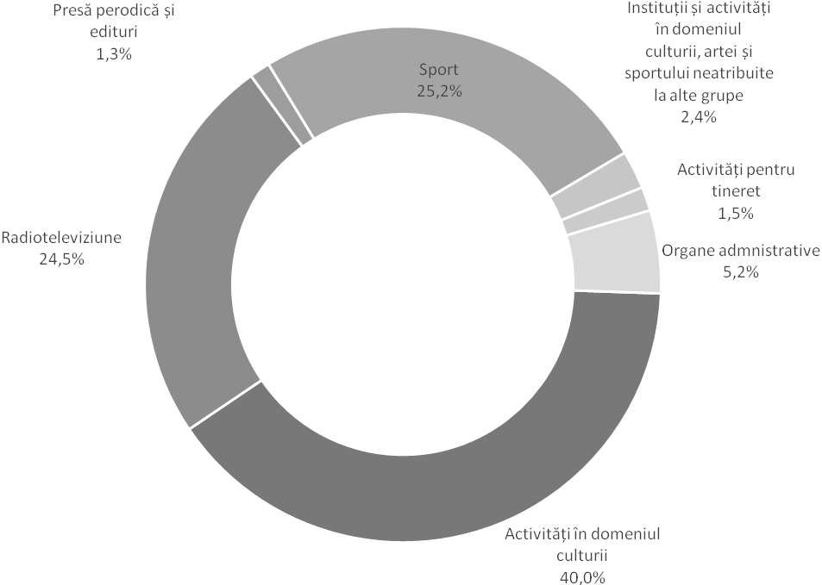

Распределение финансирования по основному компоненту, по группам функций, указывают на абсолютное преобладание расходов, связанные с *деятельностью в области культуры* в объеме 150,8 млн. леев или 40,0*%* от общего объема расходов, которые были исполнены на уровне 99,4*%* от годового плана, что на 16,9 млн. леев больше чем объем средств, выделенных в 2012 году.

По данной группе была профинансирована текущая деятельность 30 учреждений культуры, из которых 16 театрально-концертных, 3 библиотек, 7 музеев, а также Национальный библиотекономического совета, Национальный центр по сохранению и развитию нематериального наследия культуры, Агентство по инспекции и реставрации памятников, Национальное агентство археологии.

Фактическая средняя численность работников учреждений культуры за отчетный период составила 876,0 единиц, на 33,5 единиц меньше по сравнению с утверждёнными на 2012 год.

Среднемесячная заработная плата на единицу сотрудников учреждений культуры (за исключением Центрального административного аппарата) свидетельствует об увеличение на 306,8 леев, в результате реализации Закона №355-XVI от 23 декабря 2005 года о Системе оплаты труда в государственном секторе.

|  |  |  |  |  |  |
| --- | --- | --- | --- | --- | --- |
|  | **Исполнено 2012 год** | 2013 | | | **Исполнено 2013 по сравнении с исполненным 2012** |
| **Предусмотрено** | **Исполнено** | **Исполнение**  **в сравнение с предусмотренным**  **(*%*)** |
| 1 | 2 | 3 | 4 | 5 | 6 |
| Количество единиц**, итого** | **875,3** | **909,5** | **876,0** | **96,3** | **0,7** |
| *- в том числе из основного компонента* | *874,3* | *906,5* | *873,0* | *96,3* | *-1,3* |
| Среднемесячная заработная плата на единицу**, лей** | **2040,1** | **2247,1** | **2346,9** | **104,4** | **306,8** |
| *- в том числе из основного компонента* | *1897,0* | *2108,3* | *2206,6* | *104,6* | *309,6* |

B течение года была оказана поддержка культурных проектов для восьми общественных организаций (в том числе Общество слепых в Молдове и Республиканский Дом культуры глухих) ассигнованиями в размере 4,1 млн. леев или на 2,0 млн. леев больше, чем в 2012 году, а также на восстановления объектов исторического и культурного значения, проведения культурных мероприятий.

Для поддержки деятельности театрально-концертных учреждений были утверждены ассигнования в сумме 82,6 млн. леев. Исполнение соответствующих расходов было выполнено полностью.

Расходы государственного бюджета на *радиотелевидение,* предусмотренные в сумме 92,4 млн. леев, были полностью исполнены, что на 2,3 млн. леев больше чем исполнено в 2013 году.

В целях поддержки издания национальных книг, по группе *«Периодическая печать и издательства»* были утверждены средства в сумме 5,6 млн. леев, уточненные на протяжении года в сумме 5,0 млн. леев, которые были исполнены на уровне 95,2*%*.

Министерство культуры для *поддержки издания национальных книг и общественного - культурного иллюстрированного журнала «Moldova*», исполнила расходы в объеме 2,8 млн. леев.

Министерству образования для *поддержки редакций журналов* для детей Введите текст или адрес веб-сайта либо [переведите документ](http://translate.google.md/?tr=f&hl=ru).

[Отмена](http://translate.google.md/?tr=t&hl=ru)

Возможно, вы имели в виду: [***si adolescenti***](javascript:void(0))

и подростков «Alunelul», «Florile Dalbe» и «Noi» на 2013 год были предусмотрены средства в сумме 1,9 млн. леев, полностью исполненные к концу отчетного периода.

В государственном бюджете на 2013 год по отрасли *«Спорт»* первоначально были утверждены средства в сумме 80,5 млн. леев, которые в течение года были уточнены в сумме 73,8 млн. леев, которые были исполнены на уровне 98,1*%*.

Во исполнение *Календаря национальных и международных* *спортивных мероприятий* на 2013 год были исполнены средства в сумме 13,4 млн. леев.

Анализ штатов и численность сотрудников учреждений спорта свидетельствует о том, что в 2013 году среднее количество штатных единиц осталось на уровне 2012 года.

Среднемесячная заработная плата на единицу сотрудников учреждений спорта (за исключением Центрального административного аппарата) свидетельствует об увеличение на 150,8 леев, из которых по основному компоненту – 149,1 леев - в результате исполнения Закона №355-XVI от 23 декабря 2005 года о системе оплаты труда в государственном секторе.

|  |  |  |  |  |  |
| --- | --- | --- | --- | --- | --- |
|  | **Исполнено 2012** | **2013** | | | **Исполнено 2012 по сравнении с исполненным 2011** |
| **Предусмотрено** | **Исполнено** | **Исполнение**  **в сравнение с**  **предусмотренным**  **(*%*)** |
| 1 | 2 | 3 | 4 | 5 | 6 |
| Количество единиц**, итого** | **539,9** | **549,7** | **538,3** | **97,9** | **-1,6** |
| *- в том числе из основного компонента* | *539,9* | *549,7* | *538,3* | *97,9* | *-1,6* |
| Среднемесячная заработная плата на единицу**, лей** | **2930,1** | **3055,4** | **3080,9** | **100,8** | **150,8** |
| *- в том числе из основного компонента* | *2888,7* | *3011,3* | *3037,8* | *100,8* | *149,1* |

Для осуществления *мероприятий для молодежи,* в 2013 году были утверждены средства в размере 7,0 млн. леев, которые в течение года были уточнены в сумме 6,0 млн. леев и исполнены в сумме 5,6 млн. леев, что составляют 94,6*%*.

Предусмотренные средства были направлены на укрепление человеческого и институционального потенциалов в области молодежи, создания условий для начала и развития бизнеса и создании рабочих мест для молодежи, создание условий для полной реализации потенциалов молодых людей в политике, социального экономического и культурного развития страны, укрепления партнерских связей с молодежными структурами международных организации и.т.д.

Для осуществления деятельности *учреждений и мероприятий по культуре, искусству и спорту не отнесенных к другим группам,* в 2013 году были предусмотрены расходы в объеме 7,9 млн. леев, из которых были профинансированы культурные мероприятия Министерства культуры, Министерства молодежи и спорта, Бюро межэтнических отношений, поддержана деятельность Национального агентства археологии, Агентства по инспектированию и реставрации памятников и Централизованной бухгалтерии Министерства молодежи и спорта, в том числе меры по восстановлению культурных ценностей.

Помимо основных ассигнований, учреждения культуры пользовались и *специальными средствами* от основной деятельности, аренды свободных площадей, доходов от пожертвований и спонсорств в общей сумме 10,9 млн. леев, по сравнению с предусмотренными планом в 17,3 млн. леев. За счет исполненных средств было расходовано 16,0 млн. леев.

Из общей суммы исполненных расходов, наибольшая доля - 40,2 *%* или 6,4 млн. леев относится к затратам за счет проката/аренды государственной собственности.

*Объем расходов по категориям специальных средств,* представлен ниже.

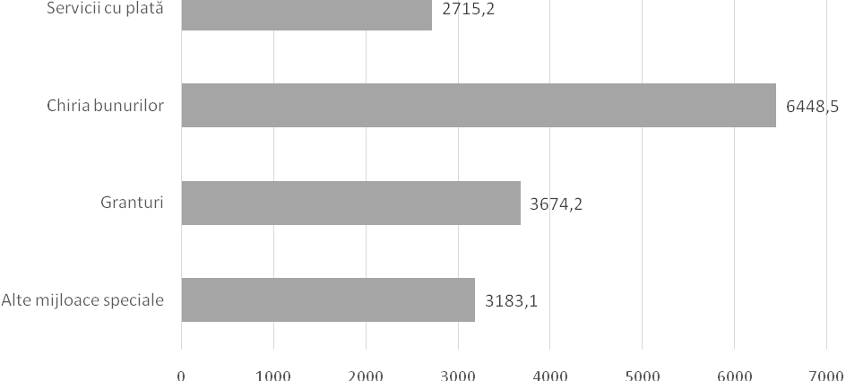

На протяжении 2013 года, из Резервного Фонда Правительства, для учреждений, финансируемых по разделу „Культура, искусство спорт и мероприятия для молодежи” были выделены средства в сумме 8097,2 тыс. леев, из которых:

* Министерству культуры - 2495,3 тыс. леев, из которых: в целях исполнения решения суда №2e - 1504/12 от 12 декабря 2012 по осуществлению реставрационных работ в монастыре Кэприяна посредством ООО «Coloana Infinitului» - 212,5 тыс. леев; покрытие расходов по приобретению картины и осветительного оборудования для сцены театра ««Eugene Ionesco»- 455,0 тыс. леев; погашение долгов журнала «Limba română» – 170,0 тыс. леев; покрытие расходов по подготовке и участию в международном конкурсе песни Евровидение 2013 (г. Мальмo, Швеция) – 529,0 тыс. леев; дни японской культуры организованы театра «Eugene Ionesco» – 660,0 тыс. леев; изготовление копии бюста писателя Григория Виеру на Аллее классиков в столичном парке «Ştefan cel Mare şi Sfînt», г. Кишинэу – 160,0 тыс. леев; в целях оплаты работ по выполнению постамента памятника Дмитрию Кантемиру на территории Государственного музея-заповедника «Царицыно» в г. Москве, Российская Федерация – 310,0 тыс. леев.
* Министерству молодежи и спорта – 4228,3 тыс. леев для Национального олимпийского комитета в целях подготовки и участия Национальной олимпийской сборной Республики Молдова в Европейском молодежном олимпийском фестивале в 2013 году (г.Утрехт, Голландия), в зимних Олимпийских играх 2014 года (г.Сочи, Российская Федерация) и в Юношеских олимпийских играх 2014 года (г. Нанкин, Китайская Народная Республика).
* Бюро межэтнических отношений – 150,0 тыс. леев в целях финансовой поддержки Программы языкового обучения представителей национальный меньшинств в Республике Молдова

В нижеследующей таблице показаны осуществление эффективность некоторых показателей:

|  |  |  |  |  |  |  |  |  |
| --- | --- | --- | --- | --- | --- | --- | --- | --- |
| **Наименование**  **показателя** | **Единица**  **измерения** | **Исполнено**  **2012** | **2013** | | | | **Исполнено в 2013 по сравнении с исполненные в 2012** | |
| **Предусмотрено** | **Исполнено** | **Исполнение**  **в сравнение предусмотренным** | |
| **сумма** | *%* | **сумма** | *%* |
| ***результат*** |  | | | | | | | |
| 1 Увеличение количества спектаклей | *%* | 106,1 | 100,0 | 97,6 | -2,4 | 97,6 | -8,5 | 92,0 |
| 2. Увеличение количества зрителей | *%* | 80,0 | 100,0 | 83,7 | -16,3 | 83,7 | 3,7 | 104,6 |
| 3. Увеличение количества гастролей | *%* | 119,4 | 100,0 | 155,2 | 55,2 | 155,2 | 35,8 | 130,0 |
| 4 Увеличение фондов книг | *%* | 100,1 | 100,0 | 100,6 | 0,6 | 100,6 | 0,5 | 100,5 |
| 5 Увеличение фондов музея | *%* | 100,7 | 100,0 | 100,6 | 0,6 | 100,6 | -0,1 | 99,9 |
| 6. Доля награжденных спортсменов в общее число участников | *%* | 25 | 22 | 25 | 3 | 113,6 | 0 | 100,0 |
| ***производства*** |  | | | | | | | |
| 1. Количество спектаклей | спектакли | 2474 | 2522 | 2461 | -61 | 97,6 | -13 | 99,5 |
| 2. Количество зрителей | зрители (тыс ) | 509,7 | 571,6 | 478,4 | -93,2 | 83,7 | -31,3 | 93,8 |
| 3. Количество гастролей | гастроли | 400 | 346 | 537 | 191 | 155,2 | 137 | 134,2 |
| 4. Количество спортсменов, участвующих в международных соревнованиях | участники | 128 | 115 | 120 | 5 | 104,3 | -8 | 93,7 |
| 5.Количество спортсменов высшего спортивного мастерства, награжденных в международных соревнованиях | участники | 32 | 25 | 30 | 5 | 120,0 | -2 | 93,7 |
| ***эффективност***ь |  | | | | | | | |
| 1. Средние расходы на подготовку одного спектакля | тыс лей | 3,1 | 6,0 | 4,4 | -1,6 | 73,3 | 1,3 | 141,9 |
| 2. Средняя стоимость одного гастроля | тыс лей | 0,8 | 3,9 | 1,2 | -2,7 | 30,7 | 0,4 | 150,0 |
| 3. Средние расходы на обслуживание читателя в библиотечных учреждений | лей | 811,5 | 1188,0 | 1154,0 | -34,0 | 97,1 | 342,5 | 142,2 |
| 4. Средние расходы на обслуживание посетителя музейных учреждений | лей | 171,4 | 200,8 | 161,8 | -39,0 | 80,5 | -9,6 | 94,4 |
| 5. Средние расходы на подготовку спортсмена высшего спортивного мастерства | тыс лей | 165,0 | 170,0 | 171,5 | 1,5 | 100,8 | 6,5 | 103,9 |
| 6. Средний размер стипендии высшего спортивного мастерства | лей / ежемесячно | 4000,0 | 3200,0 | 3970,0 | 770,0 | 124,0 | -30,0 | 99,2 |

На основании данных приведенных в таблице можно констатировать уменьшение общего числа спектаклей поставленных театрально-концертными учреждениями по сравнению с предусмотренными на 2013 год на 3,4*%*. Аналогично, с незначительным уменьшением, по сравнению с исполненнымив 2012 - на 0,5*%*.

Одновременно, и количество зрителей в 2013 уменьшилась примерно на 6,1*%* по сравнению c 2012 годом.

В тоже время наблюдается увеличение числа гастролей вышеназванных учреждений на 55,2*%* по сравнению с уточнённым числом в начале года и увеличение на 34,2*%* по сравнению с исполненным в 2012 году.

Что касается книжного фонда и музейного фонда, показатель увеличился на 0,6*%* по сравнению с предусмотренным фондом.

Средние расходы по обслуживанию одного читателя библиотечных учреждений увеличились по сравнению с расходами 2012 года на 42,2*%*. Также увеличились и расходы по обслуживанию одного посетителя музейных учреждений на 46,9*%*.

По сравнению с 2012 годом уменьшилось количество спортсменов высшего спортивного мастерства участвующих в международных соревнованиях на 6,2*%*.

В тоже время увеличилась и средняя стоимость подготовки одного спортсмена высшего спортивного мастерства на 6,5 тыс. леев или на 3,9*%* по сравнению с 2012 годом, а по сравнению с предусмотренными затратами на 2013 год, увеличились на 1,5 тыс. леев, или на 0,8*%*.

Средний размер стипендии незначительно снизился по сравнению с 2012 годом, из-за сокращения численности получателей в 2013 году.

### 9. Здравоохранение

*Данные об исполнении расходов по данной группе* представлены в следующей таблице.

*млн. леев*

|  |  |  |  |  |  |  |  |  |
| --- | --- | --- | --- | --- | --- | --- | --- | --- |
|  | **2012 исполнено** | **2013 год** | | | | | **исполнено 2013г /**  **исполнено 2012г** | |
| **утверждено** | **уточнено** | **исполнено** | **исполнено /**  **уточнено** | |
|
| **сумма** | ***%*** | **сумма** | ***%*** |
| **Всего (млн. леев)**  *в том числе:* | **2775,4** | **2947,5** | **3102,3** | **3066,6** | **-35,7** | **98,8** | **291,2** | **110,5** |
| *Основной компонент* | *2412,9* | *2562,8* | *2608,7* | *2581,8* | *-26,9* | *99,0* | *168,9* | *107,0* |
| *Специальные средства* | *99,4* | *109,9* | *112,0* | *108,7* | *-3,3* | *97,1* | *9,3* | *109,4* |
| *Проекты, финансируемые из внешних источников* | *263,1* | *274,8* | *381,6* | *376,1* | *-5,5* | *98,6* | *113,0* | *142,9* |
| **Удельный вес в общей сумме расходов государственного бюджета, *%*** | **12,8** | **12,5** | **12,6** | **12,8** | **-** | **-** | **-** | **-** |

В государственном бюджете на 2013 год по отрасли здравоохранения *по всем компонентам* были утверждены ассигнования в сумме 2947,5 млн. леев, которые в течение года были увеличены на 154,8 млн. леев и составили 3102,3 млн. леев.

*По основному компоненту*, ассигнования были увеличены на 45,9 млн. леев, по сравнению с утвержденным бюджетом, будучи обусловлены следующими факторами:

* Увеличение ассигнований на 48,7 млн. леев для осуществления проекта «Укрепление региональных лабораторий общественного здравоохранения» в рамках Программы поддержки политики сектора здравоохранения за счет выделенного гранта от Евросоюза.
* Уменьшение ассигнований на 2,8 млн. леев за счет оптимизации расходов по персоналу связано с уменьшением количества сотрудников на 200 единиц из Центров Общественного Здравоохранения Министерства Здравоохранения в соответствии с Постановлением Правительства №51 от 16 января 2013 «Об организации и деятельности Национального агентства по безопасности пищевых продуктов».

*По специальным средствам* расходы увеличились на 2,1 млн. леев, в основном за счет грантов внутренних и внешних инвесторов и за счет вовлечения остатков денежных средств сформировавшихся на 1 января 2013 года, от категории «Гранты, спонсорство/филантропия и дарения».

*По проектам, финансируемым из внешних источников,* расходы увеличилисьна 106,8 млн. леев после рассмотрения плана деятельности.

В соответствии с отчетами исполнителей бюджета, из всех компонентов, в течение отчетного периода были выполнены расходы в сумме 3066,6 4 млн. леев, которая представляет собой 98,8*%* от годовых сумм.

Расходы на "Здравоохранение" в 2013 году были профинансированы за счет нескольких источников, структура которых представлена в следующей диаграмме.

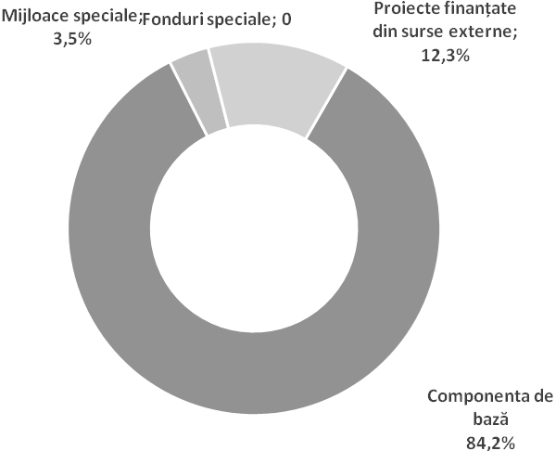

Расходы по *основному компоненту* были исполнены на уровне 99,0*%* , расходы из *специальных средств* – на уровне 97,1*%* от годовых сумм, и по *проектам, финансируемым из внешних источников* были исполнены на уровне 98,6*%* от годовых сумм.

*Структура всех расходов по отрасли Здравоохранение по функциональным группам представлена в следующей диаграмме:*

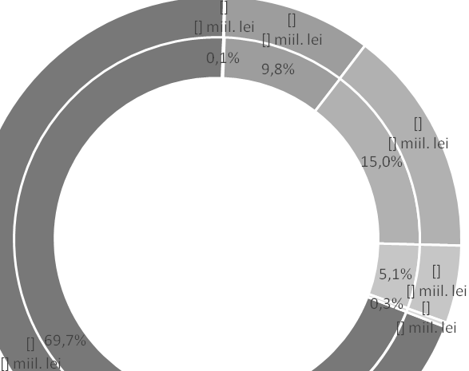

Расходыпо *основному компоненту* в сфере здравоохранения в 2013 год были исполнены в сумме 2581,8 млн. леев. Исполнение основного компонента государственного бюджета, было определено реализацией и поддержкой реформ в сфере здравоохранения, и распределено следующим образом:

* Трансферты из государственного бюджета для оплаты взносов по обязательному медицинскому страхованию категорий граждан, для которых в качестве страхователя выступает Правительство, были исполнены – 2135,6 млн. леев, и составляют 99,7*%* от предусмотренного плана, и составили 82,7*%* от общих расходов основного компонента на здравоохранение;
* Трансферты из государственного бюджета для осуществления национальных программ по здравоохранению были выполнены в сумме 25,1 млн. леев, на уровне ста *%*;
* Министерством Здравоохранения – 402,6 млн. леев, исполнены на уровне 95,3*%* по сравнению с предусмотренными.

Следует отметить, что для содержания, развития и обеспечения технико-материальным оборудованием Службе Государственного надзора за общественным здоровьем были предусмотрены ассигнования в сумме 164,1 млн. леев, в том числе 48,7 млн. леев, для укрепления региональных лабораторий общественного здравоохранения. Исполнение расходов по сравнению с предусмотренным планом составляет 90,2 *%* и составило 148,0 млн. леев.

Также, для осуществления национальных и специальных программ по здравоохранению через интервенции общественного здравоохранения для предотвращения и контроля за инфекционными и неинфекционными заболеваниями, укреплением здоровья и здорового образа жизни, психического здоровья и безопасного переливания крови, деятельности по обеспечению пациентов дорогостоящими интервенциями и лекарствами в случаях раковых заболеваний, предотвращения и лечения состояний и патологии которые оказывают негативное влияние на человеческий геном, дородовой цито-генетической диагностики, послеродовой, молекулярно, генетической диагностики, слухового протезирования, в течение года были предусмотрены ассигнования в сумме 131,5 млн. леев, и выполнены в сумме 128,0 млн. леев, на уровне 97,3*%*.

* Государственной канцелярией –18,0 млн. леев, и были исполнены в объеме 99,6*%* из годовых положений.

Из основных расходов (за исключением трансфертов) для оплаты труда работников в области медицины, фактически была направлена сумма – 162,0 млн. леев.

За счет специальных средствна оплату труда, фактические расходы составили 36,2 млн. леев.

Таким образом, в 2013 году на выплату заработной платы работникам, были предусмотрены расходы в сумме 198,2 млн. леев, и исполнены в полном объеме.

Среднемесячная заработная плата в 2013 году составила 3559,92 леев по сравнению с 3150,34 леев в 2012 году, увеличилась на 13,0*%* или на 409,58 леев ежемесячно.

Среднемесячная заработная плата по отрасли за счет основного компонента составила 3063,71 леев, в том числе по категориям работников:

* врачи – 4180,47 леев;
* средний персонал – 3163,17 леев;
* младший персонал – 2078,39 леев;
* другие работники – 2527,69 леев.

В конце 2013 года из расходов государственного бюджета были профинансированы 55 учреждений здравоохранения: районные и муниципальные центры превентивной медицины – 36, центры помещения и реабилитации для детей раннего возраста -2, центры переливания крови – 3, прочие учреждения – 9 (Национальный центр спортивной медицины “Atletmed”, Национальный центр общественного здоровья, Национальный центр менеджмента в здравоохранении, Центр легальной медицины, Агентство медикаментов, Агентство по трансплантации, Лечебно-санаторная и восстановительная ассоциации Государственной канцелярии, Автобаза лечебно-санаторной и восстановительной ассоциации, Центр гигиены и эпидемиологии лечебно-санаторной и восстановительной ассоциации).

На содержание центров пульмонологии, размещения, реабилитации и восстановления для детей (7 институций) всего расходы были исполнены в сумме 81,4 млн. леев, из которых на расходы по персоналу – 51,6 млн. леев или 63,4*%*, оплата товаров и услуг – 26,6 млн. леев, или 32,7 *%*, капитальные затраты – 1,6 млн. леев, или 2,0 *%* от общих расходов и соответственно, другие расходы – 1,6 млн. леев.

Средние фактические расходы на содержание одного ребенка в этих учреждениях из средств государственного бюджета (основной компонент, специальные средства) составили 8250,35 леев сравнительно с 9277,10 леев в 2012 году, уменьшенные на 11,1*%*.

В соответствии с Постановлением Правительства № 1022 от 28 декабря 2012 «О реорганизации некоторых государственных учреждений здравоохранения» был реорганизован Научно-исследовательский институт охраны здоровья матери и ребенка, интегрированный в системе обязательного медицинского страхования, путем присоединения Национального центра репродуктивного здоровья и медицинской генетики, ранее финансируемого из государственного бюджета.

По состоянию на 31 декабря 2013 года фактическая численность персонала, работающего в учреждениях здравоохранения по всем компонентам, составила 4639,00 единицы, или 93,5*%* от утвержденных единиц на отчетный год (4960,20 единицы), вакансии составили 321,20 единицы или 6,5*%*.

Среднегодовая численность занимаемых должностей в учреждениях, финансируемых за счет основного компонента и специальных средств, по категориям персонала отражена в следующей таблице:

|  |  |  |  |
| --- | --- | --- | --- |
| **Показатель** | **2013– реализовано среднегодовая численность** | | |
| **Основной компонент** | **Специальные средства** | **Всего** |
| **Штатные единицы, всего**  *в том числе:* | 4405,90 | 233,10 | 4639,00 |
| - врачи | 1050,30 | 28,50 | 1078,80 |
| -средний персонал | 1409,80 | 20,80 | 1430,60 |
| -младший персонал | 601,3 | 49,50 | 650,80 |
| -прочий персонал | 1344,50 | 134,30 | 1478,80 |

На конец 2013 года, кредиторская задолженность медико-санитарных учреждений увеличилась по сравнению с 31 декабря 2012 года на 4,3 млн. леев и составила 18,9 млн. леев, в том числе: 18,7 млн. леев–Министерство здравоохранения, 0,2 млн. леев –Государственная канцелярия. Из 18,7 млн. леев кредиторская задолженность Министерства здравоохранения, расходы на персонал – 14,5 млн. леев, оплата товаров и услуг – 2,4 млн. леев.

Дебиторская задолженность составила 11,9 млн. леев и увеличилась сравнительно с 31 декабря 2012 года на 8,3 млн. леев

Кредиторская и дебиторская задолженности с истекшим сроком не были зарегистрированы.

*Специальные средства*, по доходной части накопились в размере 95,7 млн. леев и исполнены на 99,9 *%* от предусмотренных за отчетный год (95,6 млн.леев).

Объем общих доходов был получен из следующих категорий специальных средств:

* Платные услуги – 87,8 млн. леев и составляет 91,8*%* из доходов;
* Аренда публичной собственности – 1,2 млн. леев;
* Гранты, спонсорство, пожертвования – 6,2 млн. леев и составляют 6,5*%* из общих доходов;
* Другие специальные средства – 0,5 млн. леев.

В течение 2013 года было использовано 108,7 млн. леев, или 97,1*%* от предусмотренных за отчетный год (112,0 млн. леев) из которых на оплату труда работников были направлены средства в сумме -45,0 млн. леев, или 41,4*%*; на оплату товаров и оказание услуг – 40,1 млн. леев (36,9*%*); на приобретение основных средств – 13,7 млн. леев (12,6*%*), на капитальный ремонт и капитальные вложения – 7,7 млн. леев или 7,1*%* из всех расходов, другие расходы – 2,2 млн. леев или 2,0*%* из всех расходов.

По компоненту проектов финансируемых из внешних источников, расходы были уточнены на 106,8 млн. леев больше, чем утвержденный, который в течение отчетного периода был исполнен в объеме 376,1 млн. леев или 98,6*%*. Были реализованы следующие проекты:

***1.Проект «Услуги здравоохранения и социальное обеспечение"***

Расходы были уточнены в сумме 71,4 млн. леев, и были исполнены в объеме 69,8 млн. леев (97,8*%*).

Согласно смете, расходы были исполнены для:

- работы (реконструкция 27 центров общественного здравоохранения ) – 56,7 млн. леев.

- консультационные услуги – 10,5 млн. леев.

- товары и техническое оборудование- 1,0 млн. леев.

- образование и профессиональное обучение – 1,3 млн. леев.

- операционные расходы – 0,3 млн. леев.

***2.Проект «Программа профилактика и контроль ВИЧ/СПИДа, ИППП и туберкулеза»*** финансируется за счет грантов Глобального фонда.

Расходы исполнены в сумме 84,7 млн. леев, выполнены в полном объеме.

Основные направления использования средств по компонентам гранта:

*Грант профилактика и контроль ВИЧ/СПИДа*, общая сумма затрат 28,2 млн. леев. По этой компоненте были закуплены и доставлены: тесты, реактивы и принадлежности для тестирования и мониторинга пациентов в АРВ лечения; лекарства для лечения людей с ВИЧ/СПИДа и предотвращение передачи инфекции от матери к плоду.

*Грант профилактика и контроль туберкулеза,* сумма в 55,9 млн. леев была использована на:

- расходные материалы и реагенты для экспертизы туберкулеза и восприимчивости к тестируемым препаратам;

- расходные материалы и реагенты для быстрой диагностики сопротивлений (HAIN и BACTEC);

- контракты на поставку противотуберкулезных препаратов II-й линии для лечения больных с формами туберкулеза с множественной лекарственной устойчивостью.

*Грант предоставление поддержки Национальному Консилиуму Координирования* национальных программ профилактики и контроля ВИЧ / СПИДа, ИППП и туберкулеза - 0,6 млн. леев.

***3.Проект «Безопасность переливания крови в Молдове»***, финансируется из средств Европейского банка развития.

На протяжении 2013 года были исполнены расходы на сумму 9,0 млн. леев, из которых были профинансированы следующие мероприятия:

- закупка оборудования и материалов для нового компонента ,,Вторичное фракционирование плазмы,, –8,8 млн. леев.

- управление проектом – 0,2 млн. леев.

***4.Проект «Реконструкция Республиканской клинической больницы»,*** расходы были исполнены в сумме 138,4 млн. леев или 97,6 *%* от предусмотренных за отчетный год (141,8 млн. леев).

Согласно смете, расходы были исполнены для:

- строительно-монтажные работы – 132,7 млн.леев;

- местные консультационные услуги – 5,6 млн. леев;

- профессиональное обучение и операционные расходы –0,1млн. леев.

***5.Проект «Улучшение медицинских услуг в Республиканской клинической больнице»***

Основная цель проекта, модернизация отделений хирургии, диагностики, скорой и интенсивной терапии в Республиканской клинической больнице.

На протяжение 2013 года, расходы были исполнены в сумме 72,7 млн. леев, на уровне ста *%* из расходов предусмотренных за отчетный год, на приобретение медицинского оборудования, которое позволит увеличить производительность и качество работы, внедрение новых методов лечения и диагностики.

***6.Проект «Реформа стратегического планирования управления информацией в области здравоохранения в Молдове»***

На протяжении 2013 года, проводились расходы для: консультационных услуг по достижению стратегического планирования информационных систем и генерального плана развития менеджмента здравоохранения, организации учебной поездки связанной с менеджментом здравоохранения, закупка технического оборудования.

Расходы на финансирование проекта составили 1,4 млн. леев, или 70,0 *%* из расходов предусмотренных за отчетный год (2,0 млн. леев).

Из ***средств резервного фонда Правительства* были** выделены финансовые ресурсы Министерству здравоохранения в объеме 90,3 тысяч леев для покрытия расходов на проведение заседания 31-а Сети здравоохранения Юго-Восточной Европы (SEEHN), которое состоялось в Кишинёве 20–21 июня 2013 года, в связи с председательствованием Республики Молдова в SEEHN в период с 1 января по 30 июня 2013 г. (Постановление Правительства № 358 от 12 июня 2013 ,, О выделении финансовых средств,,).

В 2013 году, бюджет по отрасли здравоохранения был реализован в виде программ, а именно программа “Общественное здоровье и здравоохранение”.

Основными целями программы являются:

* постоянное улучшение здоровья населения, путем обеспечения равноправного доступа к качественному и экономически эффективному медицинскому обслуживанию;
* обеспечение доступа детей и взрослых с особыми потребностями к лечению, реабилитации и восстановлению;
* стабилизация распространения инфекционных заболеваний (ВИЧ СПИД, туберкулез), достижение национальной вакцинации иммунизации в соответствии с национальным графиком;
* контроль основных инфекционных и паразитарных заболеваний для усиления и ранней диагностики опасности возникновения эпидемии;
* повышение обеспечения населения медикаментами.

В рамках этой программы, расходы были профинансированы в сумме 905,4 млн. леев или на 96,9*%* от предусмотренных, из которых от основного компонента – 420,6 млн. леев (95,5 *%* от предусмотренных), за счет специальных средств – 108,7 млн. леев (97,0*%* от предусмотренных), и с проекта финансируемых из внешних источников – 376,1 млн. леев (98,5*%*).

Данная программа включает пять подпрограмм, управляемых Министерством здравоохранения и Государственной канцелярией, показатели результатов которых отражены далее.

*80.01 Разработка политики и менеджмент в области здравоохранения*

Целью этой подпрограммы является укрепление потенциала Министерства здравоохранения в руководстве отраслью здравоохранения так и органами здравоохранения для мониторинга и оценки системы здравоохранения.

Для выполнение этой подпрограммы в 2013 году были предусмотренны расходы в сумме 15,8 млн. леев, из которых от основного компонента – 14,6 млн. леев, за счет специальных средств – 1,2 млн. леев. Общее исполнение составило15,8 млн. леев или сто *%*.

*80.02 Приоритетные мероприятия в сфере общественного здравоохранения*

Целью этой подпрограммы является укрепление здоровья населения путем предотвращения и диагностики заболеваний, снижения уровня смертности, искоренения болезней и подготовки системы здравоохранения к вероятности появления некоторых чрезвычайных ситуаций в области общественного здравоохранения.

Для выполнения этой подпрограммы были предусмотренны расходы в сумме 441,2 млн. леев, из которых: от основного компонента – 271,4 млн. леев, за счет специальных средств – 76,1 млн. леев и с проектов финансируемых из внешних источников – 93,7 млн. леев. Общее исполнение составило 420,9 млн. леев или 95,4*%* соответственно, 253,6 млн. леев или 93,4*%*, 73,6 млн. леев или 96,7*%* и 93,7 млн. леев или 100*%*.

*80.03 Индивидуальные медицинские услуги*

Целью этой подпрограммы является обеспечение доступа детей к реабилитационным и восстановительным медицинским услугам, в том числе и, охрана здоровья контингента путем организации и развития здравоохранения основанного на передовых медицинских технологиях.

Для выполнение этой подпрограммы в 2013 году были предусмотренны расходы в сумме 97,8 млн. леев, из которых от основного компонента – 94,4 млн. леев, за счет специальных средств – 3,4 млн. леев. Расходы были исполнены в сумме 97,5 млн. леев которые являются 99,7*%* от предусмотренных расходов для 2013 году, соответственно 94,1 млн. леев или 99,7*%*, и 3,3 млн. леев или 97,0 *%*.

В 2013 году медицинскими услугами воспользовались 9863 детей, расходы на одного ребенка составили 8250,35 леи.

*80.04 Развитие ресурсов медицинской системы*

Целью этой подпрограммы является улучшение качества здравоохранения, уровень удовлетворенности медицинскими услугами, улучшение стандартов лечения и реабилитации.

Для выполнение этой подпрограммы были предусмотренные расходы в сумме 328,0 млн. леев, из которых: от основного компонента – 11,7 млн. леев, за счет специальных средств – 28,4 млн. леев и с проекта финансируемых из внешних источников – 287,9 млн. леев. Общее исполнение составило 320,0 млн. леев или 97,6*%* соответственно, 9,8 млн. леев или 83,8*%*, 27,8 млн. леев или 97,9*%* и 282,4 млн. леев или 98,0*%*.

80.05 *Специальные медицинские программы*

Целью этой подпрограммы является повышение качества жизни пациентов, нуждающихся в особом медицинском уходе.

Для выполнение этой подпрограммы в 2013 году были предусмотренны расходы в сумме 51,4 млн. леев, из которых: от основного компонента – 48,5 млн. леев и за счет специальных средств – 2,9 млн. леев.

Расходы были осуществлены в сумме 51,2 млн. леев которые являются 99,6 *%* от предусмотренных расходов для 2013 году, соответственно 48,5 млн. леев или в полный объем и 2,7 млн. леев или 93,1 *%*.

***Исполнение показателей результатов программы ,,Публичное здоровье и медицинские услуги*” *управляемой Министерством здравоохранения.***

| **Показатели результатов** | | **Единица измерения** | 2012 **Исполнено** | 2013 | | | | **Отклонение Исполнения 2013 от 2012** | |
| --- | --- | --- | --- | --- | --- | --- | --- | --- | --- |
| **Утверждено** | **Исполнено** | **Отклонение исполнения от уточнения** | |
| сумма | *%* | сумма | *%* |
| **80.01 *Подпрограмма "Разработка политик и менеджмент здравоохранения "*** | | | | | | | | | |
| **результат** | 1. Ежегодная доля персонала подготовленного для применения интернациональных стандартов | *%* | 15 | 15 | 15 | 0,0 | 100,0 | 0,0 | 100,0 |
| 2.Коэффициент детской смертности на 1000 живых новорожденных | случаи | 9,5 | 12,0 | 10,6 | -1,4 | 88,3 | 1,1 | 111,6 |
| 3. Коэффициент материнской смертности на 100 тыс. живых новорожденных | случаи | 30,0 | 14,9 | 15,8 | 0,9 | 106,0 | -14,2 | 52,7 |
| 4. Коэффициент смертности детей до 5 лет на 1000 живых новорожденных | случаи | 11,8 | 14,6 | 11,7 | -2,9 | 80,1 | -0,1 | 99,2 |
| **продукт** | 1. Ежегодные отчеты о рождаемости и смертности населения и опубликованные их базовые характеристики | да/нет | 1 | 1 | 1 | 0,0 | 100,0 | 0,0 | 100,0 |
| 2. Число ежегодных отчетов для распространения данных учета и разработанных и опубликованных feedback исследований | единиц | 1 | 1 | 5 | 4 | 500,0 | 4 | 500,0 |
| 3. Число людей, которые прошли подготовку в области управления и стратегического планирования | чел. | 47 | 25 | 30 | 5 | 120,0 | -17 | 63,8 |
| 4. Число людей, участвующих в разработке политики и стратегического планирования | чел. | 72 | 70 | 54 | -16,0 | 77,1 | -18 | 75,0 |
| ***Бюджет подпрограммы*** | |  |  |  |  |  |  |  |  |
| **ВСЕГО** | | млн. леев | 13,8 | 15,8 | 15,8 | 0,0 | 100,0 | 2,1 | 114,5 |
| Основной компонент | | 13,1 | 14,6 | 14,6 | 0,0 | 100,0 | 1,5 | 111,4 |
| Специальные средства | | 0,7 | 1,2 | 1,2 | 0,0 | 100,0 | 0,5 | 171,4 |
| **80.02 *Подпрограмма „Приоритетные мероприятия в сфере общественного здравоохранения”*** | | | | | | | | | |
| **результат** | 1. Коэффициент наблюдаемых предприятий из общего числа предприятий подвергнутых санитарно–эпидемиологическим наблюдением | *%* | 90,0 | 98,0 | 90,0 | -8,0 | 91,8 | 0,0 | 100,0 |
| 2. Заболеваемость на 10000 жит. | единиц | 3309 | 3360 | 3338,7 | -21,3 | 99,4 | 29,7 | 100,9 |
| 3.Заболеваемость ВИЧ/СПИД на 100000 жит | единиц | 18,46 | 20,0 | 17,9 | -2,1 | 89,5 | -0,6 | 97,0 |
| 4. Коэффициент общей заболеваемости активным туберкулёзом на 100000 жит. | единиц | 114,6 | 100,0 | 109,8 | 9,8 | 109,8 | -4,8 | 95,8 |
| 5. Коэффициент смертности связанный с активным туберкулёзом на 100000 жит. | единиц | 14,4 | 9,5 | 11,1 | 1,6 | 116,8 | -3,3 | 77,1 |
| 6. Коэффициент общей заболеваемости сахарным диабетом на 10000 жит. | единиц | 25,2 | 19,9 | 28,3 | 8,4 | 142,2 | 3,1 | 112,3 |
| 7. Коэффициент вакцинации населения основных возрастов | *%* | 93,0 | 95,0 | 90,1 | -4,9 | 94,8 | -2,9 | 96,9 |
| **продукт** | 1.Численность санитарно -гигиенических и бактериологический исследований | образцы |  | 105000 | 105000 | 0,0 | 100,0 | 105 000 | 0 |
| 2. Численность доноров крови | единиц | 48556 | 53354 | 52016 | -1338 | 97,5 | 3460 | 107,1 |
| **эффективность** | 1.Расходы на эпидемиологическое наблюдением на душу населения | леев | 45,05 | 52,30 | 61,1 | 8,8 | 116,8 | 16,1 | 135,6 |
| 2. Доля расходов на медикаменты в общих расходов подпрограммы | *%* | 65,3 | 67,7 | 60,1 | -7,6 | 88,8 | -5,2 | 92,0 |
| ***Бюджет подпрограммы*** | |  |  |  |  |  |  |  |  |
| **ВСЕГО** | | млн. леев | 324,7 | 441,2 | 420,9 | -20,3 | 95,4 | 96,2 | 129,6 |
| Основной компонент | | 187,7 | 271,4 | 253,6 | -17,8 | 93,4 | 65,9 | 135,1 |
| Специальные средства | | 57,6 | 76,1 | 73,6 | -2,5 | 96,7 | 16,1 | 129,0 |
| Проекты, финансируемые из внешних источников | | 79,5 | 93,7 | 93,7 | 0,0 | 100,0 | 14,2 | 117,9 |
| **80.03 *Подпрограмма „Индивидуальные медицинские услуги”*** | | | | | | | | | |
| **результат** | 1.Доля детей, которые получили реабилитационное и восстановительное лечение из числа тех, кто нуждался в лечение. | *%* | 99,7 | 100,0 | 110,9 | 10,9 | 110,9 | 11,2 | 111,2 |
| **продукт** | 1.Число детей которые прошли реабилитационное и восстановительное лечение. | чел. | 8007 | 8892 | 9863 | 971 | 110,9 | 856 | 123,2 |
| 2. Численность контингента приписанный | единиц |  | 8500,0 | 8356,0 | -144,0 | 98,3 | 8356,0 | 0 |
| **эффективность** | 1.Расходы на 1 ребенка реабилитированного/восстановленного. | леев | 9277,1 | 9175,71 | 8250,35 | -925,36 | 88,9 | -1026,8 | 88,9 |
| 2. Стоимость на одного реабилитированный- восстановлены пациента | леев | 0 | 1780,5 | 1964,6 | 184,1 | 110,3 | 1964,6 | 0 |
| ***Бюджет подпрограммы*** | |  |  |  |  |  |  |  |  |
| **ВСЕГО** | | млн. леев | 74,2 | 97,8 | 97,4 | -0,4 | 99,6 | 23,2 | 131,2 |
| Основной компонент | | 72,1 | 94,4 | 94,1 | -0,3 | 99,7 | 2,2 | 130,5 |
| Специальные средства | | 2,1 | 3,4 | 3,3 | -0,1 | 97,1 | 1,2 | 157,1 |
| **80.04 *Подпрограмма „Развитие ресурсов медицинской системы”*** | | | | | | | | | |
| **результат** | 1. Доступность к лекарствам | *%* | 74,8 | 82,0 | 75,7 | -6,3 | 92,3 | 0,9 | 101,2 |
| **продукт** | 1. Доля фармацевтических учреждений страны которые внедрили авторизированную информационную систему „Государственный классификатор медикаментов” | *%* | 92,5 | 90,0 | 93,6 | 3,6 | 104,0 | 1,1 | 101,2 |
| 2. Число сельских медицинский центров реабилитированы и оборудованы | единиц |  | 20 | 27 | 7 | 135,0 | 27,0 | 0,0 |
| 3. Число медицинских учреждений реабилитированы и оборудованы | единиц |  | 1 | 1 | 0 | 100,0 | 1,0 | 0,0 |
| **эффективность** | 1. Стоимость капитальных вложений | леев | 11,29 | 1,10 | 2,76 | 1,66 | 254,5 | -8,5 | 24,8 |
| ***Бюджет подпрограммы*** | |  |  |  |  |  |  |  |  |
| **ВСЕГО** | | млн. леев | 236,0 | 328,0 | 320,0 | -8,0 | 97,6 | 84,0 | 135,6 |
| Основной компонент | | 20,7 | 11,7 | 9,8 | -1,9 | 83,8 | -10,9 | 47,3 |
| Специальные средства | | 31,7 | 28,4 | 27,8 | -0,6 | 97,9 | -3,9 | 87,7 |
| Проекты, финансируемые из внешних источников | | 183,6 | 287,9 | 282,4 | -5,5 | 98,1 | 98,8 | 153,8 |
| **80.05 *Подпрограмма „Специальные медицинские программы”*** | | | | | | | | | |
| **результат** | 1. Доля реальных посещений из числа общих | *%* | 123,4 | 100,0 | 177,6 | 77,6 | 177,6 | 54,2 | 143,9 |
| 2. Объем всех видов судебно - медицинских исследований | *%* | 153,8 | 100,0 | 174,6 | 74,6 | 174,6 | 20,8 | 113,5 |
| 3. Доля пациентов, получивших дорогостоящие лечение из число желающих | *%* |  | 100,0 | 172,0 | 72,0 | 172,0 |  |  |
| **продукт** | 1. Число посещений | Посещений | 54400 | 44100 | 78300 | 34200 | 177,6 | 23900 | 143,9 |
| 2. Число судебно - медицинских исследований | исследования | 95010 | 61772 | 107870 | 46098 | 174,6 | 12860 | 113,5 |
| 3. Количество пациентов, получивших дорогостоящие лечение | единиц | 22 | 25 | 43 | 18 | 172,0 | 21 | 195,5 |
| 4. Количество пациентов, получивших бесплатные лекарства | единиц | 0,0 | 4975 | 5127 | -152 | 103,1 | 5127,0 | 0,0 |
| **эффективность** | 1. Стоимость одного посещения | леев | 27,47 | 39,40 | 22,46 | -16,94 | 57,1 | -5,01 | 81,8 |
| 2. Стоимость одного исследования (ос.гр.09,гр.05) | леев | 229,82 | 556,7 | 318,53 | -238,2 | 57,2 | 88,71 | 138,6 |
| 3. Доля расходов на медикаменты в общих расходов подпрограммы | *%* | 74,1 | 39,8 | 53,7 | 13,9 | 134,9 | -20,4 | 72,5 |
| 4. Средняя стоимость на душу населения | леев | 0,0 | 89,8 | 86,1 | -3,7 | 95,9 | 86,1 | 0 |
| ***Бюджет подпрограммы*** | |  |  |  |  |  |  |  |  |
| **ВСЕГО** | | млн. леев | 65,3 | 51,4 | 51,2 | -0,2 | 99,6 | -14,1 | 78,4 |
| Основной компонент | | 58,5 | 48,5 | 48,5 | 0,0 | 100,0 | -10,0 | 82,9 |
| Специальные средства | | 6,8 | 2,9 | 2,7 | -0,2 | 93,1 | -4,1 | 39,7 |

### 10. Социальное страхование и социальная помощь

*Данные об исполнении расходов по данной группе* представлены в следующей таблице.

*млн. леев*

|  |  |  |  |  |  |  |  |  |
| --- | --- | --- | --- | --- | --- | --- | --- | --- |
|  | **2012 исполнено** | **2013** | | | | | **2013 исполнено / 2012 исполнено** | |
| **утверждено** | **уточнено** | **исполнено** | **исполнено / уточнено** | |
| **сумма** | ***%*** | **сумма** | ***%*** |
| **Всего (млн. леев)**  *в том числе:* | **3901,2** | **4068,3** | **4284,0** | **4243,1** | **-40,9** | **99,0** | **341,9** | **108,8** |
| *Основной компонент* | *3749,2* | *3940,2* | *4140,1* | *4106,8* | *-33,3* | *99,2* | *357,6* | *109,5* |
| *Специальные средства* | *18,1* | *17,3* | *19,5* | *18,7* | *-0,8* | *95,9* | *0,6* | *103,3* |
| *Специальные фонды* | *94,7* | *88,3* | *94,2* | *94,1* | *-0,1* | *99,9* | *-0,6* | *99,4* |
| *Проекты, финансируемые из внешних источников* | *39,2* | *22,5* | *30,2* | *23,5* | *-6,7* | *77,8* | *-15,7* | *59,9* |
| **Удельный вес в общей сумме расходов государственного бюджета, *%*** | **18,0** | **17,2** | **17,5** | **17,8** | **-** | **-** | **-** | **-** |

В государственном бюджете на 2013 год в секторе ”Социальное страхование и социальная помощь” (*по всем компонентам),* были утверждены ассигнования в сумме 4068,3 млн. леев. В результате внесенных изменений, объем ассигнований составил 4284,0 млн. леев и увеличился на 215,7 млн. леев, из которых:

* *основной компонент –* 199,9 млн. леев;
* *специальные средства –* 2,2 млн. леев;
* *специальные фонды –* 5,9 млн. леев;
* *проекты, финансируемые из внешних источников* – 7,7 млн. леев.

Для обеспечения активного функционирования системы социального обеспечения в бюджете на 2013 год *по основным компонентам* было уточнено финансовых ассигнований на 199,9 мил.леев, больше чем было утверждено изначально.

Факторы, которые обусловили эти изменения, представляются следующим образом:

* Увеличение ассигнований на 272,0 млн. леев для:
* обеспечения социальных выплат через бюджет государственного социального страхования – 263,8 млн. леев;
* поддержки детей оставшихся без попечения родителей из профессиональных школ и профессионально-технических училищ, средних специальных и высших учебных заведений, детских домов и школ-интернатов всех типов находящихся в подчинении Министерства Сельского Хозяйства и Пищевой Промышленности и Министерства Культуры – 0,4 млн. леев;
* увеличения заработной платы работникам специализированных социальных учреждений находящихся в подчинении Министерства Труда, Социальной защиты и Семьи на основании Постановлений Правительства №195 от 13 марта 2013 «Об условиях оплаты труда работников государственных высших учебных заведений, действующих в условиях финансовой автономии» и №791 от 7 октября 2013 «Об утверждении изменений и дополнений, которые вносятся в некоторые постановления Правительства» – 3,5 млн. леев.
* подготовки к отопительному сезону осень-зима 2013-2014 специализированных социальных учреждений находящихся в подчинении Министерства Труда, Социальной защиты и Семьи на основании Постановления Правительства №584 от 7 августа 2013 «О мерах по подготовке национальной экономики и социальной сферы к деятельности в осенне-зимний период 2013-2014» – 4,3 млн. леев;
* Сокращение расходов на 72,1 млн. леев в связи с:
* изменением контингента получателей пенсий и социальных выплат из числа военнослужащих и лиц начальствующего и рядового состава органов внутренних дел, как следствие увеличения трудового стажа с 20 до 25 лет, начиная с 1 июля 2011 года, а также изменение среднемесячного размера пенсий в связи с сокращением коэффициента индексации пенсий на 1 апреля 2013 от 5,1*%* взятых в расчет на основании макроэкономических показателей на 4,6*%* утвержденных Постановлением Правительства №177 от 7 марта 2013 года «Об индексации пособий социального страхования и некоторых государственных социальных пособий» – 32,5 млн. леев;
* не обращением в ”Banca de Economii” вкладчиков рожденных до 1928 года, включая бенефициаров индексации 2013 года, за получением индексированных сумм – 27,0 млн. леев;
* завершением процесса выплаты компенсаций по возмещению стоимости конфискованного имущества, лицам, подвергшимся политическим репрессиям на основании решений специальных районных комиссий, а также уменьшением численности получателей компенсации – 0,6 млн. леев;
* уменьшением контингента получателей единовременного пособия на строительство или приобретение жилой площади, или восстановление старых домов некоторым категориям граждан – 4,9 млн. леев;
* уменьшением возмещения сумм по льготным кредитам предоставленным некоторым категориям граждан и снижением базисной ставки применяемой к данным кредитам – 1,0 млн. леев;
* уменьшением контингента получателей единовременных компенсаций для подключения к газопроводу некоторых категорий населения в сельской местности – 0,8 млн. леев;
* уменьшением контингента из числа учащихся (студентов) сирот и находящихся под опекой/попечительством профессиональных, ремесленных, средних специальных и высших учебных заведений, школ-интернатов  и детских домов, в подчинении Министерства Просвещения – 3,5 млн. леев.
* перераспределение ассигнований предназначенных для общественных организаций для выплаты взносов социального страхования на приобретение сырья – 0,4 млн. леев;
* снижение затрат на субсидирование *%* по льготным банковским кредитам, предоставленным коммерческими банками жилищно-строительным кооперативам в связи с досрочным погашением кредитов (раньше графика установленного коммерческим банком) – 0,9 млн. леев;
* сокращение финансовых средств на выполнение действий по реализации Стратегии реформы сектора юстиции на 2011-2016 годы по предложению Министерства Юстиции. Средства не могут быть использованы из-за отсутствия легальной базы – 0,5 млн. леев;

По компоненту *специальные средства,* утвержденные расходы в сумме 17,3 млн. леев, были увеличены на 2,2 млн. леев, что связано с полученными грантами от иностранных инвесторов а так же от вовлечения денежных средств сформировавшихся на 1 января 2013 в категории “Гранты, спонсорство/филантропия и дарения” и составили – 19,5 млн. леев.

По компоненту *специальные фонды* расходы увеличились с 88,3 млн. леев до 94,1 млн. леев. Увеличение на 5,8 млн. леев, относительно утвержденных расходов, связано с увеличением доходов Республиканского фонда социальной поддержки населения, за счет трансфертов осуществляемых поставщиками услуг мобильной связи, которые были направленные для увеличения трансфертов местным фондам социальной поддержки населения.

По компоненту *проекты, финансируемые из внешних источников* расходы были уточнены на 7,7 млн. леев больше по сравнению с утвержденной суммой. Увеличения расходов связаны с продлением действия проекта «Услуги по здравоохранению и социальной помощи» до августа 2013 года на 14,6 млн. леев и уменьшением стоимости проекта «Повышение эффективности социальной сети» на 7,0 млн. леев, принимая во внимание изменение сроков реализации некоторых видов деятельности (задержка заключения и расторжение некоторых контрактов, продление сроков реализации и т.д).

Следует отметить, что в течение отчётного года часть средств была направлена на реализацию некоторых важных реформ, предусмотренных в области социальной защиты:

* создание Национального Консилиума по Аккредитации Предоставления Социальных Услуг на сумму 1,2 млн. леев для 11 единиц персонала;
* перенос расходов на единовременные пособия на рождение ребенка, застрахованным лицам из бюджета социального страхования в государственный бюджет в сумме 34,9 млн. леев;
* увеличение размера единовременного пособия на рождение ребенка от 2300/2600 леев до 2600/2900 леев (в 2013 году данным пособием воспользовались 36510 человек);
* расширение спектра бенефициаров включённых в систему получения помощи в холодное время года увеличением коэффициента от 1,4 до 1,6;
* увеличение размера пособия на погребение от 900 леев до 1100 леев;
* увеличение размера пособия по уходу за лицами с ограниченными возможностями от 300 до 500 леев;
* реформа Национального Консилиума Установления Ограничения Возможностей и Трудоспособности (Постановление Правительства №65 от 23 января 2013 «Об определении ограничения возможностей и трудоспособности».

Исходя из вышеизложенного, поясняем, что из общей суммы финансовых средств уточнённых на 2013 год по группе «Социальное страхование и социальная помощь» 4284,0 млн. леев, по состоянию на 31 декабря 2013 года, было использовано 4243,1 млн. леев, что составляет 99,0 *%* или на 40,9 млн. леев меньше уточнённой суммы.

Структура расходов данной группы по источникам финансирования представлена в следующей диаграмме.

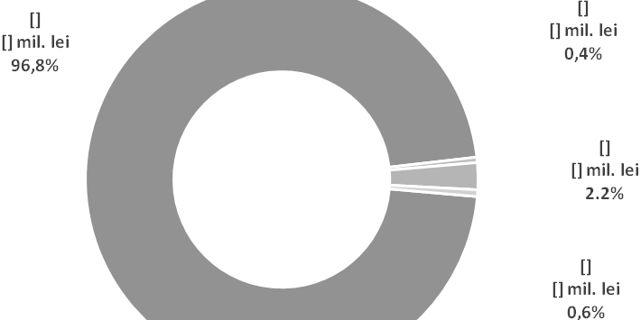

Сумма расходов *по основным компонентам* уточненная на 2013 год составляет 4140,1 млн. леев которая на конец года была исполнена на уровне 99,2 *%* или на 33,3 млн. леев меньше уточнённой суммы (4106,8 млн. леев).

Сумма не израсходованная *по основным компонентам* на 31 декабря 2013 года составила 33,3 млн. леев которая состоит из следующих расходов:

* трансферты из государственного бюджета в бюджет социального государственного страхования в сумме - **20,7 млн. леев**;
* поддержка выпускников средних специальных и высших учебных заведений, трудоустроенных по распределению в учебные заведения из сельской местности а также аспирантов и выпускников средних медицинских и фармацевтических учреждений в сумме – **2,2 млн. леев**, из которых Министерство Просвещения – 1,8 млн. леев и Министерство Здравоохранения – 0,4 млн. леев**.** Основной причиной является сокращение числа заявлений на выплату компенсаций молодым специалистам.
* уменьшение контингента из числа учащихся (студентов) сирот и находящихся под опекой/попечительством профессиональных, ремесленных, средних специальных и высших учебных заведений, школ-интернатов  и детских домов, находящихся в подчинении Министерства Сельского Хозяйства и Пищевой Промышленности, Министерства Здравоохранения, Министерства Просвещения и Министерства Культуры– **3,7** **млн. леев;**
* обеспечение социальными выплатами военнослужащих и лиц начальствующего и рядового состава органов внутренних дел – **2,9** **млн. леев,** из-за не приобретения санаторных путёвок**;**
* выплата компенсаций реабилитированным гражданам – 1**,6** **млн. леев;**
* выплата единовременного пособия на строительство или приобретение жилой площади или восстановление старых домов – **0,3 млн. леев**; объясняется уменьшением числа бенефициаров;
* субсидирование и погашение льготных банковских кредитов, предоставленных жилищно-строительным кооперативам – **0,4 млн. леев;**
* компенсация расходов понесённых транспортными организациями в результате предоставления льгот некоторым категориям граждан. – **0,4 млн. леев,** исходя из реального количества бенефициаров**.**

Исполнение государственного бюджета по *основным компонентам* и основным расходам:

**I.** Пенсионное обеспечение и обеспечение социальными выплатами военнослужащих и лиц начальствующего и рядового состава органов внутренних дел осуществляется службами силовых структур по назначению и выплате пенсий.

Изначально, в государственном бюджете на 2013 год для выплаты пенсий были утверждены ассигнования в размере 840,9 млн. леев, включая банковские услуги, которые в течение года были уточнены в сумме 798,2 млн. леев, и с учетом изменения контингента и среднего размера пенсии были исполнены в объеме 798,1 млн. леев или 99,9*%* от уточненного плана. Число получателей пенсий в отчётном периоде составило 20849 человек, или на 150 человек больше относительно 1 января 2013 года.

Для социальных выплат пенсионерам силовых структур на 2013 год были утверждены ассигнования в сумме 17,0 млн. леев, включая банковские услуги, и уточнены 26,3 млн. леев. Исполнение расходов по сравнению с уточненным планом было осуществлено на уровне 89,4*%* и составило 23,5 млн. леев, включая банковские услуги.

**II.** В течение отчетного года для обеспечения функционирования аппарата Министерства Труда, Социальной Защиты и Семьи и подведомственных социальных учреждений, а также исполнения оказанных услуг, были утверждены финансовые средства всего в размере 445,3 млн.леев, которые в течение года были уточнены в сумме 468,0 млн. леев или 22,7 млн. леев больше.

Из, уточненного плана на 2013 год данным министерством было исполнено 459,8 млн.леев, что составляет 98,3 *%* или меньше на 8,2 млн. леев по сравнению с уточненным планом.

В 2013 году для социальных учреждений подведомственных Министерству труда, социальной защиты и семьи, в том числе и аппарату министерства, согласно Постановлению Правительства № 399  от  18 июня 2013 «О лимитах численности работников и расходов на персонал по публичным органам (учреждениям), финансируемым из государственного бюджета и бюджетов административно-территориальных единиц, на 2013 год», были установлены лимиты количества штатных единиц 2763 человек и расходы на персонал из всех источников финансирования в размере 116,4 млн. леев.

Выполнение этих показателей в 2013 году составило 2689 человек или 97,3 *%* от установленного лимита, что составляет на 74 единицы меньше чем утверждено (2763 человек), расходы на персонал были исполнены в сумме 119,3 млн.леев от 119,5 млн.леев. уточненных. Среднемесячная заработная плата в 2013 году на одного работающего (все компоненты) в учреждениях подведомственных министерству, в том числе аппарате министерства, составила 2927,0 леев или на 452,8 леев больше по сравнению с исполнением за 2012 год (2474,2 леев).

Кредиторская задолженность учреждений социального обеспечения, подведомственных Министерству труда, социальной защиты и семьи, по состоянию на 31 декабря 2013 года составила 10,2 млн. леев из которых расходы на персонал – 7,7 млн. леев или 2,2 млн. леев больше по сравнению с 31 декабря 2012 года.

Дебиторская задолженность составила 2,3 млн. леев и увеличилась по сравнению с 2012 годом на 0,5 млн. леев.

Одновременно, по состоянию на 31 декабря 2013 года дебиторская задолженность, с истекшим сроком погашения, составила 18,6 тыс. леев и осталась неизменной относительно ситуации на 31 декабря 2012 года.

**III***. Индексация денежных вкладов граждан в Сберегательном банке.*

Расходы, для индексации денежных вкладов предусмотренные в Законе о государственном бюджете на 2013 год были утверждены в размере 80,0 млн. леев, уточнены в размере 53,0 млн. леев или уменьшены на 27,0 млн. леев.

Получателями индексации в 2013 году, в соответствии с Постановлением Правительства № 128 от 20 февраля 2013 года «Об утверждении возрастных категорий вкладчиков Сберегательного банка для выплаты индексированных сумм в 2013 году были вкладчики, родившиеся до 1991 года включительно для выплаты индексированных сумм, соответствующих первому этапу и вкладчики, родившиеся до 1926 года включительно для выплаты индексированных сумм, соответствующих второму этапу. В целях максимального использования денежных средств предназначенных для индексации в 2013 году были расширены категории получателей индексации – родившихся по 1928 год включительно.

В 2013 году по мере обращения вкладчиков, Министерство финансов перечислило Сберегательному банку для выплаты индексированных сумм 53,0 млн. леев. В связи с тем, что не все зарегистрированные получатели индексации обратились для получения индексации, Сберегательный банк возвратил Министерству финансов неиспользованные денежные средства в сумме 161,6 тыс. леев.

Таким образом, в 2013 году была выплачена индексация в сумме 52,8 млн. леев или 99,6*%* от предусмотренной суммы в Законе о государственном бюджете на 2013 год. Из перечисленной суммы, для выплаты индексации по первому этапу были использованы 8,1 млн. леев, а для выплаты по второму этапу – 44,7 млн. леев.

В период 2003-2013 годов Министерство финансов выплатило получателям индексации– 619,8 млн. леев.

В течении 2013 года было проведено 4 заседания Центральной комиссии по индексации денежных вкладов, на которых рассматривался ход процесса индексации и вопросы об установлении сроков для регистрации вкладчиков и выплаты индексации. Также были рассмотрены и подготовлены в установленные сроки 36 ответов на обращения граждан по вопросам индексации денежных вкладов.

**IV.** Для реализации *Закона №1225-ХII от 8 декабря 1992 года о реабилитации жертв политических репрессий,* для возмещения стоимости имущества путем выплаты компенсации жертвам политических репрессий, в государственном бюджете на 2013 год были утверждены финансовые средства в сумме 28,5 млн. леев, уточнены в сумме 27,9 млн. леев для 358 бенефициаров, из которых исполнено на сумму в 26,2 млн. леев для 308 бенефициаров или 93,9*%* от предусмотренной суммы. Из них, 23,8 млн. леев было направлено для возмещения стоимости имущества путем выплаты компенсаций, на основании решения специальных территориальных комиссий районов/муниципиев для 292 человек, и 2,2 млн. леев для исполнения судебных решений, выданных судебными инстанциями связанных с возмещением стоимости имущества путем выплаты компенсаций для 16 бенефициаров, а 0,2 млн. леев для покрытия расходов по банковскому обслуживанию данных компенсаций.

**V.** В государственном бюджете на 2013 год для реализации *Закона №154-XVI от 5 июля 2007 года о предоставлении единовременной компенсации, в связи с подключением к газопроводу некоторых категорий населения в сельской местности,* были утверждены финансовые средства в сумме 1,0 млн. леев, уточнены в сумме 0,2 млн. леев для 1161 бенефициаров, и исполнено на сумму в 0,07 млн. леев для 82 бенефициаров.

**VI.** В государственном бюджете на 2013 год во исполнение *Постановления Правительства №836 от 13 сентября 2010 года „О предоставлении единовременного пособия на строительство или приобретение жилой площади, или восстановление старых домов некоторым категориям граждан”* были утверждены финансовые средства в сумме 7,0 млн. леев, уточнены в сумме 2,2 млн. леев, из которых исполнено по состоянию на 31 декабря 2013 года на сумму в 1,9 млн. леев для 53 бенефициаров, что составляет 86,4 *%*, исходя из реального количества бенефициаров.

**VII.** Для *возврата льготных банковских кредитов, предоставленных некоторым категорий населения,* согласно Постановления Правительства №836 от 13 сентября 2010 года „О предоставлении единовременного пособия на строительство или приобретение жилой площади, или восстановление старых домов некоторым категориям граждан” в государственном бюджете на 2013 год были утверждены ассигнования в сумме 3,7 млн. леев, уточнены в сумме 2,7 млн. леев, из которых исполнено по состоянию на 31 декабря 2013 года на сумму в 2,3 млн. леев для 420 бенефициаров, из которых 2,1 млн. леев для погашения сумм льготных кредитов и 0,2 млн. леев – для выплаты сумм начисленных *%*.

**VIII.** В *трансфертах из государственного бюджета в бюджет государственного социального страхования* на 2013 год были утверждены ассигнования в размере 2585,0 млн. леев, в течение года, уточнены в сумме 2848,8 млн. леев, или на 263,8 млн. леев больше, чем утверждено:

* реализация с 1 апреля 2013 года Закона № 51 от 28 марта 2013 о внесении дополнений в некоторые законодательные акты, согласно которому предусмотрены увеличение/выделение финансовой поддержки получателям пенсий, размер которых не превышает 1300 леев – 374,1 млн. леев.
* покрытия дефицита бюджета государственного социального страхования 149,1 млн. леев, в связи с нехваткой собственных доходов и изменение числа получателей социальных выплат;
* увеличение размера ассигновании для ухода за инвалидами от 400 леев (утверждено) до 500 леев, согласно Закону № 313 от 26 декабря 2012 года – 22,9 млн. леев;
* выплата социальной помощи и пособия на холодный период года согласно Закону № 133-XVI от 13 июня 2008 о социальном пособии, в связи с уменьшением числа получателей – (-258,6 млн. леев);
* выплата социальных выплат через бюджет государственного социального страхования в связи с изменением числа получателей – (-23,7 млн. леев);

Из уточненной суммы трансфертов на 2013 год в размере 2848,8 млн. леев, было профинансировано 2828,1 млн. леев, согласно представленных Национальной кассой социального страхования платёжных документов, или 99,3 *%* от предусмотренных. Основную долю 98,1 *%* в общем размере от неиспользованных ассигнований 20,7 млн. леев составляют средства в сумме 20,3 млн. леев выплата социального пособия и пособия на холодный период года, исходя из числа фактических получателей.

По компоненту *специальные средства* уточненная сумма финансовых средств составляет 19,5 млн. леев, которая в конце года была исполнена в размере 18,7 млн. леев, меньше на 0,8 млн. леев или 95,9 *%* от предусмотренных. Основными причинами неисполнения уточненной суммы являются пересмотр некоторых действии в проекте «Негативные последствия миграции на несовершеннолетних детей и семей оставшихся в стране» (0,5 млн. леев) и задержка регистрации контрактов для приобретения товаров для некоторых институций социального обеспечения (-0,3 млн. леев).

По компоненту *специальные фонды* отмечаем, что в учетном периоде доходы Республиканского фонда социальной поддержки населения составили 100,1 млн. леев, накопленные из следующих средств: ежемесячные переводы выполненные юридическими лицами которые предоставляют услуги мобильной связи, в размере 2,5 *%* от полученного дохода из продаж данных услуг в сумме 94,1 млн. леев и полученные трансферты из обязательных дополнительных выплат в размере 50 леев, собранных Министерством информационного развития при обработке и выдаче свидетельства о регистрации автомобиля в сумме 6,0 млн. леев.

Уточненные затраты Республиканского фонда социальной поддержки населения на 2013 год составили 94,1 млн. леев, которые были исполнены на 100*%*. Из обшей суммы были выделены финансовые средства для предоставления материальной помощи уязвимым слоям населения посредством местных фондов – 84,8 млн. леев и непосредственно из Республиканского фонда социальной поддержки населения – 8,0 млн. леев, а также для обеспечения функционирования Исполнительной дирекции республиканского фонда социальной поддержки населения были направлены 1,3 млн. леев.

По компоненту *проекты, финансируемые из внешних источников,* уточненные затраты составили 30,2 млн. леев, которые в отчетном периоде были исполнены в размере 23,5 млн. леев или меньше на 6,7 млн. леев или 77,8 *%* от предусмотренных. Были реализованы следующие проекты:

Проект «Услуги здравоохранения и социального обеспечения»

Для реализации данного проекта были уточнены финансовые средства в размере 15,5 млн. леев, из которых по состоянию на 31 декабря 2013 года были исполнены 11,4 млн. леев или меньше на 4,1 млн. леев.

Основной причиной неисполнения является задержка договоренностей по расширению новых функций информационной системы социального обеспечения.

Проект «Повышение эффективности сети социального обеспечения»

Уточненные затраты составили 14,6 млн. леев и были исполнены в размере 12,1 млн. леев или меньше на 2,5 млн. леев.

Основные факторы которые обусловили неисполнение в полном объеме уточненных финансовых средств является продление контракта с компанией предоставляющей услуги, а также продление срока заключения контракта для информационной компании.

**Резервный фонд**. В течение отчетного периода из *резервного фонда Правительства* для отрасли «Социальное страхование и социальное обеспечение» были уточнены финансовые средства в сумме 311,0 тыс. леев на следующие меры, отмечаем в частности:

* 123,1 тыс. леев для участия трехсторонней делегации Республики Молдова в 9-м Европейском региональном совещании Международной организации труда в г. Осло, Норвегия (Постановление Правительства №225 от 27 марта 2013);
* 134,9 тыс. леев для покрытия затрат в связи с участием трехсторонней делегации Республики Молдова в 102-й сессии Международной конференции труда в г. Женева, Швейцария (Постановление Правительства №304от 22 мая 2013);
* 53,0 тыс. леев предоставление единовременных пособий гражданским лицам и сотрудникам правоохранительных органов, пострадавшим вследствие событий 7 апреля 2009 года (Постановление Правительства №234 от 3 апреля 2013);

Исполненные расходы за счет резервного фонда по данной отрасли составляют 237,5 млн. леев или 76,3*%*, исходя из реальных потребностей.

**Программа «Социальная защита»** включает 6 подпрограмм,управляемыхМинистерством труда, социальной защиты и семьи, Министерством здравоохранения, Министерством просвещения, Министерством сельского хозяйства и промышленности, Министерством обороны и Юстиции, Министерством культуры, уровни исполнения которых приведены ниже.

*90.01. Разработка политики и менеджмент в области социальной защиты*

Целью этой подпрограммы является обеспечение реализации государственной политики в сфере социальной защиты и трудоустройства, осуществление государственного контроля над соблюдением законодательных актов и нормативных актов в области труда.

Для реализации данной цели были установлены следующие объективы:

I. обеспечение реализации нормативных актов о предоставлении социальных услуг и социальных выплат.

II. предоставление качественных услуг в сфере занятости населения для лиц, ищущих работу.

Для реализации данной программы в 2013 году в государственном бюджете были утверждены финансовые средства в сумме 53,1 млн. леев, из которых основной компонент – 51,7 млн. леев, специальные средства – 0,1 млн. леев и специальный фонд – 1,3 млн. леев. В целом, исполнение программы составило 53,0 млн. леев или 99,8*%* и, соответственно, 51,6 млн. леев, или на уровне 99,8*%* , 0,1 млн. леев или 100*%* и 1,3 млн. леев или 100*%*.

Число зарегистрированных лиц, которые выпадают на обслуживание на одного служащего структуры Национального агентства занятости населения, составило 141 человек, что на 14 меньше чем запланировано, как результат миграции трудовых ресурсов, уменьшение сокращение персонала.

Также, согласно штатному расписанию, численность сотрудников на 2013 год составила 614 человек. За отчетный период средняя численность сотрудников составило 566 человек, а также были зарегистрированы 48 вакантных мест.

*90 04. Защита людей в возрасте*

Цель данной программы финансовая защита пенсионеров из числа военных Министерства Обороны и Министерства Юстиции, для которых была установлена задача обеспечения в срок выплаты им пенсий.

Для реализации данной программы в 2013 году в государственном бюджете были утверждены финансовые средства в сумме 313,9 млн. леев, из которых основной компонент – 313,9 млн. леев, исполнены 312,2 млн. леев, на 1,7 млн. леев меньше, или на уровне 99,4*%* , из-за полностью неиспользованных пособий на приобретение санаторно-курортных листов.

*90.05. Защита семьи и ребенка*

Цель данной программы является социально-медицинская защита умственно-отсталых детей, находящихся под опекой государства и организация летнего отдыха учащихся и подростков, защита детей сирот и под опекой.

Для реализации данной цели на 2013 год были установлены следующие объективы: ежегодное улучшение качества предоставления услуг социальных учреждений для умственно-отсталых детей и улучшение системы организации летнего отдыха и охват максимального количества детей, приоритетно детей сирот и под опекой.

На реализацию этой подпрограммы в 2013 году были утверждены финансовые средства в государственном бюджете в сумме 95,2 млн. леев, из которых: 88,2 млн. леев – по основному компоненту и 7,0 млн. леев – по специальным средствам. В целом, исполнение подпрограммы составило 90,8 млн. леев или 95,3*%* и, соответственно, 84,3 млн.леев, или на уровне 95,6*%* и 6,5млн.леев или 92,8 *%*.

Для организации летнего отдыха в бюджете Министерства Труда, Социальной Защиты и Семьи были предусмотрены финансовые средства в сумме 20,3 млн. леев для 16008 детей, которые были полностью исполнены для 15387 детей, уменьшение численности получателей на 621 детей за счет увеличения средней стоимости путевки в лагерях.

Средняя стоимость путевки в отчетном году составила 1318,3 леев, по сравнению с запланированной в 1269,7 леев. Средняя продолжительность отдыха, установленная и соблюдённая, составила 10 дней.

Для обслуживания 1420 детей сирот, учащихся начальных профессиональных, средних и высших учебных заведений, школ интернатов, детских домов, подведомственные Министерству Сельского Хозяйства и Промышленности, Министерству Здоровья, Министерству Образования и Министерству Культуры, на 2013 год в бюджеты данных министерств были утверждены финансовые средства в сумме 32,9 млн. леев, и исполнены в сумме 29,2 млн. леев.

Услугами специализированных учреждений социальной помощи для детей в 2013 году пользовались 646 детей, расходы на содержание одного ребенка составили 44501,4 леев в год.

*90.08. Защита безработных*

На реализацию цели данной подпрограммы на 2013 год: «Трудоустройство и финансовая поддержка безработных» был утвержден объектив «Обеспечить к 2013 году занятостью 25,1*%* от числа нуждающихся в работе».

В 2013 году для реализации данной подпрограммы были предусмотрены ассигнования в сумме 23,7 млн. леев и исполнены в полном объёме.

Также в течении года были трудоустроены 16,7 тыс. безработных или 38,5*%* из общего числа зарегистрированных на начало года.

*90.10. Социальная помощь лицам со специальными нуждами*

В 2013 году для реализации данной подпрограммы были предусмотрены финансовые средства в сумме 237,1 млн. леев, из которых по основному компоненту – 194,5 млн. леев, по специальным средствам – 12,4 млн. леев и по проектам финансированных из внешних источников – 30,2 млн. леев.

Исполнение данной подпрограммы составило 229,3 млн. леев или на уровне 96,7*%,* из которых по основному компоненту – 193,7 млн. леев, специальным средствам – 12,2 млн. леев и проектам финансированным из внешних источников – 23,5 млн. леев.

Целью данной подпрограммы является социальная поддержка людей пожилого возраста, лиц с физическими и умственными недостатками, а также лиц, пострадавших вследствие торговли людьми.

В течение отчетного года сотрудниками Республиканского консилиума врачебной экспертизы жизнеспособности на республиканском и территориальном уровне были проведены экспертизы 13279 больных.

Для протезно-ортопедических услуг в 2013 году были предусмотрены ассигнования в сумме 32,3 млн. леев и исполнены в полном объёме. Число получателей протезно-ортопедических услуг составило 44784 человек или на 1216 человек меньше чем было запланировано.

Необходимо отметить, что количество ортезов, ортопедической обуви, протезов увеличилось на 633 единицы в сравнении с запланированным.

Для реализации Закона №190-XV от 8 мая 2003 года «О ветеранах», в государственном бюджете на 2013 год Министерству Труда, Социальной защиты и Семьи было уточнено 1,1 млн. леев для проезда ветеранов и инвалидов войны, одной частично оплачиваемой поездки или одной бесплатной поездки (в оба конца) в течение года железнодорожным или пассажирским автотранспортом в пределах границ государств - участников стран СНГ, из которых было исполнено 1,0 млн. леев, или 90,9*%* на 750 человек что на 60 человек больше чем план.

Число опекаемых в социальных учреждениях (психоневрологические интернаты, Республиканский дом престарелых для инвалидов и пенсионеров, Республиканский центр реабилитации инвалидов, ветеранов труда и войны) в течение года составило 2093 человек, что на 225 человек меньше, чем было запланировано.

Средняя годовая стоимость на одного бенефициара в вышеупомянутых социальных организациях составила 38469,5 леев.

Количество персонала работающего в данных учреждениях на 31 декабря 2013 года составило 1652,5 человек, что на 17 человек меньше запланированного на год.

*90.11. Дополнительная поддержка некоторых категорий населения*

Цель программы: оказание материальной помощи социально уязвимому населению.

В 2013 году для реализации данной подпрограммы были предусмотрены финансовые средства в сумме 29,3 млн. леев, из которых: по основному компоненту – 21,3 млн. леев, по специальным фондам – 8,0 млн. леев. Исполнение данной подпрограммы составляет 27,0 млн. леев или на уровне 92,2*%,* из которых: по основному компоненту – 19,1 млн. леев, специальным фондам – 7,9 млн. леев.

Для поддержки выпускников средних специальных и высших учебных заведений, трудоустроенных по распределению в учебные заведения из сельской местности а также аспирантов и выпускников средних медицинских и фармацевтических учреждений было утверждено ассигнований в размере – 21,3 млн. леев.

В течение отчётного года из-за уменьшения количества бенефициаров, были исполнены финансовые средства в сумме 19,1 млн. леев или 89,5*%*, из которых Министерством Здравоохранения – 10,1 млн. леев или 95,7*%* и Министерством Просвещения – 9,0 млн. леев или 83,5*%* на 2475 бенефициаров соответственно 1530 и 945 человек.

На 2013 год Республиканский фонд социальной помощи населению выделил материальную помощь для 2171 человек в общей сложности на сумму 7,9 млн. леев.

***Отчет о реализации подпрограмм, входящих в Программу «Социальная защита»***

| Названия показателей результатов | Единица измерения | 2012 исполнено | 2013 | | | | Исполнено 2013 / исполнено 2012 | |
| --- | --- | --- | --- | --- | --- | --- | --- | --- |
| уточнено | исполнено | исполнено / уточнено | |
| сумма | *%* | сумма | *%* |
| 90.01. Подпрограмма „Разработка политики и менеджмент в области социальной защиты” | | | | | | | | |
| 1.Число зарегистрированных лиц, которое выпадает на обслуживание одного служащего структуры Национального агентства занятости населения | человек | 363 | 155 | 141 | -14 | 90,9 | -222,0 | 38,8 |
| 2.Количество персонала работающего в центральном аппарате | человек | 108 | 122 | 115 | -7 | 94,2 | 7,0 | 106,4 |
| 3.Количество персонала работающего в учреждениях | человек | 366 | 480 | 439 | -41 | 91,4 | 73,0 | 119,9 |
| 4.Расходы на содержание одного сотрудника министерства | тыс. леев | 89,0 | 102,09 | 107,99 | 5,9 | 105,7 | 18,9 | 121,3 |
| 5. Расходы на содержания одного работающего в учреждениях | тыс. леев | 78,5 | 81,8 | 89,4 | 7,6 | 109,3 | 10,9 | 113,8 |
| Бюджет подпрограммы | | | | | | | | |
| **Всего (А+В+С)** | млн. леев | **39,4** | **53,1** | **53,0** | **-0,1** | **99,8** | **13,6** | **134,5** |
| A. Основной компонент | 38,0 | 51,72 | 51,63 | -0,09 | 99,8 | 13,6 | 135,8 |
| B. Специальные средства | 0,3 | 0,04 | 0,03 | -0,01 | 75,0 | -0,27 | 10,0 |
| C. Специальный фонд | 1,1 | 1,35 | 1,35 | 0,0 | 100,0 | 0,25 | 122,7 |
| 90.04. Подпрограмма „Защита пожилых людей” Министерство Юстиции, Министерство Обороны | | | | | | | | |
| 1. Количество бенефициаров получающих пенсию | человек |  | 7993 | 7815 | -178 | 97,7 |  |  |
| 2. Средняя величина пенсии | леев |  | 3287,81 | 3291,88 | 4,07 | 100,1 |  |  |
| **Всего (A)** | млн. леев |  | **313,9** | **312,2** | **-1,7** | **99,5** |  |  |
| A. Основной компонент |  | 313,9 | 312,2 | -1,7 | 99,5 |  |  |
| 90.05. Подпрограмма „Защита семьи и ребенка” | | | | | | | | |
| 1. Количество обслуживаемого персонала | человек | 426,75 | 469,5 | 425,0 | -44,5 | 90,5 | -1,7 | 99,6 |
| 2. Количество детей бенефициаров летнего отдыха | дети | 15317 | 16008 | 15387 | -621 | 96,1 | 70 | 100,5 |
| 3. Расходы на содержание одного койка/дня | леев | 143,37 | 148,19 | 162,16 | 13,97 | 109,4 | 18,8 | 113,1 |
| 4. Средняя стоимость билета | леев | 1261,45 | 1269,75 | 1318,26 | 48,51 | 103,8 | 56,8 | 104,5 |
| 5.Средние годовые расходы на социальное страхование одного ребёнка без попечения родителей | леев |  | 31475,18 | 33002,80 | 1527,6 | 104,8 |  |  |
| Бюджет подпрограммы | | | | | | | | |
| **Всего (A+B+D)** | млн. леев | **56,4** | **95,2** | **90,8** | **-4,4** | **95,3** | **34,4** | **160,9** |
| A. Основной компонент | 51,8 | 88,2 | 84,3 | -3,9 | 95,5 | 32,5 | 162,7 |
| B. Специальные средства | 4,6 | 7,0 | 6,5 | -0,5 | 92,5 | 1,9 | 141,3 |
| D. Проекты, финансированные за счет внешних источников |  |  | 0,03 | 0,03 | 0,0 | 100,0 |  |  |
| 90.08. Подпрограмма „Защита безработных” | | | | | | | | |
| 1.Доля занятых лиц от общего числа зарегистрированных безработных | *%* | 30,3 | 30 | 38 | 8 | 126,6 | 7,7 | 125,4 |
| 2.Число трудоустроенных лиц. | тыс. человек | 15,4 | 16,1 | 16,7 | 0,6 | 103,7 | 1,3 | 108,4 |
| Бюджет подпрограммы | | | | | | | | |
| **Всего (A)** | млн. леев | **22,5** | **23,72** | **23,72** | **0** | **100,0** | **1,2** | **105,4** |
| A. Основной компонент | 22,5 | 23,72 | 23,72 | 0 | 100,0 | 1,2 | 105,4 |
| 90.10. Подпрограмма „Социальная помощь лицам со специальными нуждами” | | | | | | | | |
| 1. Количество обслуживаемого персонала | человек | 1427,5 | 2318 | 2093 | -225 | 90,3 | 665,5 | 146,6 |
| 2. Количество получателей санаторных путевок | человек | 9156 | 9126 | 9176 | 50 | 100,5 | 20,0 | 100,2 |
| 3. Количество получателей протезно-ортопедическими услугами | человек | 42961 | 46000 | 44784 | -1216 | 97,4 | 1823,0 | 104,2 |
| 4. Протезы верхних конечностей | единицы | 76 | 70 | 69 | -1 | 98,6 | -7,0 | 90,8 |
| 5. Протезы нижних конечностей | единицы | 487 | 430 | 421 | -9 | 97,9 | -66,0 | 86,4 |
| 6. Протезы нижних конечностей «de tip modul” | единицы | 208 | 200 | 213 | 13 | 106,5 | 5,0 | 102,4 |
| 7. Ортопедическая обувь | единицы | 8277 | 8000 | 8390 | 390 | 104,9 | 113,0 | 101,4 |
| 8. Ортезы | единицы | 1680 | 1650 | 1880 | 230 | 113,9 | 200,0 | 111,9 |
| 9. Ветераны и инвалиды войны, которые имеют право на бесплатную поездку (в оба конца) в течение года железнодорожным или пассажирским автотранспортом в пределах границ государств - участников СНГ | человек | 758 | 690 | 750 | 60 | 108,7 | -8,0 | 98,9 |
| Бюджет подпрограммы | | | | | | | | |
| **Всего (A+B+D)** | млн. леев | **207,9** | **237,1** | **229,3** | **-7,8** | **96,7** | **21,4** | **102,9** |
| A. Основной компонент | 155,9 | 194,5 | 193,7 | -0,8 | 99,6 | 37,8 | 124,2 |
| B. Специальные средства | 13,2 | 12,4 | 12,2 | -0,2 | 98,1 | -1,0 | 92,2 |
| D. Проекты, финансированные за счет внешних источников | 38,8 | 30,2 | 23,5 | -6,7 | 77,8 | -15,3 | 60,6 |
| 90.11. Подпрограмма ” Дополнительная поддержка некоторых категорий населения” | | | | | | | | |
| 1.Число выделенной помощи | единиц | 2232 | 2050 | 2171 | 121 | 105,9 | -61,0 | 97,3 |
| 2. Средний размер материальной помощи | леев | 3761,8 | 3878 | 3660,7 | -217,3 | 94,4 | -101,1 | 97,3 |
| 3. Количество молодых специалистов получивших льготы | человек |  | 829 | 945 | 116 | 113,9 |  |  |
| 4. Расходы на одного молодого специалиста | тыс. леев |  | 10,7 | 8,05 | -2,65 | 75,2 |  |  |
| Бюджет подпрограммы | | | | | | | | |
| **Всего (А+C)** | млн. леев | **8,3** | **29,3** | **27,0** | **-2,3** | **92,2** | **18,7** | **325,3** |
| A. Основной компонент |  | 21,3 | 19,1 | -2,2 | 89,7 | 19,1 |  |
| C. Специальный фонд | 8,3 | 8,0 | 7,9 | -0,1 | 98,7 | -0,4 | 95,2 |

### 11. Сельское, лесное, рыбное и водное хозяйство

*Данные о реализации расходов по группе* представлены в следующей таблице.

*млн. леев*

|  |  |  |  |  |  |  |  |  |
| --- | --- | --- | --- | --- | --- | --- | --- | --- |
|  | **2012 исполнено** | **2013** | | | | | **2013 исполнено / 2012 исполнено** | |
| **утверждено** | **уточнено** | **исполнено** | **исполнено / уточнено** | |
| **сумма** | ***%*** | **сумма** | ***%*** |
| **Всего (млн. леев)**  *в том числе:* | **1253,8** | **1500,6** | **1504,4** | **1359,7** | **-144,7** | **90,4** | **105,9** | **108,4** |
| *Основной компонент* | *702,8* | 730,5 | *750,1* | *730,9* | *-19,2* | *97,4* | *28,1* | *104,0* |
| *Проекты, финансируемые из внешних источников* | *510,4* | 729,2 | *711,7* | *589,4* | *-122,3* | *82,8* | *79,0* | *115,5* |
| *Специальные средства* | *40,6* | 40,9 | *42,4* | *39,6* | *-2,8* | *93,4* | *-1,0* | *97,5* |
| *Специальные фонды* |  |  | *0,4* |  | *-0,4* |  |  |  |
| **Удельный вес в общей сумме расходов государственного бюджета, *%*** | **5,8** | **6,4** | **6,1** | **5,7** | **-** | **-** | **-** | **-** |

В 2013 году в государственном бюджете по этой группе были утверждены финансовые средства в размере 1500,6 млн. леев, из которых основной компонент: 730,5 млн. леев, проекты, финансируемые из внешних источников - 729,2 млн. леев и специальные средства - 40,9 млн. леев. Впоследствии согласно поправкам, внесенным в течение года в Закон о государственном бюджете на 2013 год, средства были увеличены с 3,8 млн. леев, что составило 1504,4 млн. леев.

Хотя общий объем ассигнований в основном остался на том же уровне, на протяжении всего года изменения произошли между компонентами государственного бюджета, вследствие уменьшения активов запросы проектов, финансируемых из внешних источников, составили 17,5 млн. леев и увеличение базовых пособий для Фонда субсидирования сельскохозяйственных производителей - 17,0 млн. леев.

Согласно отчетам кассовые расходы по данной группе составили в 1359,7 млн. леев, что на 105,9 млн. леев больше, чем в 2012 году и на 144,7 млн. леев меньше, чем было предусмотрено в 2013 году или 90,4*%* запланированного.

Расходы по основному компоненту составили 730,9 млн. леев или 97,4*%* по проектам с внешним финансированием 589,4 млн. леев или 82,8*%* и расходы специального назначения - 39,6 млн. леев или 93,4*%*.

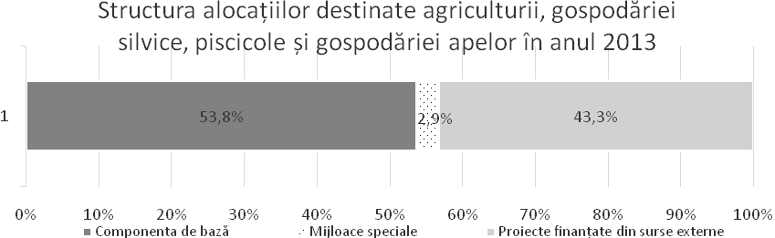

В 2013 году из государственного бюджета были выполнены следующие меры:

В соответствии с положением статьи (2) Закона о государственном бюджете на 2013 год Фонд субсидирования сельскохозяйственных производителей был утвержден в размере 400,0 млн. леев. Изменения и дополнения в Закон о государственном бюджете и его сумма увеличилась до 462,9 млн. леев. По состоянию на 31 декабря 2013 года было проведено исполнение в размере 462,6 млн. леев, что представляет собой полное использование суммы, утвержденной в бюджете.

Средства Фонда администрировались согласно Постановлению Правительства № 152 от 26 февраля 2013 года и были использованы в следующих направлениях:

* стимулирование кредитования сельскохозяйственных производителей финансовыми учреждениями – 39,3 млн. леев;
* стимулирование страхования рисков в сельском хозяйстве – 41,3 млн. леев;
* стимулирование покупки племенных животных и сохранения племенного генофонда – 29,2 млн. леев;
* стимулирование консолидации сельскохозяйственных земель – 0,1 млн. леев;
* стимулирование орошении сельскохозяйственных земель – 2,1 млн. леев;
* привлечение инвестиций в создание многолетних насаждений и продвижение винодельческой продукции – 87,8 млн. леев;
* привлечение инвестиций в производство овощей в закрытом грунте (зимние теплицы, солярии) – 14,5 млн. леев;
* стимулирование инвестиций в приобретение сельскохозяйственной техники и оборудования, а так же оборудование для орошения, против заморозков и противоградовые установки – 142,4 млн. леев;
* стимулирование инвестиций в технологическое оборудование и переоборудование животноводческих ферм – 27,3 млн. леев;
* стимулирование инвестиций в развитие инфраструктуры послеуборочной обработки и переработки – 69,8 млн. леев;
* исполнительные документы – 8,8 млн. леев.

Как результат инвестиций сельскохозяйственные производители создали 4008,52 га фруктовых плантаций, 1421,24 га плантации виноградников, были приобретены 2779 единиц сельскохозяйственной техники.

Инвестиции в развитие инфраструктуры и послеуборочной обработки отражаются в создании 7 домов для упаковки, 13 производственных линий, 45 холодильников, 2 линии для сортировки.

Так же были созданы 64 зоотехнических хозяйств и приобрели 5455 голов скота для разведения.

* для деятельности Специальной службы по активному воздействию на гидрометеорологические процессы были профинансированы 79,8 млн. леев или на уровне 99,8*%*, на покупку деталей и сборку Противоградовых ракет были использованы около 38,6 млн. леев, в результате были территория защиты от падения града составила около 1486,0 тыс. га.
* для системы по идентификации и отслеживания животных были профинансированы 6,7 млн. леев или на уровне 68,6*%*.
* для ветеринарной деятельности и безопасности продуктов животного происхождения были выделены 121,0 млн. леев, или 95,1*%* от запланированного уровня, из которого 5,9 млн. леев - для оплаты услуг практикующих ветеринаров.
* для мер против эпизоотии было выделено 0,5 млн. леев, что составляет 5,5*%* от запланированного уровня. Бюджетные ассигнования не были использованы на покупку лекарств и перевязочных материалы в размере 8,5 млн. леев, потому что они были отменены в силу различных причин, связанных с закупками, а именно:

4 марта 2013 ANSA проводило государственную закупку № 223/13 для приобретения вакцин, дезинфекторов, инструментов, оборудования и аксессуаров для нужд Агенства.

В ходе рассмотрения тендерных заявок рабочая группа по закупкам выявила, что только предложение одного экономического агента по 9 позициям из 19 элементов спецификации, составляет 9728,4 тыс. леев, что превышает сумму выделенную на покупку всех товаров.

Исходя из вышеизложенного и учитывая отсутствие необходимого бюджета АНСА на заключение контрактов с представленными экономическими агентами, рабочая группа приняла решение отклонить все представленные тендеры, в соответствии со статьей 29 Закона № 96-XVI от 13.04.2007 о государственных закупках об отсутствии финансового покрытия. Позже были пересмотрены объемы и сметные стоимости приобретаемых товаров и была объявлена новая процедура государственных закупок.

В связи с заявлением, поданным экономическим агентом «Vetzooagro» № 3 на основании судебного решения Центрального суда №1541/2013 от 24 мая 2013 года, было принято решение о приостановке закупочной процедуры по инициативе АНСА на приобретение вакцин, дезинфекторов, (торги № 772/13 набор для 06.06.2013) до выяснения обстоятельств.

02.12.2013 была проведена государственная закупка № 772/13 для закупки вакцин, дезинфекторов, инструментов, медицинского оборудования и аксессуаров, в результате которой были приобретены товары на сумму 6945,8 тыс. леев.

В результате оценки и сопоставления тендерных заявок, в соответствии с решением Рабочей группы, были заключены контракты со следующими экономическими агентами: SRL “Ecochimie”,SRL “Sandmedico”, Î.M.“Becor”,SRL “Divabona”, S.C.”Denolga-Medical”SRL”Dac-Spectromed, GBG-MLD, SRL ”Mic-Tan ”, SRL”Medicamentum”, SRL Dita Estfarm”, SRL ”Decebal Impex”, SRL” Sanmedic”, которые были зарегистрированы 30.12.2013 в Агентстве государственных закупок и позже в Министерстве финансов.

По условиям контрактов оплата товаров осуществлялась после доставки их продавцом в предписанные сроки доставки, но не позднее, чем через 30 дней с даты подписания контракта. Таким образом не было возможности исполнения бюджетных ассигнований на приобретение медикаментов и перевязочных средств.

Согласно соглашению о Программе бюджетной поддержки «Для стимулирования экономического развития в сельских районах» с Европейской комиссией, Республика Молдова выиграет 40,0 млн. Евро в качестве бюджетной поддержки.

В результате Республика Молдова посредством Министерства сельского хозяйства и пищевой промышленности провели ряд мероприятий для поощрения развития предпринимательства в сельских районах, а именно:

* был пополнен Фонд субсидий для сельскохозяйственных производителей в размере 62,9 млн. леев;
* была улучшена инфраструктура с целью доступа фермеров к сельскохозяйственным рынкам - 5,0 млн. леев.

В то же время количество одобренного персонала на 2013 год составило 2819 единиц, что говорит о росте на 44 единиц. Это увеличение обусловлено пополнением количества сотрудников для Специальной службы по активному воздействию на гидрометеорологические процессы, а именно для открытия 7 ракетных пунктов.

Фонд лесного хозяйства. В области управления лесным хозяйством, поддерживаемого государственным бюджетом на 2013 год, были предусмотрены финансовые средства в размере 10,0 млн. леев, для расширения и восстановления лесного фонда, которые в полном объеме были переданы непосредственно Государственному агенству лесного хозяйста\ва «Moldsilva». Ассигнования были использованы для мелиорации лесов, расширение лесного хозяйства и работ по защите лесного фонда.

Ассигнования были использованы для следующих целей:

* Лесная регенерация - 2400,0 тыс. леев;
* Защита лесного хозяйства - 7600,0 тыс. леев.

В следующей таблице представлены бюджетные ассигнования для осуществления динамического управления лесного хозяйства.

|  |  |  |  |
| --- | --- | --- | --- |
| **Название** | **2011** | **2012** | **2013** |
| Расширение и восстановление лесного фонда | 8,0 | 5,0 | 9,5 |

По данной группе был реализован единый инвестиционный проект, финансируемый иностранными донорами, результаты которого будут описаны ниже.

Водное хозяйство. Для этой группы в государственном бюджете на 2013 год, с последующими поправками, были выделены средства в размере 13,0 млн. леев, которые были использованы для эксплуатации оросительных систем.

Деятельность и услуги в области сельского, лесного, рыбного и водного хозяйства, не отнесенные к другим группам. Группа получила финансовую поддержку в размере 729,1 млн. леев, из которых 708,3 млн. леев - средства иностранных доноров и 21,0 млн. леев средства в качестве вклада Правительства в осуществление инвестиционных проектов, в том числе 14,0 млн. леев на консультацию в области сельского хозяйства. Исполнение этой главы составляет 607,4 млн. леев или 83,3*%*.

По данной группе был реализован ряд инвестиционных проектов, финансируемых иностранными донорами, результаты которого будут описаны ниже.

В то же время были реализованы консультации в области сельского хозяйства, а именно:

* сетевое управления состоит из 35 поставщиков услуг из общего количества консультантов 429 человек;
* предоставление консультативных услуг 289817 часов, для более чем 250 тысяч производителей сельскохозяйственной продукции и сельских предпринимателей;
* были реализованы 6 учебных программ для SER, APL и сельскохозяйственных производителей с участием около 1000 человек;
* были отобраны, профинансированы и осуществлены 8 предложений мини-бизнес проектов демонстративного характера для растительного и животного сектора;
* в целях содействия деятельности MAIA, ACSA и SER были организованны 197 мероприятий продвижения;
* были опубликованы 3 практических руководства с общим тиражом печати в 1000 экземпляров.

Административные органы. Для центральных аппаратов министерств и ведомств по этой группе было выделено 17,0 млн. леев, из которых 14,6 млн. леев были выделены для Министерства сельского хозяйства и пищевой промышленности и 2,4 млн. леев для Агентства «Moldsilva».

Для данной функциональной группы были выделены специальные средства на общую сумму 40,9 млн. леев по доходам и 40,9 млн. леев по расходам, доходы остались на том же уровне, в то время как расходы в течении года были увеличены до 42,3 млн. леев. Ресурсы были в ведении Министерства сельского хозяйства и пищевой промышленности и Агентства «Moldsilva». В 2013 году реальный доход был получен в размере 50,0 млн. леев, что на 9,2 млн. леев больше, чем было предусмотрено. Расходы был осуществлены в размере 39,6 млн. леев или на 2,7 млн. леев меньше предусмотренного плана.

Денежный остаток на 31 декабря 2013 года по данной группе - 35,4 млн. леев.

По данной группе из резервного фонда правительства были выделены средства в размере 16,2 млн. леев Министерству сельского хозяйства и продовольствия для следующих целей:

* 16,0 млн. леев для устранения последствий стихийных бедствий, путем компенсации некоторых повреждений, вызванных ими в 2013 году;
* 0,2 млн. леев для покрытия части расходов государства на организацию и проведение праздника «Национальный день вина».

В 2013 году в этой группе был создан в фонд винограда и вина, согласно закону о винограде и вине нр. 57-XVI от 10 марта 2006 г. с изменениями и дополнениями. На стадии изменении и дополнении закона о государственном бюджете на 2013 год финансовые средства были указаны в размер 0,4 млн леев, но учитывая тот факт, что офис винограда и вина не был создан до 31 декабря 2013 года, указанные средства не были потрачены.

Кредиторские долги по данной группе составляют — 13805,5 тысяч леев, входящих в сроки, установленные для оплаты.

В этой группе были внедрены 10 инвестиционных проектов, финансируемых иностранными донорами.

На доходы (Внешние гранты) были уточнены 327,5 млн. леев, а исполнение в размере – 247,3 млн. или 77,5 *%*. Основной причиной невыполнения грантов в размере 80,2 млн. леев является:

* в декабре 2013 года было запланировано оплата первой части аванса в размере 45,5 млн. леев, французской компании для строительства работ в целях реабилитации ирригационных систем в рамках проекта «Переход на высококачественное сельское хозяйство**.**». Однако учитывая тот факт, что крайний срок в США Казначейство США было 21 декабря 2013 года, а фактическое подписание контракта с компанией состоялось 26 декабря, оплата не была произведена.
* недостатки в планировании органов центрального публичного управления грантов от иностранных доноров.

На расходы за счет инвестиций проектов были запланированы средства в размере 711,7 млн леев, финансирования осуществилось в размере 589,4 млн. леев или 82,8*%*.

Основной причиной невыполнения является:

* неиспользование Гранта Фондом Вызов тысячелетия в связи с изменением концепции развития дизайна системы орошения
* реорганизации национального агентства по безопасности пищевых продуктов (ресубординация агентства правительству), что замедлило осуществления проекта
* недостатки в планировании органов центрального публичного управления расходов,

***гл. гр. 11; гр.02; тип 746 - Проект “ Программа поддержки сообществ с целью устойчивого и интегрированного управления лесным хозяйством”***

В течение 2013 года в составе гранта “Поддержка сообществ с целью устойчивого и интегрированного управления лесным хозяйством” были реализованы следующие мероприятия:

**Компонент А. Продвижение интегрированного менеджмента лесного хозяйства:**

* Организация одного семинара со специалистами благоустройщиками в целях улучшения уровня квалификации ( 27 инжинеров и техников, выявление и разработка технических решений, топология лесного хозяйства; топография и картография лесного хозяйства, и т.д.);
* Разработка технических условий для оборудования, предназначенного для наращивания организационного потенциала ICAS (техническое оборудование: дендрометры/инклинометры, технология Field Map; геодезические GPS, Пресслер сверла и др.);
* Организация конкурсов, закупка:
* 15 дендрометрнов;
* 1 геодезическое GPS оборудование связанных с ним;
* 7 компьютеров ;
* 2 принтера.

**Компонент Б. Программа поддержки сообществ:**

* подготовка соответствующих документов и выплата заказчикам финансовых средств из гранта;
* организация семинара по совершенствованию оросительных работ и управление общественными лесами и лугами «устойчивое управление общих лесов и лугов на примере мэрии Hîrtop».);
* осуществление основной деятельности ППС:
* разработка планов управления лесами и другими насаждениями, принадлежащим примариям заказчикам (11 примарий: 1162 га леса и другой лесной растительности, лесохозяйственные проекты, детальные описания, лесные карты и т.д.);
* продолжение мер деятельности по орошению/реконструкции, обслуживанию/восстановление общественных пастбищ (610 га пастбищ: посев, удобрение почвы, заготовка травы, охрана и т.д.);
* продолжение деятельности по регенерации/реконструкции лесополос (290 га лесов и других лесных насаждений);

Фактические расходы на мероприятия:

* грант – 1672,2 тыс. леев;
* капитальные трансферты – 784,9.

***гл. гр. 11; гр. 05; тип 706 – Проект"******Оздоровление сельского хозяйства"***

Проект оздоровление сельского хозяйства - это второй проект IFAD в Молдове, был инициирован в январе 2006 года и, был завершен в марте 2013 года. Для реализации мероприятий в рамках проекта была выделена сумма в размере 15,45 млн. долларов США.

Целью проекта является искоренение бедности в сельской местности путем оздоровления сельского хозяйства за счет финансирования сельского хозяйства, создавая тем самым новые рабочие места и генерируя источники дохода для сельского населения. Проект предназначен для сельскохозяйственных работников, фермеров, членов фермерских организаций и других общественных организаций, сельских предпринимателей.

В течение 2012 года в составе проекта были реализованы следующие мероприятия:

***Компонент: развитие активности хозяйств***

В 2013 году UCIP-IFAD сотрудничал с 58 обществами, которые разработали план развития села, утвержденный на финансирование, и которые не использовали финансирование в размере 200 тыс. долларов США. Таким образом, сотрудничество проходило с представителями примарий соответствующих населенных пунктов в целях выявления потенциальных предпринимателей для финансирования малого и среднего бизнеса. 2 предприятия которые были профинансированы в рамках компонента самостоятельно подготовили бизинес план.

***Компонент: экономические инвестиции в сообществе*** в течение 2013 года были определены для финансирования 2 предприятия . Таким образом было предоставлено кредитов на сумму 153,3 тысяч долларов США на покупку сельскохозяйственной техники: комбайны, культиваторы, лейки.

Расходы на финансирование проекта являются следующие:

* кредит-1986,5 тысяч леев.

***гл.гр.11; гр.05, тип 744 - Программа «Финансовые и маркетинговые услуги в сельской местности»***

Программа финансовых и маркетинговых услуг в сельской местности является IV программой, финансируемой IFAD-ом в Молдове, была инициирована в феврале 2009 года, и ожидается, что завершится в марте 2014 года. Для деятельности по осуществлению программы был выделен кредит в сумме 12715,0 тыс. долларов США и грант на сумму 534,0 тыс. долларов США. Общий объем инвестиций и текущих расходов оценивается в 18,95 млн. долларов США.

Целью программы является сокращение бедности в сельской местности Республики Молдова путем создания благоприятных условий для бедных слоев сельского населения и увеличения их доходов за счет расширения доступа на рынки и рабочие места.

В 2013 году в рамках проекта были осуществлены следующие мероприятия (отдельно по компонентам программы):

***Компонент: развитие стоимостной цепочки для сокращения бедности в сельской местности***

В 2013 году в рамках данного компонента продолжается реализация приоритетных мероприятий, определенных в 2010-2011 годах в целях увеличения потенциала для улучшения стоимостной цепочки для малых и средних производителей, а именно:

* + Тестирование, поощрение и введение инноваций и новых технологий в области садоводства;
  + Оказание международной технической помощи;
  + Оказание национальной технической помощи;
  + Семинары, тренинги, учебные пособия;

Таким образом, в течение 2013 года: (1) UCIP-IFAD в сотрудничестве с Министерством сельского хозяйства и пищевой промышленности продолжала оказывать поддержку в отношении продвижения продукции на зарубежных рынках. В январе 2013 года в письме, Министерство сельского хозяйства и пищевой промышленности попросил помощи МСКП-МФСР для участия группы органических производителей, представители национальных органов сертификации и решающие политические силы в рамках международного органического форума «BioFach органическая выставка ярмарка 2013»-«Бизнес для бизнеса» которая проходила 13-16 февраля в Нюрнберге, Германия.

В форуме приняли участие 10 человек, среди которых были органические фермеры и представители министерства сельского хозяйства и пищевой промышленности. Под предварительным соглашением, подписанным между Министерством сельского хозяйства и пищевой промышленности и Ассоциацией производителей биологически чистой продукции в Румынии участники представили свою продукцию на этой выставке наряду с румынскими.

(2) в сотрудничестве с государственным аграрным университетом Молдовы были организованы 2 семинара, посвященные поощрению технических инноваций с участием иностранных экспертов. Около 250 студентов факультетов агрономии и садоводство приняли участие в этих семинарах; (3) было организовано 4 учебных семинаров в четырех разных местах в Молдове с участием иностранных экспертов, где приняли участие 140 человек, включая 39 женщин; (4) в сотрудничестве с ассоциацией производителей и экспортеров столового винограда были организованной 5 семинаров приняли участие 84 производителей в 5 различных регионов; (6) в общей сложности в результате деятельности в этом компоненте были обученны 702 человек, в том числе 93 женщины.

***Компонент: Сельские финансовые услуги;***

Для поддержки развития сельского хозяйства и для поддержки бедных слоев населения в сельских районах, в течение года 2013. Было выданно кредитов на общую сумму 2422,6 тысяч долларов США. Несмотря на тот факт, что программа имеет национальный охват, однако северные регионы более активны в отношении привлечения инвестиций для финансирования МСП и микрофинансирования. Так было профинансировано 10 МСП из которых 1 руководима женщиной и 530 микро предпринимателей посредством сберегательно-заемных ассоциации, из которых 174 женщины.

***Компонент: рыночная инфраструктура для бедных слоев населения:***

В течение года 2013 в рамках компонента инфраструктуры были проведены следующие мероприятия:

* + оказание поддержки в разработке предложений для инвестиций;
  + сбор местных вкладов от всех проектов, отобранных для финансирования в 2013 году;
  + достигнут процес закупок по отбору по проектным работам;
  + достигнут процес закупок и процесс отбора гражданских работ для проектов в области инфраструктуры;
  + грантовые соглашения подписано с заказчиком выбранных групп.
  + окончательные платежи общестроительные работы и надзора, касающихся проектов, отобранных финансироваться в 2013 году.

В году 2013 были профинансированы 2 проекта в инфраструктуре,: 1.4 км дороги построен из белого и 2,38 км подачи воды для орошения. К концу 2013 года были завершены строительные работы для обоих проектов и контрактированые компании предоставили свидетельства об окончании работ.

Осуществленные расходы на финансирование деятельности проекта следующие:

* вклад внешнего гранта – 1327,5 тыс. леев,
* вклад внутреннего гранта – 1196,0 тыс. леев,
* вклад кредита – 36655,3 тыс. леев
* правительственный взнос – 450,8 тыс. леев.

***гл.гр.11; гр.05, тип 750 - «Проект сельских финансовых услуг и развития агробизнеса».***

Программа сельских финансовых услуг и развития агробизнеса, пятая программа, финансируемая IFAD в Молдове, была инициирована в июле 2011 года и срок ее реализации 60 месяцев. Для деятельности по осуществлению программы IFAD был предоставлен кредит в размере 19 300 тыс. долларов США и грант в размере 500,0 тыс. долларов США. Так же, проект финансируется правительством Дании в размере 4 500 тысяч долларов США.

Проект направлен на сокращение бедности в сельской местности Республики Молдова, посредством создания благоприятных условий для беднейших слоев сельского населения, с целью увеличения их доходов путем расширения доступа на рынки и рабочие места.

В течение 2012 года в рамках проекта были осуществлены следующие мероприятия (отдельно по компонентам программы):

***Компонент: Развитие благоприятного агробизнеса для бедных слоев сельского населения***

В 2012 году в составе данного компонента были осуществлены мероприятия в следующих отраслях:

* + Развитие договорного сельского хозяйства;
  + Развитие консервативного сельского хозяйства;
  + Развитие фонда капиталовложения.

Таким образом, в течение 2013 года: (1) были завершены контракты на закупку сельскохозяйственной техники для демонстрационных участков и здесь следует отметить, что почти все получатели имели большой финансовый взнос к сумме уплаченной МСКП-МФСР, имея долевое участье более чем на 50*%*; (2) . В феврале были выбраны четыре местных экспертов, цель которых заключается в оказании помощи бенефициарам в развитие показательных участков (3) результате все визиты, проведенного экспертами МФСР в производство МСКП сахарной свеклы, в конце концов удалось создать соединение целевой группы в северной части страны, которая в настоящее время состоит из 11 фермеров. Для выявления существующих проблем в производстве сахара свеклы была предоставлена консультативная помощь и был нанят Международный эксперт с 20-летним опытом в производстве сахарной свеклы.

В результате деятельности, осуществляемой в рамках этого компонента можно сделать следующие выводы: были организованы 24 семинаров, тренингов и круглых столов, где были обучены около 672 человек из которых 397 женщин. Так же, как в течение года 2013 были выполненны и 2 международных исследований.

***Компонент: Сельские финансовые услуги*** *–* были выданы 612кредитов общей стоимостью в 5061,6 тыс. долларов США. Для развития малого и среднего бизнеса было предоставлено 159 кредитов общей стоимостью – 3787,1 тыс. долларов США для молодых предпринимателей, включая 1576.9 USD от ДАНИДА в то время как 24 кредиты на общую сумму 2 739,100 USD были заключены контракты с МСП.

***Компонент: сельская инфраструктура на уровне малого бизнеса*** – в течение 2013 года были проведены строительные/реабилитационные работы на 5 инфраструктурных объектах. В части дорог были построены около 2.986 км а в части водоснабжения построены или отремонтированы 6,5 км ниже. В результате этих работ воду получили около 10400 бенефициаров.

Расходы на финансирование деятельности являются следующие:

* вклад внешних субсидий - 21331,7 тысяч леев,
* другие вклады - 4897,4 тысяч леев,
* вклад иностранных займов - 82158,0 тысяч лей,
* вклад правительство - 175,9 тысяч лей.

***гл.гр.11; гр.05, тип 757*** *-* ***Проект «Программа реструктуризации виноградарства и виноделия»***

В течении 2013 года в составе данного проекта были осуществлены следующие мероприятия:

Было приобретено оборудование для виноделия и виноградарства, ремонт был сделан капитальный ремонт производственных цехов и посажено больше 789 га виноградных лоз. В 2013 год было реализовано 11 инвестиционных проектов в области виноделия, виноградарства, смежные отрасли и оснащение лабораторий в области образования.

Из объема 24,7 млн. леев выделенных Европейским инвестиционным банком, для виноделия - 74,1*%*, виноградарства -5,6*%* и 7,3*%* связанных с промышленностью и 13,0*%* для образования.

Расходы в 2013 году были следующие:

* вклад правительства-6078,1 тысяч леев;
* вклад внешних грантов - 273,1 тысяч леев;
* вклад иностранных кредитов-135966,1 тысяч леев.

***гл.гр.11; гр.05, тип 754*** *–* ***Проект «Переход к современному сельскому хозяйству»***

Для проекта **«**Переход к современному сельскому хозяйству», в соответствии с планом для данного периода, была предусмотрена сумма в 350,8 млн. леев. Согласно уточненному плану за этот период сумма была уменьшена до 270,8 млн. леев. На самом деле для осуществления проекта мероприятий, запланированных на указанный период, использовано 203,5 млн. леев.

Зарегистрированная разница между запланированной суммой и использованной в основном связана с деятельностью, относящейся к проектным работам по централизованным оросительным системам и реформе оросительного сектора и доступ к финансированию в сельском хозяйстве.

Из общих неиспользованных средств в части проектным работам по централизованным оросительным системам около 30,02 млн. леев связанны запланированными платежами для строительных работ. В декабре 2013 года было запланировано оплата первой части аванса в размере 45,5 млн. леев, французской компании для строительства работ в целях реабилитации ирригационных систем в рамках проекта «Переход на высококачественное сельское хозяйство**.**». Однако учитывая тот факт, что крайний срок в США Казначейство США было 21 декабря 2013 года, а фактическое подписание контракта с компанией состоялось 26 декабря, оплата не была произведена.

Дополнительно, в рамках данного действия не были использованы средства в размере 13,5 млн. леев в связи с:

* технический надзор за строительными работами из-за возврата для улучшения некоторых элементов компании осуществляющая технический надзор за строительными работами
* осуществление плана действий по переселения из-за низко ожидаемой пользы консультанта отвечающий за осуществление плана действий переселения, который представил свой доклад с задержкой;
* Подразделением для осуществления проекта – отдел по экспертизе технической документации проекта выпустила поздно окончательную резолюцию на проекте документации для трех систем орошения на Прут-Blindești, Grozești и Lafco.

Большинство мероприятий, предусмотренных в плане действия Доступ к финансам в сельском хозяйстве на 2013 год, были завершены, но бюджет был выполнен в размере 23,7*%*, основной причиной является маленький объем выданных кредитов по сравнению с запланированной. Таким образом в этой части остались неиспользоваными 19,60 млн. леев.

Существует несколько факторов, воздействие которых повлияло негативно на исполнения бюджета, а именно:

* ограничения, в ноябре 2012 года, географическом ареала районе со всей территории Республики Молдова только до 8 районов (4 р. Прут и Днестр. 4), которые сократили спрос на инвестиционные кредиты;
* путаница среди участников рынка (банки, Бизнес консультирование компании и потенциальных клиентов) вызванные непрерывным процессом изменения условий программы;
* оптимистические ожидания сельскохозяйственного бизнеса от получения субсидий от ЕС и Всемирного банка.

***гл.гр.11; гр.05; тип 779 «Отопительные системы в населенных пунктах Республики Молдова на основе биомассы»,***

***В*** мае в 2009 году, Обединение по внедрению проекта под эгидой министерства сельского хозяйства и пищевой промышленности Республики Молдова разработал и представил на рассмотрение правительства Японии запрос на финансирование для осуществления проекта «***Отопительные системы в населенных пунктах Республики Молдова на основе биомассы***».

Проект предусматривает установку 100 котлов.

Бенефициарами этого проекта будут здания социального назначения, особенно школы и детские сады.

Первоначально для 2013 планировались расходы в размере 160,6 млн леев, которые были уменьшены в течение года до 6,0 миллиона леев. Учитывая тот факт, что не были выполнены все условия японской стороны средства не были использованы.

***гл.гр. 11; гр. 05; тип 767 - Проект «Конкурентоспособное сельское хозяйство»***

Проект «Конкурентоспособное сельское хозяйство» был инициирован в начале 2012 года и основывается на инвестициях, инновациях и конкурентоспособности. Проект включает в себя широкий спектр деятельности программы реформирования, который преследует рост конкурентоспособности экспорта, привлечение инвестиций и достижения коммерческой интеграции с Европейским Союзом. А именно, проект будет поддерживать реформы Правительства в отрасли безопасности и качества продуктов питания, в улучшении целесообразности рынка для фермеров через предоставление инвестиций (для усовершенствования послеуборочной инфраструктуры), и на поддержку институционального развития (создание и укрепление групп производителей), а так же и силы на внедрение использования надлежащей сельскохозяйственной практики и устойчивое управление землей.

Целью развития проекта является укрепление конкурентоспособности агропромышленного сектора страны через укрепление процесса усовершенствования системы менеджмента в безопасности пищевых продуктов; облегчение доступа фермерам к рынкам, а так же внедрение агроэкологической практики и устойчивое управление землей.

На протяжении 2013 года были выполнены следующие действия

**Компонент укрепления пищевой безопасности**

* + были подготовлены 118 инспекторов из ANSA;
  + был заключен контракт с компанией на проектирование, которая осуществила проектные работы административного здания ANSA в 100*%*;
  + был разработан ТOR для заключения контракта с консультантом;
  + были заключены контракты с компаниями по проектированию и реконструкции лабораторий (Кагул, Бельцы). Проекты для осуществления строительных работ готовы на 70*%*;
  + был заключен контракт с компанией на проектирование 2 PIF (Тудора, Леушень); проекты для осуществления строительных работ готовы к 60*%*.

**Компонент** усовершенствование рынка доступа потенциального доступа к рынку

* + были проведены 78 информационно-пропагандических мероприятий для производителей и представителей сектора садоводства. В рамках информационно - пропогандических сессий были информированы 741 человек.

**Компонент «**Увеличение производительности путем устойчивого управления землей»

* были выбраны два индивидуальных консультантов, которые проведут исследование экологической политики и развития агро промышленного сектора;
* был выбран консультант, который будет выполнять анализ технических и экономических параметров для проекта мероприятий, связанных с применением фермерами практики устойчивого управления на сельскохозяйственных землях;
* 11 февраля 2013 г., тендерные документы (в том числе технические характеристики), т.е. MACP/G/ICB-3.1 «закупки лесного хозяйства» были утверждены Всемирным банком. 12 февраля 2013 г. тендерные документы были опубликованы на UNDB онлайн и в местной газете «Логос Пресс», с крайним сроком для получения тендерных заявок 16 апреля 2013 г. В соответствии с оперативным руководством для проекта, окончательный бенефициар имущества, упомянутого выше — Агентства «Moldsilva».

Партии 1 – Тракторы: гусеничные трактора -10 тягачей, колесный трактор и колесный трактор с прицепом -6 единиц, средний-2 единиц;

Партия 2 – бульдозера: бульдозер гусеничный, тяжелый - 2 единицы: бульдозер трек жесткие-2 единицы, средний бульдозер - 2 единицы, автогрейдер -1 единица;

Партия 3 – Трейлеры: 2 единицы

Партия 4 – ремонтная мастерская: мобильный дом 10-12 человек-3 единицы, авто мобильная мастерская -2 единиц;

Партия 5 – автомобиль вездеход 4 x 4: 2 единиц;

Партия 6 – 4 x 4 фургонов: 2 шт.;

Партии 7 – хозяйственое оборудование: рыхлительная борона - 4 единицы, вилка - 8 единиц, резака - 4 шт, культиватор – 4 единиц-6, диск-4 шт, посадочная машина - 8 единиц.

В результате проведения международного тендера, были получены первые 6 предложения, а для 7-го лота не были получены ни одного коммерческого предложения. В связи с этим было решено начать национальное конкурентное предложение (НКО) для пакета 7 отдельно с открытием торгов на 7 июня 2013 г. Процесс оценки упомянутых выше аукционов продолжается и будет завершено в ближайшее время.

Таким образом на 18 июля 2013 года доклад об оценке был подписан с отдельным мнением 2 из 5 членов и был представлен Всемирному банку на утверждение. Должностное лицо Всемирного банка ответили что члены Комитета по оценке не могут отходить от правил банка, договоров и положений конкурсной документации и предупредил, что в случае отсутствия доклада об оценке, составлен к удовлетворению банка, закупка оборудования будет аннулирована, и эти средства будут перенаправлены на другие компоненты проекта. Соответственно на 5 августа 2013 оценочный Комитет единогласно подписали доклад об оценке к удовлетворению Всемирного банка. Впоследствии Всемирный банк принял доклад на 9 августа 2013.

К 20 августа 2013 года были получены от поставщиков контракты подписаны и представлены министерством охраны окружающей среды, который впоследствии подписали их.

Для 7-ой партии был запущен повторный тендер, который закончился с выбором победителя на основе самой низкой цене. Не позднее 30 сентября будет подписан контракт на поставку оборудования.

Расходы в 2013 году были следующие:

* вклад внешних субсидий - 1221,0 тысяч леев.
* вклад иностранных кредитов - 6766,3 тысяч леев.

***гл.гр.11; гр.05; Проект 785-Поддержка в черезвычайнной ситуации сельское хозяйство Молдовы»***

Цель проекта смягчить отрицательные последствия засухи 2012 года, помогая восстановить производства кукурузы и пшеницы и предотвращение сокращения скота в наиболее подверженных районах.

Проект поддерживает приоритеты правительства по урегулированию чрезвычайной ситуации, уменьшает риск эскалации и содействует восстановлению ситуации после засухи.

Для достижения целей, упомянутых выше, проект предоставил средства и техническую помощь (осведомленность и обучение) фермерам в наиболее подверженных районах от засухи 2012 года, тем самым поддерживая инвестиции для посадки кукурузы и пшеницы. Кукуруза играет ключевую роль как корм для животных недостаток может привести снижению стадо животных.

Краткосрочная цель предлагаемого проекта дополняет долгосрочные цели существующих действий, для поддержки адаптации к изменению климата в сельском хозяйстве.

Вследствие применения вышеуказанных критериев 7,4 млн долларов США были использованы для компенсации потерь кукурузы и 1.6 миллионов долларов США для компенсации потери пшеницы ( в сравнении с потерями 62 и 16 миллионов долларов США, соответственно).

В общей сложности 31 районов получили компенсацию за потери кукурузы и 15 районов за пшеницу.

Для кукурузы по оценкам общая площадь 322000 га, было компенсировано с суммами, начиная от 14 $ США за га и до 34 $ США за га, в зависимости от уровня потерь кукурузы на районном уровне. В случае пшеницы общая площадь 136000 га с суммами начиная от 9 $ США до 15 $ США га, в зависимости от уровня потерь пшеницы на районном уровне.

Для этой цели были использованы финансовые средства в кредит в размере 86358,1 тыс леев.

**По данной группе утверждены следующие 4 программы**

***Программа 51 «Развитие сельского хозяйства»*** состоит из 4 подпрограмм:

*1. Разработка политики и менеджмента в области сельского хозяйства*

Цель подпрограммы заключается в развитии и укреплении политики в области государственных финансов, разработке технических регламентов и иных актов в аграрном секторе.

Для данной подпрограммы были предусмотрены финансовые средства в сумме 15304,1 тыс. леев, из которых 13638,0 тыс. леев основной компонент и 926,5 тыс. леев специальные средства. По всем компонентам финансирование составляет 14564,5 тыс. леев, или 95,2*%* от предусмотренного плана.

Достижение показателей представлена в таблице ниже.

|  |  |  |  |  |  |  |  |  |  |  |
| --- | --- | --- | --- | --- | --- | --- | --- | --- | --- | --- |
|  |  | **Единица измерения** | **Код** | **2012 исполнено** | **2013** | | | | **Отклонение исполнения 2013 года по отношению к 2012** | |
| **Предусмотрено** | **Исполнено** | **Отклонение исполнения по отношению к предусмотренному плану** | |
| **Сумма** | ***%*** | **Сумма** | ***%*** |
| **результат** | Годовой объем утвержденных технических регламентов по отношению к разработанным | *%* | r2 | 100 | 100 | 47,4 | -52,6 | 47 | -52,6 | 47,4 |
| Годовой объем утвержденных санитарно-ветеринарных норм по отношению к разработанным | *%* | r3 | 93 | 100 | 72,7 | -27,3 | 73 | -20,3 | 78,2 |
| **продукт** | Нормативные акты в области технических регламентов | Ед. | o3 | 13 | 14 | 9 | -5 | 64 | -4,0 | 69,2 |
| Нормативные акты в санитарно-ветеринарной области | Ед. | o4 | 26 | 7 | 8 | 1 | 114 | -18,0 | 30,8 |
| Количество работников, которые участвовали в курсах повышения квалификации | кол-во  чел. | o5 | 58 | 40 | 55 | 15 | 138 | -3,0 | 94,8 |
| Количество журналов, брошюр по сельскохозяйственной тематике, организация эфирного вещания на телевидении и радио по аграрным вопросам | Ед. | o6 | 25 | 25 | 26 | 1 | 104 | 1,0 | 104,0 |
|
| **эффективность** | Стоимость одного работника, участвующего в разработке технических регламентов | Тыс. леев/един | e1 | 3 203,0 | 3 363,0 | 6 677,0 | 3314 | 199 | 3474,0 | 208,5 |
| Стоимость одного работника, участвующего в разработке норм санитарно-ветеринарной области | Тыс. леев/един. | e2 | 3 203,0 | 3 363,0 | 6 677,0 | 3314 | 199 | 3474,0 | 208,5 |

*2. Устойчивое развитие отраслей растениеводства и садоводства.*

Целью подпрограммы является внедрение современных технологий выращивания сельскохозяйственных растений путем разнообразия сортотипов с высокой производительностью и качеством посадочного материала, организация и координация действий в области фитосанитарного и семенного контроля качества зерна и продуктов переработки, направленных на повышение урожайности и улучшение качества сельскохозяйственных культур.

Задачами являются модернизация, укрепление и поддержка уровня контроля в области фитосанитарного и семенного контроля качества растениеводческой продукции и продуктов их переработки, обеспечение сельскохозяйственных производителей высококачественным семенным материалом и оптимизация условий производства в растениеводческом секторе.

Для данной подпрограммы было предусмотрено 792745,8 тыс. леев, из которых – 484031,4 тыс. леев - за счет основных средств и 8025,9 тыс. леев - за счет специальных средств и 300688,5 тыс. леев - за счет иностранных доноров. Исполнение по всем компонентам составляет 737780,9 тыс. леев или 93,1 *%*.

Достижение показателей результата представлены в следующей таблице:

|  |  |  |  |  |  |  |  |  |  |  |  |
| --- | --- | --- | --- | --- | --- | --- | --- | --- | --- | --- | --- |
|  |  | | Единица измерения | Код | 2012 исполнено | 2013 | | | | Отклонения исполнненого в 2013 году к 2012 году | |
| уточнено | исполнено | Отклонения исполненного к уточненному | |
| сумма | *%* | сумма | *%* |
| **Показатели результата** | 1. Регистрация сортов в Реестре сортов растений | | кол-во | r1 | 215 | 250 | 248 | -2 | 99 | 33,0 | 115,3 |
| *2.*Число субсидированных бенефициаров | | кол-во | r2 |  | 3 000 | 3 957 | 957 | 132 |  |  |
| 3.Количество площадей субсидированных плодовых насаждений | | кол-во | r3 |  | 4000 | 4 009 | 9 | 100 |  |  |
| 4. Количество субсидированной техники | | кол-во | r4 |  | 3200 | 2 779 | -421 | 87 |  |  |
| 5. Количество субсидированных линий по перерабокте | | кол-во | r5 |  | 122 | 129 | 7 | 106 |  |  |
| 6. Количество субсидированных упаковочных линий | | кол-во | r6 |  | 7 | 9 | 2 | 129 |  |  |
| **Показатели производства** | 1.Площадь сельскохозяйственных земель, защищенных от градобития | | тыс.га | o1 | 1 400,0 | 1 400,0 | 1 486,0 | 86 | 106 | 86,0 | 106,1 |
| 2.Тестированные сорта растений | | кол-во |  | 1057 | 1250 | 1114 | -136 | 89 | 57,0 | 105,4 |
| *в том числе:* | |  |  |  |  |  |  |  |  |  |
| -критерии патентоспособности | | кол-во | o2 |  | 1100 | 989 | -111 | 90 |  |  |
| - культурное назначение и использование | | кол-во | o3 |  | 150 | 125 | -25 | 83 |  |  |
| 3.Полосы противоэррозионной защиты | | га | o5 |  | 500 | 0 | -500 | 0 |  |  |
| 4.Число субсидированных бенефициаров | | кол-во | o6 |  | 3500 | 3 957 | 457 | 113 |  |  |
| **Показатели эффективности** | 1. Эффективность физико-технологических процессов | | *%* | e1 |  | 0,8 | 1 | 15,1*%* | 125 |  |  |
| 2.Стоимость тестирования одного сорта растений | | лей | e2 | 6700 | 6750 | 6750 | 0 | 100 | 50,0 | 100,7 |
| 3.Срок обработки документа | | дней | e3 |  | 45 | 45 | 0 | 100 |  |  |
|  |  |  |  |  |  |  |  |  |  |  |  |

3. *Воспроизводство, выращивание и здоровье животных*.

Для данной подпрограммы было предусмотрено 66827,8 тыс. леев по основному компоненту из которых исполнение составило 58175,2 тыс. леев.

Цель подпрограммы заключается в обеспечении хорошей ветеринарной ситуации, в профилактике и лечении инфекционных и неинфекционных заболеваний животных, контроль за производством, переработкой, хранением и доставкой продукции, сырья животного происхождения.

Задачей является рост и обеспечение контроля качества продукции животного происхождения, охрана и профилактика инфекционных заболеваний животных, создание генетического фонда.

Достижение показателей результата представлены в следующей таблице:

|  |  |  |  |  |  |  |  |  |  |  |
| --- | --- | --- | --- | --- | --- | --- | --- | --- | --- | --- |
|  |  | Единица измерения | Код | 2012 исполнено | 2013 | | | | Отклонения исполнненого в 2013 году к 2012 году | |
| уточнено | исполнено | Отклонения исполненного к уточненному | |
| сумма | *%* | сумма | *%* |
| **Показатели результата** | 1 Уровень диагностики путем контроля неинфекционных и инфекционных заболеваний у животных | *%* | r5 | 85,5 | 100,0 | 39,4 | -60,6 | 39 | -46,1 | 46,1 |
| 2.Контроль, регистрация, тестирование ветеринарных лекарственных препаратов, биопрепаратов, диагностикумов, пищевых добавок, предназначенных для кормления животных | *%* | r6 | 100 | 100,0 | 100,0 | 0 | 100 | 0,0 | 100,0 |
| 3. Уровень соблюдения требований, касающихся защиты здоровья животных и охраны окружающей среды | *%* | r7 |  | 100,0 | 100 | 0 | 100 |  |  |
| 4. Количество голов субсидированных животных | кол-во | r8 |  | 740 | 5455 | 4715 | 737 |  |  |
| 5. Количество отремонтитрованных и построенных животноводческих ферм | кол-во | r9 |  | 53 | 64 | 11 | 121 |  |  |
| **Показатели производства** | 1. Количество вакцинированных животных | гол. | o1 |  | 32400,4 | 32898,3 | 497,9 | 102 |  |  |
| 2. Количество диагностированных животных | кол-во | o2 |  | 970000 | 363000 | -607000 | 37 |  |  |
| 3. Количество свидетельств о регистрации лекарственных средств для ветеринарного применения | кол-во | o3 |  | 220 | 190 | -30 | 86 |  |  |
| 4. Число субсидированных бенефициаров | кол-во | o4 |  | 125 | 125 | 0 | 100 |  |  |
| **Показатели эффективности** | 1.Уменьшение числа случаев заболевания животных, в результате проведения научных исследований и вакцинации | случаи | e1 |  | 60 | 141 | 81 | 235 |  |  |

*4. Устойчивое развитие виноградарства.*

Для данной подпрограммы было предусмотрено 175002,6 тыс. леев, из которых: 38802,6 тыс. леев – основной компонент и 136800,0 тыс. леев – проекты, финансируемые из внешних источников и 400,0 тыс. леев – специальные фонды. Исполнение по всем компонентам составляет 174039,7 тыс. леев или 99,4 *%*.

Цель подпрограммы заключается в государственном контроле над исполнением законодательства по производству, хранению и продаже алкогольной продукции.

Задачей является увеличение числа количество брендов, принадлежащих государству, проверка качества алкогольной продукции.

Достижение показателей результата подпрограммы представлены в следующей таблице:

|  |  |  |  |  |  |  |  |  |  |  |
| --- | --- | --- | --- | --- | --- | --- | --- | --- | --- | --- |
|  |  | Единица измерения | Код | 2012 исполнено | 2013 | | | | Отклонения исполнненого в 2013 году к 2012 году | |
| уточнено | исполнено | Отклонения исполненного к уточненному | |
| сумма | *%* | сумма | *%* |
| **Показатели результата** | 1. Субсидированная площадь виноградников | га | r2 |  | 850 | 1421 | 571 | 167,2 |  |  |
| **Показатели производства** | 1. Число субсидированных бенефициаров | кол-во | o4 |  | 170 | 219 | 49,0 | 128,8 |  |  |
| 2. Частичная модернизация винзаводов (реконструкция производственных зданий и модернизация машин и оборудования) | кол-во заводов | o5 |  | 20 | 8 | -12,0 | 40,0 |  |  |
| **Показатели эффективности** | 1. Расходы на частичную модернизацию одного винзавода | тыс. леев | e2 |  | 15924,8 | 16 889 | 964,2 | 106,1 |  |  |
| 2. Расходы на посадку 1 га виноградниколв | тыс. леев | e3 |  | 159,2 |  | -159,2 | 0,0 |  |  |
| 3. Расходы одного бенефициара по механизации винодельческих процессов | тыс. леев | e4 |  | 3185,0 |  | -3185,0 | 0,0 |  |  |

***Программа 56 «Продовольственная безопасность»*** содержит единственную подпрограмму.

***Подпрограмма 56 2 «Продовольственная безопасность»***

Для данной программы было предусмотрено 154939,7 тыс. леев из которых 122373,0 тыс. леев по основному компоненту и 32566,7 тыс. леев специальные средства из которых финансирование составило 144236,1 тыс. леев.

Целью данной программы является отслеживания болезней животных, передающихся от животного к человеку, обеспечение сохранения качества зерна, а показатели достигнутых результатов по отношению к установленным, представлены ниже.

Задача программы предусматривает осуществление системы идентификации животных, ежемесячные технологические проверки качества зерна.

Достижение показателей результата подпрограммы представлены в следующей таблице:

|  |  |  |  |  |  |  |  |  |  |
| --- | --- | --- | --- | --- | --- | --- | --- | --- | --- |
|  |  | Единица измерения | Код | 2013 | | | | Отклонения исполнненого в 2013 году / 2012 году | |
| уточнено | исполнено | Отклонения исполненного к уточненному | |
| сумма | *%* | сумма | *%* |
| Показатели результата | 1. Количество зарегистрированных животных | гол. | r1 | 832302 | 424456,0 | -407 846 | 51 |  |  |
| 2. Мониторинг инфекционных и неинфекционных заболеваний | образцы | r1 | 205000 | 172862,0 | -32138 | 84,3 |  |  |
| 3. Мониторинг инфекционных и неинфекционных заболеваний | исследов. | r2 | 225000 | 248237,0 | 23237 | 110,3 |  |  |
| 4.Контроль качества фармацевтических препаратов | образцы | r3 | 500 | 350,0 | -150 | 70 |  |  |
| 5. Контроль качества фармацевтических препаратов | исследов. | r4 | 2100 | 2457,0 | 357 | 117 |  |  |
| 6. Доля предприятий, удовлетворяющих требованиям законодательства для всех предприятий | *%* | r1 | 72*%* | 72,00*%* | 0 | 100 |  |  |
| Показатели производства | 1. Площади инспектированных семенных участков | тыс. га | o1 | 83 | 63,0 | -20 | 76 |  |  |
| 2. Количество мониторизированных элеваторов |  | o2 | 27 | 0,0 | -27 | 0 |  |  |
| 3.Количество сертификатов по импорту зерновых | тыс. леев | o3 | 468 | 1089,0 | 621 | 232,7 |  |  |
| тыс. тонн | o4 | 234 | 545,0 | 311 | 232,9 |  |  |
| 4. Количество фитосанитарных сертификатов | тыс. шт. | o5 | 40 | 58,0 | 18 | 145 |  |  |
| 5. Количество фитосанитарных разрешений на импорот (транзит) | тыс. шт. | o6 | 3,5 | 5,0 | 2 | 142,9 |  |  |
| 6. Количество приобретенных идентифицированных средств в том числе: | шт. |  | 3447100 | 424456,0 | -3 022 644 | 12,3 |  |  |
| - бирки | шт. | o7 |  |  |  |  |  |  |
| -микрочипы | шт. | 8 |  |  |  |  |  |  |
| 7. Запланированные проверки, без предварительного уведомления, в производстве алкогольной продкции | кол-во | o1 | 290 | 104 | -186 | 35,9 |  |  |
| 8.Контролируемые предприятия, в том числе предприятия по производству вин, с географическим указанием и обозначением происхождения | кол-во | o2 | 300 | 0 | -300 | 0 |  |  |
| 9. Инспекторы, участвующие в процессе надзора и контрля | кол-во | o3 | 7 | 7 | 0 | 100 |  |  |
| Показатели эффективности | 1. Стоимость идентификации бирок и микрочипов в том числе: | лей/ед. |  |  |  |  |  |  |  |
| -крупный рогатый скот | лей/ед. | e1 | 12,30 | 9,46 | -2,84 | 76,9 |  |  |
| -козы | лей/ед. | e2 | 2,70 | 1,41 | -1,29 | 52,2 |  |  |
| -овцы | лей/ед. | e3 | 1,60 | 1,24 | -0,36 | 77,5 |  |  |
| -свиньи | лей/ед. | e4 | 1,30 | 1,01 | -0,29 | 77,7 |  |  |
| -лошади | лей/ед. | e5 | 39,40 | 29,06 | -10,34 | 73,8 |  |  |
| 1. Количество проверок на одного инспектора | кол-во | e1 | 42 | 15 | -27 | 35,7 |  |  |

***Программа 55 «Водное хозяйство»***

Подпрограмма 55 3 «Администрирование ирригационных и осушительных систем»

Целью программы является эксплуатация оросительных систем, осушение и другие строительства водного хозяйства. Оказание услуг по закачке воды для орошения сельскохозяйственных земель. Техническое обслуживание плотин и водохранилищ, защита дамб вдоль Днестра и Прута.

Задачами программы являются увеличение орошаемых сельскохозяйственных площадей, поддержание оптимального баланса воды в почве поймы, обеспечение безопасности на плотинах и защита дамб водохранилищ.

Для осуществления данной программы были утверждены финансовые средства в размере 12972,5 тыс. леев по основному компоненту, из которых были освоены в полном объеме.

Для осуществления данной программы были утверждены финансовые средства в размере 17100,5 тыс. леев по основному компоненту, из которых были освоены в полном объеме.

В процессе подготовке к орасительному сезону были подключены 83 насосных станций, были отремонтированы 299 агрегатов для орошения, 2,23 км – водопроводов, 19 агрегатов для охраны рыбы, 48 гидротехнических строений. Были проведены работы по контролю и налаживанию в сумме 140,8 тыс. леев. В 2013 из 121 оросительных станций работали 37 насосных оросительных станций. Остальные не работали из-за отсутствия необходимости в воде. Технологические станции по орашению в 2013 году было заключили 95 контрактов для орошения 6,5 тыс. га. В 2013 году во время первого полива было орошено 2,5 тыс. га. Со второго и следующих поливов также были орошены 5,8 тыс. га. Объем закаченной воды для орошения составил 2109,5 тыс. м3.

В последние годы орошения осущетвляется при помощи капельного орашения, при помощи которых орошаются сады, виноградники, огурцы. Этод метод, в условиях дефицита воды в Республике Молдова имеет важную роль. В 2013 году при помощи капельного орашения, было орашенно 503,8 га.

Проблемы, которые привели к невыполнению плана в 2013 это осадки в апреле-июне, тяжелое финансовое состояние в котором находятся производители, неспособность платить сборы за использование электроэнергии в ирригации, сбор за употребление воды и стооимость услуг, предоставляемых для доставки воды. Насосные станции наделены устарелым гидроэнергетическим оборудованием, высокий потенциал насосов и электродвигатели большой мощности. Водопроводы высокого давления, особенно металлические, с истекшим сроком службы и требуют постоянного ремонта, часто из-за отсутствия финансовых источников и материалов выполняются с задержками.

В 2013 год 41 субьектов получили финансовую поддержку от Фонда субсидирования в общей сложности 2 105 530 леев. Один из способов увеличить количество пользователей, воды для орошения является создание ассоциаций водопользователей и передачи в использовании ирригационных систем. В рамках соглашения, подписанного правительством Соединенных Штатов Америки и правительством Республики Молдова через фонд тысячелетия ожидается реабилитации 11 сисем на общей площади 15 тысяч гектаров. На данный момент начаты работу на 6 оросительных системах на площадью 6600 га.

***Программа 54 «Развитие лесного сектора »***

Подпрограмма «Разработка политики и управления в области лесного хозяйства»

Для этой субпрограммы были запланированы 2706,4 тыс. леев, из которых исполнение является 2432,1 тыс. леев или 89,9*%*. В рамках этой программы имело место разработка нормативных актов и осуществление мониторинга политики в области лесного хозяйства

Подпрограмма 54 2 «Развитие лесного хозяйства»

Для данной подпрограммы были предназначены 13328,3 тыс. леев, из которых исполнение составляет 11961,5 тыс. леев или 89,7*%*. В рамках этой программы был сохранен уровень борьбы с вредителями на уровне 100 *%*. Были созданы 577 га лесного хозяйства, культур и 239 га естественно выращены. В то же время 3376 га подверглись работам по регенерации.

### 12. Охрана окружающей среды и гидрометеорология

*Данные по расходам этой группы* представлены в следующей таблице.

*млн. леев*

|  |  |  |  |  |  |  |  |  |
| --- | --- | --- | --- | --- | --- | --- | --- | --- |
|  | **2012 исполнено** | **2013** | | | | | **2013 исполнено / 2012 исполнено** | |
| **утверждено** | **уточнено** | **исполнено** | **исполнено / уточнено** | |
| **сумма** | ***%*** | **сумма** | ***%*** |
| **Всего (млн. леев)**  *в том числе:* | **292,3** | **395,8** | **489,3** | **400,8** | **-88,5** | **81,9** | **108,5** | **137,1** |
| *Основной компонент* | *67,9* | *92,7* | *63,1* | *63,1* | *0,0* | *100,0* | *-4,8* | *92,9* |
| *Специальные средства* | *5,1* | *8* | *8,5* | *8,1* | *-0,4* | *95,3* | *3,0* | *158,8* |
| *Специальные фонды* | *187,7* | *257,3* | *369,4* | *281,3* | *-88,1* | *76,2* | *93,6* | *149,9* |
| *Проекты, финансируемые из внешних источников* | *31,6* | *37,8* | *48,3* | *48,3* | *0,0* | *100,0* | *16,7* | *152,8* |
| **Удельный вес в общей сумме расходов государственного бюджета, *%*** | **1,3** | **1,7** | **2,0** | **1,7** | **-** | **-** | **-** | **-** |

В государственный бюджет по данной группе в 2013 год были предусмотрены бюджетные средства в размере 489,3 млн. леев. Выполнения составило 400,8 млн. леев, или на 81,9*%*.

Расходы по основному компоненту и п*роектов финансируемые из внешних источников*  были освоены в полном объеме, за счёот экологических фондов составляют 76,2*%*, тогда как расходы из  специальных средства -95,3*%*.

Поздние поправки к годового закона о бюджете, особый характер финансирования расходов на инвестиционных проектов в области восстановления окружающей среды (канализации, дренажных систем), включая проведения процедур закупки, являются основными факторами которые не позволило целиком изпользовать предусмотренные средства из  экологических фондов.

Расходы по основному компоненту в 2013 году составило 63,1 млн. леев, из которых 16,0 млн. леев для национального фонда регионального развития, в ведении Министерства регионального развития и строительства и 47,1 млн. леев для выполнения функций центрального аппарата министерства охраны окружающей среды, а также лиц из его подчинения.

Министерство регионального развития и строительства: Средства в размере 16,0 млн. леев были освоены следующим образом:

* 5.8 млн. леев система для сбора и транспортировки бытовых отходов в Рышканский район (селы Сингурень, Корлэтень, Реча, Ракария, Алуниш) и район Дрокия (село Пеления);
* 8,6 млн. леев санитарии сел в районах Ниспорень, Сенах и Калараш;
* 1.6 млн. леев модернизация полигона для хранения отходов, строительство платформ в Хынчештах.

**Министерство охраны окружающей среды:** Из средств по основному компоненту для содержания экологической инспекции государственной службы рыболовства были выделены средства в объеме 22,1 млн. леев, Государственной гидрометеорологической службы 16,6 млн. леев для центрального аппарата Министерство окружающей среды-4,5 млн. леев, Агентство «Apele Moldovei»-2,5 млн. и 1,4 миллиона леев - для поддержания национального агентства по регулированию ядерной и радиологической деятельности.

**Специальные средства:** Остаток средств на начало года составило 3 млн. леев. Доходы, получаемые от предоставления платежных услуг, в том числе плата за аренду государственной собственности составило 6,5 млн. леев, или на 104,3*%*. С одной стороны расходы из этих источников были освоены в размере на -8.1 млн. леев, которые были использованы для покрытия текущих расходов для обеспечения деятельности государственной экологической инспекции, службы рыболовства и Государственная гидрометеорологическая служба.

**Экологические фонды:** Поступления средств на счету специальных фондов (национальный экологический фонд и местные экологические фонды) в течение года составил 257,3 млн. леев (остаток на начало года 423,7 миллионов лей), расходы выполнены на общую сумму 311,3 млн. леев, из которых переводы в нутри государственного бюджета-30,0 млн. леев. Неиспользованные средства в конце года-369,7 млн. леев.

В результате в 2013 года были восстановлены и построены 254,2 км сетей водопровода, после чего были подключены 14035 потребители из которых 13890 домов, 70 экономических агентов, а также 75 государственных учреждений. Были реконструированы и построены 34 скважины.

 Восстановлены и построены 88,08 км канализационных сетей, подключены 5002 домохозяйств, 20 экономических агентов и 20 государственных учреждений. Введены в эксплуатацию 21 станций, из которых 14 водоочистных станций, 6 станции откачки и одно на очистке.

**Проекты, финансируемые из внешних источников**

Полученные гранты из проектов финансируемые из внешних компонентов составило 3,5 млн. леев , в то время как расходы освоены в размеры 48,3 млн. леев, или 100,0 *%* по сравнению с годовым уровнем.

Проект "Управления стихийных бедствий и климатическими рисками в Молдове" Средства были использованы на сумму 44.4 млн. леев. Основная цель этого проекта заключается в укреплении потенциала прогнозирования суровых погодных условия – 22.4 млн. леев, повышение готовности к ликвидации последствий стихийных бедствий и чрезвычайных ситуаций – 12.8 млн. леев и инициирование мероприятий по адаптации к изменению климата сельское хозяйство - 9,2 млн. леев.

Проект по повышению потенциала для разработки и реализации углеродного финансирования ». Финансовые ресурсы в размере 0,5 млн. леев были использованы для мониторинга сокращений выбросов парниковых газов.

Проект пилот производство биогаз из навоза. Использовались средства в размере 3,4 млн. леев для:

* Оплата международных консультантов ;
* Обучение фермеров в этой области;
* Работы по проектирования биогазовой установки ;
* Реализация технико-экономического обоснования для строительства биогазовых установок в 30 хозяйств.

### 13. Промышленность и строительство

*Показатели исполнения расходов по данной группе* представлены в следующей таблице:

*млн. леев*

|  | **2012**  **исполнено** | **2013** | | | | | **2013 исполнено / 2012 исполнено** | |
| --- | --- | --- | --- | --- | --- | --- | --- | --- |
| **утверждено** | **уточнено** | **исполнено** | **исполнено / уточнено** | |
| **сумма** | ***%*** | **сумма** | ***%*** |
| **Всего (млн. леев)**  *в том числе:* | **30,5** | **34,7** | **37,7** | **37,4** | **-** | **99,2** | **6,9** | **122,6** |
| *Основной компонент* | *30,5* | *34,7* | *37,7* | *37,4* | *-* | *99,2* | *6,9* | *122,6* |
| **Удельный вес в общей сумме расходов государственного бюджета, *%*** | **0,1** | **0,1** | **0,1** | **0,1** | **-** | **-** | **-** | **-** |

По данной группе по всем компонентам были утверждены и соответственно уточнены ассигнования в сумме 37,4 млн. леев.

Согласно отчетным данным, по данной группе были произведены кассовые расходы в сумме 37,7 млн. леев, что на 6,9 млн. леев больше, чем в 2012 году и составляет полное исполнение по плану.

Расходы по данной группе были профинансированы из основного компонента.

Для программы «Окружающая среда» с подпрограммой «исследование о развитии и защите недр», были предоставлена финансовая поддержка в размере 3 млн. леев, которые профинансировались 100,0*%*.

Основными целями этой программы в 2013 году были: изучение геологической формации недр для разработки минеральной сырьевой базы и прогнозирование опасных геологических процессов с целью достижения следующих показателей производительности:

1.Мониторинг параметров относительно деформированных гидрогеологических и других геофизических работ, и прогнозирование землетрясений;

2. Мониторинг подводных вод и создание геоиформационной системы.

*Агентству по геологии и минеральным ресурсам* были предусмотрены средства в размере 2,0 млн. леев в рамках программы «охрана окружающей среды», подпрограммы «политика и управление в области охраны окружающей среды».

В конце периода были исполнены финансовые активы в размере 2006,6 тыс. леев, что составляет 99,9*%* по отношению к плану в течение отчетного периода. Неисполнение на уровне 100*%* было из-за неуплаты услуг фиксированной телефонной связи за декабрь месяц 2013 года.

Для *Государственной инспекции в строительстве* были предусмотрены средства в сумме 6,5 млн. леев, которые освоились на уровне 100 *%*.

Для финансирования работ по разработке *системы нормативных документов* в строительстве Министерству Регионального Развития и Строительства были предусмотрены средства в сумме 7,1 млн. леев, которые были освоены на уровне 100*%*.

Одновременно, по данной группе были предусмотрены средства в размере 6,7 млн. леев в целях финансирования расходов *Национального фонда регионального развития*, которые были освоены на 100*%*, обеспечив таким образом покрытие операционных расходов на содержание Региональных агентств по развитию: Север, Центр, Юг.

В бюджете Министерства труда, социальной защиты и семьи для приобретения оборудования и сырья Предприятиям общества слепых Республики Молдова и Ассоциации глухих в Республики Молдова, а так же Общества инвалидов Республики Молдова были предусмотрены средства в сумме 2,0 млн. леев, которые были освоены в полном объеме.

### 14. Транспорт, дорожное хозяйство, связь и информатика

*Показатели исполнения расходов по данной группе* представлены в следующей таблице.

*млн. леев*

|  |  |  |  |  |  |  |  |  |
| --- | --- | --- | --- | --- | --- | --- | --- | --- |
|  | **2012 исполнено** | **2013** | | | | | **2013 исполнено / 2012 исполнено** | |
| **утверждено** | **уточнено** | **исполнено** | **исполнено / уточнено** | |
| **сумма** | ***%*** | **сумма** | ***%*** |
| **Всего (млн. леев)**  *в том числе:* | **1686,3** | **2123,0** | **2299,5** | **2241,1** | **-58,4** | **97,5** | **554,8** | **132,9** |
| *Основной компонент* | *1138,3* | *1165,2* | *1339,1* | *1335,2* | *-3,9* | *99,7* | *196,9* | *117,3* |
| *Специальные средства* | *8,4* | *4,4* | *4,5* | *3,9* | *-0,6* | *86,7* | *-4,5* | *46,4* |
| *Проекты, финансируемые из внешних источников* | *539,6* | *953,4* | *955,9* | *902,0* | *-53,9* | *94,4* | *362,4* | *167,2* |
| **Удельный вес в общей сумме расходов государственного бюджета, *%*** | **7,8** | **9,0** | **9,4** | **9,4** | **-** | **-** | **-** | **-** |

Для 2013 года в государственном бюджете по данной группе из всех компонентов были утверждены ассигнования в сумме 2123,0млн. леев, из которых по основному компоненту – 1165,2 млн. леев, по проектам, финансируемым из внешних источников – 953,4 млн. леев и по специальным средствам – 4,4 млн. леев. В результате произведенных уточнений общий объем ассигнований увеличилось на 176,5 млн. леев и составил 2299,5 млн. леев.

Согласно отчетным данным, по данной группе были произведены кассовые расходы в сумме 2241,1 млн. леев, что составляет 97,5*%* от предусмотренных планом. В сравнении с 2012 годом объем финансовых средств, которые были направлены отрасли *Транспорт, дорожное хозяйство, связь и информатика* вырос на 554,8 млн. леев, или в 1,3 раза.

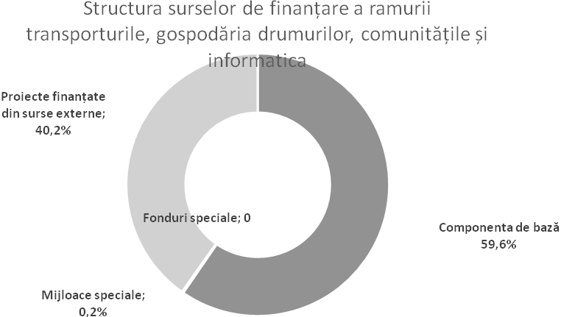

Большая часть расходов по данной группе была профинансирована за счет основного компонента и составляет *59,6%* из общей суммы, за счет внешних источников – *40,2%* и за счет специальных средств – *0,2%.*

Расходы по *основному компоненту* исполнены на уровне 99,7*%*, *по проектам, финансируемым из* *внешних источников* *–* 94,4*%*, а расходы за счет *специальных средств –* 86,7*%* от предусмотренных.

*По функциональному аспекту исполнение расходов данной группы* отражено в следующей диаграмме.

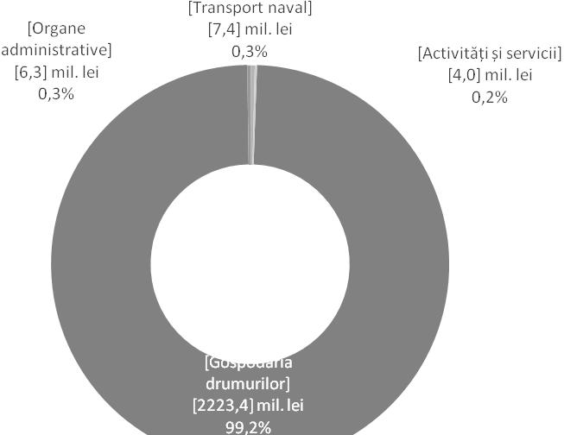

***Водный транспорт***

Для данной отрасли в 2013 году было предусмотрено 7,9 млн. леев, в том числе: по основному компоненту – 3,4 млн. леев и по специальным средствам – 4,5 млн. леев, которые были исполнены в полном объеме.

За счет *основного компонента* было профинансировано 2,7 млн. леев на содержание Î.S. «Bacul Molovata» и обеспечение функционирования понтонного моста в селе Моловата, Дубэсарский район. Соответственно, на содержание Î.S. «Portul Fluvial Ungheni», в том числе на очистку русла реки Прут в порту Унгень были профинансированы 0,8 млн. леев.

Для Публичногоучреждения «Служба капитана порта Джюрджюлешть» были утверждены *специальные средства* по доходам и по расходам – 4,4 млн. леев. В соответствии со Законом о государственном бюджете на 2013 год, объем доходов и расходов были утверждены на 4,4 млн. леев, которые были исполнены на уровне 88,6*%*. Выполненные расходы за 2013 год составляет 3,9 млн. леев, а фактические расходы составляет 4,4 млн. леев.

***Дорожное хозяйство****.*

Самая большая часть расходов по группе *Транспорт, дорожное хозяйство, связь и информатика* была направлена на отрасль Дорожное хозяйство – 2223,4 млн. леев, или 97,5*%*. Расходы данной отрасли были сформированы за счет *основного компонента* – 1321,4 млн. леев и за счет *проектов, финансируемых из внешних источников* – 902,0 млн. леев.

Министерству транспорта и дорожной инфраструктуры, в целях финансирования Программы распределения средств дорожного фонда (П.Пр. № 126 от 19 февраля 2013), были запланированы ассигнования в размере 1079,8 млн. леев, в том числе: за счет акцизов на нефтепродукты в сумме 924,1 млн. леев и дорожные сборы – 155,7 млн. леев, утвержденная сумма в соответствии с Законом №277 из 15 ноября 2013 о внесении изменении в Закон о государственном бюджете на 2013 год, № 249 от 2 ноября 2012 года составляет 1225,0 млн. леев.

Сборы по доходам в *дорожный фонд* были исполнены на уровне 1226,8 млн. леев, что представляет 100,2*%* от запланированной суммы на год. Расходы *дорожного фонда* были профинансированы в размере 1221,5 млн. леев, что представляет 99,7*%* от плана.

Средства *дорожного фонда* были направлены на оплату работ по содержанию национальных и местных публичных дорог в размере 1121,5 млн. леев, или 91,6*%* от запланированной суммы. Одновременно, в 2013 году из *дорожного фонда* были профинансированы капитальные работы в сумме 100,0 млн. леев, в том числе для дорог: «R20 Резина – Орхеи – Кэлэрашь – сектор Резина - Орхеи (km 0-46)».

В 2013 году через Национальный фонд регионального развития, который подведомствен Министерству регионального развития и строительства, *дорожному хозяйству* было профинансировано 99,9 млн. леев, что представляет 52,2*%* от общей суммы средств фонда. За счет данных средств было улучшено состояние публичных дорог общей протяженностью 50,75 км, в том числе: путем строительства – 17,43 км и обновления – 33,32 км. Данными дорогами будет пользоваться население из 53 населенных пунктов. Обеспечен доступ к улучшенным дорогам примерно для 213071 человек.

***Деятельность и услуги в области транспорта, дорожного хозяйства, связи и информатики, не отнесенные к другим группам***

По данной группе были запланированы расходы за счет основного компонента в сумме 4,4 млн. леев, которые исполнились на уровне 90,9*%*. Данные средства были направлены на содержание и деятельность Публичного учреждения «Национальное агентство автомобильного транспорта».

***Органы управления***

Для центрального аппарата Министерства транспорта и дорожной инфраструктуры по данной группе были выделены 6,3 млн. леев.

В течении года было зарегистрировано работников в численность 142,5 человек, соответственно зарегистрировано 14 вакансии: 7 вакантных функции в министерстве Министерству транспорта и дорожной инфраструктуры и подведомственным, 6 функции в Î.S. „Bacul Molovata”

Необходимо отметить, что в 2013 году штатное расписание Î.S. «Portul Fluvial Ungheni» - 6 единиц, на конец отчетного периода вакантных мест не было.

Исполнение показателей по программам, подведомственным Министерству Транспорта и Дорожной Инфраструктуры представлено в следующей таблице.

|  |  |  |  |  |  |  |  |  |  |  |  |  |  |  |
| --- | --- | --- | --- | --- | --- | --- | --- | --- | --- | --- | --- | --- | --- | --- |
| **Название показателя результативности** | | | **Единица измерения** | **2012 исполнено** | **2013** | | | | | | | **Отклонение исполнение 2013 года по отношению к 2012** | | |
| **Утверждено** | **Исполнено** | | | **Отклонение исполнение по отношению к утвержденному плану** | | |
| **сумма** | ***%*** | | **сумма** | | ***%*** |
| ***64.01*** | ***Подпрограмма „Разработка политики и менеджмент в области транспорта и дорожного хозяйства”*** | | | | | | | | | | | | | |
| ***результат*** | | | | | | | | | | | | | | |
| 1. Нормативные и законодательные акты, разработанные МТДИ и утвержденные Правительством и Парламентом | | | единиц | 17 | 12 | | 17 | 5,0 | | 141,7 | | 10,0 | 242,9 | |
| 2. Ликвидация незаконных перевозок пассажиров | | | *%* | 0 |  | |  |  | |  | |  |  | |
| ***продукт*** | | | | | | | | | | | | | | |
| 1. Документы политики разработанные и пересмотренные | | | единиц | 14 | 13 | | 14 | 1 | | 107,7 | | 2,0 | 116,7 | |
| 2.Обученные специалисты в отрасли транспорта | | | единиц | 44,0 | 41 | | 44 | 3 | | 107,3 | | -11,0 | 80,0 | |
| ***64.02*** | ***Подпрограмма „Поддержание дорог”*** | | | | | | | | | | | | | |
| ***результат*** | | | | | | | | | | | | | | |
| 1.Состояние национальных публичных дорог (*%* от общей длины национальных дорог) очень хорошее | | | *%* | 0,0 | 13,0 | | 10,0 | -3,0 | | 76,9 | | 10,0 | 0,0 | |
| 2. Состояние национальных публичных дорог (хорошее) | | | *%* | 11,0 | 49,0 | | 25,0 | -24,0 | | 51,0 | | 14,0 | 227,3 | |
| 3. Состояние национальных публичных дорог (средняя) | | | *%* | 38,0 |  | | 17,0 | 17,0 | | 0,0 | | -21,0 | 44,7 | |
| 4.Состояние национальных публичных дорог (плохое) | | | *%* | 51,0 | 38,0 | | 48,0 | 10,0 | | 126,3 | | -3,0 | 94,1 | |
| 4. Число дорожных происшествий | | | единиц | 2707,0 | 2504,0 | | 2595,0 | 91,0 | | 103,6 | | -112,0 | 95,9 | |
| 5. Количество смертей в следствии дорожных происшествий | | | человек | 431,0 | 388,0 | | 289,0 | -99,0 | | 74,5 | | -142,0 | 67,1 | |
| ***продукт*** | | | | | | | | | | | | | | |
| 1. Протяженность участков реабилитированных национальных дорог | | | км | 35,0 | 700,0 | | 567,0 | -133,0 | | 81,0 | | 532,0 | 1620,0 | |
| 2 Протяженность участков реабилитированных местных дорог | | | км | 264,0 | 540,0 | | 525,0 | -15,0 | | 97,2 | | 261,0 | 198,9 | |
| 3. Протяженность участков отремонтированных местных дорог | | | км | 990,0 | 1200,0 | | 1200,0 | 0,0 | | 100,0 | | 210,0 | 121,2 | |
| 4. Протяженность участков отремонтированных национальных дорог | | | км | 1106,0 | 1340,0 | | 1340,0 | 0,0 | | 100,0 | | 234,0 | 121,2 | |
| ***эффективность*** | | | | | | | | | | | | | | |
| 1. Средняя стоимость реабилитации одного км национальной дороги | | | тыс. леев | 7,4 | 8,0 | | 7,9 | -0,2 | | 98,8 | | 0,5 | 106,8 | |
| 2. Средняя стоимость реабилитации одного км местной дороги | | | тыс. леев | 3,5 | 3,7 | | 3,6 | -0,1 | | 97,3 | | 0,1 | 104,3 | |
| 3. Средняя стоимость ремонта одного км национальной дороги | | | тыс. леев | 0,5 | 0,6 | | 0,6 | 0,0 | | 100,0 | | 0,1 | 120,0 | |
| 4. Средняя стоимость реабилитации одного км местной дороги | | | тыс. леев | 0,3 | 0,4 | | 0,3 | -0,1 | | 75,0 | | 0,0 | 100,0 | |
| ***64.03*** | | ***Подпрограмма „Развитие водного транспорта”*** | | | | | | | | | | | | |
| ***результат*** | | | | | | | | | | | | | | |
| 1.Количество путешествующих посредством водного транспорта | | | тыс. чел. | 115,7 | 0,0 | | 0,0 | 0,0 | | 0,0 | | -115,7 | 0,0 | |
| 2. Товар перевезенный водным транспортом | | | тыс. тонн | 144,2 | 0,0 | | 0,0 | 0,0 | | 0,0 | | -144,2 | 0,0 | |
| 3.Собранные доходы от регистрации суден в Государственном регистре суден РМ | | | тыс. леев | 2542,8 | 0,0 | | 0,0 | 0,0 | | 0,0 | | -2542,8 | 0,0 | |
| 4. Число путешествующих перевезенные через пассажирского порта Giurgiulesti с частными суднами, международные | | | тыс.лей | 0,0 | 0,0 | | 0,0 | 0,0 | | 0,0 | | 0,0 | 0,0 | |
| 5. Средний номер путешествующих перевезенные через Î.S.”Bacul Molovata» | | | тыс.лей | 0,0 | 120,0 | | 116,4 | -3,6 | | 97,0 | | 116,4 | 0,0 | |
| ***продукт*** | | | | | | | | | | | | | | |
| 1.Число суден вошедших в порт | | | единиц | 427,0 | 0,0 | | 0,0 | 0,0 | | 0,0 | | -427,0 | 0,0 | |
| 2.Число рейсов произведенных для перевозки пассажиров | | | рейс | 2150,0 | 0,0 | | 0,0 | 0,0 | | 0,0 | | -2150,0 | 0,0 | |
| 3. Судна, зарегистрированные в Государственном регистре суден РМ | | | единиц | 115,0 | 100,0 | | -76,0 | -24,0 | | 76,0 | | -39,0 | 66,1 | |
| 4.Авто единиц транспортированные | | | единиц | 0,0 | 35000,0 | | 33390,0 | -1610,0 | | 95,4 | | 33390,0 | 0,0 | |
| 5.Товары перевезенные Î.S.»Portul Fluvial Ungheni” | | | тыс.лей | 0,0 | 71,5 | | 60,4 | -11,1 | | 84,5 | | 60,4 | 0,0 | |
| 6.Судна входящие на пирсы в ближающие населеные пункты Giurgiulesti | | | единиц | 0,0 | 176,0 | | 167,0 | -9,0 | | 94,9 | | 167,0 | 0,0 | |
| 7.Товары перевезенные Î.S. “Bacul Molovata» | | | тыс.тон | 0,0 | 100,0 | | 102,2 | 2,2 | | 102,2 | | 102,2 | 0,0 | |
| ***эффективность*** | | | | | | | | | | | | | | |
| 1.Стоимость работ по углублению и делимитации 1 км судоходной реки | | | лей/км | 3300,0 | 0,0 | | 0,0 | 0,0 | | 0,0 | | -3300,0 | 0,0 | |
| 2.Средняя стоимость перевозки 1 тонн товара на 1 км | | | тонна/км | 12,0 | 0,0 | | 0,0 | 0,0 | | 0,0 | | -12,0 | 0,0 | |
| 3.Собранные доходы от регистрации суден в Государственном регистре суден РМ | | | тыс.лей | 0,0 | 3500,0 | | 3886,6 | 386,6 | | 9,9 | | 3886,6 | 0,0 | |
| ***64.04*** | | ***Подпрограмма „Услуги автотранспорта”*** | | | | | | | | | | | | |
| ***результат*** | | | | | | | | | | | | | | |
| 1.Уровень покрытия районов станциями по тестированию | | | *%* | 93,7 | 0,0 | | 0,0 | 0,0 | | 0,0 | -93,7 | | 0,0 | |
| 2. Собранные доходы от выдачи разрешений CEMT, Interbus и едиными разрешениями | | | тыс. леев | 39595,7 | 0,0 | | 0,0 | 0,0 | | 0,0 | -39 595,7 | | 0,0 | |
| ***продукт*** | | | | | | | | | | | | | | |
| 1.Рабочие станции по тестированию | | | единиц | 69,0 | 0,0 | | 0,0 | 0,0 | | 0,0 | | -69,0 | 0,0 | |

***Гл.гр.14; гр.07, тип 724 – «Проект******поддержки Программы дорожного сектора»***

Финансирование деятельности данного проекта реализованные в течение 2013 года были покрыты из следующих источников:

* кредит BEI № FIN серия N 2006 0485;
* кредит BEI № FIN 25.852 серия N 2010-0154;
* кредит BERD № 37671;
* кредит BERD № 41442;
* грант FIV №ЕНПИ/2007/019549-MD-02 от ЕК;
* грант FIV №ЕНПИ/2011/265-548 от ЕК.

В соответствий с планом финансирования на 2013 год были запланированы средства для оплаты консалтинговые услуги и восстановительные работы проекта в размере 461 300 000,0 леев.

Необходимо отметить что 16 и 18 декабря 2013 были представлены применении выплат для финансирование в стоимость 2 482 903,40 евро и 1 949 309,53 леев (эквивалент 46 217 987,41 леев ), что должна была обеспечить уровень выполнения до 98,3*%*. Но Европейский Банк Реконструкции и Развития перечислила финансовые средства 3 января 2013.

Ситуация по выполнение сметы расходов для каждого источника финансирования представлена в следующим таблице:

|  |  |  |  |  |  |  |
| --- | --- | --- | --- | --- | --- | --- |
| **Источник** | **Запланированно в соответсвии с планом финансирования (ЛЕЕВ)** | **Фактуры в 2013 год (ЛЕЕВ)** | | | **Выполнение**  **(*%*)** | **Примечание** |
| **Выплачены** | **Получены для выплат** | |
| **ЕБРР** | 183 995 000,00 | 166 928 328,28 | 46 217 987,41 | 90,7 | | Уровень выполнении расходной сметы на 2013 год был уменьшен из за медленной обработки прямых выплат ЕБРР в декабре. Применения для выплат со всеми подтверждающими документами были представлены банку 16 декабря. |
| **ЕИБ** | 172 190 000,00 | 161 758 464,10 | 0,00 | 93,9 | | Уровень выполнении расходной сметы на 2013 год был уменьшен из за колебания обменного курса по сравнению с курсом установлен Министерством Финансов. |
| **ЕК** | 105 115 000,00 | 78 694 180,13 | 24 078 837,48 | 74,9 | | Уровень выполнении расходной сметы на 2013 год был уменьшен из за удержание выплаты Временного Сертификата Оплаты из за координации формальности необходимы быть сделаны с финансируемый банк. |
| **Итого** | **461 300 000,00** | **407 380 972,51** | **70 296 824,89** | **88,3** | |  |

*\* средний обменный курс 1 евро=17,9 леев*

***1.Кредит BEI № FIN Serapis N 2006 0485 и № FIN 25.852 Serapis N 2010-0154:***

Для финансирования восстановительных работ и оказания консультационных услуг были предусмотрены финансовые средства в сумме 172 190,0 млн. В результате реализации данных мероприятий были использованы финансовые средства в размере 161 758,5 млн. леев, уровень исполнении составляет 93,9*%*. Финансовые средства использовались согласно заключенным контрактам:

* Восстановление участка дороги R3 Кишинев - Хынчешть км 22+000 - км 29+920 (Construcoes Gabriel A.S.Couto S.A. с Rosas Construtores S.A.) – 20 053 630,60 леев;
* Восстановление участка дороги М2 Кишинев – Сорока км 5+733 – км 26 + 200 (Strabag AG) -107 942 590,92 леев;
* Оказание услуг технического надзор по восстановлению дороги R3 Кишинев - Хынчешть км 7+820 – км 29+920 (Louis Berger SAS)- 2 473 610,87 леев;
* Оказание услуг технического надзор по восстановлению дороги М2 Кишинев – Сорока км 5+733 – км 26 + 200 (Aecom Incocsa SLU с S.C.Search Corporation SRL) – 8 387 064,65 леев;

***2.Кредиты BERD №37671 и №41442:***

Для 2013 года, для финансирования восстановительных работ и оказания консультационных услуг были запланированы 183 995,0 тыс.леев. В результате реализации мероприятии были использованы финансовые средства в размере 166 928,3 леев, уровень исполнении составляет 90,7*%*. Финансовые средства были использованы согласно контрактам:

* Восстановление участка дороги М2 Кишинев – Сорока км 26+200- км 54+850 (Toto Costruzioni Generali S.p.A. совместно с cu Taddei S.p.A.) - 54 947 388,76 млн. леев;
* Восстановление участка дороги М3 Кишинев – Джюрджюлешть км 96+800 – км 122+800 (S.C. Pa&Co International SRL) – 45 171 060,50 леев;
* Восстановление участка дороги М3 Кишинев – Джюрджюлешть км 122+800 – км 151+200 (S.C. Pa&Co International SRL)- 52 390 282,95 леев;
* Оказание услуг технического надзор по восстановлению дороги М2 Кишинев – Сорока км 26+200 – км 54+850 (IRD Engineering SRL) – 6 248 833,37 леев.
* Оказание услуг технического надзор по восстановлению дороги М3 Кишинев – Джюрджюлешть км 96+800 – км 151+200 (Louis Berger SAS) – 8 170 762,7 леев.

***3.Грант FIV №ENPI/2007/019549-md-02 И №ENPI/2011/265-548 от Европейской комиссии***

В 2013 году, для финансирования восстановительных работ и оказания консультационных услуг были планированы 105 115,0 тыс.леев. В результате реализации мероприятии были использованы финансовые средства в размере 78 694,2 тыс.леев, уровень исполнении составляет 74,9*%*. Финансовые средства были использованы согласно контрактам:

* Восстановление участка дороги R14 Бэлць- Сэрэтень км 10+780 - км 26+600 (S.C. Pa&Co International SRL) – 60 539 266,91 леев;
* Оказание услуг технического надзор по восстановлению дороги R14 Бэлць- Сэрэтень км 10+780 - км 26+600 и км 38+300 - км 43+000 (Louis Berger SAS) – 10 657 793,87 леев;
* Оказание услуг консалтинга для помощи в реализации проектов (Roughton International Ltd) – 7 497 119,35 леев.

***гл. гр.14; гр.07, тип 755*** *–* ***Проект «Реабилитация дорог»***

Данный проект реализовывался Фондом «Вызовы тысячелетия - Молдова»***.*** Проект «Реабилитация дорог» предусматривает восстановление участка национальной дороги М2 Сэрэтень - до перекрестка Дрокия. Первоначально были запланированы 492,07 млн. леев, утвержденная сумма составляет 494,64 млн. леев. Были финансированы следующие мероприятия:

* Выплаты предприниматели для выполнение роботы восстановлении дорог – 448,5 млн. леев.
* Расходы для выполнении плана переселения (в том числе приобретение частых участок необходимые для расширение дороги), а также и для дополнительные услуги проектирования и дизайн – 2,9 млн. леев.
* Выплаты для надзор восстановительных услуг – 38,8 млн. леев.
* Выплата консалтинговых услуг консультантов которые предоставляет поддержка в реализации проекта – 4,42 млн. леев.

### 15. Жилищное и коммунальное хозяйство

*Показатели исполнения расходов по данной группе* представлены в следующей тавлице:

*млн. леев*

|  |  |  |  |  |  |  |  |  |
| --- | --- | --- | --- | --- | --- | --- | --- | --- |
|  | **2012 исполнено** | **2013** | | | | | **2013 исполнено / 2012 исполнено** | |
|
| **утверждено** | **уточнено** | **исполнено** | **исполнено / уточнено** | |
| **сумма** | ***%*** | **сумма** | ***%*** |
| **Всего (млн. леев)**  *в том числе:* | **166,7** | **196,5** | **397,9** | **381,2** | **-16,7** | **95,8** | **214,5** | **228,7** |
|
| *Основной компонент* | *59,3* | *96,4* | *88,5* | *88,2* | *-0,3* | *99,7* | *28,9* | *148,7* |
|
| *Специальные средства* | *0,1* | *0,1* | *0,5* | *0,5* |  | *100,0* | *0,4* | *500,0* |
|
| *Проекты, финансируемые из внешних источников* | *107,3* | *100,0* | *308,9* | *292,5* | *-16,4* | *94,7* | *185,2* | *272,6* |
|
| **Удельный вес в общей сумме расходов государственного бюджета, *%*** | **0,8** | **0,8** | **1,6** | **1,6** | **-** | **-** | **-** | **-** |

По *всем компонентам* данной группы были утверждены ассигнования в сумме 196,5 млн. леев. Вследствии внесенных изменений, объем ассигнований увеличились на 201,4 млн. леев и составил 397,9 млн. леев.

По данной группе произведены кассовые расходы в сумме 381,2 млн. леев, что составляет 95,8 *%* от предусмотренных.

Расходы по данной группе были профинансированы из разных источников, структура которых представлена в следующей диаграмме:

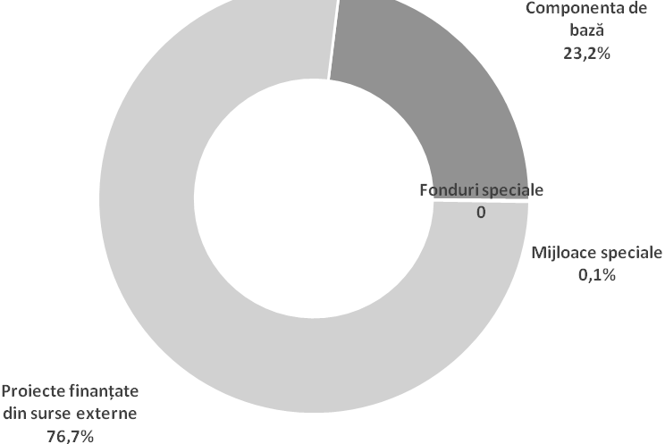

Расходы *основного компонента* исполнены на уровне 99,7 *%*, по проектам, финансируемым из *внешних источников* *–* 94,7 *%*, и расходы за счет *специальных средств* тоже исполнены на уровне 100,0 *%*.

Из основного компонента, в сумме 88,2 млн. леев были профинансированы следующие расходы:

* Министерству регионального развития и строительства 47,2 млн. леев, из которых 43,3 млн. леев Национальный фонд регионального развития, что составляет 100,0 *%* от предусмотренного; 3,9 млн. леев – капитальные вложения для ликвидации последствий наводнений, произошедших летом 2010.
* Министерству Внутренних Дел для обслуживание Специальных Объектов 1,7 млн. леев. Перечисленная сумма была использована для следующие направлении: коммунальные услуги, текущий ремонт здании и приобретение строительных материалов, текущий ремонт оборудовании и инвентарь , приобретение мебели;
* Министерству Труда, Социальной Защиты и Семьи ассигнованы 9,0 млн.леев для строительство “80 – квартирный жилой дом для участников ликвидации последствий аварии на Чернобыльской АЭС, ул.Алба Юлия, мун.Кишинэу”.
* На Общие мероприятия были ассигнованы 30,3 млн. леев для трансферты бюджетам административно-териториальных единиц.

Из внешних источников расходы выполнены на данной группе для следующие проекты:

***гл.гр.15; гр.01; тип.722 –*** Проект "Строительство социального жилья"

В течение отчетного периода были выполнены расходы для закрытье первого этапа проекта.

Расходы были выполнены для финансирование деятельность из:

* доля от внешних кредитов – 59,4 тыс. леев.

***гл.гр.15; гр.02; тип.740 – “***Национальный проект водоснабжения и канализации”.

В течение отчетного периода были использованы финансовые средства для:

* восстановительные работы сети водоснабжения в г.Бэлць, Кахул, Кэушень, Орхеи и Унгень;
* восстановительные работы сети водоснабжения в с.Бештемак, Колибашь, Пырыта, Сэрата Ноуэ, Нэвырнец и Захорна;
* ценности для управлений водного хозяйстве Кахул, , консальтинговые услуги для разработки концепции и структуры географического информационного системы в водной сфере.
* обучение персонала Министерство Окружающей Среды;
* управление проекта;
* строительные роботы, реабилитации и замена оборудования систем водоснабжения и канализации в 6 городов Молдовы.
* выполненные расходы в 2013 году были следующими:
* доля от внешних кредитов – 52 754,2 тыс. леев.

***гл.гр.15, гр.02; тип. 748 –*** Проект “Региональное развитие и социальная защита”

В результате осуществлении деятельности были использованы финансовые средства для конструкций очистных сооружения сточных вод в г.Орхей. Выполненные расходы в 2013 году были финансированы из:

* доля от внешних грантов – 21 044,9 тыс. леев.

***гл.гр.15; гр.02; тип. 752 –*** Программа развития услуг снабжения питьевой водой.

Расходы этого проекта были выполнены для следующих деятельности: приобретение ценности, капитальные роботы, монтажные роботы и техническое сотрудничество.

Источники финансирования:

* доля от внешних грантов – 69 341,4 тыс. леев
* доля от внешних кредитов – 138 436,0 тыс. леев

***гл.гр.15; гр.02; тип. 765 – Проект “***Строительство социального жилья II”

Предусмотренные расходы были выполнены для продолжение конструкции домов для социально уязвимых семьи в 3 районах: Кэлэрашь, Бричень, Сынжерей.

* доля от внешних кредитов - 10 122,3 тыс. леев;
* доля от внешних грантов - 9,2 тыс. леев.

***гл.гр.15; гр.02; тип. 778 –*** Проект “Модернизация местных общественных услуг”. Расходы данного проекта были использованы для выплаты заработной платы персонала проекта.

* доля от внешних грантов - 729,4 тыс. леев.

***Программа 55 “Водное хозяйство”***

Цель программы улучшение канализации и водоснабжении через расширение существующих сетей водоснабжении и канализации в соответствии с Стратегии водоснабжении и канализации населенных пунктов РМ.

Для данной программы были утверждены финансовые средства в размере 281 576,6 тыс.леев для проекты финансируемые из внешних источников и финансирование составило 100*%*.

Достижения показателей усовершенствования представлены в следующем таблице:

|  |  |  |  |  |  |  |  |  |  |
| --- | --- | --- | --- | --- | --- | --- | --- | --- | --- |
|  |  | Единица измерения | 2012 исполнено | 2013 | | | | Отклонения исполнено 2013 по сравнению с исполнено 2012 | |
| Преду-смотрено | Испол-нено | Отклонения исполнено по сравнению с предусмотрено | |
| сумма | *%* | сумма | *%* |
| по результатам | среднее потребление единиц энергии | kw/m3 | 1,6 | 1,6 | 1,0 | -0,6 | 62,5 | -0,6 | 62,5 |
| потери воды | *%* | 53,0 | 50,0 | 45,0 | -5,0 | 90,0 | -8,0 | 84,9 |
| население подключенные/повторно подключенные на систем водоснобжения | люди | 12800,0 | 69820,0 | 50628,0 | -19192,0 | 72,5 | 37828,0 | 395,5 |
| население подключенные на канализиционных систем | люди | 20000,0 | 28156,0 | 5663,0 | -22493,0 | 20,1 | -14337,0 | 28,3 |
| по продукции | реабилитация артезианских скважин | шт. | 4,0 | 19,0 | 28,0 | 9,0 | 147,4 | 24,0 | 700,0 |
| реабилитация очистных сооружения | шт. | 1,0 | 0,0 | 10,0 | 10,0 | 0,0 | 9,0 | 1000,0 |
| реабилитация водных резервоаров и водонапорных башни | m3 | 150,0 | 700,0 | 1200,0 | 500,0 | 171,4 | 1050,0 | 800,0 |
| расширение сети водоснабжения | kм | 135,7 | 598,4 | 559,6 | -38,8 | 93,5 | 423,9 | 412,4 |
| расширение канализиционных сетей | kм | 22,3 | 130,9 | 74,3 | -56,6 | 56,8 | 52,0 | 333,2 |
| по эффективности | стоимость ребилитации 1-ой артезианской скважине и водонапорной башни | тыс.леев/шт. | 579,4 | 500,0 | 518,0 | 18,0 | 103,6 | -61,4 | 89,4 |
| стоймость реабилитации одной очистной сооружения | тыс.леев/шт. | 3945,6 | 0,0 | 271,2 | 271,2 | 0,0 | -3674,4 | 6,9 |
| средняя стоймость одного км сети водоснабжения | тыс.леев/шт. | 165,2 | 270,0 | 541,7 | 271,7 | 200,6 | 376,5 | 327,9 |
| средняя стоймость одного км канализиционной сети | тыс.леев/шт. | 1695,6 | 1000,0 | 544,2 | -455,8 | 54,4 | -1151,4 | 32,1 |

### 16. Топливно-энергетический комплекс

*Данные по расходам этой группы* представляются в следующей таблице.

*млн. леев*

|  | **2012 исполнено** | **2013** | | | | | **2013 исполнено / 2012 исполнено** | |
| --- | --- | --- | --- | --- | --- | --- | --- | --- |
| **утверждено** | **уточнено** | **исполнено** | **исполнено / уточнено** | |
| **сумма** | ***%*** | **сумма** | ***%*** |
| **Всего (млн. леев)**  *в том числе:* | **171,1** | **419,1** | **279,6** | **243,4** | **-34,9** | **87,1** | ***72,3*** | ***142,3*** |
| *Основной компонент* | *103,9* | *342,8* | *237,8* | *214,1* | *-23,7* | *90,0* | *110,2* | *206,1* |
| *Проекты, финансируемые из внешних источников* | *67,2* | *76,3* | *35,2* | *24,0* | *-11,2* | *68,2* | *-43,2* | *35,7* |
| *Специальные средства* |  |  | *6,6* | *5,3* | *-1,3* | *80,3* | *5,3* |  |
| **Удельный вес в общей сумме расходов государственного бюджета, *%*** | **0,8** | **1,8** | **1,1** | **1,0** | **-** | **-** | **-** | **-** |

По данной группе, по всем компонентам были утверждены ассигнования в размере 419,1 млн. леев. В результате поправок объем ассигнований сократилась на 139,5 млн. леев и составили 279,6 млн. леев.

Основные причины сокращения ассигнований для группы, является тот факт, что средства для осуществления проекта «Объединение транспортной системы трубопроводов для природного газа в Румынии с транспортировкой природного газа из Республики Молдова в направлении Яссы-Унгены», утвержденных по основному компоненту были сокращены на 83,0 млн. леев и исключены расходы для проекта «Реабилитация инвестиций электрических сетей» - 58,5 млн. леев.

Согласно отчетам по этой группе были израсходованы 243,4 млн. леев, что составляет 87,1*%* от предусмотренного.

Расходы по основному компоненту были усвоены на уровне 90,0*%*, из проектов с внешним финансированием 68,2*%* по сравнению с утверждеными и специальные средства 80,3*%*.

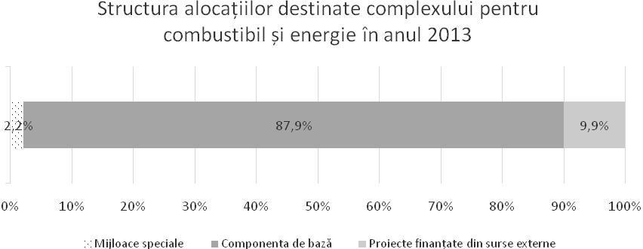

* **Фонд энергоэффективности** был утвержден в размере 200.5 млн. леев который был позднее уменьшен до 197,5 млн. леев, с финансированием 192,5 млн. леев или 97,5*%*.

В соответствии с Законом о возобновляемой энергии нр. 160-XVI от 12 июля и Закон об энергоэффективности №142-XVI от 2 июля 2010 года, правительство Республики Молдова утвердило решение относительно фонда энергоэффективности №401 от 12 июня 2012 года.

Фонд эффективности использования энергии (EEF) поддерживает проекты в Молдове, направлены на поощрение энергоэффективности (ЭЭ) и возобновляемых источников энергии (ВИЭ), которые имеют положительное влияние на сокращение выбросов парниковых газов.

Для достижения целей Фонда, 24 декабря 2012 года начато призыв предложений (приложение) пр. 1 для государственного сектора в области энергоэффективности и возобновляемых источников энергии (пересмотренная), для которого крайний срок для представления досье был 15 февраля 2013 года. В составе вызова было выделено 80 миллионов для финансирования проектов в области энергоэффективности, использования возобновляемых источников энергии.

В этом контексте, в составе вызова было представленно 303 предложений были внесенных на рассмотрение проектных предложений. В результате первоначальной оценки процедуры для 195 проектов были приняты и предложили на стадии предварительной оценки.

Как результат в процессе предварительной оценки проектов были поддержаны 98 проекты, впоследствии они были переданы администратору фонда (AF) для проведения технических и финансовых экспертиз.

В конце сентября, 2013, в соответствии с процедурами, описанными в постановлние нр. 401, проекты которые имели технические и финансовые экспертизы, направлены для оценки и предварительное одобрение Комитета, а затем в Совет администрации фонда.

4 октября 2013 года, Совет постановил утвердить перечень проектов, предложенных для финансирования, во время совещания постановили также одобрить проекты на целевые группы. Во исполнение этого решения, проекты были утверждены согласно своей цели следующим образом: (13 проектов, медицинских учреждений, утвержденные постановлением 04.10.2013, и 5 проектов в области культуры и в высших учебных заведениях).

В рамках приема заявок №1 - для государственного сектора были утвержденны 87 проектов которые должны финансироваться в течение 2014 года с бюджетом примерно в 135 млн. долларов, сумма увеличилась до 55,0 млн. леев из бюджета, утвержденного для следующего вызова, согласно принятому решению, от 04.10.2013 под №2.

На ситуацию от 01 января 2013 года баланс фонда представляет 99 100 066 леев.

На основе отчета № 12 от 08.04.2013 относительно утверждения бюджета на 2013 год, для оперативных расходов Фонда была утверждена сумма 10 202,2 тыс. леев и общая сумма расходов составила 5732,57 тыс. леев с исполнением 56,2*%* от финансового плана:

* **Фонд заработной платы**, включая обязаности, связанные с национального публичного бюджета были исполненены в сумме 1 674,7 тыс. леев, с перерасходом на 16,5 тыс. леев, по сравнению с утвержденным планом, который был сформирован в результате уволнения Исполнительного директора и выплаты компенсации в соответствии с пунктом 4.2 индивидуального трудового договора № 1 от 09.08.2012;
  + глава товаров и услуг – 357,9 тыс. леев;
  + текущий ремонт помещений – 498,2 тыс. леев;
  + аренда собственности – 366,10 тыс. леев, с перерасходом на 26,10 тыс. леев по сравнению с утвержденным планом, по причине увеличения цен на аренду от первоначально представленного.
  + компьютерные работы – 115,7 тыс. леев;
  + публичные мероприятия и представительства – 250,4 тыс. леев;
* командировки – 59,1 тыс. леев;
* услуги администратора – 1651,0 тыс. леев;
* мебель – 170,1 тыс леев;
* оборудование для офиса – 191,3 тыс. леев;
* ИТ оборудование – 179,4 тыс. леев;
* транспорт – 218,7 тыс. леев.

На основании данных бухгалтерского учета сальдо фонда в банковских счетах на 1 января 2014 года — 290,6 млн. леев.

* Для двустороннего проекта «Создание взаимосвязи для транспортировки газопровода Унгены-Яссы» были запланированы 140,0 млн. леев по основному компоненту. Позже в процессе изменения и дополнения в Закон о государственном бюджете сумма была снижена до 57,0 млн. леев с финансированием с компонента инвестиционных проектов, финансируемых внешними донорами. Из этой суммы были финансируемы 29,6 млн. леев или 52,0*%*.

По данным отчетов на 31 декабря 2013 года по данной группе констатируем кредиторский долг в размере 1451,9 тыс. леев, из-за неоплаты платежных поручений, представленных министерством экономики из-за отсутствия доходов, получаемых в государственный бюджет.

От внешних доноров для финансирования проектов энергетического комплекса средств были предусмотрены средства в размере 35,2 млн. леев, из которых было профинансировано 24,0 млн. леев или 68,0*%*.

По данной группе были внедрены следующие инвестиционные проекты:

***Гл.гр.16, гр.04, тип 763* - *проект «Реформа энергетического сектора и повышения эффективности энергетического сектора»***

В рамках проекта были проведены следующие мероприятия:

* внедрение Договора по оказанию технической помощи для определения инвестиционных приоритетов для предстоящего соглашения с международной компанией Sweco Швеции (Sweco);
* осуществление контракта для технической помощи подписаный с PricewaterhouseCoopers SRL, Румыния.

Фактические затраты проекта, были следующие:

* вклад из гранта - 7216,9 тыс. леев.

***Гл.гр.16, гр.04, тип 764* - *проект «Укрепление потенциала министерства экономики Республики Молдова в области возобновляемых ресурсов и эффективности в энергетическом секторе»***

В рамках проекта были оплачены консультационные услуги в области энергетики предоставленые министерству экономики компанией AF промышленность AB, Швеция и Saakra финансовые LTD, Румыния.

Фактические затраты проекта, были следующие:

* вклад из гранта - 6095,9 тыс. леев;
* вклад правительство - 88,5 тыс. леев.

***Гл.гр.16, гр.02, тип 773 - проект «Восстановление электрических сетей»***

В рамках проекта не были финансированы средства, учитывая тот факт, что процедура одобрения Европейским банком развития, технического консультанта, который будет координировать осуществление аспектов мероприятий реабилитации электрических сетей, было очень трудной.

***Гл.гр.16, гр.01, тип 780* - *проект «Соединения трубопроводов транспортной системы Румынии с газотранспортной системы природного газа Республики Молдовы в направлении Яссы-Унгены»***

Роспись проектной деятельности отражена в рамках этой программы.

Для проекта были профинансированы средства в размере 29562,5 тыс. леев, в том числе:

* гранты - 10649,8 тыс. леев;
* правительственный вклад - 18912,7 тыс. леев.

По данной группе была реализована программа «развития энергетического сектора» включает пять подпрограмм.

*Подпрограмма 1* **«Разработка политики и управления в энергетическом секторе»**

Целью программыявляется реализация государственной политики в области энергоэффективности и возобновляемых источников энергии. Наблюдение за развитием ситуации в области энергоэффективности и возобновляемых источников энергии.

Задачей программы является развитие институционального потенциала АЕЕ и развитие мер по повышению энергоэффективности и возобновляемых источников энергии.

В текущем году на программу были выделены средства в размере 2615,4 тыс леев, и были осуществлены следующие виды деятельности:

* + подготовка 10 сотрудников Агентства по энергоэффективности в области энергоэффективности и возобновляемых источников энергии;
* подготовка 133 ревизоров в области энергии уполномочены, в ходе семинара, организованного АЕЕ в сотрудничестве с программой INOGATE в результате участия в учебный курс в области развития энергетического аудита;
  + обучение 29 руководителей, назначенные местными властями относительно осуществления нормативно-правовой базы энергетического аудита, использование потенциала биомассы, биогаза, применяя для финансовых инструментов, существующих в области ВИЭ и EE, энергии и т.д.;
  + разработка нормативных актов, 12 программных документов, руководств в области ЭЭ и ВИЭ.

*Подпрограмма 2***«Развитие национальной системы поставок природного газа»**

Целью программыявляется обеспечение развития национальной системы поставок природного газа.

Задача программы заключается в том, чтобы расширить сети поставок природного газа, в том числе транспорта и распределения, а также взаимосвязи с соседними странами. Подключение заявителей к национальной системы поставок природного газа.

В текущем году на данную программу были Запланированы финансовые средства в размере 56967,1 тыс. леев из которых исполнение составляет 29602,0 тыс. леев, используемые для строительства трубопровода для взаимосвязи транспортной системы природного газа в Румынии и Республики Молдова в направлении Яссы-Унгены.

Дебиторская задолженность по этому объекту составляет 6136,4 тыс. леев. Основной причиной задержек, несоблюдение подрядчиком графика по соглашению подписанному в конце августа 2013 года №UI-001, для строительства трубопровода на договорной цене в 6,65 млн. евро (2,4 миллиона финансированные из гранта и 4,25 млн. евро финансирование из государственного бюджета 4,25 млн. евро). Контрактованная компания PPS Habau трубопроводные системы SRL (Румыния) представил график работ и график платежей (приложение), который является основой финансового планирования проекта. Чтобы успешно развернуть следующие для обеспечения исполнения контракта должны были быть обеспечены работы в соответствии с согласованным графиком. Период мобилизации заняло больше времени, чем первоначально предполагаемое (68 дней) из-за различий в законодательстве Республики Молдова и страны подрядчика, чья адаптация было трудно.

*Подпрограмма 3* **«Развитие электрического сектора»**

Целью программы является обеспечение развития электрического сектора Молдовы.

Задача программы заключается в достижении эффективного энергетического комплекса, конкурентоспособной и безопасной, обеспечения энергетической безопасности страны, модернизация существующей энергетической инфраструктуры, повышения эффективности использования энергии, использование возобновляемых источников энергии и интеграции европейского энергетического рынка.

В текущем году на программу были планируемы финансовые ресурсы в размере 58500,0 тыс. леев, в процессе исправления закона о государственном бюджете на год 2013 были исключены.

*Подпрограмма 4* **«Энергоэффективность и возобновляемых энергоресурсов»**

Программа предназначена для повышения энергоэффективности и использования возобновляемых источников энергии.

Целью программы является реализация государственной политики в области энергоэффективности и возобновляемых источников энергии. Наблюдение за эволюцией ситуации в области энергоэффективности и возобновляемых источников энергии.

В текущем году на программу были планируемы финансовые ресурсы в размере 210316,0 тыс. леев, из которых выполнение составляет 203925,5 тыс. леев и были осуществлены следующие мероприятия.

Агентства по энергоэффективности провел энергоаудит для 303 общественных зданий. В отношении показателя «Разработанные местные планы действий в области энергоэффективности » напоминаем что в соответствии с законом №. 142 от 02.07.2010 по энергоэффективности, 18, пункт. (1) к (5) содержит положения, касающиеся обязательства районных советов, муниципальных советов и народного собрания Гагаузии составить планы для повышения энергетической эффективности и координации их деятельности с Агентством энергетической эффективности.

Срок местного плана устанавливается на конец месяца не позднее сентября 2013 года. Таким образом было обращено внимание к местным властям о необходимости ускорить разработку и координацию деятельности местных планов действий и их окончания в назначенном сроке. В настоящее время только четыре планы были согласованы с агентством по эффективности использования энергии.

Агентство энергетической эффективности является единица по осуществление программы поддержки и развития сектора производства твердой биомассы топлива в Республике Молдова. В 2013 году, были предусмотрены 6633,40 тыс леев, из которых 5274,40 тыс. леев были исполнены. Среди главных достижений назначение 16 конечных бенефициаров для предоставления Брикетирующее оборудование в рассрочку.

Кроме того 55 человек выразили намерения для установки котлов, твердого биотоплива, из которых 27 продвинулись в процедуре, установив единицы тепловой энергии, заполнив необходимую документацию и записей (налоговые счета-фактуры, Доставка- и т.д.) и в результате получили гранты по программе.

Более подробное описание программы отражено в компоненте фонда энергетической эффективности.

*Подпрограмма 5* **«Развитие сектора тепловой энергии»**

Цель программы – обеспечение развития тепловой энергии сектора Республики Молдова.

Задачей программы является достижение системы тепловой энергии, эффективной, конкурентоспособной и безопасной, с тем чтобы обеспечить модернизацию инфраструктуры существующих тепловых сетей, повышение энергоэффективности, использование возобновляемых источников энергии и интеграции в европейском энергетическом рынке.

Программа включает в себя мероприятия по развитию инвестиционных планов и модернизации инфраструктуры тепловых электростанций в АО «Термоком», который реализуется шведской компании SWECO International и АО «Термоком», под эгидой министерства экономики. На 2013 год государственный бюджет предусмотрел 7216,90 тыс. леев.

Реструктуризация системы центрального отопления, в муниципии Кишинэу путем слияния АО «Термоком» АО «CET-1 и CET-2» в новое предприятье было начато с целью привлечения новых инвестиций в предприятие с целью сокращения убытков и обеспечение качества услуг для потребителей.

В этом смысле, было утверждено постановление правительства № 919 от 18.11.2013 относительно реорганизации тепловых электростанций, после которой 26 декабря 2013 года внеочередным общим собранием акционеров соединение ОАО «CET-1 и CET-2» путем слияния с SA «Термоком» в процесе плана и создание новой компании SA «Termoelectrica». Новая компания возьмет на себя деятельность трех компаний и будет продолжать производство, распределение и снабжение потребителей тепла. Кишинев.

### 17. Oбслуживание государственного долга

*Информация о расходах по этой группе* представлены в следующей таблице.

*млн. леев*

|  | **2012**  **исполнено** | **2013** | | | | | **2013 исполнено /**  **2012 исполнено** | |
| --- | --- | --- | --- | --- | --- | --- | --- | --- |
| **утверждено** | **уточнено** | **исполнено** | **исполнено / уточнено** | |
| **сумма** | ***%*** | **сумма** | ***%*** |
| **Всего (млн. леев)**  *в том числе:* | **666,4** | **669,6** | **514,2** | **492,6** | **-21,6** | **95,8** | **-173,8** | **73,9** |
| *oбслуживание внешнего государственного долга* | *176,6* | *218,0* | *207,6* | *186,2* | *-21,4* | *89,7* | *9,6* | *105,4* |
| *oбслуживание внутреннего государственного долга* | *489,8* | *451,6* | *306,6* | *306,4* | *-0,2* | *99,9* | *-183,4* | *62,6* |
| **Удельный вес в общей сумме расходов государственного бюджета, *%*** | **3,1** | **2,8** | **2,1** | **2,1** | - | - | - | - |

В государственном бюджете на 2013 год, для обслуживания государственного долга изначально были предусмотрены средства на сумму 669,6 млн. леев. Вследствии внесенных поправкок, объем распределений уменьшился на 155,4 млн. леев и составил 514,2 млн. леев или 2,1*%* от общей суммы расходов государственного бюджета. По этой группе были использованы денежные средства в сумме 492,6 млн. леев что является 95,8*%* от уточненной суммы.

Из общей суммы кассовых расходов, для обслуживания внешнего государственного долга было использовано 186,2 млн. леев или 37,8*%* и для обслуживания внутреннего государсвенного долга - 306,4 млн. леев или 62,2*%*. Годовые предусмотрения были исполнены на уровне 89,7*%* и 99,9*%* соответственно.

Также, по сравнению с прошлым годом, кассовые расходы на 173,8 млню леев меньше или на уровне 73,9*%*, из которых: для обслуживания внешнего государственного долга – на 9,6 млн. леев больше или на уровне 105,4*%*, а для обслуживания внутреннего государственного долга – на 183,4 млн. леев меньше или на уровне 62,6*%*, в связи с понижением процентных ставок по ГЦБ, реализуемым на первичном рынке, что одновременно привело к снижению процентных ставок на конвертируемые ГЦБ.

### 18. Пополнение государственных резервов

*Данные об исполнении расходов по данной группе* представлены в следующей таблице.

*млн. леев*

|  |  |  |  |  |  |  |  |  |
| --- | --- | --- | --- | --- | --- | --- | --- | --- |
|  | **2012 исполнено** | **2013** | | | | | **исполнено 2013 / исполнено 2012** | |
| **утверждено** | **уточнено** | **исполнено** | **исполнено / уточнено** | |
| **сумма** | ***%*** | **сумма** | ***%*** |
| **Всего (млн. леев)**  *в том числе:* | **55,3** | **44,7** | **44,6** | **31,1** | **13,6** | **69,7** | **24,3** | **56,0** |
| *Основной компонент* | *33,8* | *14,3* | *14,3* | *14,0* | *0,4* | *97,9* | *19,9* | *41,1* |
| *Специальные средства* | *21,5* | *30,4* | *30,3* | *17,1* | *13,2* | *56,4* | *4,4* | *79,5* |
| **Удельный вес в общей сумме расходов государственного бюджета, *%*** | **0,3** | **0,2** | **0,2** | **0,1** |  |  |  |  |

В государственном бюджете по данной группе *по всем компонентам* были утверждены ассигнования в сумме 44,7 млн. леев, которые на протяжении года были уменьшены на 0,1 млн. леев и составили 44,6 млн. леев.

По *основному компоненту,* утвержденныеассигнования остались на том же уровне.

По компоненту *специальные средства*, расходы уменьшены на 0,1 млн. леев, в связи со снижением доходов.

Согласно отчетов, по данной группе кассовые расходы исполнены в сумме 31,0 млн. леев, что составляет 69,5*%*  от предусмотренных.

Расходы по данной группе были профинансированы за счет двух источников, структура которых представлена в следующей диаграмме.

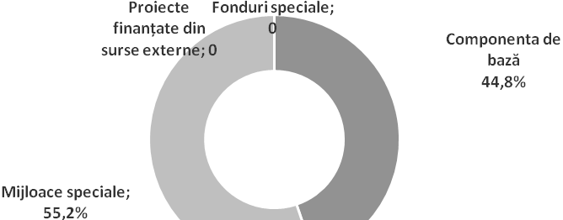

Расходы по *основному компоненту* были выполнены на уровне 97,9*%*, а из *специальных средств –* 56,4*%* от предусмотренных.

Для ***пополнения государственного резерва*** по основному компоненту в государственном бюджете были утверждены 14353,6 тыс. леев, которые в течение года были исполнены на 13974,8 тыс. леев или на 97,9*%*. Фактические расходы составили 13937,5 тыс. леев.

Наряду с этим, по данной группе были утверждены *специальные средства*, по доходам и по расходам в сумме 30448,0 тыс. леев и уточнены по расходам 30248,0 тыс. леев и были исполнены по расходам 17638,9 тыс. леев.

***Создание государственного резерва.*** Для создания государственного резерва по основному компоненту были утверждены 5000,0 тыс. леев, которые все были исполнены. Фактические расходы составили 4934,9 тыс. леев. Дебиторская задолженность не было зарегистрировано.

Наряду с этим, по данной группе были утверждены *специальные средства*, в сумме 25,9 млн. леев и были исполненыпо доходам в размере 89,8*%* и по расходам в объеме 52,5*%* от уточненного плана.

Фактические расходы составили 14,2 млн. леев. Кредиторская задолженность составило 6,9 млн. леев, в том числе с истекшим сроком 5,9 млн. леев, задолженность перед ТЭЦ-2, в связи с непоступлением доходов,

Дебиторская задолженность составило 140,2 млн. леев, в том числе с истекшим сроком 103,7 млн. леев, это задолженность за выпуск материальных ценностей из госрезерва и за невозврат материальных ценностей в госрезерв экономическими агентами, которые не выполняют условий договоров.

На***другие услуги по обслуживанию государственных резервов***, а именно для содержания предприятий, подведомственных Агентству Материальных Резервов Правительства, по основному компоненту были утверждены и уточнены бюджетные ассигнования в размере 4812,8 тыс. леев, которые были исполнены 4811,5 тыс. леев.

Фактические расходы составили 4806,7 тыс. леев, а кредиторская задолженность 212,7 тыс. леев, из которых 210,2 тыс. леев *–* расходы по персоналу за декабрь месяц. Средняя численность персонала составила 103,5 единиц со среднемесячной заработной платой 2340,8 леев.

По данным отчета о поступлении и использовании специальных средств, утвержденный план на 2013 год, для содержания системы Агентства, составил 4534,0 тыс. леев по доходам и по расходам, которые на протяжении года были уменьшились на 200,0 тыс. леев и составили 4334,0 тыс. леев, были исполнены на сумму 3472,8 тыс. леев или на уровне 80,1*%*. Кассовое исполнение доходов в сумме 3369,2 тыс. леев, из которых103,6 тыс. леев *–* из остатка денежных средств, зарегистрированного на начало года.

Для деятельности ***административного органа*** Агентства материальных ресурсов были утверждены 4535,5 тыс. леев и уточнены 4540,8 тыс. леев, которые были исполнены 4163,3 тыс. леев или на уровне 91,7*%*. Фактические расходы составили 4195,9 тыс. леев, а кредиторская задолженность *–* 218,9 тыс. леев, из которых 192,5 тыс. леев *–* расходы по персоналу за декабрь месяц. Средняя численность персонала была 32 единицы со среднемесячной заработной платой 6153,4 леев.

Для осуществления деятельности, относящейся к данной группе, из *Резервного фонда Правительства* было выделено 888,7 тыс. леев, которые были реализованы в полном объеме.

### 19. Прочие услуги, связанные с экономической деятельностью

*Показатели исполнения расходов по данной группе* представлены в следующей таблице.

*млн. леев*

|  |  |  |  |  |  |  |  |  |
| --- | --- | --- | --- | --- | --- | --- | --- | --- |
|  | **2012 исполнено** | **2013** | | | | | **2013 исполнено / 2012 исполнено** | |
| **утверждено** | **уточнено** | **исполнено** | **исполнено / уточнено** | |
| **сумма** | ***%*** | **сумма** | ***%*** |
| **Всего (млн. леев)**  *в том числе:* | **187,4** | **227,4** | **248,9** | **235,8** | **-13,1** | **94,7** | **48,4** | **125,8** |
| *Основной компонент* | *136,2* | *213,2* | *201,1* | *188,2* | *-12,9* | *93,6* | *52,0* | *138,2* |
| *Специальные средства* | *0,8* | *0,6* | *0,7* | *0,5* | *-0,2* | *71,4* | *-0,3* | *62,5* |
| *Проекты, финансируемые из внешних источников* | *50,4* | *13,6* | *47,1* | *47,1* | *0,0* | *100,0* | *-3,3* | *93,5* |
| **Удельный вес в общей сумме расходов государственного бюджета, *%*** | **0,9** | **1,0** | **1,0** | **1,0** | *-* | *-* | *-* | *-* |

В государственный бюджет по данной группе по всем компонентах были утверждены ассигнования в размере 227,4 млн. леев. В результате поправок объем ассигнований был увеличен на 21,5 млн. леев, что составило 248,9 млн. леев, и которые были исполнены на уровне 94,7*%*.

По основному компоненту расходы были финансированы в размере 188,2 млн. леев, проекты из внешних источников в размере 47,1 млн. леев, и расходы от оказанных услуг -  0,5 млн. леев.

Исполнение бюджета по данной группе выглядит следующим образом 138,1 млн. леев для Министерство Экономики; 33,4 млн. леев для Министерство Финансов; 57,3 млн. леев для Ангенства Земельных Отношений и Кадастра; 4.1 млн. леев для Агентства Туризма, и 2,9 млн. леев Министерстве Регионального Развития и Строительства,

**Министерство Регионального Развития и Строительства** в 2013 году из ассигнования фонда регионального развития на строительство водопровода и канализационных сетей для зоны свободного предпринимательства Белць было выполнено работ на сумму 2,9 млн. леев.

**Для Министерство Экономики из бюджета** было предусмотрено в 2013 году 138,1 млн. леев, из которых по основному компоненту были выделены 90,8 млн. леев из проектов, финансируемых из внешних источников - 47,3 млн. леев.

В течение года, министерство реализовало, следующие программы:

* общие экономические и торговые услуги
* развитие национальных технических стандартов

Общие экономические и торговые услуги, включает в себя следующие подпрограммы:

**Подпрограмма продвижения экспорта**: В 2013 году, были предусмотрены расходы  в сумме 52,9 млн. леев (по основному компоненту - 5,8 млн. леев и проекты, финансируемые из внешних источников- 47,1 млн. леев), которые были финансированы в размере 52,7 млн. леев. Подпраграма была осуществлена посредством Организации для привлечения инвестиций и продвижения экспорта - 5,2 млн. леев, Подразделения по внедрению японского гранта - 9,5 млн. леев, Подразделения по внедрению проекта Всемирного банка для улучшения конкурентоспособности - 38,0 млн. леев.

**Организация по привлечению инвестиций и продвижения экспорта**: является государственным органом, отвечающим за осуществление деятельности в области продвижения экспорта, привлечение инвестиций и продвижения имиджа страны.  Для выполнения миссии Организации, в течение года 2013 были организованы целый ряд мероприятий, наиболее важными из которых являются следующие.

Экономическая миссия в Республике Турция, 29-30 апреля 2013 года. Тема миссии была «молдавские инвестиционные возможности, перспективы развития секторов: сельское хозяйство, Текстиль, мебель и туризм», в которых приняли участие более 35 турецких компаний.

Миссия бизнесменов из Молдовы в Россию, цель встречи ознакомления российского бизнеса с инвестиций и экспортных возможностей в Молдове, представляя конкретных инвестиционных проектов в Молдове, включая компании, которые подвергаются процессу приватизации. Мероприятие состоялось 20-22 мая 2013 года и приняли участие около 50 человек в основном представителей бизнеса обеих сторон.

20 февраля 2013 года был организован форум молдо-латвийский бизнес. В мероприятии приняли участие около 100 человек, представители деловых кругов из Латвии (более 25 человек) и Молдовы, представители местных органов, местные официальные делегации Латвии и соответствующих учреждения, средств массовой информации и т.д.

Международный инвестиционный форум «Инвест в Молдове», 5-6 марта 2013, в которой приняли участие более 40 представителей иностранных компаний из США, Греции, Италии, Китая, России. Во второй день форума были организованы визиты на территорию (свободной экономической зоны, технопарка) для представителей иностранных компаний которые вовлечены в изучение инвестиционных возможностей в Молдове.

Молдавский - китайский инвестиционный форум, проведения 13-15 ноября 2013 г. Мероприятие было организовано Ассоциацией деловых людей из Республики Молдова при поддержке Организации для привлечения инвестиций и продвижения экспорта. Кроме того, были проведены двусторонние встречи для китайских компаний: Linhai Group, CEATEC,  China Machinery Engineerin Corporation с несколькими местными компаниями, как Порт Джюрджюлешть, Агро-Automaş, Молдова фрукт и т.д. После переговоров, Linhai группа рассмотрело возможность открытия компании по производству мотоциклов в рамках международного порта Джурджулешть.

Молдавский форум экспортеров,  состоявшегося 22-23 октября 2013 года, по случаю визита г-на Kiisler Siim-Valmar, региональный министр Эстонии, и делегация деловых людей. В рамках форума, Организация для привлечения инвестиций и продвижения экспорта представил рекомендации инвестиционного климата Республики Молдова. В мероприятии приняли участие около 100 человек, в большинство из различных областях производственной деятельности, а также виноделью, текстиль, а также аудит, брокерских, факторинг и др. Участники были как крупные компании экспорта из Молдовы, а так же производственных компаний, которые едва начинают использовать потенциал для экспорта, имея возможность для информирования и обсуждения ряда вопросов и проблем, связанных с процедуры экспорта.

Бизнес встреча деловых людей из Молдовы и Беларусии состоялось 9 декабря 2013 года. В мероприятии приняли участие 50 экономических агентов из Молдовы и 20 предпринимателей из Беларуси.

Ознакомительные поездки в Польше и Нидерландах, организованной в рамках проекта UNDP/Aid for Trade, от 10-14 ноября и 17-20 ноября 2013 года. Визиты были направлены на обмен опытом и изучения современных технологий для сбора, сортировки и упаковки яблок, знакомство с процессом обработки, хранения и сбыта продукции. В ходе визита приняли участие 20 местных компаний, которые ознакомились с деятельностью производственных кооперативов и компаний из Польши и Нидерландов.

В течение 2013 года были распространены рекламные буклеты 9114 компаниями-инвесторами, через посольства и представительства Республики Молдова, консалтинговых компаний, двусторонние торговые палаты.

**Подразделения по внедрению японского гранта:** в 2013 году продолжалось осуществление программы поддержки и развития сектора малого бизнеса. Это дает возможность приобретения широкого ассортимента оборудования для производства. Закупка и импорт оборудования освобождается от добавленной стоимости налога, таможенных сборов для процедур. Имущество, приобретаемое в рамках программы предлагается в лизинг сроком на один год с процентной ставкой 0*%* (без ипотеки). Бенефициары оплачивают 60*%* от стоимости оборудования в рассрочку на 4 года, и 40*%* предоставляются в виде грантов. В 2013 году были приняты на финансирование 19 малых и средних предприятий, на финансирования 17,0 млн. леев.

В целях повышения конкурентоспособности предприятий и модернизация по метрологии, стандартизации, испытаний и качества Подразделения по внедрению проекта по повышению конкурентоспособности в течение года выделила 508 грантов по совместного финансирования и оборудовало 9 метрологических лаборатории.

**Подпрограмма поддержки малых и средних предприятий**. Подпрограмма находится в ведении Организации по развитию малых и средних предприятий.

Для осуществления данной подпрограммы в государственный бюджет были предусмотрены ассигнования в размере 70,4 млн. леев, из которых были финансированы 59,9 млн. леев. Организация по развитию малых и средних предприятий реализует поддержку 4 программ Эти программы направлены на облегчение доступа к финансовым ресурсам и укрепления культуры и предпринимательских навыков.

Фонд гарантирования кредитов. По состоянию на 31 декабря 2013 года портфель фонда составлял 112 гарантий, которые способствовали на использования кредитных ресурсов в размере 56,2 млн. леев, или представляющие инвестиции составляют около 73,7 млн. леев. И всего гарантии, 24 были предоставлены предприятиям, управляемым женщинами.

В течение отчетного периода были выданы 70 гарантии, в сумме на 13,1 млн. леев, что составляет 36,2*%* от общего объема выданых кредитов.

Программа-пилот по привлечению денежных переводов в экономику “PARE 1+1 предусматривает выдача гранта для создания новых предприятий и развития уже существующих Грант предоставляется согласно правилу 1+1, т.е. каждый лей, инвестированный из денежных переводов, дополняется 1 леем из государственного бюджета.  В течение 2013 года насчитывалось 184 заявления о финансировании После сбора и анализа материалов были подписанные 171 грантовые соглашения. Следует отметить, что из общих количеств договоров заключенных в 2013 с предприятиями, 47 основанными/управляются женщинами (27,76*%*). Сумма грантов в 2013 году составило 32 млн. леев, а объем инвестиций в экономику оцениваются в 106,6 млн. леев. Каждый вложенный лей привлекает 3,3 лея инвестиций в национальной экономике. Также в рамках программы были проведены 15 учебных курсов, где приняли участие 296 рабочих-мигрантов и родственникам первой степени, включая 30,06*%*-женщины (89 запросов участия). В 2013 году были созданы около 706 рабочих мест.

Национальная программа экономической поддержки молодежи поддерживает молодых людей в сельских районах в развитии собственного бизнеса, предоставляя грант в размере 40*%* от кредита Что касается развития человеческого капитала в предпринимательской области были проведены 26 учебных курсов, где были подготовленные 680 молодые люди, из которые 56*%* женщин. Из общего числа участников учебных курсов, 18*%* молодежь начали предпринимательскую деятельность. Учебные семинары были проведены в 14 городах и поселках страны.

Программа «эффективное управление бизнеса». В период были обучены 2697 человек, включая 55*%* женщин. В общей сложности были организованы 91 семинары в 30 деревнях страны.

Бизнес-инкубатор предназначены для поддержки малых и средних предприятий в развитии бизнеса, до тех пор, пока предприятие достигает уровня стабильности, автономии и покидает инкубатор. В настоящее время в республике действует 6 бизнес - инкубаторы. В общем, в бизнес-инкубаторов работают 86 предприятий, из которых 31 основаны/управляемы женщинами. Эти предприятия создали 368 новых рабочих мест.

В 2013 года было начато строительство двух бизнес-инкубаторов в Ниспоренах и Чадыр-Лунга.

Также в течение отчетного периода были организованы информационные материалы об роли бизнес инкубаторов в сельских местностях, с участием представителей неправительственных организаций, мэров, местных советников, деловых людей.

Министерство Экономики в сотрудничестве с Организации по развитию малых и средних предприятий организовали Международную конференцию по малых и средних предприятий на тематику «Рост, конкурентоспособность, навыки». В мероприятии приняли участие примерно 290 человек, включая представители правительства, органов центрального и местного публичного управления, дипломатических миссий, международных организаций и проектов, общественных организаций, предприятий, студентов.

По итогам конкурса «Лучший предприниматель сектора МСП» были награждены 19 призы.

**Защита прав потребителей:** подпрограмма находится в ведении Агентства по защите потребителей, который в 2013 году получил средства из государственного бюджета в размере 6,7 млн. леев. В течение года Агентство была сосредоточена на обеспечении соответствия, безопасности продукции/услуг размещены на рынке, постепенно уменьшая количество проверок и активизации мониторинга деятельности, информации и просвещения потребителей, консультирование трейдеров. С осуществлением закона №131 от 08.06.2012, согласно которой экономические операторы получают уведомления и взяв под свой контроль, им удается удалить некоторые несоблюдения и в результате снизилось число случаев об несоответствие продукции. Также сократились количество проверок, от всего 2714 до 2580 элементов в связи уменьшения планируемых проверок от 1628 до 1090. В результате увеличения числа петиций и жалоб были сделаны 1490 проверок (на 404 больше) от 1086. Для того, чтобы информировать потребителей об их правах, были организованы 9 информационных кампаний, которые включали: 56 интервью и публикации в печатных средствах массовой информации и новостных порталов, 53 пресс-релизов; ТВ и радио интервью 189; 5 пресс-конференция и др. На местном уровне были проведены встречи с предприятиями и потребителями на всех территориях, были оказаны 118 консультации от 70 запланированных визитов, из которых 109 визиты были скоординированы и организованны совместно с местными органами власти и мэров.

**Бюджет подпрограммы промышленной безопасности** Для Главной государственной инспекции технического надзора за опасными производственными объектами были выделены средства в размере 4,7 млн. леев. В течение отчетного периода инспекция провела обследования  состояния на 4128 предприятия, которые непосредственно занимается эксплуатацией опасными производственными объектами. В то же время, были проведены 4865 технические проверки и 3926 проверки одно разовые.

**Подпрограмма «Развитие национальной системы стандартизации»,** из государственного бюджета на 2013 год было выделено сумма в размере 4,5 млн. леев. Национальная программа стандартизации было составлена на основания предложения со стороны государственных властей. Таким образом, были приняты, 2586 стандарты или  меньше на 177 от запланированного В настоящее время существует 28454 национальных стандартов из которых 9485 европейских и международных. Кроме того были проданы 3595 стандартов что составляет 12.6*%* от общего количества 28457.

**Подпрограмма развитие национальной системы метрологии** В 2013 году были предостусмотрены ассигнования в размере 7,4 млн. леев, которые были освоены в размере на 5,3 млн. леев. Была проведена экспертиза и представлена для утверждения заявок на:

* 34 вида измерительных приборов, из которых для расширения сертификатов для 6 типов;
* 16 типов измерительных приборов импортируемые в единичным экземплярами или небольшими партиями, и др.

Были рассмотрены досье и выданы 5 технических заключения о регистрации в соответствии с RGML 02:2012 «Национальная метрологическая система.

Было сделано  калибровка 556 измерительных приборов.

**Разработка подпрограммы развитие национальной системы аккредитации** осуществляется Национальным центром аккредитации в Молдове В 2013 году было выделена сумма в размере 2 млн. леев. Цели и задачи программы были выполнены полностью, таким образом был создан центр аккредитаций, который в течение года  аккредитовал 114 лабораторий и составил 114 отчётов. Также прошли подготовку в области аккредитации десять человек.

**Агентство земельных отношений и кадастра**

В 2013 агентство земельных отношений и кадастра освоила бюджетные ассигнования на сумму 57,3 млн. леев, включая 0,4 млн. леев от предоставления платных услуг.

В течение года Агентство земельных отношений и кадастра выполнило следующих программ.

*Политика и менеджмент в области геодезии, картографии и кадастра.* Для поддержания деятельности агентства земельных отношений и кадастра на 2013 год были выделены средства в размере 4,9 млн. леев, из которых 2,9 млн. леев на заработную оплату.

*Геодезия, картография и геоинформатика*. Для  создания и поддержания национальной геодезической сети (РГН), национальное выравнивание сети (РНН) и Гравиметрических Национальная сеть (РГН), которые считаются активами РМ и является государственной собственность, в 2013 году были выполнены работ на  сумму 1,6 млн. леев.

*Развитие земельных отношений и кадастра*. Были выполнены работ в области земельных отношений и кадастра в объеме на 14,5 млн. леев, или на уровне 100*%* от предусмотренного, из которых:

* консолидация земель, которая сделает возможным более эффективного землепользования и будет способствовать повышению объема производства в сельском хозяйстве (консолидировано 2247 квот);
* определения бонитета земель на 77789 га;
* были выполненных работ по демаркации государственной собственности для 2476 объектов;
* были выявлены 319 га земли сельского хозяйства собственности государства;
* для формирования единой автоматической информационной системы в Молдове, согласно Постановления Правительства №1518 17.12.2003 в 2013 году в информационную систему была ведена информация о 34352 местности что позволяет в любое время получить необходимую информацию.
* было зарегистрировано прав на 77970 недвижимое имущество из сельских районов на основе свидетельства о наследстве.

**Освоения новых земель и повышение плодородия почв.** Были предусмотрены и финансированы ассигнования в размере 22,3 млн. леев.  В результате были осушены 150 га земли, 400 га земли были заново включены в сельского хозяйства. Были разработаны 14 проекты и были застроены 9 гидротехнические конструкции.

**Система оценки и переоценки недвижимого имущества.** В области системы оценки недвижимого имущества, согласно постановления правительства №670 от 09.06.03 было зарегистрировано 50746 объектов недвижимости, собранные данные для оценки 98137 объектов недвижимости за исключением мун.Бельцы и Кишинев, были сделано переоценка на 37392 объекта.

Согласно постановление правительства № 253 10.04.2013 агентству земельных отношений и кадастра из резервного фонда правительства были выделены денежные средства в размере 127,0 тыс. леев для страхования работ международного свободного порта Джурджулешть.  В 2013 году расходы финансировались размере 126,9 тыс. леев.

Согласно постановление правительства № 868 от 01.11.2013, Агентство земельных отношений и кадастра из резервного фонда правительства были выделены денежные средства в сумме на 673,2 тыс. леев, связанных с осуществлением плана действий для обеспечения строительства жилых домов в селах района Хынчешть пострадавших от наводнения в июля 2010 года. В декабре расходы были финансирование в размере 673,2 тыс. леев.

**Министерство финансов** подпрограмма поддержки малых и средних предприятий. В 2013 году было утверждено 286 займов в общей сумме на 84,1 млн. леев, включая гранты в размере 40*%*, или на сумму 33,4 млн. леев. С начала внедрения программы, были  финансированы 1291 проектов для молодых предпринимателей в общем объеме на 369,5 млн. леев, включая гранты, касающимся субсидий в размере 40*%* от суммы кредита -146,4 млн. леев.

**Агентство по туризму** для деятельности связанных с внедрения политики в области туризма, включая управление в области туризма было финансировано 4,1 млн. леев. Данные средства были направлены на обеспечение программы развития туризма.

### 20. Деятельность и услуги, не отнесенные к другим основным группам

*Показатели исполнения расходов по данной группе* представлены в следующей таблице.

*млн. леев*

|  | **2012 исполнено** | **2013** | | | | | **исполнено 2013/**  **исполнено 2012** | |
| --- | --- | --- | --- | --- | --- | --- | --- | --- |
| **утверждено** | **уточнено** | **исполнено** | **исполнено/**  **уточнено** | |
| **сумма** | ***%*** | **сумма** | ***%*** |
| **Расходы, всего (млн. леев)**  в том числе по компонентам: | **4367,6** | **4193,1** | **4334,1** | **4366,8** | **32,7** | **100,8** | **-0,8** | **100,0** |
| *Основной компонент* | *4093,0* | *4093,1* | *4159,6* | *4192,3* | *32,7* | *100,8* | *99,3* | *102,4* |
| в том числе трансферт в проекты, финансируемые за счет внешних источников | 2,4 | - | 2,4 | 2,4 |  | 100,0 |  | 100,0 |
| *Проекты, финансируемые из внешних источников* | *277,0* | *100,0* | *176,9* | *176,9* |  | *100,0* | *-100,1* | *63,9* |
| **Удельный вес в общей сумме государственных расходов, *%%*** | **21,7** | **18,4** | **19,2** | **19,5** |  |  |  |  |

В государственном бюджете по данной группе *по всем компонентам* были утверждены ассигнования в сумме 4193,1 млн. леев. B результате внесенных изменений, объем ассигнований увеличился на 141,0 млн. леев и составил 4334,1 млн. леев или 17,7 *%* от общих расходов государственного бюджета.

По *основному компоненту,* расходы увеличились на 66,5 млн. леев, за счет увеличения трансфертов бюджетам административно-территориальных единиц, из которых: трансферты из фонда финансовой поддержки административно-территориальных единиц – 32,1 млн. леев и трансферты специального назначения – 34,4 млн. леев для капитальных расходов.

По *проектам финансируемых за счет внешних источников*,расходы увеличились на 76,9 млн. леев, за счет увеличения капитальных расходов По Проекту II Фонда социальных инвестиций ).

Согласно отчетным данным, кассовые расходы по данной группе были произведены на сумму 4366,8 млн. леев, что составляет 100,8 *%* от назначений (исключая трансферты на сумму 2,4 млн. леев из основного компонента в компонент *проекты финансируемые за счет внешних источников*, для Проекта II Фонда социальных инвестиций ).

По данной группе произведенные расходы превышают объем предусмотренных, именно по основному компоненту, что объясняется выплатой исполнительных листов в размере 42,0 млн. леев.

Расходы по *основному компоненту* были исполнены на уровне 100,8 *%* и по *проектам финансируемых из внешних источников*  *–* 100,0 *%* от назначений.

В рамках расходов данной группы, по *резервному фонду Правительства,* в Законе о государственном бюджете на 2013 год Н.249 от 2 ноября 2012 года, были предусмотрены средства в сумме 62,0 млн. леев. В течение года, согласно распоряжениям Правительства, было распределено 57,4 млн. леев, из которых исполнено 55,5 млн. леев, или на уровне 89,5 *%* от годовых назначений, включая 36,8 млн. леев - посредством учреждений, финансируемых за счет государственного бюджета, и 18,7 млн. леев - посредством органов местного публичного управления.

*Основные направления использования средств резервного фонда Правительства в 2013 году представлены в следующей таблице:*

| **Наименование мероприятий** | **Распределено согласно постановлений Правительства** | | **Профинансировано** | |
| --- | --- | --- | --- | --- |
|
| **Сумма**  (млн. леев) | **Удельный вес в общей сумме,** (*%*) | **Сумма**  (млн. леев) | **Удельный вес в общей сумме,** (*%*) |
|
|  |
| Расходы для предупреждения и ликвидации последствий стихийных бедствий | 20774,5 | *36,2* | 20732,2 | 37,4 |
| Финансовая помощь органам местного публичного управления для выплаты работ, выполненных на объектах социально-культурного значения | 20231,8 | *35,3* | 18514,9 | 33,4 |
| Cпортивные и культурные мероприятия | 6632,9 | *11,6* | 6631,8 | 12,0 |
| Оплаты аудиторских, адвокатских гонораров и арбитражных процедур для представительстве интересов Правительства Республики Молдова в международные суды. | 6026,4 | *10,5* | 6001,0 | 10,8 |
| Вручение премий, изготовление и вручение государственных наград. | 1212,1 | *2,1* | 1212,1 | 2,2 |
| Расходы, связанные с командировками официальных делегаций, приемом зарубежных делегаций, организацией выставок, симпозиумов, конкурсов, семинаров и зарубежных форумов. | 1207,8 | *2,1* | 1109,2 | 2,0 |
| Другие цели | 1297,3 | *2,3* | 1289,6 | 2,3 |
| **ИТОГО** | **57382,8** | ***100,0*** | **55490,8** | ***100,0*** |

Распределение средств резервного фонда Правительства по получателям, целям и мерам, а также их фактическое финансирование отражается подробно в Информации об использовании средств резервного фонда Правительства за 2013 год, приложенной к данной записке.

Трансферты бюджетам административно-территориальных единиц из Фонда финансовой поддержки административно-территориальных единиц утверждены в сумме 3883,3 млн. леев и профинансированы в полном объеме.

Исполнение трансфертов из государственного бюджета, бюджетам административно-территориальных единиц подробно изложено в разделе «Взаимоотношения государственного бюджета с бюджетами административно-территориальных единиц» данной записки.

Согласно Закону №1435-XV от 7 ноября 2002 года «О компенсации разницы в тарифах на электрическую энергию и природный газ, использованные жителями некоторых населенных пунктов районов Дубэсарь и Кэушень» предусмотрены средства в размере 24,9 млн. леев, финансирование которых произведено в сумме 22,9 млн. леев или на уровне 92,0*%* от годовых назначений, согласно представленным документам.

На покрытие убытков местных бюджетов в связи с освобождением от уплаты земельного налога обладателей сельскохозяйственных земель, расположенных за трассой Рыбница – Тирасполь, на 2013 год предусмотрены ассигнования в размере 0,6 млн. леев, которые исполненны на уровне 94,7*%*, согласно представленным документам.

Для работ по демаркации государственной границы между Республикой Молдова и Украиной предусмотрены ассигнования в сумме 13,8 млн.леев, данные средства освоены в полном объеме.

***Проекты, финансируемые из внешних источников***

***гл.гр.20, гр.09, тип 756* - *«Проект мониторинга и оценки, группа управления»***

Для компонентов мониторинга, оценки и управления программы было предусмотрено 67,0 млн. леев, которые были потрачены целиком для следующих деятельностей:

• оплата услуг компании, которая осуществляет обследования предприятий и домашних хозяйств;

• Оплата услуг компании, которая провела исследование по оценке качества данных;

• различных мероприятий в области коммуникации, информации и пропаганды.

Фактические затраты проекта, были следующие:

- вклад из гранта - 66972,0 тыс. леев.

***гл.гр.20, гр.09, тип 723 - проект «Фонда социальных инвестиций»***

Социальный инвестиционный фонд II представляет собой проект правительства Республики Молдова, создан при поддержке Всемирного банка и доноров: Федеративная Республика Германии (KfW), Швеции (СИДА), Европейская комиссия. Цель заключается в содействии осуществлению национальных стратегий и программ путем расширения прав и возможностей бедных общин и их организаций в управлении приоритетных потребностей в области развития.

В настоящее время ФСИ внедрил подпроекты, из которых:

* строительство системы поставок газа - 48
* строительство водопроводов - 175
* дороги - 88
* отремонтированы школы и садиков - 590
* развития социальных услуг 64
* установки солнечных коллекторов - 39
* установка котлов на биомассе - 39
* другие - 57

Фактические расходы на год 2013, для финансирования деятельности в рамках проекта были:

* вклад из гранта - 29180,3 тыс. леев,
* вклад из кредитов - 4210,5 тыс. леев
* другие трансверты в пределах страны - 58437,5 тыслеев
* трансферы между компонентами ГВ и компонентами МВ - 17142,9 тысяч леев.

***Программа 69 05 «Геодезия, картография и компьютерные науки»*** осуществляется Агентством земельных отношений и кадастра и на 2013 год были финансированы 13,8 млн. леев.

В рамках этой программы были реализованных мероприятий по демаркации государственной границы между Республикой Молдова и Украиной.

### 21.Кредитование минус погашение

В разделе *Кредитование минус погашение*в2013 году было утверждено возмещение задолженности бенефициарами рекредитования по займам рекредитованным из внутренних и/или внешних источников, а также гарантированными дебиторами на погашение займов полученных под внешние государственные гарантии в общей сумме 86,3 млн. леев. Позже эта сумма была уточнена и составила 91,1 млн. леев.

В течение года, в государственный бюджет было возмещено 100,2 млн. леев, а именно:

*млн. леев*

|  |  |  |  |  |  |  |  |  |
| --- | --- | --- | --- | --- | --- | --- | --- | --- |
|  | 2012 выполнено | 2013 | | | | | Отклонение выполнено 2013 к 2012 | |
| утвержде-  но | уточнено | выполнено | Отклонение выполнено по отношению к уточнено | |
| сумма | *%* | сумма | *%* |
| ***Кредитование минус погашение, всего*** в том числе: | **-118,9** | **-86,3** | **-91,1** | **-100,2** | **-9,1** | **110,0** | **18,7** | **84,3** |
| ***Основная группа 23.04***  (*Погашение займов нефинансовыми предприятиями*) | -59,7 | -36,3 | -41,1 | -42,6 | -1,5 | 103,6 | 17,1 | 71,4 |
| ***Основная группа 23.06***  *(Погашение займов финансовыми учреждениями)* | -8,8 | -10,1 | -10,1 | -12,7 | -2,6 | 125,7 | -3,9 | 144,3 |
| ***Основная группа 23.11*** (*На восстановление бюджетных средств, отвлеченных на погашение государственных гарантий по внешним кредитам*) | -46,4 | -34,3 | -34,3 | -37,0 | -2,7 | 107,9 | 9,4 | 79,7 |
| ***Основная группа 23.14*** (*Погашение займов, рекредитованных из внешних источников бюджетами других уровней*) | -4,0 | -5,6 | -5,6 | -7,9 | -2,3 | 141,1 | -3,9 | 197,5 |

По группе ***Кредитование минус погашение*** уточняем:

* **по группе 23.04** - погашение займов нефинансовыми предприятиями, в государственном бюджете на2013 год утверждена сумма - 36,3 млн. леев. Позже эта сумма была уточнена и составила 41,1 млн. леев. В конце 2013 года была возмещена сумма в размере 42,6 млн. леев, что отражает перевыполнение на 1,5 млн. леев или на 3,6*%* по сравнению с суммой уточненной по году, и составляет выполнение в размере 103,6*%*.
* **по группе 23.06** - погашение займов финансовыми учреждениями, на 2013 год утверждена годовая сумма - 10,1 млн. леев. В течение 2013 года в государственный бюджет поступило 12,7 млн. леев, что соответствует 125,7*%*, выполнения плана.
* **по группе 23.11** - на восстановление бюджетных средств, отвлеченных на погашение государственных гарантий по внешним кредитам, была утверждена годовая сумма - 34,3 млн. леев. По состоянию на 31 декабря 2013 года была возмещена сумма в размере 37,0 млн. леев, что соответствует выполнению плана -107,9*%*, по сравнению с суммой, уточненной по году.
* **по группе 23.14** - погашение займов, рекредитованных из внешних источников бюджетам других уровней, утверждена годовая сумма - 5,6 млн. леев. По состоянию на 31 декабря 2013 года в государственный бюджет возмещена сумма 7,9 млн. леев, что составляет выполнение плана в 141,1*%*.

***Государственное рекредитование***

Государственное рекредитование выполняется посредством Министерства Финансов, Директората Кредитной Линии и Управления по Внедрению Программ Международного Фонда Сельскохозяйственного Развития.

Согласно нормативным актам Парламента и Правительства Республики Молдова, **за 2013 год** из кредитных линий а также из аккумулированных оборотных средств (из погашений участвующих финансовых учреждений по основной сумме и процентным ставкам) для внедрения проектов финансируемых из внешних источников, **были рекредитованы** экономические агенты, местные органы власти и участвующие финансовые учреждения в сумме **399,0 млн. леев, 8,6 млн. долларов США и 18,9 млн. Евро.**

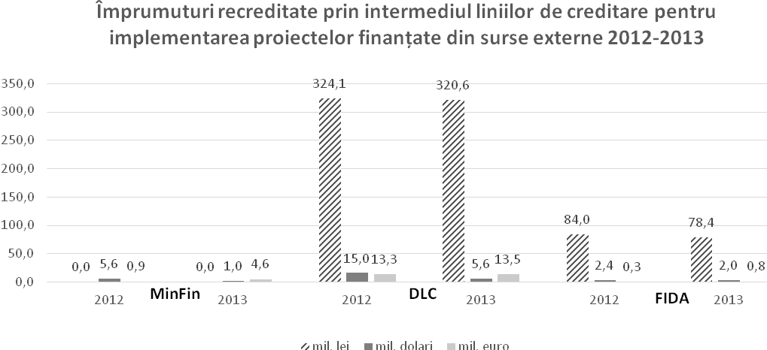

Исходя из данных графика, видно, что доля банковского сектора в структуре рекредитованных займов значительна. В тоже время, в анализируемый период, выявляется *восходящий* тренд объема финансируемых средств направленных на рекредитование для внедрения проектов финансированных из внешних источников в *евро*, но в основном тенденция к *снижению* объема финансируемых средств направленных на рекредитование в *национальной валюте* и в *долларах США*.

За соответствующий период была *погашена и аннулирована* задолженность экономических агентов, местных органов власти и участвующих финансовых учреждений в общей сумме 402,1 млн. леев, 20,1 млн. долларов США и 3,9 млн. Евро, из которых аннулировано согласно решению Апелляционной Палаты Кахул 0,42 млн. леев и 7,31 млн. долларов США

По состоянию на 31 декабря 2013 года общая задолженность бенефициаров рекредитования составила 1 632,2 млн. леев, 101,2 млн. долларов США и 45,6 млн. Евро (эквивалент 3772,3 млн. леев)увеличившись по сравнению с началом 2013 года на 386,6 млн. леев или на 11,4*%*. Это увеличение задолженности объясняется рекредитованием финансовых средств изъятых со счетов кредитных линий и рефинансированием аккумулированных оборотных средств.

*Просроченная задолженность*по состоянию на 31 декабря 2013 годаотносится к займам рекредитованным посредством Министерства Финансов, а также к займам рекредитованным посредством Директората Кредитной Линии и составляет 341,2 млн. леев и 11,7 млн. долларов США (эквивалент 494,1 млн. леев) или 13,1*%* от общей суммы задолженности

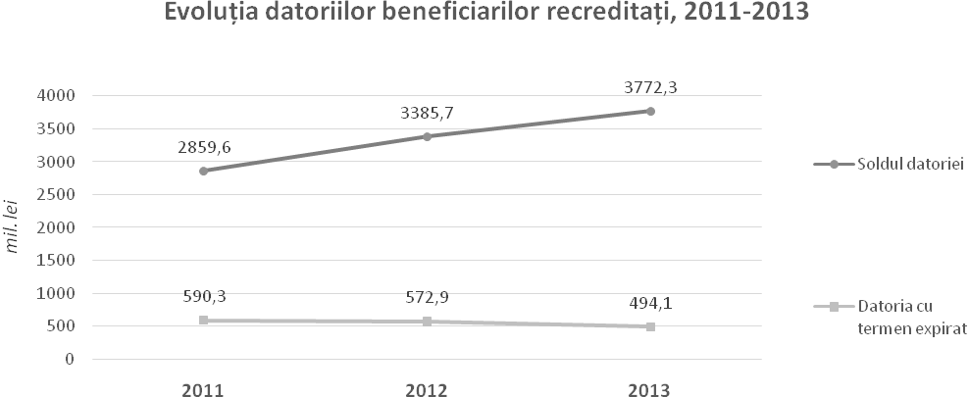

Исходя из данных графика, следует отметить, что:

a) эволюция по остатку задолженности имеет выраженную тенденцию роста, обусловленную, непрерывным рекредитованием займов для внедрения новых проектов финансируемых из внешних источников.

b) эволюция по просроченным долгам характеризуется снижением с значительными колебаниями в настоящий период и обусловлена аннулированием долгов согласно решениями Экономической Апелляционной Палаты, а также выполнением в срок своих платежных обязательств по графикам возврата задолженности в соответствии с условиями контрактов бенефициарами рекредитования.

Министерство Финансов выполняет свою задачу по погашению просроченных долгов посредством территориальных государственных налоговых инспекций, путем применения принудительного исполнения обязательств, согласно действующего законодательства, по отношению к экономическим агентам, которые имеют просроченные долги по рекредитованным займам. Таким образом, в течение 2013 года в госбюджет было погашено **8,8 млн. леев**.

***Задолженность гарантированных дебиторов перед Министерством финансов***

По состоянию на 31 декабря 2013, задолженность гарантированных дебиторов перед Министерством финансов по внешним и внутренним кредитам полученным под государственную гарантию составила **388,3 млн. леев**, уменьшившись на 15,9 млн. леев с начала года.

По состоянию на 31 декабря 2013, задолженность гарантированных дебиторов за средства государственного бюджета, выведенных в результате активирования государственных гарантий по *внешним кредитам* составила **385,9 млн. леев** (**29,6 млн. долларов США**). Можно отметить, что в течении 2013 года, остаток задолженности гарантированных дебиторов перед Министерством финансов уменьшилось на 15,9 млн. леев (3,8 млн. долларов США) по сравнению с остатком от 31 декабря 2012 (401,8 млн. леев или 33,3 млн. долларов США).

Также, по состоянию на 31 декабря 2013 года, задолженность с истекшим сроком погашения гарантированных дебиторов по внешним кредитам составила **313,7 млн. леев** (**24,0 млн. долларов США**). Стоит отметить что задолженность с истекшим сроком погашения, *выраженная в молдавских леях*, в течении 2013 года, зарегистрировала восходящую тенденцию, увеличившись на 10,5 млн. леев по сравнению с ситуацией на 31 декабря 2012 года (303,2 млн. леев). Такая эволюция обусловлена в большей степени увеличением обменного курса национальной валюты по отношению к другим валютам. В то же время, задолженность с истекшим сроком, *выраженнаная в долларах США*, снизилась на 1,1 млн. долларов США по сравнению с ситуацией на 31 декабря 2012 года (25,1 млн. долларов США), что обусловлено сокращением задолженности гарантированных дебиторов, которые находятся в процессе неплатежеспособности.

По состоянию на 31 декабря 2013 задолженность гарантированных дебиторов перед Министерством финансов, образованная в результате исполнения государственных гарантий по внутренним займам, составила **2,4 млн. леев**, что представляет проценты и пеню, начисленные за отвлечение бюджетных средств. В адрес гарантированных дебиторов (А.О. «Flamingo-96» мун. Бэлць, А.О., «Curcubeul Legumelor» г. Кэинарь) 15 февраля 2013 года были направлены письма с просьбой предоставить информацию о мерах, принятых для погашения задолженности, а также и подписания актов сверки.

В 2013 году состоялся один аукцион по продаже имущества А.О. «Flamingo-96», но из-за отсутствия покупателей имущество не было продано.

### 22. Взаимоотношения государственного бюджета с бюджетами административно-территориальных единиц

В основе взаимоотношений государственного бюджета с бюджетами административно-территориальных единиц стоят положения Закона № 397-XV от 16 октября 2003 года о местных публичных финансах, Закона о государственном бюджете на 2013 год № 249 от 02 ноября 2012 года (с последующими изменениями и дополнениями) а также других законодательных актов.

В составе государственного бюджета на 2013 год, для бюджетов административно-территориальных единиц были утверждены трансферты, предназначенные для выравнивания финансовых возможностей административно-территориальных единиц в сумме 3 851,2 млн. леев, которые были дополнены:

* 25,9 млн. леев, денежные средства перераспределённые из бюджета Министерства просвещения для приобретения школьных транспортных средств и школьной мебели;
* 2,7 млн. леев, денежные средства для компенсации затрат молодых специалистов системы образования прибывшие по распределению на работу в учебные заведения сельской местности;
* 1,7 млн. леев, денежные средства выделенные районному бюджету Тараклия для покрытия затрат связанные с изучением языков национальных меньшинств;
* 1,8 млн. леев районному бюджету Фэлешть, в связи с переходом школы-интернат из города Фэлешть, из собственности Министерства просвещения в собственность районного совета Фэлешть.

В этом контексте, бюджетные средства для выравнивания финансовых возможностей территорий составили 3833,3 млн. леев, которые были выделены в полном размере.

Одновременно, учитывая, что начиная с 1 января 2013 для учреждений начального и общего среднего образования, было внедрено, на национальном уровне, метод финансирования на основе стандартных расходов на одного учащегося, в составе фонда финансовой поддержки административно-территориальных единиц были предусмотрены категориальные трансферты и дополнительные категориальные трансферты которые составили 2191,5 млн. леев.

Наряду с этим, в течение 2013 года из государственного бюджета бюджетам административно-территориальных единиц были перечислены трансферты специального назначения в сумме 244,4 млн. леев, в том числе:

* согласно ст. 1 части (8) Закона о государственном бюджете на 2013 год были перечислены средства районным бюджетам Кэушень и Дубэсарь для компенсации разницы в тарифах на электроэнергию и на природный газ, используемые жителями некоторых населенных пунктов левобережья Днестра и компенсации потерь бюджетов административно-территориальных единиц в связи с освобождением от уплаты налога на землю собственников сельскохозяйственных земель, расположенных вдоль линии Рыбница-Тирасполь в общей сумме 23,5 млн. леев;
* в целях реализации ст.12 Закона № 1225-XII от 8 декабря 1992 года о реабилитации жертв политических репрессий и на основе положений Постановлении Правительства были перечислены 27 районным бюджетам финансовые средства в сумме 26,2 млн. леев;
* согласно ст.1 части (7) Закона о государственном бюджете на 2013 год, из государственного бюджета бюджетам административно-территориальных единиц были перечислены денежные средства для финансирования капитальных расходов в общей сумме 159,1 млн. леев, из которых для капитальных вложений – 42,3 млн. леев, для финансирования капитального ремонта – 112,9 млн. леев и для прочих капитальных расходов – 3,9 млн. леев;
* согласно положений постановлений Правительства №242 от 05 апреля 2013 года “Об утверждении Программы мероприятий по реинтеграции страны на 2013 год” и №733 от 16 сентября 2013 года “Об утверждении Программы мероприятий по реинтеграции страны на второе полугодие 2013 года” бюджетам административно-территориальных единиц были перечислены для мероприятий по реинтеграции страны из утвержденной Программы средства в общей сумме - 12,8 млн. леев.
* согласно положении постановления Правительства №836 от 13 сентября 2010 года „О предоставлении единовременного пособия на строительство или приобретение жилой площади или восстановление старых домов некоторым категориям граждан” бюджетам административно-территориальных единиц были перечислены финансовые средства в общей сумме – 4,0 млн. леев, из которых для погашения займов – 2,1 млн. леев и для единовременных пособий для строительства или приобретения жилой площади или восстановления старых домов в сумме 1,9 млн. леев;
* в течение 2013 года, согласно некоторым постановлений Правительства, из резервного фонда Правительства, было выделено бюджетам административно-территориальных единиц для различных целей 18,7 млн. леев;
* согласно положениям Закона №154-XVI от 5 июля 2007 года „О предоставлении единовременной компенсации в связи с подключением к газопроводу некоторых категорий населения в сельской местности”, бюджетам административно-территориальных единиц были перечислены финансовые средства в сумме 0,1 млн. леев.

### 23. Описание бухгалтерского баланса государственного бюджета

Согласно бухгалтерского баланса за 2012 год, баланс активов и пассивов на конец 2012 года составил 1905708,1 тыс. леев. В течение 2013 года были произведены некоторые изменения по входящим остаткам на 2013 год, отраженные в следующей таблице.

*тыс. леев*

| **Наименование и коды балансовых счетов** | **Изменение остатка на начало 2013 года** | |
| --- | --- | --- |
| **Актив** | **Пассив** |
| Текущий счет государственного бюджета (1101) | +3341,3 |  |
| Текущий счет государственного бюджета по специальным средствам (1401) | -156607,1 |  |
| Текущий счет по гуманитарной помощи государственного бюджета (1601) | -2052,7 |  |
| Текущий счет по средствам, поступившим во временное распоряжение учреждений, финансируемых из государственного бюджета (1613) | -294,5 |  |
| Текущий счет специальных фондов учреждений, финансируемых из государственного бюджета, управляемых через банковскую систему, включенных в кассовое исполнение государственного бюджета на основании отчетов  (1578) | +251,2 |  |
| Текущий счет государственного бюджета для средств внешних грантов, внешних кредитов и других поступлений для реализации деятельности, осуществляемой в рамках проектов, финансируемых из внешних источников (1681) | -589,2 |  |
| Результаты исполнения государственного бюджета (9101) |  | +3341,3 |
| Результаты исполнения специальных средств учреждений, финансируемых из государственного бюджета (9105) |  | -156607,1 |
| Результаты исполнения средств внутренних и внешних грантов, внешних кредитов, прочих поступлений и трансфертов по проектам, финансируемым из внешних источников (9107) |  | -589,2 |
| Результаты исполнения гуманитарной помощи (9108) |  | -2052,7 |
| Результаты исполнения специальных фондов государственного бюджета  (9106) |  | +251,2 |
| Результаты исполнения средств во временное распоряжение учреждений, финансируемых из государственного бюджета (9110) |  | -294,5 |
| **Всего активов и пассивов** | **-155951,0** | **-155951,0** |

Изменения остатков денежных средств на начало 2013 года были обусловлены следующими операциями.

* ***По основному компоненту*** остатки увеличились на 3341,3 тыс. леев, в том числе:
* за счет перечисление денежных средств, с текущего счета по гуманитарной помощи в сумме 2052,7 тыс. леев;
* перечисление остатков специальных средств в сумме 621,8 тыс. леев, в том числе: 169,9 тыс. леев - согласно Постановлению Правительства № 835 от 11.11.2011 о ликвидации школы-интернат для детей-сирот и детей, оставшихся без попечения родителей, с. Казанешть, Теленешского р-на, 481,8 тыс. леев - перечисленные средства в соответствии со ст.12 п.5 «Закона о бюджетной системе и бюджетном процессе»;
* перечисления на основной компонент неиспользованных остатков по инвестиционным проектам в сумме 586,6 тыс. леев.
* перечисление местными бюджетами средств в сумме 80,2 тыс. леев.
* ***По компоненту специальные средства*** остатки уменьшились на 156607,1 тыс. леев, в том числе:
* вследствие уменьшения остатков по специальным средствам в общей сумме 157092,0 тыс. леев:
* перечисление средств в сумме 621,8 тыс. леев на основной компонент;
* перечисление средств в сумме 134,6 тыс. леев на текущий счёт средств, поступивших во временное распоряжение учреждений, финансируемых из государственного бюджета;
* перечисление средств в сумме 159756,4 тыс. леев, остатков высших учебных заведений на условия финансовой автономии (постановления Правительства №983 от 22.12.2012);
* вследствие увеличения остатков по специальным средствам в сумме 484,9 тыс. леев, 221,4 тыс. леев от перечисления средств, поступивших во временное распоряжение учреждений и 263,5 тыс. леев от местных бюджетов.
* *По средствам, поступившим во временное распоряжение учреждений, финансируемых из государственного бюджета*, остаток уменьшился на 294,5 тыс. леев, в том числе:
* остаток увеличился на 134,6 тыс. леев от перечисления специальных средств, 370,0 тыс. леев - средства перечисленные местными бюджетами (Закон № 320 от 27.12.2012 о деятельности полиции и статусе полицейского)
* остаток уменьшился на 221,4 тыс. леев за счет перечисления на на счет специальных средств и перечисления остатков, высших учебных заведений на условия финансовой автономии (постановления Правительства №983 от 22.12.2012) в сумме 577,7 тыс. леев.
* ***По компоненту специальные фонды*** остатки увеличились на 251,2 тыс. леев, в том числе:
* вследствие уменьшения остатков на 17,3 тыс. леев перечисления остатков, высших учебных заведений на условия финансовой автономии (постановления Правительства №983 от 22.12.2012);
* увеличения остатков на 268,5 тыс. леев за счет перечисленных средств из местных бюджетов.
* ***По компоненту проекты, финансируемые из внешних источников****,* остаток на начало года уменьшился на 586,6 тыс. леев на основной компонент и перечисления остатков, высших учебных заведений на условия финансовой автономии (постановления Правительства №983 от 22.12.2012) в сумме 2,6 тыс. леев.

В результате, был изменён баланс активов и пассивов на начало 2013 года на общую сумму -155951,0 тыс. леев.

После внесения соответствующих изменений, баланс активов и пассивов на начало 2013 года составил 1749757,1 тыс. леев, а на конец 2013 года – 1619937,5 тыс. леев.

*Остатки денежных средств государственного бюджета и учреждений, финансируемых из государственного бюджета*, представлены в следующей таблице.

*тыс. леев*

| **Наименование показателя** | **Всего** | **в том числе** | | |
| --- | --- | --- | --- | --- |
| **на**  **текущих**  **счетах ЕКС** | **на депозитах в НБМ и коммерческих банках** | **на банковских счетах, открытых**  **за границей или внутри страны, включая валютные счета** |
| Основной компонент  (1101, 1104, 1105, 1108, 1621) | **16101,6** | 472,0 |  | 15629,6 |
| Специальные средства  (1401, 1403, 1478, 1480, 1601, 1613, 1617, 1622) | **214640,8** | 169606,9  15404,2 | 922,3 | 10981,4  10622,9  7013,7  89,4 |
| Специальные фонды  (1501, 1505,1578) | **440150,5** | 493362,3 |  | 788,2 |
| Инвестиционные проекты  (1681, 1682, 1609) | 949044,6 | 30,6 | 160,0 | 948854,0 |
| **Всего – компоненты государственного бюджета** | **1619937,5** | **624876,0** | **1082,3** | **993979,2** |

### 24. Дебиторская и кредиторская задолженность государственного бюджета

По состоянию на 31 декабря 2013 года, по всем компонентам государственного бюджета была зарегистрирована ***дебиторская задолженность*** всумме 812,9 млн. леев, в том числе: по основному компоненту – 202,8 млн. леев, по специальным средствам – 158,4 млн. леев, по специальным фондам – 66,5 млн. леев, в том числе консолидированная – 6,5 млн. леев и по проектам, финансируемым из внешних источников – 391,7 млн. леев.

По сравнению с 31 декабря 2012 года, общая задолженность исполнителей бюджета, финансируемых из государственного бюджета, увеличилась на 239,8 млн. леев.

***Дебиторская задолженность с истекшим сроком погашения*** по всем компонентам государственного бюджета, по состоянию на 31 декабря 2013 года, составила 116,3 млн. леев, в том числе: по основному компоненту – 9,9 млн. леев, по специальным средствам – 104,5 млн. леев и по специальным фондам – 1,9 млн. леев.

В течение года, дебиторская задолженность с истекшим сроком погашения увеличилась на 79,7 млн. леев, в том числе: по специальным средствам – на 84,7 млн. леев, однако уменьшились по основному компоненту и по специальным фондам – на 4,1 млн. леев и 0,9 млн. леев.

Некоторые исполнители бюджета допустили рост дебиторской задолженности с истекшим сроком погашения, среди которых: Агенство материальных резервов – на 103,7 млн. леев, Министерство внутренних дел – на 5,3 млн. леев, Министерство окружающей среды – на 1,9 млн. леев, Служба информации и безопасности – на 1,3 млн. леев, Академия Наук – на 0,9 млн. леев и Министерство культуры – на 0,7 млн. леев.

По состоянию на 31 декабря 2013 года, по всем компонентам государственного бюджета была зарегистрирована ***кредиторская задолженность*** всумме 532,0 млн. леев, в том числе: по основному компоненту – 338,0 млн. леев, по специальным средствам – 47,2 млн. леев, по специальным фондам – 0,4 млн. леев и по проектам, финансируемым из внешних источников – 146,4 млн. леев.

По сравнению с 31 декабря 2012 года, кредиторская задолженность исполнителей бюджета, финансируемых из государственного бюджета, увеличилась на 83,5 млн. леев.

В общей сумме указанных задолженностей, ***кредиторская задолженность с истекшим сроком погашения*** государственного бюджета, по состоянию на 31 декабря 2013 года, составила 18,1 млн. леев, в том числе: по основному компоненту – 9,9 млн. леев, по специальным средствам – 8,0 млн. леев и по специальным фондам – 0,2 млн. леев.

По сравнению с 2012 годом, кредиторская задолженность с истекшим сроком погашения уменьшилась на 1,0 млн. леев, в том числе: по специальным средствам на 1,7 млн. леев, однако по основному компоненту и по специальным фондам увеличилась на 0,6 млн. леев и 0,1 млн. леев.

Некоторые исполнители бюджета допустили рост кредиторской задолженности с истекшим сроком погашения, среди которых: Министерство внутренних дел – на 1,9 млн. леев, Министерство просвещения – на 0,8 млн. леев и Министерство регионального развития и строительства – на 0,2 млн. леев.

# VI. Система государственного внутреннего финансового контроля

Развитие системы Государственного внутреннего финансового контроля осуществлялась в 2013 посредством Проекта Twinning «Укрепление менеджмента публичных финансами в Республике Молдова» при содействии правительств Швеции и Нидерландах.

Таким образом, в течение 2013 года:

Были утверждены изменения в Законе №229 от 23.09.2010 о государственном внутреннем финансовом контроле Законом №324 от 23.12.2013 о внесении изменений и дополнений в некоторые законодательные акты (Официальный Монитор, 2013, №.320-321, ст.871).

Была утверждена Программа развития государственного внутреннего финансового контроля на 2014 - 2017 годы Постановлением Правительства №1041 от 20.12.2013 (Официальный Монитор, 2013, №304-310, ст. 1147).

Были переутверждены Методологические нормы внутреннего аудита в публичном секторе Приказом министра финансов №105 от 15 июля 2013 (Официальный Монитор, 2013, 206-211, ст.1430).

Были утверждены изменения и дополнения к Положение о сертификации внутренних аудиторов публичного сектора Приказом министра финансов №85 от 14.06. 2013 (Официальный Монитор, 2013, №135, ст.924).

Были утверждены изменения и дополнения к Регламенту об отчетности деятельности внутреннего аудита в публичном секторе Приказом министра финансов №161 от 21.11.2013 (Официальный Монитор, 2013, №276-280, ст. 1740).

Был переиздан, распространен и переопубликован на web странице Министерства финансов Руководство финансового менеджмента и контроля.

По состоянию на 28 января 2014 в публичном секторе существовало 77 подразделений внутреннего аудита и 128 внутренних аудиторов.

Были проведены 6 заседаний Совета государственного внутреннего финансового контроля.

Был инициирован процесс укрепления существующих систем финансового менеджмента и контроля в Примэрии муниципия Кишинэу и Примэрии муниципия Бэлцъ, а также продолжение данного процесса в Таможенной Службе и в Главной Государственной Налоговой Инспекции.

Были проведены 8 пилот миссий внутреннего аудита.

Были выработаны учебные материалы и проведены семинары по подготовке тренеров для двух модулей в области специализированного внутреннего аудита, а именно, (i) аудит качественных характеристик / аудит информационных технологий и (и) финансовый аудит / роль аудитора в мошенничестве и коррупции / выборка в аудите. В результате, были подготовлены 13 тренеров в области специализированного внутреннего аудита.

Были проделаны:

* Национальная конференция внутренних аудиторов;
* 9 учебных семинаров / осведомления для 225 участников во внутреннем аудите;
* 24 учебных семинаров / осведомления для 809 участников в финансовом менеджменте и контроле;
* не менее 20 заседаний рабочих групп финансового менеджмента и контроля и внедрения пилотов на центральном уровне, местном и в Министерстве финансов;
* 4 заседаний Клуба внутренних аудиторов.

Была проведена первая самооценка систем финансового менеджмента и контроля органов центрального публичного управления. А также, был выработан и отправлен Правительству и опубликован на web странице Министерства финансов консолидированный Годовой отчет о государственном внутреннем финансовом контроле в 2012 году.

Для 2014 года, приоритеты внедрения государственного внутреннего финансового контроля в Республике Молдова относятся к следующим областям:

* дальнейшая развития нормативной базы в области государственного внутреннего финансового контроля;
* установка системы непрерывного профессионального развития внутренних аудиторов из публичного сектора, в том числе, предоставление подготовки в области государственного внутреннего финансового контроля;
* совершенствование системы самооценки и отчетности финансового менеджмента и контроля;
* предоставление поддержки совершенствованию системы финансового менеджмента и контроля и функции внутреннего аудита.

# VII. Деятельность финансовой инспекции

Финансовая инспекция представляет информацию для составления объяснительной записки о выполнении государственного бюджета на 2013 год.

Финансовая инспекция в 2013 году продолжила реформы и совершенствование деятельности, в том числе нормативно-правовой, институциональной и профессиональный базы.

В течение 2013 года были направлены центральным органам публичного управления и отдельным неправительственным структурам письма с просьбой рассмотрения и отзыва на проект Программы стратегического развития Финансовой инспекции на период 2014-2016 гг., разработанный совместно с экспертами SIGMA, OECD, после утверждения будут управлять процессом стратегического развития деятельности по финансовому инспектированию.

В целях совершенствования организации и осуществления деятельности по финансовому инспектированию, а также обеспечения качества материалов и реализации результатов инспектирований Финансовой инспекцией были применены утвержденные методологии проведения инспектирований по областям деятельности, а именно:

* Методология проведения финансовых инспектирований (проверок) в сферах образования, культуры, науки и спорта;
* Методология проведения финансовых инспектирований (проверок) в области здравоохранения и социальной защиты;
* Методология проведения финансовых инспектирований (проверок) в областях правосудия, правопорядка и государственной защиты;
* Методология проведения финансовых инспектирований (проверок) по составлению и исполнению бюджетов и управлению собственностью административно-территориальными единицами;
* Методология проведения финансовых инспектирований (проверок) в реальном секторе национальной экономики - государственные предприятия и коммерческие общества с долей государства.

Это позволило произвести более качественные инспектирования одновременно с установлением плодотворного сотрудничества с отраслевыми министерствами и местными органами публичного управления, правоохранительными органами и децентрализованными структурами, организовывая систематические заседания по рассмотрению установленных результатов, семинаров и круглые столы в целях устранения нарушений и возмещение, причиненного государству, ущерба.

Для регламентирования деятельности по инспектированию, был утвержден ряд дополнений и изменений в правовой базе, направлен как в новых проектах законов, так и в действующем законодательстве, который четко упорядочит роль и функции Инспекции.

В целях развития внешнего информирования, которое предполагает, извещение гражданского общества о роли деятельности по финансовому инспектированию посредством улучшения отношений с заинтересованными сторонами, участвующими в этой деятельности, а также центральными и местными органами публичного управления, правоохранительными органами, Счетной палатой, Центром по борьбе с экономическими преступлениями и коррупцией, и т.д., был создан сайт Финансовой инспекции, на котором размещаются отчеты о результатах деятельности по финансовому инспектированию (контролю), а также другая информация.

Инспекция, в отчетном периоде, обеспечивая реализацию программы деятельности и выполнение своей миссии, произвело в общей сложности 1589 финансовых инспектирований (проверок), в том числе в соответствии с утвержденной программой - 1146, по указанию высших органов государственной власти - 10, по просьбе правоохранительных органов - 163, Министерства финансов - 40, по другим заявлениям и жалобам - 230.

Из общего количества финансовых инспектирований (проверок), 335 составляют полные финансовые инспектирования и 1254 - тематические финансовые инспектирования.

В бюджетных учреждениях проведено в общей сложности 1119 инспектирований (проверок), что составляет 70,4 *%* от общего количества проведенных инспектирований.

Также, было проведено 470 финансовых инспектирований (проверок) на государственных и муниципальных предприятиях, в коммерческих обществах и в других организациях с долей государства, что составляет 29,6 *%* от общего количества проведенных инспектирований. Необходимо отметить, что охват финансовыми инспектированиями государственных предприятий и коммерческих обществ, долей государства составляет 89,9 *%* (470/523).

Одновременно в ходе проведения инспектирований было проведено 312 встречных проверок у экономических агентов, имеющих экономические отношения с бюджетными учреждениями, подвергнутыми проверке.

В результате финансовых инспектирований (проверок) был выявлен ущерб в сумме 112,3 млн. леев, в том числе незаконные расходы - 57,6 млн. леев, недостачи - 5,5 млн. леев, другой ущерб - 49,2 млн. леев.

Начислено в бюджет - 13,4 млн. леев.

В результате принятых мер, был возмещен ущерб в сумме 24,0 млн. леев, в том числе незаконные расходы - 11,2 млн. леев, недостачи - 3,1 млн. леев, другой ущерб - 7,7 млн. леев, ущерб, выявленный в предыдущие годы -2,0 млн. леев.

В целях полного возмещения причиненного ущерба и привлечению виновных лиц к ответственности, были направлены в правоохранительные органы 277 материалов на сумму ущерба в 132,7млн. леев. Было возбуждено 34 уголовных дела и по 32 делам было отказано в возбуждении.

В целях повышения ответственности за управление и учет публичных финансов и ценностей было составлено 1469 протоколов о правонарушении, наложены и внесены штрафов в сумме 1,4 млн. леев.

Анализ деятельности по финансовому инспектированию (контролю) Финансовой инспекции в течение 2013 года по сравнению с 2012годом демонстрируют, что показатели имеют положительную динамику по количественным параметрам.

Так, в течение 2013 года были проведены на 260 инспектирований (проверок) финансовых или на 16,4*%* больше, чем в прошлом году.

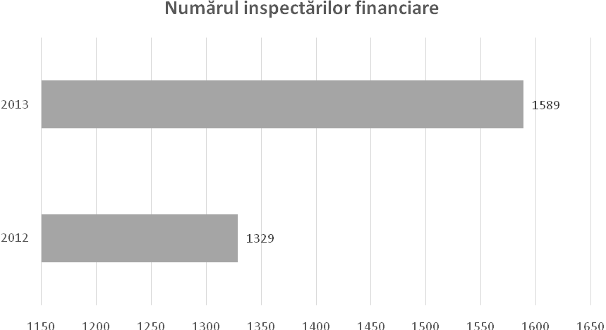

Также, среди показателей эффективности отмечена положительная динамика, которая практически выросла вдвое в 2013 году по сравнению с прошлым годом, а именно:

* было проверено финансовых средств в размере 29,8 млрд. леев, что составляет 81,3 % по сравнению с исполненной расходной частью национального публичного бюджета или на 9,9 млрд. леев по сравнению с 2012 годом.
* выявлен ущерб: 112,3 млн. леев , на 41,9 млн. леев, или в 1,6 раза больше по сравнению с 2012 годом;

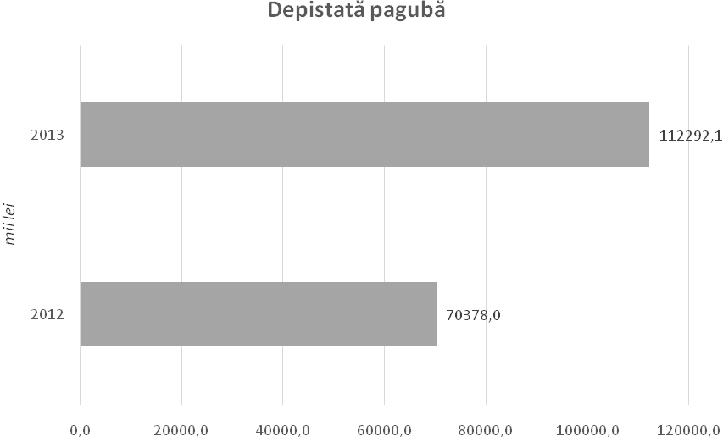

* возмещено ущерба: 24,0 млн., на 0,1 млн. леев больше по сравнению с 2012 годом

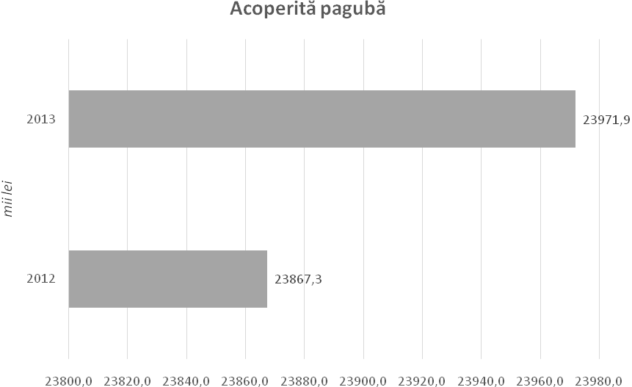

Начисленные в 2013 году в бюджет суммы были внесены в полном объеме. В 2012 году доля внесенных / начисленных сумм составило 43*%*.

# VIII. Деятельность Агентства государственных закупок

**Общая деятельность Агентства по Государственным Закупкам**

В 2013 году Агентство зарегистрировало 33 949 входящих документов, на 7208 документов больше чем за предыдущий год.

В ходе рассмотрения входящих документов и правильности проведения процедур государственных закупок, Агентство подготовило и направило в адрес закупающих органов 4059 писем, на 707 писем больше чем в прошлом году, посредством которых было запрошены пересмотр решения рабочей группы - 134 писем, отмена процедур государственных закупок - 118 писем, была запрошена дополнительная информация - 404 писем, был дан ответ на различные запросы - 279 писем, было отказано в регистрации отчетов и дополнительных соглашений - 568 писем, и т.д.

**Объявление открытых торгов (проведенных традиционным способом на бумаге)**

Обеспечивая прозрачность инициации и проведения открытых (публичных) торгов, Агентство в данный период опубликовало 2292 объявления о проведении открытых торгов, открытый (проведенных традиционным способом на бумаге). В целях обеспечения их эффективного осуществления и в целях обеспечения широкого участия экономических операторов, Агентство опубликовало в течение отчетного периода 113 объявлений об изменениях сроков представления оферт, 19 объявлений об изменениях предмета закупки / контактных данных, 10 объявлений об отмене открытых торгов (по инициативе закупающих органов).

Согласно предмету закупки были инициированы следующие открытые торги: продукты питания (416 открытых торгов), нефтепродукты и уголь (183 открытых торгов) медицинские препараты и лабораторные реагенты (89 открытых торгов), медицинское оборудование и запасные части, фармацевтические изделия (145 открытых торгов) транспортные средства, механизмы (177 открытых торгов), строительные работы, ремонт и реконструкция ( 464 открытых торгов) и другие товары и услуги.

**Правильность проведения открытых торгов (проведенных традиционным способом на бумаге)**

В результате инициирования и проведения открытых торгов (проведенных традиционным способом на бумаге), были отменены в общей сложности 313 открытых торгов, из которых 157 были отменены закупающими органами из-за отсутствия конкуренции, нехватки финансовых ресурсов, по другим причинам. Рассматривая правильность проведения открытых торгов, основываясь на отчеты или полное дело о государственной закупке, Агентство отменило 51 открытых торгов. Также, закупающими органами были отменены 105 процедур по различным причинам, таким как: неправильное составление задания; несоответствие всех оферт требованиям, изложенным в задании; задержка оценки оферт и срока действия представленных оферт.

**Рассмотрение и регистрация договоров о закупках, заключенных в результате проведения открытых торгов (проведенных традиционным способом на бумаге)**

В результате проведения открытых торгов (проведенных традиционным способом на бумаге) закупающими органами было заключено 12 593 контрактов на общую сумму 3624076058,66 лея.

В результате выполнения вышеперечисленных договоров о закупках, закупающими органами были представлены в Агентство для рассмотрения и регистрации дополнительных соглашений к основным контрактам на сумму 268 400 351,79 лея (что составляет 7,41 *%* от основных контрактов) - соглашения на увеличение и 87 851 070,72 лея (что составляет 2,42 *%* от основных контрактов) - соглашения на уменьшение / разрыв контрактов.

В общей сложности в результате проведения открытых торгов закупающими органами было заключено 15 728 юридических актов (договоры о закупках, в том числе дополнительные соглашения) на общую сумму 3 804 625 339,73 лея .

**Объявление и рассмотрение результатов конкурсов ценовых оферт с обязательной публикацией (проведенных традиционным способом на бумаге)**

Обеспечивая прозрачность инициации и проведения конкурсов ценовых оферт (проведенных традиционным способом на бумаге), Агентство опубликовало в период 2013 года 6693 объявлений о проведении конкурсов. В целях обеспечения их эффективного осуществления и в целях обеспечения широкого участия экономических операторов, Агентство опубликовало в течение отчетного периода 60 объявлений об изменениях сроков представления оферт, 105 объявлений об отмене открытых торгов (по инициативе закупающих органов), 31 об изменениях предмета закупки / контактных данных и т.д.

Из общего числа инициированных и проведенных конкурсов ценовых оферт с обязательной публикацией (всего 6693 конкурса) для 6961 конкурсов были представлять отчеты для регистрации в Агентстве, в результате которых было подписано 10 307 контрактов на общую сумму 940 278 243,13 лея. Одновременно, Агентство зарегистрировало 650 отчетов на увеличение стоимости контрактов на сумму 22719170,18 лея (что составляет 2,42 *%* от основных контрактов), 855 отчетов по уменьшению / расторжению договоров на сумму 10004660,91 леев (что составляет 1,06 *%* от основных контрактов), и 1236 отчетов на продление срока действия договоров / другие изменения.

Одновременно, из общего числа объявленных конкурсов, 290 конкурсов были отменены закупающими органами по различным причинам (увеличенная цена, превышение порога предусмотренным законом, и т.д..), 336 конкурсов было отменено из-за отсутствия конкуренции или отсутствия оферт.

**Рассмотрение результатов конкурсов ценовых оферт без обязательной публикации**

Из общего количества конкурсов ценовых оферт без публикации в Бюллетене Государственных Закупок, для 2937 конкурсов были представлены отчеты для регистрации в Агентстве, в результате которых было подписано 2905 контрактов на общую сумму 205 960 679 22 леев. Также, в этот период, Агентство зарегистрировало 118 отчетов на увеличению стоимости контрактов на сумму 1 181 274,75 леев (что составляет 0,57 *%* от основных контрактов) , 27 отчетов по уменьшению / расторжению договоров на сумму 755 528,34 леев (что составляет 0,37 *%* от основных контрактов), 102 отчетов на продление срока действия договоров / другие изменения, осуществленные закупающими органами в ходе реализации контрактов заключенных в результате конкурсов ценовых оферт без публикации.

Одновременно, 48 конкурсов были отменены закупающими органами по причине не накопления необходимого количества оферт, завышенной цена или других отклонений от процедуры.

**Рассмотрение правильность проведения процедур закупки из одного источника**

Агентство изучило правильность проведения процедур закупки из одного источника закупающими органами, в результате которых были заключены и зарегистрированы 1133 юридических актов на общую сумму 373 170 421,92 лея.

В результате рассмотрения правильности закупки товаров, работ и услуг из одного источника, 44 контрактов были отвергнуты по причине их несоответствия положениям законодательства о государственных закупках.

* Одновременно было зарегистрировано 35 контрактов (из одного источника) в размере 656556200,00 леев на закупку образовательных услуг для выполнения подготовки специализированных кадров (прямые ассигнования из государственного бюджета), которые были приобретены Министерством образования, Министерством сельского хозяйства, Министерством культуры, Министерством здравоохранения и Академии Наук и не были включены в общую сумму закупок.

**Рассмотрение результатов государственных закупок путем рамочного соглашения**

В 2013 году закупающими органами были объявлены пять процедур закупки путемрамочного соглашения, в результате которых были зарегистрированы 14 последующих контрактов на общую сумму 985 068,50 лея.

**Рассмотрение результатов процедур закупок, проведенных посредством Информационной**

**Автоматизированной Системой Государственный Регистр Государственных Закупок**

В 2013 году 98 закупающими органами были инициированы и осуществлены посредством ИАС ГРГЗ 1085 процедур закупок, в результате которых было заключено 1381 контрактов на сумму 2137822502,05 лей.

**Анализ результатов 2013 года по сравнению с предыдущим годом**

Анализируя информацию общего количества договоров, заключенных в результате всех процедур закупок, можно сделать заключение, что в течение 2013 закупающими органами было реализовано контрактов госзакупки в размере 7 475 982 510,23 лея, на 1 597 590 994,50 лея больше чем за аналогичный период 2012 года, что представляет собой увеличение 27,18*%*.

Между тем, в 2013 году в результате государственных закупок закупающими органами были заключены 34 456 юридических документов (контрактов и дополнительных соглашений), на 3827 меньше, чем в 2012 году.

**Обучение и методическая помощь**

Согласно внутреннему утвержденному плану было проведено 45 обучающих семинаров, в результате которых 3127 человек прошли подготовку.

**Рассмотрение жалоб**

В этот период, в ходе проведения процедур закупок, экономические операторы подали в общей сложности 1179 жалоб. Рассматривая возражения высказанные в жалобах экономических операторов, 600 претензий были отклонены, с констатацией, что решения рабочей группы соответствовали положениям законодательства государственных закупок, 39 претензий были удовлетворены, с выполнением соответствующих изменений в тендерной документации, удлинением срока подачи оферт, присуждением заявителя в качестве победителя процедур закупок, и 77 жалоб были удовлетворены частично .

Кроме того, в результате рассмотрения поданных жалоб, 125 открытых торгов были отменены, 32 открытых торгов были частично отменены, 113 конкурсов ценовых оферт полностью отменены и 14 конкурсов частично отменены. Следует отметить, что в результате рассмотрения и разрешения споров мирным путем, экономическими операторами были отозваны 54 жалобы.

С целью рассмотрения жалоб со стороны Агентства по государственным закупкам были проведены с участием участников процедур государственных закупок 110 заседаний, после чего были выданы 200 решений по жалобам.

# IX. Аналитическая записка о результатах финансового мониторинга финансово-экономической деятельности государственных предприятий и коммерческих обществ с полностью или преимущественно государственным капиталом за 9 месяцев 2013 года

1. ***Общие положения***

По состоянию на 30 сентября 2013 г, в Регистр публичного имущества, держателем которого является Агентство публичной собственности в подчинении Министерства экономики, включено 267 государственных предприятий с уставным капиталом, в размере 6300,7 млн. леев и 126 коммерческих обществ с уставным капиталом в размере 5563,9 млн. леев, из которых, собственность государства составляет 3813,8 млн. леев или 68,5 *%*. Из общего числа коммерческих обществ, 79 акционерным обществам принадлежит полностью или преимущественно государственный капитал, в размере 3278,5 млн. леев, из которых собственность государства – 3112,5 млн. леев или 94,9 *%*.

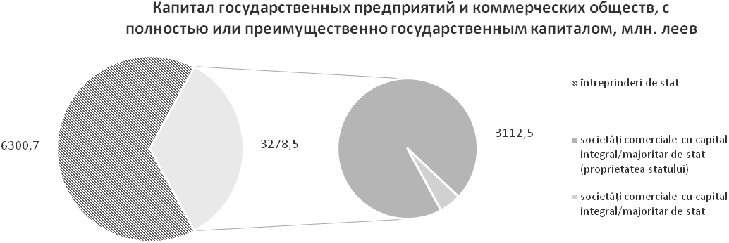

Из 126 коммерческих обществ с государственным капиталом, у 27 экономических единиц доля государства в уставном капитале составляет 100*%*, у 33 экономических единиц – от 75*%* до 99*%*, у 19 экономических единиц – от 50*%* до 75*%*, у 20 экономических единиц – от 25*%* до 50*%*, y 9 экономических единиц – от 10*%* до 25*%* и у 18 экономических единиц – до 10 *%*.

*Структура государственной собственности в коммерческих обществах с государственным капиталом* представлена в следующей таблице.

|  |  |
| --- | --- |
| Доля государства в уставном капитале, *%* | Количество коммерческих обществ |
| 100 | 27 |
| 75-99 | 33 |
| 50-75 | 19 |
| 25-50 | 20 |
| 10-25 | 9 |
| pînă la 10 | 18 |

Из общего числа экономических агентов, 7 предприятий расположены на территории Украины, а 5 предприятий и 2 акционерных общества с минимальной долей государственного капитала - на территории автономно-территориального образования Гагауз-Ери.

Процедура ликвидации применяется относительно 18 государственных предприятий и 31 коммерческих обществ (в том числе 17 обществ с преимущественной долей государства в уставном капитале), в соответствии с положениями Гражданского кодекса № 1107- XV от 06 июня 2002 и Закона о несостоятельности № 149 от 29 июня 2012.

Из общего числа экономических единиц, включенных в Регистр публичной собственности, финансовому мониторингу не были подвергнуты 12 государственных предприятий и 4 коммерческих обществ с полностью или преимущественно государственным капиталом, зарегистрированных в Государственной регистрационной палате, так как они не осуществляют свою деятельность.

Вместе с тем отмечаем, что согласно Постановления Правительства „О передаче акций государства” № 535 от 12 июля 2013 г., Агентство публичной собственности передало Министерству транспорта и дорожной инфраструктуры пакет акций для осуществления прав акционера и управления государственной собственностью в S.C. „Gara Nord” S.A., в размере 1700 простых именных акций, что составляет 85,0*%* из его уставного капитала.

В список государственных предприятий и коммерческих обществ, с полностью или преимущественно государственным капиталом, мониторизируемых Министерством финансов, включено 225 государственных предприятий с уставным капиталом, в размере 6019,1 млн. леев и 58коммерческих обществ, с полностью или преимущественно государственным капиталом, в размере 3183,9 млн. леев, из которых собственность государства составляет 3033,0 млн. леев или 95,3 *%*.

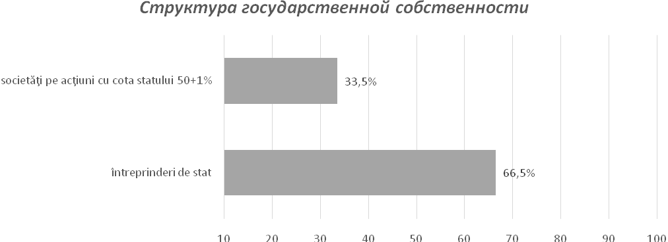

В анализируемом периоде, финансовому мониторингу были подвергнуты 174 государственных предприятий и 42 коммерческих обществ, с полностью или преимущественно государственным капиталом, в том числе 15 коммерческих обществ со 100 процентным государственным капиталом, представивших статистические отчеты территориальным органам Национального бюро статистики.

Мониторинг финансово-экономической деятельности государственных предприятий и коммерческих обществ за 9 месяцев 2013 года был осуществлен на базе отчетов «Квартальное статистическое обследование № 5-СI „Затраты, расходы и инвестиции предприятий”, представленных Национальным бюро статистики, и информации Главной государственной налоговой инспекции.

Вместе с тем, отмечаем, что в отчетном периоде, из общего числа экономических единиц, подвергшихся финансовому мониторингу, 51 государственное предприятие и 16 коммерческих обществ, с преимущественно государственным капиталом не были подвергнуты финансовому мониторингу, так как ими или не были представлены отчеты № 5-CI „Затраты, расходы и инвестиции предприятий”, или они не были включены в обследование, проводимое согласно критериев, установленных Национальным бюро статистики.

Также, в соответствии с Постановлением Правительства № 453 от 01 июля 2013 года „О реорганизации некоторых государственных предприятий”, было реорганизовано Государственное предприятие „Centrul Republican pentru Ameliorarea şi Reproducţia Animalelor” путем присоединения (объединения) Государственного предприятия „Centrul Zonal pentru Ameliorarea și Reproducţia Animalelor Sîngerei”.

Кроме того, в соответствии с Постановлением Правительства № 12 от 10 января 2013 года „О реорганизации некоторых государственных предприятий”, было принято предложение Министерства внутренних дел о реорганизации Государственного предприятия „Servicii pază” путем присоединения (поглощения) Государственного предприятия „Tehnosec”.

Согласно Постановления Правительства № 77 от 25 января 2013 года было реорганизовано путем преобразования Государственное предприятие „Centrul de acreditare în Domeniul Evaluării Conformităţii Produselor” в публичное учреждение „ Centrul Naţional de Acreditare din Republica Moldova” (MOLDAC), функциями учредителя которого, наделено Министерство экономики.

Постановлением Правительства № 321 от 30 мая 2013 года были утверждены передача в концессию активов и принадлежащего участка земли Г.П. „Aeroportul Internaţional Chişinău” и, условия их передачи в концессию, а также условия организации и проведения закрытого конкурса по выбору концессионера, а Постановлением Правительства nr. 780 din 04 октября 2013 года были переутверждены передача в концессию активов (Г.П. „Aeroportul Internaţional Chişinău”), и условия их передачи. По состоянию на 12 сентября 2013 года, Постановлением Правительства №715, был утвержден Отчет о проведении и результатах закрытого конкурса по выбору концессионера активов Г.П. „Aeroportul Internaţional Chişinău”.

Следует отметить, что вышеупомянутые предприятия, подвергшиеся реорганизации, были включены в финансовый мониторинг за 9 месяцев 2013 года.

Дополнительно отмечаем, что согласно Постановления Правительства № 753 от 20 сентября 2013 года было принято предложение Министерства экономики о ликвидации Государственного Предприятия „Biroul Special Tehnologic de Construcţie al A.P. “Mezon”.

Одновременно, при изучении результатов финансового мониторинга государственных предприятий и коммерческих обществ, с преимущественно государственным капиталом, должен учитываться и тот факт, что некоторые из экономических единиц не были подвергнуты финансовому мониторингу за 9 месяцев 2012 года. Поэтому, для недопущения искажений сопоставимых данных, эволюция доходов от продаж, а также анализ затрат и расходов будет проведен, с учетом сопоставимой базы экономических единиц, которая не включает отчеты за 9 месяцев 2013 года тех государственных предприятий и коммерческих обществ, которые за аналогичный период 2012 года или не представили отчет № 5-CI „Затраты, расходы и инвестиции предприятий”, или не были включены в обследование.cercetării.

1. ***Финансовый мониторинг финансово-экономической деятельности государственных предприятий***

Согласно данным обобщенного отчета № 5-CI „Затраты, расходы и инвестиции предприятий”, в период деятельности за 9 месяцев 2013 года, государственными предприятиями получены доходы от продаж всего, в размере 4822,7 млн. леев, в том числе: 4631,4 млн. леев - доходы от продаж и 191,3 млн. леев - другие операционные доходы.

Вместе с тем, в соответствии с сопоставимой базой, размер доходов от продаж увеличился на 156,4 млн. леев, по сравнению с аналогичным периодом прошлого года. Данное увеличение было вызвано в значительной степени за счет увеличения доходов от продаж свыше 1 млн. леев у некоторых государственных предприятиях. В таблице 2.1. представлено 10 государственных предприятий, зарегистрировавших наибольшее увеличение доходов от продаж в соответствующем периоде. stat.

Таблица 2.1

***Государственные предприятия, зарегистрировавшие наибольшее***

***увеличение доходов от продаж, за 9 месяцев 2013 года***

(тыс. леев)

|  |  |  |
| --- | --- | --- |
| **Nr.** | **Наименование экономического агента** | **Увеличение**  **по сравнению**  **с 9 мес. 2012** |
| 1. | Г.П. „Fabrica de Sticlă din Chişinău” | 113,4 |
| 2. | Г.П. utilizarea spaţiului aerian şi deservirea traficului aerian „Moldatsa” | 28,1 |
| 3. | Г.П. „Aeroportul Internaţional Chişinău” | 24,3 |
| 4. | Г.П. Compania Aeriană „Air Moldova” | 17,6 |
| 5. | Г.П. „Cartuş” | 15,4 |
| 6. | Г.П. Centrul Resurselor Informaţionale de Stat „Registru” | 12,2 |
| 7. | Г.П. „Fiscservinform” | 11,1 |
| 8. | Г.П. „Colegiul Naţional de Viticultură şi Vinificaţie din Stăuceni” | 9,5 |
| 9. | Г.П. „Cadastru” | 8,1 |
| 10. | Г.П. „Protecţia Solurilor şi Îmbunătăţiri Funciare” | 7,4 |

Анализируя таблицу 2.1, следует отметить, что увеличение доходов от продаж было обусловлено в большей степени за счет значительного увеличения доходов (на 113,4 млн. леев) у Г.П. „Fabrica de Sticlă din Chişinău”. Вместе с тем, значительный рост, по сравнению с аналогичным периодом прошлого года, был зарегистрирован у Г.П. pentru utilizarea spaţiului aerian şi deservirea traficului aerian „Moldatsa” (на 28,1 млн. леев), Г.П. „Aeroportul Internaţional Chişinău” (на 24,3 млн. леев) и Г.П. Compania Aeriană „Air Moldova” (на 17,6 млн. леев).

Положительный эффект этих увеличений был частично занижен из-за уменьшения доходов от продаж на 163,6 млн. леев у 72 государственных предприятий. Из общего числа, 3 государственных предприятия зарегистрировали снижение доходов от продаж на сумму более чем 10,0 млн. леев по сравнению с аналогичным периодом прошлого года, а именно: Г.П. „Serviciul Asistenţă Beneficiari la Obiecte Sociale” - на 35,7 млн. леев; Г.П. „Administraţia de Stat a Drumurilor” - на 30,1 млн. леев; Г.П. „Calea Ferată din Moldova” - на 12,1 млн. леев.

Снижение доходов от продаж у данных государственных предприятий, по сравнению с соответствующим периодом прошлого года, может повлечь за собой сокращение размера налога на добавленную стоимость, перечисляемого в государственный бюджет примерно на 32,7 млн. леев, что представляет фискальный риск для национального бюджета.

Что касается структуры доходов от продаж по отраслям национальной экономики, необходимо отметить, что большая часть (45,2*%* - 2094,8 млн. леев) от общего дохода от продаж была получена от деятельности отрасли транспорта и дорожной инфраструктуры. Доходы от продаж отрасли информационных технологий и связи составили 13,7*%* (633,1 млн. леев) от общей суммы доходов, отрасли промышленности, торговли и энергетики - 11,6*%* (538,6 млн. леев), отрасли лесного хозяйства - 3,6*%* (167,4 млн. леев), отрасли сельского хозяйства и пищевой промышленности - 3,0*%* (139,1 млн. леев) и т.д.

Принимая во внимание то, что большая часть государственных предприятий осуществляет свою деятельность в сфере предоставления услуг, наибольшие доходы (77,7*%* - 3598,6 млн. леев) были получены именно от данного вида деятельности, что нашло свое отражение в рисунке 2.1. Эта сумма включает в себя 2260,3 млн. леев доходов, полученных от услуг, оказанных предприятиям и, 1338,3 млн. леев - от услуг, оказанных населению.

Гораздо меньшая доля (13,5*%* - 626,3 млн. леев) была зарегистрирована по доходам от реализации продукции. Доходы от найма составили 4,8*%* (223,6 млн. леев).

Вместе с тем, значительно меньше (3,5*%* - 159­,3 млн. леев) было получено от реализации товаров, из общей суммы которой, 73,5 млн. леев получены доходы от реализации товаров в розницу, и 85,8 млн. леев - от реализации товаров оптом. Самая низкая доля доходов, по сравнению с ранее перечисленными (0,5*%* - 23,6 млн. леев) был зарегистрирована по доходам, полученным по строительным подрядам.

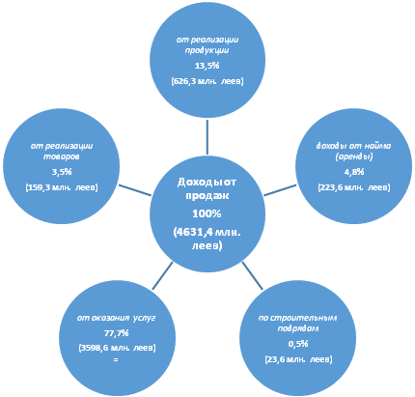

**Рис. 2.1. Структура доходов от продаж государственных предприятий,**

**за 9 месяцев 2013 года**

Так как, доходы от оказания услуг составляют наибольшую долю в общей сумме доходов от продаж, считаем необходимым проанализировать их структуру.

Таблица 2.2

***Структура доходов от оказания услуг государственных предприятий,***

***за 9 месяцев 2013 года***

|  |  |  |  |
| --- | --- | --- | --- |
| **Nr.** | **Состав** | **Сумма**  **(млн. леев)** | **Уд. вес.**  **(*%*)** |
| 1. | Сельское хозяйство, охота и лесоводство | 15,5 | 0,4 |
| 2. | Обрабатывающая промышленность | 8,7 | 0,3 |
| 3. | Электрическая и тепловая энергия, газ и водоснабжение | 259,3 | 7,2 |
| 4. | Строительство | 18,6 | 0,5 |
| 5. | Оптовая и розничная торговля; ремонт автомобилей, мотоциклов, бытовых товаров и предметов личного пользования | 28,2 | 0,8 |
| 6. | Гостиницы и рестораны | 17,5 | 0,5 |
| 7. | Транспорт и связь | 2393,6 | 66,5 |
| 8. | Операции с недвижимым имуществом, аренда и услуги предприятиям | 770,3 | 21,4 |
| 9. | Образование | 39,7 | 1,1 |
| 10. | Здравоохранение и социальные услуги | 33,7 | 0,9 |
| 11. | Прочие коммунальные, социальные и персональные услуги | 13,5 | 0,4 |
|  | **Всего доходы от оказания услуг** | **3598,6** | **100** |

Согласно данным, приведенным в таблице 2.2, видно, что наибольшие доходы, полученные от оказания услуг (66,5 *%* - 2393,6 млн. леев) составили доходы от оказания транспортных услуг и услуг связи. Примерно в 3 раза меньше (21,4*%* - 770,3 млн. леев) были зарегистрированы доходы от предоставления услуг, связанных с недвижимым имуществом, наймом и от услуг оказанных предприятиям. Другая существенная доля (7,2*%* - 259,3 млн. леев) доходов была зарегистрирована от услуг оказанных в секторе электрической и тепловой энергии, газа и водоснабжения.

Вместе с тем, самый низкий уровень доходов, был отмечен по доходам, полученным от оказания услуг предприятиями сельского хозяйства, охота и лесное хозяйство (0,4*%* - 15,5 млн. леев), прочие коммунальные, социальные и персональные услуги (0,4*%* - 13,5 млн. леев), а также и от услуг оказанных предприятиями обрабатывающей промышленности (0,3*%* - 8,7 млн. леев).

Дополнительно отмечаем, что покупная стоимость проданных товаров государственными предприятиями, в течение 9 месяцев 2013 года, составила 125,9 млн. леев.

Согласно данным статистического отчета № 5-CI „Затраты, расходы и инвестиции предприятий” по состоянию на 30 сентября 2013 года, затраты и расходы государственных предприятий составили 4780,8 млн. леев, сумма, которая в соответствии с сопоставимой базой на 70 млн. леев больше, чем сумма, зарегистрированная за аналогичный период предыдущего года.

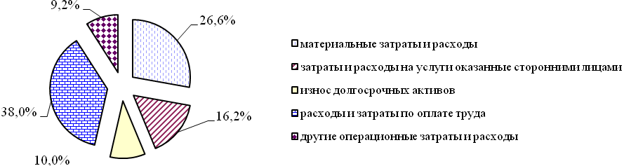

**Рисунок 2.2. Структура затрат и расходов государственных предприятий за 9 месяцев 2013 года**

Из рисунка 2.2. следует, что большая часть затрат и расходов (38,0*%* - 1818,2 млн. леев) была направлена на оплату труда, в том числе связанную с отчислениями на обязательное государственное социальное страхование и взносы обязательного медицинского страхования. Другую значительную часть (26,6*%* - 1269,4) составили материальные затраты и расходы. Из общей суммы этих затрат и расходов, затраты на сырье, материалы, покупные полуфабрикаты, запасные части составили 456,0 млн. леев, а топливо – 627,1 млн. леев.

В то же время, 775,9 млн. леев (16,2*%*) у государственных предприятий составили затраты и расходы на услуги, оказанные сторонними лицами, из общей суммы которых, 24,1 млн. леев были затрачены и израсходованы на транспортные услуги, 22,0 млн. леев на услуги связи, а 7,8 млн. леев на переработку давальческого сырья.

Меньший процент (10,0*%* или 475,6 млн. леев) был зарегистрирован по износу долгосрочных активов. Доля других операционных расходов, в общей сумме затрат и расходов составила 9,2*%* (441,7 млн. леев), из которых 96,1 млн. леев составляют затраты и расходы по найму (аренде), а 71,0 млн. леев - проценты по банковским кредитам и займам.

Кроме того, из общей суммы затрат и расходов государственных предприятий в размере 4780,8 млн. леев, затраты и расходы, относящиеся к сельскохозяйственной деятельности составили 68,3 млн. леев, из которых: 24,6 млн. леев составили затраты и расходы по выращиванию растениеводческой продукции, 26,0 млн. леев - продукции животноводства и 17,7 млн. леев - от оказания услуг в сельском хозяйстве. Структура затрат и расходов, связанных с сельскохозяйственной деятельностью отражена в рисунке 2.3.

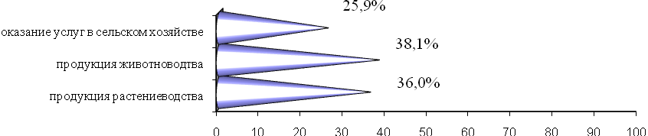

**Рисунок 2.3. Структура затрат и расходов, связанных с сельскохозяйственной деятельностью государственных предприятий за 9 месяцев 2013**

Товарно-материальные запасы государственных предприятий на отчетную дату составили 1208,1 млн. леев, что на 40,5 млн. леев больше по сравнению с началом отчетного периода, структура которого отражена в таблице 2.3.

Таблица 2.3

**Оценка динамики и структуры товарно-материальных запасов**

**государственных предприятий**

|  |  |  |  |  |  |  |  |
| --- | --- | --- | --- | --- | --- | --- | --- |
| **Nr.** | **Составляющие ТМЗ**  **(товарно-материальных запасов)** | **01.01.2013** | | **30.09.2013** | | **Отклонение, +/-** | |
| **млн. леев** | ***%*** | **млн. леев** | ***%*** | **млн. леев** | ***%*** |
| 1 | Материалы | 664,1 | 56,9 | 648,7 | 53,7 | -15,4 | -3,2 |
| 2 | Животные на выращивании и откорме | 15,4 | 1,3 | 12,6 | 1,0 | -2,8 | -0,3 |
| 3 | Малоценные и быстроизнашивающиеся предметы | 38,4 | 3,3 | 44,6 | 3,7 | +6,2 | +0,4 |
| 4 | Незавершенное производство | 251,1 | 21,5 | 282,7 | 23,4 | +31,6 | +1,9 |
| 5 | Продукция | 133,3 | 11,4 | 128,7 | 10,7 | -4,6 | -0,7 |
| 6 | Товары | 65,3 | 5,6 | 90,8 | 7,5 | +25,5 | +1,9 |
|  | ***Товарно-материальные запасы-всего*** | **1167,6** | **100,0** | **1208,1** | **100,0** | **+40,5** | **X** |

Из данных таблицы следует, что наибольшую долю в общей сумме товарно-материальных запасов, как на начало отчетного года (56,9*%* или 664,1 млн. леев), так и на конец отчетного периода текущего года (53,7*%* или 648,7 млн. леев) составляли материалы. По сравнению с 1 января 2013 года, на отчетную дату их стоимость снизилась на 3,2 п.п. или 15,4 млн. леев.

Следующий удельный вес (23,4*%* - 282,7 млн. леев) в общей сумме запасов приходится на незавершенное производство. Он увеличился по сравнению с началом года, на 1,9 п.п. - 31,6 млн. леев.

Другое увеличение удельного веса (на 1,9 п.п. – 25,5 млн. леев) было зарегистрировано по товарам, которые за 9 месяцев деятельности текущего года составили 7,5*%* - 90,8 млн. леев. Кроме того, стоимость малоценных и быстроизнашивающихся предметов также увеличилась (на 0,4 п.п. - 6,2 млн. леев), по сравнению с отчетной датой, которая составила 3,7*%* - 44,6 млн. леев от общей стоимости запасов.

Вместе с тем, стоимость продукции, а также животных на выращивании и откорме снизилась, по сравнению с началом отчетного периода на 0,7 п.п. (или 4,6 млн. леев), и на 0,3 п.п. (или 2,8 млн. леев) соответственно, составив на отчетную дату в общей структуре товарно-материальных запасов - 10,7*%* (или 128,7 млн. леев) и 1,0*%* (или 12,6 млн. леев) соответственно.

В дополнение к анализируемым аспектамэкономического анализа отмечаем, что согласно части (5) статьи 9 Закона № 419-XVI от 22.12.2006 о публичном долге, государственных гарантиях и государственном рекредитовании, Министерство финансов обобщает статистические данные по публичному долгу, государственным гарантиям и государственному рекредитованию.

Таким образом, в соответствии с Регламентом об отчетности по публичному долгу, утвержденного Постановлением Правительства № 1136 от 18 октября 2007 года „О мерах по исполнению Закона № 419 -XVI от 22 декабря 2006 года о публичном долге, государственных гарантиях и государственном рекредитовании” была составлена обобщенная информация по внутренним и внешним займам мониторизируемых экономических агентов, которые были предоставлены на срок один год и более.

Соответственно, за 9 месяцев 2013 в Министерстве финансов были зарегистрированы внутренние займы государственных предприятий, приведенные в таблице 2.4.

Таблица 2.4

**Информация о первой регистрации в Министерстве финансов внутренних займов государственными предприятиями за 9 месяцев 2013 года**

|  |  |  |  |  |
| --- | --- | --- | --- | --- |
| **Nr.** | **Дебитор** | **Валюта** | **Сумма займа** | **Фактически выдано** |
| 1. | Г.П. „Vamservinform” | USD | 160561,32 | 120000,00 |
| 2. | Г.П. „Nisporeni Silva” | MDL | 600000,00 | 414110,00 |

Вместе с тем, согласно данным о движении и остатке задолженности по внутренним займам, государственные предприятия, в период с 01.01.2013 по 30.09.2013 года, заключившие контракт с коммерческими банками сроком на один год и более, зарегистрировали на конец 9 месяцев деятельности в отчетном периоде, остаток задолженности по внутренним займам, в размере 929,3 млн. леев, из которых 173,8 млн. леев составил остаток просроченной задолженности не погашенный, согласно заключенных договоров, согласно данным таблицы 2.5.

Tаблица 2.5

***Информация о движении и остатке внутренних займов государственных предприятий,   
за период с 01.01.2013 по 30.09.2013***.

*млн. леев*

|  |  |  |  |
| --- | --- | --- | --- |
| **Nr.** | **Дебитор** | **Остаток на 30.09. 2013** | **Просроченная задолженность** |
| 1. | Г.П. Uzina de bijuterii din Chişinău „Giuvaier” | 3,2 | 3,2 |
| 2. | Г.П. Compania Aeriană „AIR Moldova” | 312,4 | 1,0 |
| 3. | Г.П. „Vamservinform” | 1,6 | - |
| 4. | Г.П. Staţiunea Didactică Experimentală „Chetrosu” | 1,2 | 1,2 |
| 5. | Г.П. pentru silvicultură „Nisporeni Silva” | 0,4 | - |
| 6. | Г.П. pentru cercetarea în selecţie şi hibridarea suinelor „Moldsuinhibrid” | 1,3 | - |
| 7. | Г.П. Nodul Hidroenergetic „Costeşti” | 6,6 | - |
| 8. | Г.П. „Radiocomunicaţii” | 4,7 | - |
| 9. | Г.П. „Staţiunea Tehnico-Experimentală Codrul” | 2,3 | 1,6 |
| 10. | Г.П. „Aeroportul Internaţional Mărculeşti” | 39,4 | 2,0 |
| 11. | Г.П. „Calea Ferată din Moldova” | 260,5 | 1,3 |
| 12. | Г.П. „Combinatul Poligrafic” | 0,1 | - |
| 13. | Г.П. „Servicii transport auto” | 163,5 | 163,5 |
| 14. | Г.П. „Combinatul de vinuri de calitate Mileştii Mici” | 2,7 | - |
| 15. | Г.П. Editura „Universul” | 12,5 | - |
| 16. | Г.П. „Fabrica de Sticlă din Chişinău” | 98,8 | - |
| 17. | Г.П. Firma Editorial-Poligrafică „Tipografia Centrală” | 18,1 | - |
|  | **Всего:** | **929,3** | **173,8** |

Также, согласно информации одвижении и остатке внутренних займов государственных предприятий, за период с 01.01.2013 по 30.09.2013, у Г.П. „Aeroportul Internaţional Chişinău” была зарегистрирована задолженность по внешним займам в размере 126,3 млн. леев.

Дополнительно отмечаем, что, по состоянию на отчетную дату, Г.П. „Moldtranselectro” имеет задолженность перед Министерством финансов по кредитам, рекредитованным из внутренних источников в размере 37,3 млн. леев. Также, была зарегистрирована задолженность перед Министерством финансов по кредитам, рекредитованным из внешних источников и инвестиционным проектам государственных предприятий в общей сумме 22,3 млн. леев долларов СШA, из которых ГП. „Moldtranselectro”- 2,7 млн. леев долларов СШA и Г.П. „Moldelectrica” – 19,6 млн. леев долларов США.

Кроме того, государственные предприятия по состоянию на 30 сентября 2013 года, зарегистрировали долги перед государственным бюджетом, которые согласно данным Главной государственной налоговой инспекции составили 164,3 млн. леев.

Из общей суммы задолженности, 112,4 млн. леев составила задолженность по основным платежам, 46,9 млн. леев - задолженность по пене и 5,0 млн. леев - по штрафным санкциям.

Таблица 2.6

***Свод налоговых обязательств государственных предприятий***

***перед национальным публичным бюджетом со состоянию на 30.09.13 года***

*млн. леев*

|  |  |  |  |  |
| --- | --- | --- | --- | --- |
| **Компоненты бюджетной системы:** | **В том числе:** | | | **Всего по бюджетам** |
| **основные платежи** | **пеня** | **штрафные санкции** |
| Государственный бюджет | 28,6 | 15,6 | 4,4 | **48,6** |
| Бюджеты административно-территориальных единиц | 15,7 | 5,6 | 0,0 | **21,3** |
| Бюджет государственного социального страхования | 65,8 | 23,0 | 0,1 | **88,9** |
| Фонды обязательного медицинского страхования | 2,3 | 2,7 | 0,5 | **5,5** |
| **Всего:** | **112,4** | **46,9** | **5,0** | **164,3** |

Согласно данным, приведенным в таблице 2.6, самые большие задолженности по налогам и платежам (88,9 млн. леев) были зарегистрированы перед бюджетом государственного социального страхования. Общая сумма задолженности в размере 65,8 млн. леев перед бюджетом государственного социального страхования, включает в себя и обязательства, срок уплаты которых еще не наступил.

С другой стороны - самые маленькие задолженности по налогам и платежам составили обязательства (долги) перед фондами обязательного медицинского страхования, размер которых составил 5,5 млн. леев.

Согласно данным Главной государственной налоговой инспекции, по состоянию на 30 сентября 2013 года, в национальный публичный бюджет за 9 месяцев текущего года, были перечислены налоги и сборы в размере 921,9 млн. леев, которые распределились следующим образом:

* 259,4 млн. леев - государственный бюджет ;
* 159,1 млн. леев - бюджеты административно-территориальных единиц;
* 400,4 млн. леев - бюджет государственного социального страхования;
* 103,0 млн. леев - фонды обязательного медицинского страхования.

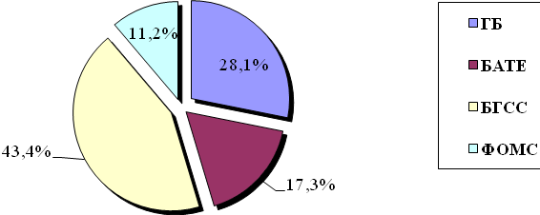

***Рисунок 2.4. Структура поступлений налогов и сборов в национальный публичный бюджет от государственных предприятий за 9 месяцев 2013 года***

В контексте рисунка 2.4 видно, что самая высокая доля поступлений (43,4*%*) составила в бюджет государственного социального страхования. 28,1*%*, из общей суммы поступлений налогов и сборов, составили поступления в государственный бюджет. Кроме того, в бюджеты административно-территориальных единиц было перечислено 17,3*%* от общей суммы поступлений и в Фонды обязательного медицинского страхования - 11,2*%*.

Кроме того, в соответствии со ст. 103 (освобождение от уплаты НДС) Налогового кодекса, сумма освобожденных поставок государственных предприятий за 9 месяцев 2013 года, составила 470,5 млн. леев, из которых: Г.П. „Poşta Moldovei” – 221,7 млн. леев, Г.П. „Cadastru” – 52,7 млн. леев, Г.П. „Agenţia de Stat pentru Proprietate Intelectuală” – 38,3 млн. леев и Г.П. „Calea Ferată din Moldova” – 25,4 млн. леев.

Кроме того, государственными предприятиями были получены налоговые льготы и освобождения по некоторым видам налогов и сборов, в размере 19,51 млн. леев. Из общей суммы, которых:

* 18,4 млн. леев по налогу на недвижимость, в соответствии с положениями ст.ст. 283, 284 Налогового кодекса;
* 0,7 млн. леев – сбор за воду и 0,4 млн. леев - сбор за добычу полезных ископаемых и 0,004 млн. леев - сбор за отпускаемую на корню древесину, в соответствии с положениями ст.ст. 306, 319 и 334 Налогового кодекса;
* 0,004 млн. леев – местные сборы, в соответствии с положениями ст.ст. 295- 296 Налогового кодекса;
* 0,002 млн. леев – сбор за пользование автомобильными дорогами, в соответствии с положениями ст. 343 Налогового кодекса.

Дополнительно сообщаем, что сумма финансирований из национального публичного бюджета, государственных предприятий с основным видом деятельности в области сельского хозяйства, транспорта, культуры, регионального развития и строительства, по охране окружающей среды и экологической защите, отрасли водного хозяйства, а также и предприятий, подведомственных Государственной канцелярии, составила 100,4 млн. леев, в том числе:

* из отрасли сельского хозяйства – 12,5 млн. леев (10 государственных предприятий);
* из отрасли транспорта – 2,0 млн. леев (1 государственное предприятие);
* из отрасли культуры– 56,0 млн. леев (11 государственных предприятий);
* из отрасли регионального развития и строительства - 1,5 млн. леев

(1 государственное предприятие);

* из отрасли по охране окружающей среды и экологической защите – 2,0 млн. леев (1 государственное предприятие);
* из отрасли водного хозяйства - 9,7 млн. леев (31 государственных предприятий);
* от подведомственных Государственной Канцелярии -16,7 млн. леев

(3 государственных предприятия).

***III. Финансовый мониторинг финансово-экономической деятельности коммерческих обществ с полностью или преимущественным государственным капиталом***

В результате проведенного финансово-экономического анализа коммерческих обществ, с полностью или преимущественно государственным капиталом (в дальнейшем акционерные общества), согласно отчета № 5-CI „Затраты, расходы и инвестиции предприятий” установлено, что общая сумма доходов, полученных экономическими агентами за 9 месяцев 2013 года, составила 7629,6 млн. леев, в том числе: 7527,1 млн. леев - доходы от продаж и 102,5 млн. леев - другие операционные доходы.

Вместе с тем, доходы от продаж возросли на 243,4 млн. леев или на 3,3*%* по сравнению с аналогичным периодом прошлого года. На данное увеличение, в значительной степени повлияло увеличение более чем на 10,0 млн. леев доходов от продаж некоторых акционерных обществ, которые отражены в таблице 3.1.

Таблица 3.1

***Акционерные общества с наибольшим увеличением доходов от продаж,  
за 9 месяцев 2013 год*** *в млн. леев*

|  |  |  |
| --- | --- | --- |
| **№** | **Наименование экономического агента** | **Увеличение по сравнению с 9 месяцами 2012** |
| 1. | A.О. „Energocom” | 533,4 |
| 2. | A.О. „Drumuri Bălţi” | 25,2 |
| 3. | A.О. „Drumuri Strășeni” | 21,9 |
| 4. | A.О. „Drumuri Edineţ” | 21,8 |
| 5. | A.О. Combinatul de panificaţie din Chişinău „Franzeluţa” | 21,0 |
| 6. | A.О. „Drumuri Orhei” | 20,8 |
| 7. | A.О. „Reţelele electrice de distribuţie Nord-Vest” | 18,2 |
| 8. | A.О. „Drumuri Cahul” | 17,2 |
| 9. | A.О. „Combinatul de Vinuri Cricova” | 16,3 |
| 10. | A.О. „Drumuri Cimișlia” | 11,9 |
| 11. | A.О „Drumuri Soroca” | 11,3 |

Таким образом, видно, что наибольший рост доходов от продаж (533,4 млн. леев) был зарегистрирован у A.О. „Energocom”. Увеличение доходов от продаж по сравнению с 9 месяцами прошлого года было зарегистрировано у A.О. „Drumuri Bălţi” и A.О. „Drumuri Strășeni” на 25,2 млн. леев и 21,9 млн. леев соответственно. А.О. „Drumuri Soroca”, за 9 месяцев 2013 года, зарегистрировало увеличение доходов от продаж, по сравнению с 9 месяцами 2012 года, на 11,3 млн. леев.

В дополнение к этому, следует отметить, что увеличение доходов от продаж, зарегистрированное акционерными обществами отрасли транспорта и дорожной инфраструктуры было обусловлено, в том числе и процессом реорганизации, проведенной в соответствии с политикой Министерства транспорта и дорожной инфраструктуры.

Положительное влияние на увеличение доходов от продаж акционерных обществ было обусловлено частичным снижением доходов от продаж на 526,3 млн. леев у 17 акционерных обществ. Снижение доходов от продаж, у данных акционерных обществ по сравнению с аналогичным периодом прошлого года, может повлечь за собой снижение поступлений налога на добавленную стоимость, перечисляемого в государственный бюджет примерно на 105,3 млн. леев, что представляет собой фискальный риск для национального бюджета.

Исходя из вышеизложенного, 9 акционерных обществ или 21,4*%* из общего числа мониторизируемых акционерных обществ, зарегистрировали снижение доходов от продаж на общую сумму свыше 10,0 млн. леев по сравнению с аналогичным периодом предыдущего года, а именно: A.О. pentru achiziţionarea, prelucrarea şi livrarea metalelor feroase şi neferoase „Metalferos” - на 182,6 млн. леев; A.О „Tutun-CTC” - на 97,7 млн. леев; A.О. „Moldtelecom”- на 71,8 млн. леев; A.О. „Centrala electrică cu termoficare Nr. 2” - на 54,8 млн. леев; A.О. „Răut” - на 29,5 млн. леев; A.О. „Institutul de cercetări științifice „Rif-Acvaaparat” - на 28,5 млн. леев; A.О. „Aroma” - на 20,0 млн. леев, A.О. „Barza Albă” - на 18,1 млн. леев; A.О. „Aeroport Catering” - на 15,2 млн. леев.

Проведя анализ структуры доходов от продаж по отраслям национальной экономики, отмечаем, что наибольшая доля 60,9*%* составляют доходы отрасли промышленной, торговой и энергетической отрасли. Вместе с тем, 21,8*%* из общей суммы дохода от продаж акционерных обществ, составляют доходы отрасли информационных технологий и связи, 11,0*%* - доходы отрасли сельского хозяйства и перерабатывающей промышленности, 4,6*%* - доходы отрасли транспорта и дорожной инфраструктуры, 1,5*%* - доходы здравоохранения, 0,1*%* - доходы отрасли культуры и 0,1*%* - доходы отрасли водного хозяйства.

Следует отметить, что наибольшую долю в общем объеме доходов от продаж акционерных обществ, согласно данным рис. 3.1 составляют доходы от реализации продукции - 41,7*%* (3140,0 млн. леев). Доходы от реализации товаров составляют 2303,8 млн. леев или 30,6*%* из общего оборота предприятия. Вместе с тем, из общего объема доходов, 1848,1 млн. леев (80,2*%*) поступило от реализации товаров оптом, а 455,7 млн. леев (19,8*%*) – от реализации товаров в розницу.

Вместе с тем, доля доходов от оказания услуг составила 24,7*%* (1856,8 млн. леев). Из общей суммы доходов от оказания услуг, 967,1 млн. леев (или 52,1*%*) составляют доходы от услуг, оказанных предприятиям и 889,6 млн. леев (или 47,9*%*) - доходы от услуг, оказанных населению.

В дополнение к вышеизложенному, отмечаем, что доходы по строительным подрядам составляют 182,6 млн. леев или 2,4*%* от общего дохода от продаж, а доходы от найма - 43,9 млн. леев или 0,6 *%*.

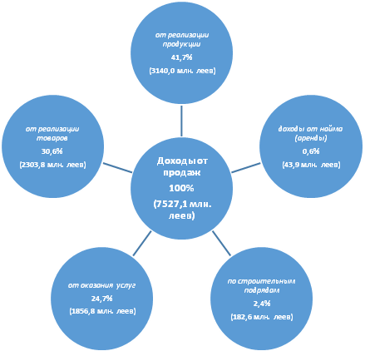

**Рисунок 3.1. Структура доходов от продаж акционерных обществ,   
  за 9 месяцев 2013 год**

Также, для детального изучения доходов от продаж акционерных обществ, предлагается проанализировать структуру доходов от оказания услуг.

Таблица 3.2

***Структура доходов от оказания услуг акционерных обществ, за 9 месяцев 2013***

|  |  |  |  |
| --- | --- | --- | --- |
| **№** | **Сектор** | **Сумма**  **(млн. леев)** | **Уд. вес**  **(*%*)** |
| 1. | Перерабатывающая промышленность | 3,5 | 0,2 |
| 2. | Электрическая и тепловая энергия, газ и водоснабжение | 4,3 | 0,3 |
| 3. | Строительство | 93,6 | 5,0 |
| 4. | Гостиницы и рестораны | 27,7 | 1,5 |
| 5. | Транспорт и связь | 1697,8 | 91,4 |
| 6. | Операции с недвижимым имуществом, аренда и услуги предприятиям | 15,2 | 0,8 |
| 7. | Другие коммунальные, социальные и персональные услуги | 14,7 | 0,8 |
|  | **Всего доходы от оказания услуг:** | **1856,8** | **100** |

Таким образом, согласно данным, представленным в таблице 3.2, видно, что в структуре доходов от оказания услуг, преобладают доходы от оказания услуг транспорта и связи - 91,4 *%*. Вместе с тем, наименьшая доля, принадлежит доходам от оказания услуг предприятиями перерабатывающей промышленности - 0,2 *%*.

Вместе с тем, следует отметить, что покупная стоимость, проданных акционерными обществами товаров, в течение 9 месяцев 2013 составила 1879,5 млн. леев.

По состоянию на 30 сентября 2013 года, согласно данным статистического отчета № 5-CI „Затраты, расходы и инвестиции предприятий”, общий размер затрат и расходов акционерных обществ составил 5693,4 млн. леев, что на 235,2 млн. леев (или 4,0*%*) больше, чем сумма, зарегистрированная за 9 месяцев прошлого года.

Из общей суммы затрат и расходов, 52,7*%* (3002,5 млн. леев) составляют материальные затраты и расходы, 16,2*%* (918,3 млн. леев) - расходы по оплате труда, в которые включают отчисления на обязательное государственное социальное страхование и взносы обязательного медицинского страхования, 13,0*%* (741,3 млн. леев) – износ долгосрочных активов, 9,3*%* (530,4 млн. леев) - затраты и расходы на услуги, оказанные сторонними лицами и 8,8*%* (500,9 млн. леев) - другие операционные затраты и расходы (Рисунок 3.2).

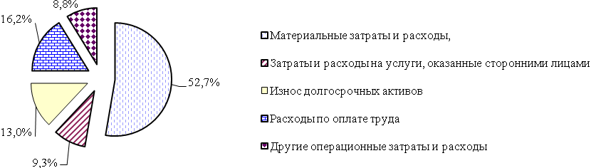

**Рисунок 3.2. Структура затрат и расходов акционерных обществ,   
  за 9 месяцев 2013 года**

В составе общих материальных затрат и расходов, доля затрат на сырье, материалы, покупные полуфабрикаты и запасные части составляет 79,9*%* (2399,3 млн. леев), топливо - 11,6*%* (348,0 млн. леев) и т.д. В составе затрат и расходов на услуги, оказанные сторонними лицами, доля транспортных услуг составила 13,1*%* (69,3 млн. леев), услуги связи - 5,2*%* (27,3 млн. леев), услуги по переработке давальческого сырья - 0,1*%* (0,3 млн. леев).

В составе других операционных затрат и расходов, расходы по найму составляют 4,6*%* (23,2 млн.), расходы по *%*м за кредиты и займы - 10,4*%* (51,9 млн.) и т.д.

По состоянию на 30 сентября 2013 года, согласно данным бухгалтерского учета у акционерных обществ было зарегистрировано товарно-материальных запасов на сумму 1510,3 млн. леев, что на 46,2 млн. леев или на 3,2*%* больше, чем на начало отчетного года (таблица 3.3). На это увеличение значительно повлиял рост запасов материалов на 93,9 млн. леев или на 17,9*%* и малоценных и быстроизнашивающихся предметов (мбп) - на 1,2 млн. леев (8,9*%*).

Положительное влияние частично было уменьшено значительным снижением запасов незавершенного производства на 24,9 млн. леев или 5,2*%*, запасов товаров - на 20,6 млн. леев или на 14,3*%*, а также и запасов продукции - на 3,4 млн. леев или 1,1 *%*. Стоимость животных на выращивании и откорме не повлияло на увеличение общих запасов акционерных обществ, оставаясь на уровне начала года – 3,7 тыс. леев.

Таблица 3.3

***Оценка динамики и структуры товарно- материальных запасов   
акционерных обществ***

|  |  |  |  |  |  |  |  |
| --- | --- | --- | --- | --- | --- | --- | --- |
| **№** | **Компоненты товарно - материальных запасов** | **01.01.2013** | | **30.09.2013** | | **Отклонение** | |
| **млн. леев** | ***%*** | **млн. леев** | ***%*** | **млн. леев** | ***%*** |
| **1** | **2** | **3** | **4** | **5** | **6** | **7** | **8** |
| 1 | Материалы | 524,7 | 35,8 | 618,6 | 41,0 | +93,9 | +5,2 |
| 2 | МБП | 12,9 | 0,9 | 14,1 | 0,9 | +1,2 | - |
| 3 | Незавершенное производство | 475,4 | 32,5 | 450,5 | 29,8 | -24,9 | -2,7 |
| 4 | Продукция | 306,6 | 20,9 | 303,2 | 20,1 | -3,4 | -0,8 |
| 5 | Товары | 144,5 | 9,9 | 123,9 | 8,2 | -20,6 | -1,7 |
|  | **Товарно- материальные запасы - всего** | **1464,1** | **100,0** | **1510,3** | **100,0** | **+46,2** | **x** |

Следует отметить, что по состоянию на 30 сентября 2013 года, 41,0*%* из общей стоимости товарно-материальных запасов акционерных обществ, составляют материалы. Вместе с тем, наибольший удельный вес занимают остатки запасов незавершенного производства - 29,8*%* и продукции - 20,1 *%*. Наименьшие доли составляют остатки товаров - 8,2*%*, а также и малоценные и быстроизнашивающиеся предметы - 0,9 *%*.

Кроме того, следует отметить тот факт, что наименьшая доля в структуре товарно–материальных запасов акционерных обществ, составляет стоимость животных на выращивании и откорме - 0,0002*%*, которая аналогична ситуации по состоянию на начало отчетного периода.

В дополнение к экономическим показателям, рассмотренным выше, сообщаем, что в соответствии с пунктом (5), ст. 9 Закона №. 419-XVI от 22 декабря 2006 года „О публичном долге, государственных гарантиях и государственном рекредитовании”, Министерство финансов обобщает статистические данные по публичному долгу, государственным гарантиям и государственному рекредитованию.

Так, в соответствии с Положением об отчетности по публичному долгу утвержденного Постановлением Правительства №. 1136 от 18 октября 2007 года „О некоторых мерах по исполнению Закона № 419-XVI от 22 декабря 2006 года о публичном долге, государственных гарантиях и государственном рекредитовании” была обобщена информация по внутренним и внешним займам мониторизируемых экономических агентов, которые были предоставлены на срок один год и более.

Соответственно, за 9 месяцев 2013, в Министерстве финансов были зарегистрированы внутренние займы некоторых экономических агентов, согласно таблице 3.4.

Таблица 3.4   
 **Информация о первой регистрации в Министерстве финансов внутренних займов акционерными обществами за 9 месяцев 2013 года**

|  |  |  |  |  |
| --- | --- | --- | --- | --- |
| **Nr.** | **Дебитор** | **Валюта** | **Сумма займа** | **Фактически выдано** |
| 1. | A.О. „Răut” | MDL | 6000000,00 | 2052347,00 |
| 2. | A.О. „Combinatul de Vinuri Cricova” | MDL | 56000000,00 | 51509000,00 |
| EUR | 274838,00 | 274838,00 |
| 3. | A.О. „Tutun-CTC” | MDL | 40000000,00 | 6830001,00 |
| 4. | A.О. „Armo-Beton” | MDL | 1000000,00 | 1000000,00 |
| 5. | A.О. „Moldtelecom” | MDL | 490000000,00 | 349661000,01 |
| 6. | A.О. „Moldova-Film” | MDL | 1000000,00 | 1000000,00 |
| 7. | A.О. „Sanfarm Prim” | USD | 260000,00 | 260000,00 |
| MDL | 3000000,00 | 3000000,00 |
| 8. | A.О. „Floare-Carpet” | MDL | 3000000,00 | 2162384,00 |

Вместе с тем, согласно данным о движении и остатке задолженности по внутренним займам, в период с 01.01.2013 по 30.09.2013 года, акционерные общества, которым были предоставлены кредиты коммерческими банками сроком на один год и более, зарегистрировали в Министерстве финансов, на конец отчетного периода, задолженность по внутренним займам, в размере 848,1 млн. леев, из которой 99,2 млн. леев составила просроченная задолженность - сумма долга, не погашенная в соответствии с заключенными договорами (таблица 3.5).

Таблица 3.5

***Информация о движении и остатках внутренних займов акционерных обществ,   
за период с 01.01.2013 по 30.09.2013 год***

млн. леев

|  |  |  |  |
| --- | --- | --- | --- |
| **№** | **Дебитор** | **Остаток на 30.09.2013** | **Просроченная задолженность** |
| 1. | A.О. „Răut” | 2,1 | 0,005 |
| 2. | A.О. „Aroma” | 152,2 | 60,287 |
| 3. | A.О. „Farmaco” | 15,2 | 0,3 |
| 4. | A.О. „Moldexpo” | 3,0 | - |
| 5. | A.О. „Combinatul de Vinuri Cricova” | 209,8 | 11,9 |
| 6. | A.О. „Forjacom” | 0,2 | 0,2 |
| 7. | A.О. „Tutun-CTC” | 6,8 | - |
| 8. | A.О. „Armo-Beton” | 1,3 | - |
| 9. | A.О. „Barza Albă” | 2,6 | 0,8 |
| 10. | A.О. „Aeroport Handling” | 0,6 | - |
| 11. | A.О. „Moldtelecom” | 400,8 | - |
| 12. | A.О. „Cereale Flor” | 25,6 | 25,6 |
| 13. | A.О. „Moldova-Film” | 1,0 | - |
| 14. | A.О. „Sanfarm Prim” | 20,4 | - |
| 15. | A.О. „Floare-Carpet” | 6,5 | 0,1 |
|  | **Total** | **848,1** | **99,2** |

Также отмечаем, что по состоянию на 30 сентября 2013 года, А.О. „CET-2” имеет задолженность перед Министерством финансов по внешним займам, в размере 0,44 млн. долларов США.

Вместе с тем, согласно информации о движении и остатках внешних займов акционерных обществ, за период с 01.01.2013 по 30.09.2013, A.О. „Aeroport Catering” зарегистрировало задолженность по внешним кредитам в размере 0,1 млн. леев, A.О. „Combinatul de Vinuri Cricova” – 12,6 млн. леев и A.О. „Moldtelecom” – 149,3 млн. леев, из которых 35,5 млн. леев составляет сумма внешнего кредита, предоставленного A.О. „Moldtelecom” в 2013 году.

Кроме того, согласно данным Главной государственной налоговой инспекции, хозяйствующие субъекты, по состоянию на 30 сентября 2013 года, зарегистрировали задолженность по налогам и сборам перед национальным публичным бюджетом, в размере 44,9 млн. леев, из которых: основные платежи - 40,0 млн. леев, пеня - 4,6 млн. леев и штрафные санкции - 0,3 млн. леев (таблица 3.6).

Таблица 3.6

***Свод налоговых обязательств акционерных обществ***

***перед национальным публичным бюджетом на 30.09.13 года***

*млн. леев*

|  |  |  |  |  |  |  |  |  |
| --- | --- | --- | --- | --- | --- | --- | --- | --- |
| **Компоненты бюджетной системы:** | | **В том числе:** | | | | | **Всего**  **по бюджетам** | |
| **основные платежи** | | **пеня** | | **штрафные санкции** |
| Государственный бюджет | 1,4 | | 0,8 | | 0,3 | | **2,5** |
| Бюджеты административно-территориальных единиц | | 1,4 | | 0,7 | | 0,0 | **2,1** | |
| Бюджет государственного социального страхования | | 37,1 | | 2,7 | | 0,0 | **39,8** | |
| Фонды обязательного медицинского страхования | | 0,1 | | 0,4 | | 0,0 | **0,5** | |
| **Всего:** | | **40,0** | | **4,6** | | **0,3** | **44,9** | |

Обязательства акционерных обществ перед бюджетом государственного социального страхования, согласно данным Главной государственной налоговой инспекции, составили 39,8 млн. леев, из которых: основные платежи - 37,1 млн. леев, которые включают в себя и обязательства, срок уплаты которых еще не наступил.

Следует отметить, что согласно данным Главной государственной налоговой инспекции за отчетный период, акционерными обществами были перечислены в национальный публичный бюджет налоги и сборы в размере 847,4 млн. леев, в том числе: государственный бюджет - 457,0 млн. леев; бюджеты административно-территориальных единиц - 112,8 млн. леев; бюджет государственного социального страхования - 214,4 млн. леев; фонды обязательного медицинского страхования - 63,2 млн. леев (рисунок 3.3).

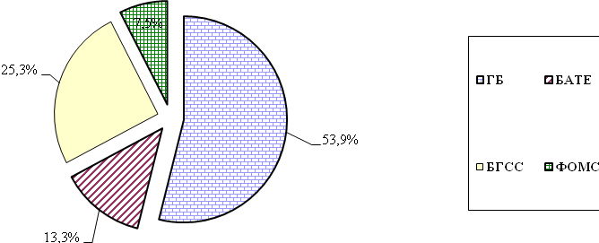

***Рисунок 3.3. Структура поступлений налогов и сборов в национальный публичный бюджет от акционерных обществ за 9 месяцев 2013 года***

Дополнительно отмечаем, что согласно ст. 103 (освобождение от уплаты НДС) Налогового кодекса, сумма освобожденных поставок акционерных обществ за 9 месяцев 2013 года составила 1582,4 млн. леев, из которых, наиболее значимые были зарегистрированы у: A.О. „Energocom” - 1011,0 млн. леев, A.О pentru achiziţionarea, prelucrarea şi livrarea metalelor feroase şi neferoase ,,Metalferos” – 207,2 млн. леев, A.О. „Uzina de Tractoare „Tracom” – 2,9 млн. леев, A.О. Centrul Internaţional de Expoziţii „Moldexpo” – 2,0 млн. леев, A.О „Drumuri Ialoveni” – 1,8 млн. леев, и А.О. Combinatul de panificaţie din Chişinău „Franzeluţa” – 1,1 млн. леев.

Также, в соответствии с действующим законодательством, акционерными обществами были получены налоговые льготы и освобождения по основным видам налогов и платежей. Так, сумма налоговых льгот и освобождений предоставленная акционерным обществам по основным видам налогов и платежей составила 0,41 млн. леев, в том числе:

* 0,4 млн. леев - по налогу на недвижимость, в соответствии с положениями ст.ст. 283, 284 Налогового кодекса;
* 0,01 млн. леев – сбор за воду, в соответствии с положениями ст. 306 Налогового кодекса.

Начиная с 2012 года и по 3 июля 2013 года, A.О. „CET - Nord”, A.О. „CET–1” и A.О. „CET – 2”, находились в судебных процессах с Главной государственной налоговой инспекцией, по определению законности осуществления деятельности данными предприятиями, в условиях Соглашения Меморандума, в отношении которых был применен процесс реструктуризации, для стабилизации экономической и финансовой ситуации и создания предпосылок для устойчивого развития данных хозяйствующих субъектов. Решением Коллегии по гражданским, коммерческим и административным делам Высшей судебной палаты № 3RA-482/13 от 3 июля 2013, было оставлено в силе решение Апелляционной палаты Кишинэу от 3 декабря 2012 года, об обжаловании акта Главной государственной налоговой инспекции о прекращении Соглашения Меморандума, в отношении упомянутых акционерных обществ. Тем не менее, в нарушение положений Соглашения Меморандума, A.О. „CET - Nord”, A.О. „CET–1”, A.О. „CET – 2” не представляют отчеты о выполнении условий Соглашений Меморандума, что может служить основанием для их расторжения.

***IV. Взаимоотношения с бюджетной системой***

Согласно ст. 180 Налогового кодекса, утвержденного Законом № 1163-XIII от 24 апреля 1997, экономические агенты в течение 9 месяцев 2013 года пользовались правом продления и замораживания платежей в национальный публичный бюджет. Для улучшения финансово-экономической ситуации, в течение периода подверженному мониторингу, у 3 государственных предприятий и 3 акционерных обществ был изменён срок погашения налоговых обязательств, путем отсрочки и рассрочки погашения налогового обязательства на основании договоров, заключенных между налоговыми органами и налогоплательщиками, и утвержденными Главной государственной налоговой инспекцией.

В течение отчетного периода, государственным предприятиям и акционерным обществам был изменен срок погашения налогового обязательства, согласно заключенным договорам в сумме 133,7 тыс. леев и соответственно 2926,8 тыс. леев, которые должны были быть погашены в течение 2013 года. Сумма отсроченных и рассроченных платежей в течение отчетного периода была погашена государственными предприятиями в полном объеме (133,7 тыс. леев), а акционерными обществами - в размере 2043,2 тыс. леев.

По состоянию на 30 сентября 2013 года, 3 акционерных общества получили рассрочку платежей в бюджет. Сумма рассроченных платежей А.О. „Drumuri-Cimişlia” составила 137,0 тыс. леев, А.О. „Drumuri Cahul” – 27,6 тыс. леев и А.О. „Drumuri–Bălţi” – 719,0 тыс. леев.

V. Оборот государственной собственности

Законом о государственном бюджете на 2013 год № 249 от 02 ноября 2012 года были предусмотрены доходы, которые должны были поступить в государственный бюджет, в виде отчислений из годовой чистой прибыли государственных предприятий, в сумме 50,0 млн. леев и дивидендов акционерных обществ с долевым участием государства, в размере 229,0 млн. леев согласно результатам, полученным в 2012 году. Законом № 277 от 15 ноября 2013 года „О внесении изменений в Закон о государственном бюджете на 2013 год № 249 от 2 ноября 2012 года” была изменена сумма доходов, которая должна была поступить в государственный бюджет в виде отчислений из годовой чистой прибыли государственных предприятий и дивидендов акционерных обществ с долевым участием государства, согласно результатам полученным в 2012 году. Таким образом, согласно произведенным изменениям, отчисления в государственный бюджет составили 33,5 млн. леев и дивиденды-139,8 млн. леев.

Согласно данным Государственного казначейства, по состоянию на 19 декабря 2013 года, в государственный бюджет поступили доходы в виде отчислений от прибыли государственных предприятий, в размере 33,8 млн. леев и дивиденды акционерных обществ с долевым участием государства, в размере 139,9 млн. леев, что составляет 100,9*%* и соответственно 100,1*%* согласно измененной суммы, предусмотренной Приложением № 1 „Свод государственного бюджета по доходам, расходам, дефициту и источникам финансирования” к Закону о государственном бюджете на 2013 год.

Вместе с тем, в течение отчетного периода, у некоторых акционерных обществ и государственных предприятий (A.О. „Centrala Electrică cu Termoficare nr. 1”, A.О. „Centrala Electrică cu Termoficare nr. 2”, A.О. „Centrala Electrică cu Termoficare-Nord”, Г.П. „Moldelectrica”) был осуществлен аудит Счетной палатой Республики Молдова.

Дополнительно отмечаем, что Финансовая инспекция за 9 месяцев 2013 года, согласно плана работы осуществила комплексные и тематические финансовые инспектирования государственных предприятий и акционерных обществ, в результате которых были обнаружены некоторые недостатки и нарушения действующего законодательства в области финансов и бухгалтерского учета.

***VI. Выводы***

В результате осуществленного финансового мониторинга финансово-экономической деятельности государственных предприятий и коммерческих обществ за 9 месяцев 2013 года, согласно данным Главной государственной налоговой инспекции и статистического отчета № 5-CI „Затраты, расходы и инвестиции предприятий”, а также информации о государственном долге, следует отметить, что в соответствии с сопоставимой базой, общая сумма доходов от продаж, по сравнению с 9 месяцами прошлого года, увеличилась у государственных предприятий на 156,4 млн. леев, а у акционерных обществ - на 243,4 млн. леев.

Вместе с тем, 72 государственных предприятия и 17 акционерных обществ, из общего числа мониторизируемых экономических единиц, зарегистрировали в анализируемом периоде снижение доходов от продаж, что могло повлечь за собой уменьшение налога на добавленную стоимость, перечисленного в государственный бюджет и представлять фискальный риск для публичного национального бюджета.

Что касается затрат и расходов экономических агентов, отмечаем, что согласно сопоставимой базе, государственными предприятиями было зарегистрировано увеличение на 70,0 млн. леев по сравнению с аналогичным периодом прошлого года. В случае с акционерными обществами было зарегистрировано снижение общей суммы затрат и расходов на 235,2 млн. леев по сравнению с 9 месяцами 2012 года.

Дополнительно информируем, что за отчетный период, товарно-материальные запасы государственных предприятий и акционерных обществ увеличились на 40,5 млн. леев и 46,2 млн. леев соответственно.

Что касается взаимоотношений экономических единиц с публичным национальным бюджетом, отмечаем, что на отчетную дату, задолженность государственных предприятий перед публичным национальным бюджетом составила 164,3 млн. леев, а акционерных обществ – 44,9 млн. леев. Обязательства перед бюджетом государственного социального страхования (государственных предприятий - 65,8 млн. леев, акционерных обществ – 37,1 млн. леев) включают в себя и обязательства, срок уплаты которых еще не наступил.

Перечисления государственных предприятий в национальный публичный бюджет по состоянию на 30 сентября 2013 года составили 921,9 млн. леев, а акционерных обществ - 847,4 млн. леев.

В результате осуществленного финансового мониторинга, учредителям / акционерам, представляющим государство в мониторизируемых экономических единицах, были даны предложения об установлении целевых показателей для администраторов/менеджеров государственных предприятий и акционерных обществ, степень выполнения которых, будет служить дополнительным критерием для оценки качества управления государственной собственностью в соответствующих экономических единицах, а также при определении путей улучшения по его дальнейшему управлению.

МИНИСТР ФИНАНСОВ Анатол АРАПУ